黑龙江省黑河市孙吴县黑尊牛(黑龙江)牧业科技有限公司万头安格斯高端肉牛育种养殖项目
环境影响报告书

建设单位：黑尊牛（黑龙江）牧业科技有限公司
编制单位：黑龙江泽文生态环境科技有限公司
编制日期：2026年5月

目录
1概述 1
1.1项目的基本情况 2
1.2项目特点 2
1.2.1项目概况 2
1.2.2生产工艺 2
1.2.3污染物产生情况 3
1.2.4主要环保措施 4
1.2.5主要结论 6
1.3环境影响评价工作过程 6
1.4相关规划及政策符合性分析 8
1.4.1产业政策符合性分析 8
1.4.2与相关规划和政策符合性分析 8
1.4.3生态环境分区管控符合性分析 37
1.4.4选址合理性分析 42
1.5主要关注环境问题及影响 48
1.5.1废气对环境的影响 48
1.5.2废水对环境的影响 48
1.5.3地下水环境影响 48
1.5.4噪声对环境的影响 48
1.5.5固体废物对环境的影响 48
1.5.6环境风险 48
1.5.7土壤环境的影响 49
1.5.8对生态环境的影响 49
1.6环境影响评价主要结论 49
2总则 50
2.1评价目的 50
2.2评价原则 50
2.3编制依据 51
2.3.1相关法律、法规 51
2.3.2行政法规及部门规章 51
2.3.3地方有关环境保护的规划和规定 54
2.3.4相关技术规范 55
2.4环境影响识别与评价因子筛选 56
2.4.1环境影响因素识别 56
2.4.2评价因子筛选 58
2.5评价等级 59
2.5.1环境空气 59
2.5.2地表水 63
2.5.3地下水 65
2.5.4声环境 67
2.5.5生态环境 67
2.5.6环境风险 68
2.5.7土壤环境 72
2.6评价范围及评价时段 73
2.6.1评价范围 74
2.6.2评价时段 76
2.7环境保护目标 77
2.8评价标准 79
2.8.1环境质量标准 79
2.8.2污染物排放标准 83
3建设项目工程分析 87
3.1项目概况 87
3.1.1项目名称及基本组成 87
3.1.2建设规模及建设内容 87
3.1.3主要原辅材料消耗 90
3.1.4产品方案 90
3.1.5生产设备 90
3.1.6项目总图布置及合理性 91
3.1.7土方平衡 92
3.2公用及辅助工程 93
3.2.1给水工程 93
3.2.2排水工程 94
3.2.3供热工程 98
3.2.4供电工程 98
3.2.5通风工程 98
3.2.6消防工程 99
3.2.7劳动定员及工作制度 99
3.2.8投资和筹措途径 99
3.2.9项目实施计划 99
3.3项目生产工艺及产污环节 99
3.3.1施工期工艺流程及产污环节分析 99
3.3.2运营期工艺流程及产污环节分析 100
3.4工程污染源强分析 105
3.4.1施工期污染源强及源强分析 105
3.4.2运营期污染源及源强分析 107
3.4.3环境风险识别 121
3.4.4清洁生产 125
4环境现状调查与评价 129
4.1环境现状调查 129
4.1.1自然环境 129
4.1.2环境保护目标调查 132
4.1.3区域环境功能区划 137
4.2环境质量现状评价 138
4.2.1环境空气质量现状评价 138
4.2.2地表水环境质量现状评价 144
4.2.3地下水环境质量现状评价 144
4.2.4声环境质量现状评价 152
4.2.5土壤环境质量现状评价 154
4.2.6生态环境质量现状调查 159
4.3区域污染源调查 193
4.3.1大气污染源 193
4.3.2地表水污染源 193
4.3.3地下水污染源 193
4.3.4噪声污染源 193
5环境影响预测与评价 194
5.1施工期环境影响预测与评价 194
5.1.1环境空气影响预测与评价 194
5.1.2水环境影响预测与评价 195
5.1.3噪声影响预测与评价 195
5.1.4固体废物影响预测与评价 197
5.1.5生态环境影响预测与评价 197
5.2运行期环境影响预测与评价 198
5.2.1运行期地表水环境影响预测与评价 198
5.2.2运行期地下水环境影响预测与评价 201
5.2.3运行期环境空气影响预测与评价 205
5.2.4运行期噪声影响预测与评价 224
5.2.5运行期固体废物影响预测与评价 226
5.2.6运行期生态环境影响预测与评价 228
5.2.7水土流失的环境影响预测与评价 230
5.2.8环境风险影响影响预测与评价 230
5.2.9病疫情风险分析 231
6污染防治措施及其可行性论证 233
6.1施工期污染防治措施 233
6.1.1水污染防治措施 233
6.1.2大气污染防治措施 233
6.1.3噪声污染防治措施 234
6.1.4固体废物污染防治措施 235
6.1.5生态保护减缓措施 235
6.2运行期污染防治措施及可行性论证 236
6.2.1运行期废水污染防治措施及可行性论证 236
6.2.2运行期地下水污染防治措施及可行性论证 238
6.2.3运行期大气污染防治措施及可行性论证 243
6.2.4运行期噪声污染防治措施及可行性论证 249
6.2.5运行期固体废物污染防治措施及可行性论证 250
6.2.6运行期风险防范措施及可行性论证 254
6.2.7土壤保护措施 259
6.3环境保护投资估算 260
7环境经济损益分析 262
7.1项目实施后对环境影响的变化情况 262
7.2经济效益分析 262
7.3环境效益分析 263
7.3.1有利影响 263
7.3.2不利影响 263
7.3.3环境损失分析 264
7.3.4环境效益分析 265
7.4环境经济损益简要分析 265
7.5结论 266
8环境管理与监测计划 267
8.1环境管理 267
8.1.1施工期环境管理计划 268
8.1.2运行期环境管理计划 269
8.1.3污染物排放清单及管理要求 270
8.2环境监测 273
8.2.1环境监测的必要性 274
8.2.2环境监测机构设置 274
8.2.3环境监测职责 274
8.2.4设立排放口（源）标识 274
8.2.5环境监测计划 275
8.3环境保护验收 279
8.4总量控制 282
8.4.1总量控制的意义和原则 282
8.4.2总量控制因子 282
8.5与排污许可证制度衔接 282
9环境影响评价结论 285
9.1评价结论 285
9.1.1建设概况 285
9.1.2项目符合性结论 285
9.1.3环境质量现状评价结论 285
9.1.4污染防治措施可行性结论 286
9.1.5经济损益分析结论 288
9.1.6环境管理与监测结论 288
9.1.7公众意见采纳情况 288
9.1.8总结论 288
9.2建议 289
附件 290
附件1营业执照 290
附件2检测报告 291
附件3生态环境分区管控分析报告 292
附件4粪污还田协议 304
附件5 备案承诺书 305
附件6 用地手续 306
附件7 无害化处理协议 307
附图 310
附图1平面布置图 310
附图2本次建设区域分区防渗图 311
附图3黑河市畜禽禁养区分布总图 312
附图4黑龙江省主体功能区划图 313
附图5 黑龙江省生态功能区划图 314
附表 315
附表1建设项目大气环境影响评价自查表 315
附表2建设项目地表水环境影响评价自查表 316
附表3建设项目环境风险环境影响评价自查 318
附表4建设项目土壤环境影响评价自查表 319
附表5建设项目声环境影响评价自查表 320
附表6建设项目生态环境影响评价自查表 321

1概述
随着农村经济的发展，畜牧业在大农业中的地位越发突出，农村经济能否持续快速、健康发展，某种程度上取决于畜牧业的大发展。发展畜牧业主要为人类提供食物中的肉类来源，肉类是提供人们蛋白质，改善人民生活的重要食品，肉食品重要来源之一就是牛肉，牛是草食家畜，具有较强的合群性，便于放牧管理和圈养管理。它的采草能力和发达的胃，能大量利用牧草和玉米等粗饲料转化为人们所需的牛肉、毛皮等，并且肉牛早熟、抗病力强、繁殖力高、周转快。牛肉属高蛋白、低脂肪，富含多种氨基酸和矿物质元素，具有消化吸收率高等特点。牛肉的胆固醇比鸡肉、鱼和蛋低，适量的脂肪是健康均衡饮食的基本组成部分。
黑尊牛（黑龙江）牧业科技有限公司拟在黑河市孙吴县建设一座年出栏10000头安格斯牛养殖场。本项目的建设符合黑龙江省和黑河市的畜牧产业发展方向，发展畜禽标准化规模养殖，是加快生产方式转变，建设现代畜牧业的重要内容。加快推进畜禽标准化规模养殖，有利于增强畜牧业综合生产能力，保障畜产品供给安全；可以从源头对产品质量安全进行控制，提升畜产品质量安全水平，通过规模化养殖，能有效提升疫病防控能力，降低疫病风险，确保人畜安全。同时，标准化、规模化养殖可以保证畜禽粪污的集中有效处理和资源化利用，实现畜牧业与环境的协调发展。项目的建设对于充分发挥黑河市地区资源优势、促进畜牧业产业结构调整、提高畜产品质量和收益、推动畜禽养殖业向规模化方向发展具有十分重要的意义。
按照《中华人民共和国环境保护法》、《中华人民共和国环境影响评价法》和《建设项目环境保护管理条例》（国务院令第682号）等环保法规和条例中的有关规定，需对该项目进行环境影响评价，受黑尊牛（黑龙江）牧业科技有限公司委托，黑龙江泽文生态环境科技有限公司承担了本项目的环境影响评价工作，对黑龙江省黑河市孙吴县黑尊牛(黑龙江)牧业科技有限公司万头安格斯高端肉牛育种养殖项目的建设与运营可能产生的环境影响进行分析、预测与评估，提出减缓不利环境影响的对策与措施，从环境保护角度论证项目建设的可行性，给出明确的环境影响评价结论。

1.1项目的基本情况
项目名称：黑龙江省黑河市孙吴县黑尊牛(黑龙江)牧业科技有限公司万头安格斯高端肉牛育种养殖项目
建设单位：黑尊牛（黑龙江）牧业科技有限公司
建设地点：黑龙江省黑河市孙吴县
建设性质：新建
工程投资：25000万元
土地类型：设施农业用地
占地面积：56.4161万平方米
建筑面积：75461.42平方米
劳动定员及工作制度：80人，全年工作天数为365天
建设周期：项目建设期为18个月，为2026年7月至2028年1月，计划于2028年2月初投产。

1.2项目特点

1.2.1项目概况
黑龙江省黑河市孙吴县黑尊牛(黑龙江)牧业科技有限公司万头安格斯高端肉牛育种养殖项目位于黑龙江省黑河市孙吴县，为新建项目，总投资25000万元，本项目建设内容包括牛舍、青储窖、草料棚、TMR车间及精料库、储粪间、机械库、更衣消毒间、处置室与兽医室、初期雨水池、门卫地磅房、厂区地面硬化、厂区外网等。总占地面积56.4161万平方米，总建筑面积为75461.42平方米。建成后形成年存栏6000头、年出栏10000头安格斯牛的养殖规模，涵盖繁育、育肥全产业链环节。

1.2.2生产工艺

1.2.2.1饲养工艺
本项目肉牛采用集约化养殖技术，肉牛饲喂将采用全混合日粮（Total Mixed Ration，TMR）饲养技术，利用当地的饲料资源以降低饲粮的成本。肉牛饲养全程采用无公害、无污染的饲养技术，饲养良种肉牛，育肥外卖。

1.2.2.2清粪工艺
牛舍内的牛粪采用畜禽养殖生物发酵床技术，生物发酵床技术是按一定比例将发酵菌种与秸秆、锯末、稻壳以及辅助材料等混合，通过发酵形成有机垫料，将有机垫料置于牛舍内，利用微生物对粪便进行降解、吸氨固氮而形成有机肥。有机废垫料定期更换运至堆肥间后采用好氧发酵工艺进行堆肥产生固体粪肥，固体粪肥使用喷粪车作为肥料施用于配套消纳地进行施肥，非施肥季节储存于储粪间内。

1.2.2.3污水处理工艺
本项目采取雨污分流的形式，雨水采用明沟排放，初期雨水经四周排水沟汇入厂区一座2300m³初期雨水收集池内，雨水收集沉淀后用于厂区内洒水降尘，不外排；生活污水排入化粪池，定期外运，不外排。
牛舍采用生物发酵床技术，牛粪污经垫料吸收后，牛粪污可实现零排放，项目无地面冲洗水产生；将青贮窖渗滤液与精料按比例配合饲喂肉牛。堆肥间渗滤液定期喷洒至粪肥表面翻耕搅拌。消毒用水全部损耗。采取以上措施，本项目无养殖废水产生。

1.2.3污染物产生情况

1.2.3.1废气
本项目废气主要为牛舍、堆肥间、青贮窖、储粪间产生的恶臭气体。主要成分为NH₃、H₂S及臭气浓度。

1.2.3.2废水
本项目采取雨污分流的形式，雨水采用明沟排放，初期雨水经四周排水沟汇入厂区一座2300m³初期雨水收集池内，雨水收集沉淀后用于厂区内洒水降尘，不外排；生活污水排入化粪池，定期外运，不外排。
牛舍采用生物发酵床技术，牛粪污经垫料吸收后，一部分转化为无臭气体（如二氧化碳、水蒸气等）蒸发，剩余被垫料吸收，牛粪污可实现零排放，项目无地面冲洗水产生；将青贮窖渗滤液与精料按比例配合饲喂肉牛。堆肥间渗滤液定期喷洒至粪肥表面翻耕搅拌。消毒用水全部损耗。采取以上措施，本项目无养殖废水产生。

1.2.3.3噪声
噪声源主要为水泵、风机、牛叫等，噪声源强为65~90dB（A）。

1.2.3.4固体废物
本项目固体废物主要为含粪污垫料、病死牛尸体、医疗废物、废活性炭和生活垃圾等。

1.2.4主要环保措施
（1）废气
①牛舍恶臭
牛舍内的牛粪污采用畜禽养殖生物发酵床技术，通过发酵形成有机垫料，将有机垫料置于牛舍内，利用微生物对粪便进行降解、吸氨固氮而形成有机肥。合理调配饲料、饲料中添加EM菌、定期喷洒植物除臭剂、绿化措施以降低恶臭污染的影响。臭气浓度满足《畜禽养殖业污染物排放标准》（GB18596-2001）中表7标准，硫化氢、氨在场界浓度满足《恶臭污染物排放标准》（GB14554-93）表1中二级新扩改建标准。
②堆肥间恶臭
本项目堆肥间采取废气收集装置（收集效率95%）经活性炭吸附（去除效率90%）后通过15m高排气筒（DA001）排放。满足《恶臭污染物排放标准》（GB14553-93）中表2标准值要求；堆肥间无组织恶臭气体采用堆肥生物基除臭技术，使用后的生物发酵床有机垫料运送至堆肥间后采取定期喷洒植物除臭剂、复合生物除臭菌粉以及绿化措施以降低恶臭污染的影响，臭气浓度满足《畜禽养殖业污染物排放标准》（GB18596-2001）中表7标准，硫化氢、氨在场界浓度满足《恶臭污染物排放标准》（GB14554-93）表1中二级新扩改建标准。
③堆肥车间颗粒物
本项目牛粪采用好氧堆肥工艺处理，堆肥过程需通过翻抛设备对堆体进行定期翻堆作业，以保障物料供氧均匀、发酵充分。在翻堆、抛撒、推移等机械作业环节，堆体物料受机械扰动、破碎及气流夹带作用，会产生颗粒物。项目采取控制堆肥含水率、密闭发酵车间、机械通风集气、优化翻堆作业时间等措施，可有效降低翻堆过程颗粒物的产生量，颗粒物的产生量较小，对周围环境影响较小。
④储粪间、青贮窖异味
储粪间用于存放冬季不能及时消纳于农田的腐熟固体粪肥，腐熟的固体粪肥颜色基本为褐色、深褐色或黑褐色，半干燥，疏松多孔，松软、均匀，呈粉状或粒状，无恶臭，略带泥土香或酵素的酸香，存放期间基本无异味产生，对周围环境不会产生较大影响。
青贮窖用于制作和存放青贮饲料。正常密封发酵良好的青贮饲料，气味呈浓郁的酸香或酒香，无腐败恶臭。存放期间，只要保持窖体密封完好、顶部覆膜或覆土无破损、窖壁无渗漏，青贮窖基本无异味外溢，对周围环境不会产生明显影响。
（2）废水
本项目采取雨污分流的形式，雨水采用明沟排放，初期雨水经四周排水沟汇入厂区一座2300m³初期雨水收集池内，雨水收集沉淀后用于厂区内洒水降尘，不外排；生活污水排入化粪池，定期外运，不外排。
牛舍采用生物发酵床技术，牛粪污经垫料吸收后，一部分转化为无臭气体（如二氧化碳、水蒸气等）蒸发，剩余被垫料吸收，牛粪污可实现零排放，项目无地面冲洗水产生；将青贮窖渗滤液与精料按比例配合饲喂肉牛。堆肥间渗滤液定期喷洒至粪肥表面翻耕搅拌。消毒用水全部损耗。采取以上措施，本项目无养殖废水产生。
（3）地下水
①初期雨水池、化粪池、危险废物贮存点、储粪间、堆肥间按重点防渗区采取防渗措施。
②牛舍、青贮窖、精料库、干草棚采取一般防渗措施。
③办公室等其他建筑物、厂内道路采取简单防渗，对其地面采用水泥进行一般地面硬化。
（4）噪声
厂内合理喂养，减少牛叫声；充分选用先进的低噪设备，风机、水泵等发声设备应设减振垫；加强设备的维护，着重场区绿化；综上所述，本项目采取上述防噪措施后，噪声对周围环境影响较小，场界噪声满足《工业企业厂界环境噪声排放标准》（GB12348-2008）表1中的1类声环境功能区标准限值。
（5）固体废物
本项目含有牛粪尿的垫料在牛舍发酵后，运至堆肥间进一步发酵制成固体粪肥，粪床每月清理一次，固体粪肥使用喷粪车作为肥料施用于配套消纳地进行施肥，非施肥季节储存于储粪间内。医疗废物暂存危险废物贮存点，委托有资质的单位处理。废活性炭收集后交由厂家回收。病死牛尸体委托哈尔滨银山无害化处理有限公司进行无害化处理。生活垃圾及时清运，由市政部门统一清运处理。

1.2.5主要结论
本项目符合国家产业政策要求，项目本着从清洁生产入手，对肉牛标准规模养殖产生的粪污采取了源头污染控制的工程措施切实可行，可实现污水零排放、粪污得到资源化综合利用的环境保护技术要求，在认真落实报告书所述各项污染防治措施后，可实现污染物稳定达标排放，通过加强环境管理和环境监测，杜绝事故发生，本项目建设可被周围环境所接受。
因此，从环境保护角度分析，本项目具有可行性。

1.3环境影响评价工作过程
依据《建设项目环境影响评价技术导则 总纲》（HJ2.1-2016）要求，本次环评工作分为三个阶段进行。
（1）依据《建设项目环境影响评价分类管理名录》（2021年版）规定，“二、畜牧业中的3牲畜饲养031”类，年出栏生猪5000头（其他畜禽种类折合猪的养殖量）及以上的规模化畜禽养殖；存栏生猪2500头（其他畜禽种类折合猪的养殖规模）及以上无出栏量的规模化畜禽养殖应做环境影响报告书。
根据《畜禽养殖业污染物排放标准》（GB18596-2001）1头肉牛折算成5头猪。本项目年出栏肉牛10000头，折算猪为50000头，因此本项目应编制环境影响报告书。在研究相关技术及其他有关文件基础上进行初步工程分析，开展了初步环境现状调查，进行了环境影响识别和评价因子筛选。明确了评价重点为水环境影响、大气环境影响和固体废物影响，确定了保护目标，进一步确定评价工作等级、范围及评价标准，制定出相应工作方案。
（2）根据第一阶段工作成果，对环境现状的大气环境、地表水环境、地下水环境、声环境、土壤环境等进行了调查、监测与评价，详细进行工程分析，确定了主要环境影响因素为废水对地表水和地下水的影响，牛舍、堆肥间恶臭对大气环境的影响，牛叫及设备噪声对周边声环境的影响，含粪污废垫料、生活垃圾、病死牛尸体、废活性炭、医疗废物等固体废物对周边环境的影响，并采取相应的模式对各环境要素影响进行了预测与分析。
（3）对牛舍、堆肥间恶臭提出了大气环境保护措施，养殖废水、生活污水、初期雨水等提出了处理措施和地下水防治措施，对噪声采取了隔声减振等措施，对产生的固废采取了相应处理处置措施，并进行经济技术可行性论证，给出污染物排放清单并给出评价结论。
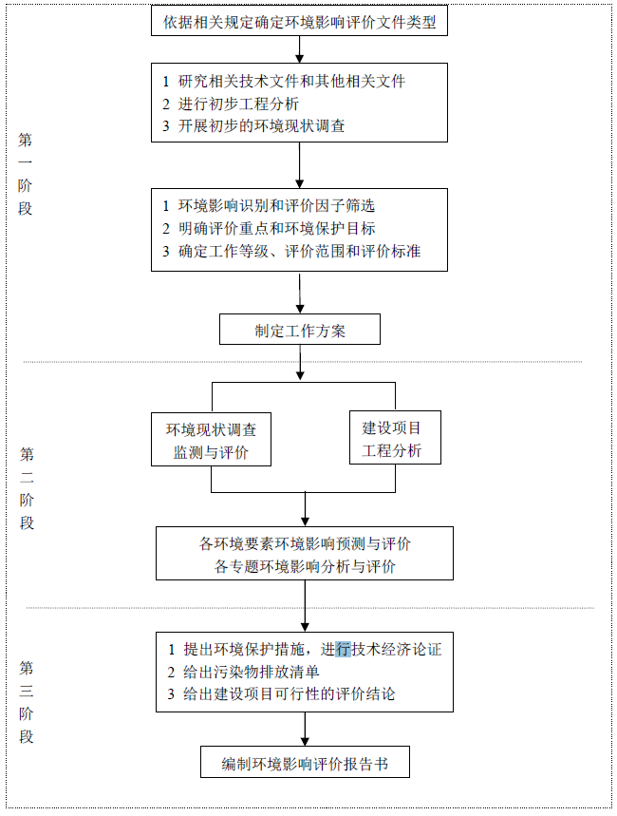
图1-3-1建设项目环境影响评价工作程序图

1.4相关规划及政策符合性分析

1.4.1产业政策符合性分析
本项目达产后养殖规模年出栏量为10000头肉牛，属标准化规模养殖项目，根据《产业结构调整指导目录（2024年本）》，本项目属于“农林牧渔业”中的“畜禽标准化规模养殖技术开发与应用”项目，是国家鼓励类项目，所用生产设备不涉及限制、淘汰类设备，符合国家产业政策。
综上所述，本项目建设符合国家产业政策要求。

1.4.2与相关规划和政策符合性分析

1.4.2.1与《畜禽养殖业污染防治技术规范》（HJ/T81-2001）符合性分析
本项目与《畜禽养殖业污染防治技术规范》（HJ/T81-2001）符合性分析见下表。
表1-4-1本项目与《畜禽养殖业污染防治技术规范》（HJ/T81-2001）符合性
序号 | 《畜禽养殖业污染防治技术规范》（HJ/T81-2001）要求 |  | 本项目 | 符合性
1 | 选址要求 | 1.1禁止在下列区域内建设畜禽养殖场：  1.1.1生活饮用水水源保护区、风景名胜区，自然保护区的核心区及缓冲区；  1.1.2城市和城镇居民区,包括文教科研区、医疗区、商业区、工业区、游览区等人口集中地区；  1.1.3县级人民政府依法划定的禁养区域；  1.1.4国家或地方法律、法规规定需特殊保护的其它区域。 | 本项目选址位于黑龙江省黑河市孙吴县，不属于生活饮用水水源保护区、风景名胜区，自然保护区的核心区及缓冲区；不属于城市和城镇居民区，包括文教科研区、医疗区、商业区、工业区、游览区等人口集中地区；不属于县级人民政府依法划定的禁养区域；不属于国家或地方法律、法规规定需特殊保护的其它区域。 | 符合
1 | 选址要求 | 1.2新建、改建、扩建的畜禽养殖场选址应避开1.1规定的禁建区域,在禁建区域附近建设的，应设在1.1规定的禁建区域常年主导风向的下风向或侧风向处，场界与禁建区域边界的最小距离不得小于500m。 | 距项目最近居民区为厂界北侧6460m的河北屯，项目四周空旷。项目区域常年主导风向为西北北风，河北屯位于其主导风向的上风向。 | 符合
2 | 场区布局与清粪工艺 | 2.1新建、改建、扩建的畜禽养殖场应实现生产区、生活管理区的隔离，粪便污水处理设施和禽畜尸体焚烧炉应设在养殖场的生产区、生活管理区的常年主导风向的下风向或侧风向处。 | 实现了生产区、生活管理区的隔离，储粪间、堆肥间位于南侧，处于生产区、生活管理区的常年主导风向的下风向。 | 符合
2 | 场区布局与清粪工艺 | 2.2养殖场的排水系统应实行雨水和污水收集输送系统分离，在场区内外设置的污水收集输送系统，不得采取明沟布设。 | 本项目采取雨污分流的形式，雨水采用明沟排放，初期雨水经四周排水沟汇入厂区一座2300m³初期雨水收集池内，雨水收集后用于厂区内洒水降尘，不外排；生活污水通过地下敷设暗管排入化粪池，定期外运，不外排。 | 符合
2 | 场区布局与清粪工艺 | 2.3新建、改建、扩建的畜禽养殖场应采取干去清粪工艺，采取有效措施将粪及时、单独清出，不可与尿、污水混合排出,并将产生的粪渣及时运至贮存或处理场所，实现日产日清。采用水冲粪、水泡粪湿法清粪工艺的养殖场,要逐步改为干法清粪工艺。 | 采取科学的饲养方式，牛舍内的牛粪采用畜禽养殖生物发酵床技术，生物发酵床技术是按一定比例将发酵菌种与秸秆、锯末、稻壳以及辅助材料等混合，通过发酵形成有机垫料，将有机垫料置于牛舍内，利用微生物对粪便进行降解、吸氨固氮而形成有机肥。有机废垫料定期更换运至堆肥间后采用好氧发酵工艺进行堆肥产生固体粪肥，固体粪肥使用喷粪车作为肥料施用于配套消纳地进行施肥，非施肥季节储存于堆肥间内。实现粪污资源化利用，保证防止污染水环境。 | 符合
3 | 畜禽粪便的贮存 | 3.1畜禽养殖场产生的畜禽粪便应设置专门的贮存设施，其恶臭及污染物排放应符合《畜禽养殖业污染物排放标准》。 | 牛舍采取及时更换垫料、保持牛舍清洁、合理调配饲料、饲料中添加EM菌、定期喷洒植物除臭剂，减少恶臭无组织逸散，厂界臭气浓度满足《畜禽养殖业污染物排放标准》（GB18596-2001）中表7标准要求。 | 符合
3 | 畜禽粪便的贮存 | 3.2贮存设施的位置必须远离各类功能地表水体（距离不得小于400m），并应设在养殖场生产及生活管理区的常年主导风向的下风向或侧风向处。 | 本项目无养殖废水产生，化粪池距离本项目最近地表水体为平关河，位于本项目西南侧3.53km，大于400m，位于生产及生活管理区的常年主导风向的侧风向。 | 符合
3 | 畜禽粪便的贮存 | 3.3贮存设施应采取有效的防渗处理工艺，防止畜禽粪便污染地下水。 | 化粪池、储粪间、堆肥间、初期雨水池采取等效粘土层厚度要≥6.0m，满足渗透系数K≤1.0×10⁻⁷cm/s。危险废物贮存点基础防渗层为至少1m厚粘土层（渗透系数K≤10⁻⁷cm/s）或2mm厚高密度聚乙烯或至少2mm厚的其他人工材料（渗透系数K≤10⁻¹⁰cm/s） | 符合
3 | 畜禽粪便的贮存 | 3.4存设施应采取设置顶盖等防止降雨（水）进入的措施。 | 化粪池、发酵池、储粪间顶部设置承重、防塌、防异味的预制钢筋混凝土盖板，可以防止降雨（水）进入。 | 符合
4 | 污水的处理 | 4.1畜禽养殖过程中产生的污水应坚持种养结合的原则，经无害化处理后尽量充分还田，实现污水资源化利用。 | 生活污水排入化粪池，定期外运，不外排。无养殖废水产生。 | 符合
4 | 污水的处理 | 4.2污水的净化处理应根据养殖种类、养殖规模、清粪方式和当地的自然地理条件，选择合理、适用的污水净化处理工艺和技术路线，尽可能采用自然生物处理的方法，达到回用标准或排放标准。 | 生活污水排入化粪池，定期外运，不外排。无养殖废水产生。 | 符合
5 | 固体粪肥的处理利用 | 5.1畜禽粪便必须经过无害化处理，并须符合《粪便无害化卫生标准》后，才能进行土地利用。禁止未经处理的畜禽粪便直接施入农田。 | 本项目产生的废垫料运至堆肥间后采用好氧发酵工艺进行堆肥产生固体粪肥，固体粪肥使用喷粪车作为肥料施用于配套消纳地进行施肥，非施肥季节储存于储粪间内。 | 符合
6 | 饲料和饲养管理 | 5.2畜禽养殖饲料应采用合理配方如理想蛋白质体系配方等，提高蛋白质及其它营养的吸收效率，减少氮的排放量和粪的产生量。 | 合理配合日粮和使用添加剂以减少有害气体的排放量。降低粪尿中有害气体的产生量。 | 符合
6 | 饲料和饲养管理 | 5.3提倡使用微生物制剂、酶制剂和植物是取液等活性物质，减少污染物排放和恶臭气体的产生。 | 饲料中添加EM菌剂，能有效地降解NH₃、H₂S等有害气体。 | 符合
6 | 饲料和饲养管理 | 5.4养殖场场区、畜禽舍、器械等消毒应采用环境友好的消毒剂和消毒措施（包括紫外、臭氧、双氧水等方法），防止产生氯代有机物及其它的二次污染物。 | 采用环境友好的消毒剂对厂区进行消毒，防止产生氯代有机物及其它的二次污染物。 | 符合
7 | 病死畜禽尸体的处理与处置 | 6.1病死禽畜尸体要及时处理，严禁随意丢弃，严禁出售或作为饲料再利用。 | 本项目产生的病死牛尸体由哈尔滨银山无害化处理有限公司进行无害化处理。详见附件7。 | 符合
7 | 病死畜禽尸体的处理与处置 | 6.2不具备焚烧条件的养殖场应设置两个以上安全填埋井填埋井应为混凝土结构，深度大于2m，直径1m，井口加盖密封。进行填埋时，在每次入畜禽尸体后，应覆盖一层厚度大于10cm的熟石灰，井填满后，须用粘土填埋压实并封口。 | 本项目产生的病死牛尸体由哈尔滨银山无害化处理有限公司进行无害化处理。详见附件7。 | 符合
根据上表，本项目与《畜禽养殖业污染防治技术规范》（HJ/T81-2001）相符合。

1.4.2.2与《畜禽养殖业污染治理工程技术规范》（HJ497-2009）符合性分析
本项目与《畜禽养殖业污染治理工程技术规范》（HJ497-2009）符合性分析见下表。
表1-4-2与《畜禽养殖业污染治理工程技术规范》（HJ497-2009）符合性
序号 | 《畜禽养殖业污染治理工程技术规范》（HJ497-2009）要求 |  | 本项目 | 符合性
1 | 总体设计 | 1.1畜禽养殖业污染治理应从源头控制，严格执行雨污分离，通过优化饲料配方、提高饲养技术、管理水平、改善畜舍结构和通风供暖工艺、改进清粪工艺等措施减少养殖场环境污染。 | 采取雨污分流，科学饲养，优化饲料配方，对牛舍定期通风，对牛产生的粪污采取生物发酵床技术，定期更换粪污垫料，减少养殖场环境污染。 | 符合
1 | 总体设计 | 1.2畜禽养殖业污染治理应按照资源化、减量化、无害化的原则，以综合利用为出发点，提高资源化利用率。 | 本项目生活污水排入化粪池，定期外运，不外排。无养殖废水产生。 | 符合
1 | 总体设计 | 1.3畜禽养殖业污染治理应按照资源化、减量化、无害化的原则，以综合利用为出发点，提高资源化利用率。 | 本项目生活污水排入化粪池，定期外运，不外排。无养殖废水产生。 | 符合
1 | 总体设计 | 1.4畜禽粪污资源化时应经无害化处理后方可还田利用，无害化处理应满足下列要求：  a）液态畜禽粪污宜采用厌氧工艺进行无害化处理；沼液、沼渣不得作为同等动物的饲料，不得在动物之间进行循环。  b）固体畜禽粪便宜采用好氧堆肥技术进行无害化处理。  c）无害化处理后的卫生学指标应符合GB7959的有关规定。 | 本项目生活污水排入化粪池，定期外运，不外排。无养殖废水产生。 | 符合
1 | 总体设计 | 1.5畜禽养殖废水不得排入敏感水域和有特殊功能的水域，排放去向应符合国家和地方的有关规定。排放水质应满足GB18596-2001或有关地方污染物排放标准的规定；处理后用于农田灌溉的，出水水质应满足GB5084的规定。 | 本项目生活污水排入化粪池，定期外运，不外排。无养殖废水产生。 | 符合
2 | 工艺选择 | 2.1新建、改建、扩建的畜禽养殖场宜采用干清粪工艺。现有采用水冲粪、水泡粪清粪工艺的养殖场，应逐步改为干清粪工艺。  2.2畜禽粪污应日产日清。  2.3畜禽养殖场应建立排水系统，并实行雨污分流。 | 采取雨污分流，科学饲养，优化饲料配方，对牛舍定期通风，对牛产生的粪污采取生物发酵床技术，定期更换粪污垫料，减少养殖场环境污染。 | 符合
3 | 固体粪便处理 | 3.1畜禽固体粪便宜采用好氧堆肥技术进行无害化处理。 | 产生的废垫料运至堆肥间后采取好氧发酵工艺进行堆肥生产固体粪肥，实现粪污资源化利用，保证防止污染水环境。 | 符合
3 | 固体粪便处理 | 3.2不具备堆肥条件的养殖场，可根据畜禽养殖场地理位置、养殖种类、养殖规模及经济情况，选用其他方法对固体粪便进行资源回收利用，但不得对环境造成二次污染。 | 产生的废垫料运至堆肥间后采取好氧发酵工艺进行堆肥生产固体粪肥，实现粪污资源化利用，保证防止污染水环境。 | 符合
根据上表，本项目与《畜禽养殖业污染治理工程技术规范》（HJ497-2009）相符合。

1.4.2.3与《畜禽粪便无害化处理技术规范》（GB/T36195-2018）符合性分析
本项目与《畜禽粪便无害化处理技术规范》（GB/T36195-2018）符合性分析见下表。
表1-4-3与《畜禽粪便无害化处理技术规范》（GB/T36195-2018）符合性分析
序号 | 《畜禽粪便无害化处理技术规范》（GB/T36195-2018）要求 |  | 本项目 | 符合性
1 | 基本  要求 | 1.1新建、扩建和改建畜禽养殖场和养殖小区应设置粪污处理区，建设畜禽粪便处理设施；畜禽粪便处理应坚持减量化、资源化和无害化的原则。畜禽粪便处理过程应满足安全和卫生要求，避免二次污染发生。 | 本项目产生的废垫料运至堆肥间后采用好氧发酵工艺进行堆肥产生固体粪肥，固体粪肥使用喷粪车作为肥料施用于配套消纳地进行施肥，非施肥季节储存于储粪间内。 | 符合
2 | 粪便处理场选址及布局 | 2.1不应在下列区域内建设畜禽粪便处理场：  a）生活饮用水水源保护区、风景名胜区、自然保护区的核心区及缓冲区；b）城市和城镇居民区，包括文教科研、医疗、商业和工业等人口集中地区；c）县级及县级以上人民政府依法划定的禁养区域；d）国家或地方法律、法规规定需特殊保护的其他区域。 | 本项目选址不在生活饮用水水源保护区、风景名胜区、自然保护区的核心区及缓冲区、城市和城镇居民区、包括文教科研、医疗、商业和工业等人口集中地区、县级及县级以上人民政府依法划定的禁养区域、国家或地方法律、法规规定需特殊保护的其他区域。 | 符合
2 | 粪便处理场选址及布局 | 2.2畜禽粪便处理场地应距离功能地表水体400m以上。 | 地表水体为平关河，位于本项目西侧3.53km，大于400m。 | 符合
2 | 粪便处理场选址及布局 | 2.3畜禽粪便处理场区应采取地面硬化、防渗漏、防径流和雨污分流等措施。 | 化粪池、储粪间、堆肥间、初期雨水池采取等效粘土层厚度要≥6.0m，满足渗透系数K≤1.0×10⁻⁷cm/s。危险废物贮存点基础防渗层为至少1m厚粘土层（渗透系数K≤10⁻⁷cm/s）或2mm厚高密度聚乙烯或至少2mm厚的其他人工材料（渗透系数K≤10⁻¹⁰cm/s） | 符合
3 | 粪便收集、贮存和运输 | 畜禽生产过程宜采用干清粪工艺，实施雨污分流，减少污染物排放量。 | 牛舍内的牛粪采用畜禽养殖生物发酵床技术，有机废垫料定期更换运至堆肥间后采用好氧发酵工艺进行堆肥产生固体粪肥，固体粪肥使用喷粪车作为肥料施用于配套消纳地进行施肥，非施肥季节储存于储粪间内，堆肥间满足《畜禽粪便贮存设施设计要求》（GB/T27622-2011），畜禽粪便收集、运输过程中，采取防遗洒、防渗漏措施。 | 符合
3 | 粪便收集、贮存和运输 | 畜禽粪便贮存设施应符合GB/T27622的规定。 |  | 符合
3 | 粪便收集、贮存和运输 | 畜禽养殖污水贮存设施应符合GB/T26624的规定。 |  | 符合
3 | 粪便收集、贮存和运输 | 畜禽粪便收集、运输过程中，应采取防遗洒、防渗漏等措施。 |  | 符合
根据上表，本项目与《畜禽粪便无害化处理技术规范》（GB/T36195-2018）相符合。

1.4.2.4与《畜禽规模养殖污染防治条例》符合性分析
《畜禽规模养殖污染防治条例》中“鼓励和支持畜禽养殖污染防治以及畜禽养殖废弃物综合利用。国家鼓励和支持采取粪肥还田、制取沼气、制造肥料等方法，对畜禽养殖废物进行综合利用”。“染疫畜禽以及染疫畜禽排泄物、染疫畜禽产品、病死或者死因不明的畜禽尸体等病害畜禽养殖废弃物，应当按照有关法律、法规和国务院农牧主管部门的规定，进行深埋、化制、焚烧等无害化处理，不得随意处置。”
本项目含有牛粪尿的垫料在牛舍发酵后，运至发酵棚进一步发酵制成有机肥，粪床每月清理一次，固体粪肥使用喷粪车作为肥料施用于配套消纳地进行施肥，非施肥季节储存于储粪间内。废活性炭收集后由厂家回收。医疗废物暂存危险废物贮存点，委托有资质的单位处理。病死牛尸体委托哈尔滨银山无害化处理有限公司进行无害化处理。生活垃圾及时清运，由市政部门统一清运处理。因此本项目的建设符合《畜禽规模养殖污染防治条例》要求。

1.4.2.5与《国务院办公厅关于加快推进畜禽养殖废弃物资源化利用的意见》（国办发[2017]48号）符合性分析
本项目与《国务院办公厅关于加快推进畜禽养殖废弃物资源化利用的意见》（国办发[2017]48号）符合性分析见下表。
表1-4-4与《国务院办公厅关于加快推进畜禽养殖废弃物资源化利用的意见》（国办发[2017]48号）符合性分析
序号 | 《国务院办公厅关于加快推进畜禽养殖废弃物资源化利用的意见》（国办发[2017]48号） |  | 本项目 | 符合性
1 | 严格落实畜禽规模养殖环评制度 | 规范环评内容和要求。对畜禽规模养殖相关规划依法依规开展环境影响评价，调整优化畜牧业生产布局，协调畜禽规模养殖和环境保护的关系。新建或改扩建畜禽规模养殖场，应突出养分综合利用，配套与养殖规模和处理工艺相适应的粪污消纳用地，配备必要的粪污收集、贮存、处理、利用设施，依法进行环境影响评价。加强畜禽规模养殖场建设项目环评分类管理和相关技术标准研究，合理确定编制环境影响报告书和登记表的畜禽规模养殖场规模标准。对未依法进行环境影响评价的畜禽规模养殖场，环保部门予以处罚。 | 本项目建设肉牛养殖场，对项目依法进行环境影响评价，根据《建设项目环境影响评价分类管理名录（2021年版）》（生态环境部令第16号）规定，本项目属于“3、牲畜饲养”中“存栏生猪2500头（其他畜禽种类折合猪的养殖规模）及以上无出栏量的规模化畜禽养殖”根据《畜禽养殖业污染物排放标准》（GB18596-2001）1头肉牛折算成5头猪，本项目年存栏肉牛6000头，折算猪为30000头，应编制环境影响报告书。  本项目有机垫料处理后定期还田，本项目粪污配套消纳土地最小面积为7401.66亩，建设单位已与孙吴县建设现代农机专业合作社签订协议（见附件4），提供10000亩土地供本项目还田使用，孙吴县建设现代农机专业合作社能够满足土地消纳要求。 | 符合
2 | 加快畜牧业转型升级 | 大力发展标准化规模养殖，建设自动喂料、自动饮水、环境控制等现代化装备，推广节水、节料等清洁养殖工艺和干清粪、微生物发酵等实用技术，实现源头减量。加强规模养殖场精细化管理，推行标准化、规范化饲养，推广散装饲料和精准配方，提高饲料转化效率。加快畜禽品种遗传改良进程，提升母畜繁殖性能，提高综合生产能力。落实畜禽疫病综合防控措施，降低发病率和死亡率。以畜牧大县为重点，支持规模养殖场圈舍标准化改造和设备更新，配套建设粪污资源化利用设施。以生态养殖场为重点，继续开展畜禽养殖标准化示范创建。 | 本项目固体粪肥使用喷粪车作为肥料施用于配套消纳地进行施肥，非施肥季节储存于储粪间内。实现粪污资源化利用，保证防止污染水环境。合理配合日粮和使用添加剂以减少有害气体的排放量。降低粪尿中有害气体的产生量。 | 符合
3 | 加强科技及装备支撑 | 组织开展畜禽粪污资源化利用先进工艺、技术和装备研发，制修订相关标准，提高资源转化利用效率。开发安全、高效、环保新型饲料产品，引导矿物元素类饲料添加剂减量使用。加强畜禽粪污资源化利用技术集成，根据不同资源条件、不同畜种、不同规模，推广粪污全量收集还田利用、专业化能源利用、固体粪便肥料化利用、异位发酵床、粪便垫料回用、污水肥料化利用、污水达标排放等经济实用技术模式。集成推广应用有机肥、水肥一体化等关键技术。以畜牧大县为重点，加大技术培训力度，加强示范引领，提升养殖场粪污资源化利用水平。 |  | 符合
根据上表，本项目与《国务院办公厅关于加快推进畜禽养殖废弃物资源化利用的意见》（国办发[2017]48号）相符合。

1.4.2.6与《农业农村部办公厅生态环境部办公厅关于进一步明确畜禽粪污还田利用要求强化养殖污染监管的通知》（农办牧[2020]23号）
本项目与《农业农村部办公厅生态环境部办公厅关于进一步明确畜禽粪污还田利用要求强化养殖污染监管的通知》（农办牧[2020]23号）符合性分析见下表。
表1-4-5与《农业农村部办公厅生态环境部办公厅关于进一步明确畜禽粪污还田利用要求强化养殖污染监管的通知》（农办牧[2020]23号）符合性分析
序号 | 《农业农村部办公厅生态环境部办公厅关于进一步明确畜禽粪污还田利用要求强化养殖污染监管的通知》（农办牧[2020]23号） | 本项目 | 符合性
1 | 鼓励畜禽粪污还田利用。国家支持畜禽养殖场户建设畜禽粪污无害化处理和资源化利用设施，鼓励采取粪肥还田、制取沼气、生产有机肥等方式进行资源化利用。 | 本项目固体粪肥使用喷粪车作为肥料施用于配套消纳地进行施肥，非施肥季节储存于储粪间内。实现粪污资源化利用。 | 符合
2 | 明确还田利用标准规范。畜禽粪污的处理应根据排放去向或利用方式的不同执行相应的标准规范。对配套土地充足的养殖场户，粪污经无害化处理后还田利用具体要求及限量应符合《畜禽粪便无害化处理技术规范》（GB/T36195）和《畜禽粪便还田技术规范》（GB/T25246），配套土地面积应达到《畜禽粪污土地承载力测算技术指南》（以下简称《指南》）要求的最小面积。 | 本项目有机垫料处理后定期还田，本项目粪污配套消纳土地最小面积为7401.66亩，建设单位已与孙吴县建设现代农机专业合作社签订协议（见附件4），提供10000亩土地供本项目还田使用，孙吴县建设现代农机专业合作社能够满足土地消纳要求。 | 符合
根据上表，本项目与《农业农村部办公厅生态环境部办公厅关于进一步明确畜禽粪污还田利用要求强化养殖污染监管的通知》（农办牧[2020]23号）相符合。

1.4.2.7与《农业部关于加快推进畜禽标准化规模养殖的意见》（农牧发[2010]6号）符合性分析
根据《农业部关于加快推进畜禽标准化规模养殖的意见》（农牧发[2010]6号）：各地要坚持一手抓畜牧业发展，一手抓畜禽养殖污染防治，正确处理好发展和环境保护的关系。抓紧出台畜禽养殖废弃物综合防治规划，突出减量化、无害化和资源化的原则，把畜禽养殖废弃物防治作为标准化规模养殖的重要内容，总结推广养殖废弃物综合防治和资源化利用的有效模式。要结合各地实际情况，采取不同处理工艺，对养殖场实施干清粪、雨污分流改造，从源头上减少污水产生量；对于具备粪污消纳能力的畜禽养殖区域，按照生态农业理念统一筹划，以综合利用为主，推广种养结合生态模式，实现粪污资源化利用，发展循环农业；对于畜禽规模养殖相对集中的地区，可规划建设畜禽粪便处理中心（厂），生产有机肥料，变废为宝；对于粪污量大而周边耕地面积少，土地消纳能力有限的畜禽养殖场，采取工业化处理实现达标排放。各地在抓好畜禽粪污治理的同时，要按有关规定做好病死动物的无害化处理。
牛舍内的牛粪采用畜禽养殖生物发酵床技术，生物发酵床技术是按一定比例将发酵菌种与秸秆、锯末、稻壳以及辅助材料等混合，通过发酵形成有机垫料，将有机垫料置于牛舍内，利用微生物对粪便进行降解、吸氨固氮而形成有机肥。有机废垫料定期更换运至堆肥间后采用好氧发酵工艺进行堆肥产生固体粪肥，固体粪肥使用喷粪车作为肥料施用于配套消纳地进行施肥，非施肥季节储存于堆肥间内。实现粪污资源化利用，保证防止污染水环境。
牛舍内的牛粪采用畜禽养殖生物发酵床技术，通过发酵形成有机垫料，将有机垫料置于牛舍内，利用微生物对粪便进行降解、吸氨固氮而形成有机肥。合理调配饲料、饲料中添加EM菌、定期喷洒植物除臭剂、绿化措施以降低恶臭污染的影响。臭气浓度满足《畜禽养殖业污染物排放标准》（GB18596-2001）中表7标准，硫化氢、氨在场界浓度满足《恶臭污染物排放标准》（GB14554-93）表1中二级新扩改建标准。本项目堆肥间采取废气收集装置（收集效率95%）经活性炭吸附（去除效率90%）后通过15m高排气筒（DA001）排放。满足《恶臭污染物排放标准》（GB14553-93）中表2标准值要求；堆肥间恶臭气体采用堆肥生物基除臭技术，使用后的生物发酵床有机垫料运送至堆肥间后采取定期喷洒植物除臭剂、复合生物除臭菌粉以及绿化措施以降低恶臭污染的影响，臭气浓度满足《畜禽养殖业污染物排放标准》（GB18596-2001）中表7标准，硫化氢、氨在场界浓度满足《恶臭污染物排放标准》（GB14554-93）表1中二级新扩改建标准。本项目病死牛尸体委托哈尔滨银山无害化处理有限公司进行无害化处理，防止了人畜共患疫病影响。本项目与《农业部关于加快推进畜禽标准化规模养殖的意见》（农牧发[2010]6号）相符合。

1.4.2.8与《畜禽养殖场（户）粪污处理设施建设技术指南》（农办牧[2022]19号）符合性分析

表1-4-6与《畜禽养殖场（户）粪污处理设施建设技术指南》符合性分析一览表
序号 | 《畜禽养殖场（户）粪污处理设施建设技术指南》（农办牧[2022]19号） |  | 本项目 | 符合性
1 | 设施设备总体要求 | 畜禽养殖场应根据养殖污染防治要求和当地环境承载力，配备与设计生产能力、粪污处理利用方式相匹配的畜禽粪污处理设施设备，满足防雨、防渗、防溢流和安全防护要求，并确保正常运行。交由第三方处理机构处理畜禽粪污的，应按照转运时间间隔建设粪污暂存设施。畜禽养殖户应当采取措施，对畜禽粪污进行科学处理，防止污染环境。 | 本项目采取雨污分流的形式，雨水采用明沟排放，初期雨水经四周排水沟汇入厂区一座2300m³初期雨水收集池内，雨水收集后用于厂区内洒水降尘，不外排；生活污水排入化粪池，定期外运，不外排。无养殖废水产生。化粪池、储粪间、堆肥间、初期雨水池采取等效粘土层厚度要≥6.0m，满足渗透系数K≤1.0×10⁻⁷cm/s。危险废物贮存点基础防渗层为至少1m厚粘土层（渗透系数K≤10⁻⁷cm/s）或2mm厚高密度聚乙烯或至少2mm厚的其他人工材料（渗透系数K≤10⁻¹⁰cm/s），在构筑物顶部设置HDPE防渗膜，可以防止降雨（水）进入。 | 符合
2 | 圈舍及运动场粪污减量设施 | 畜禽养殖场（户）宜采用干清粪、水泡粪、地面垫料、床（网）下垫料等清粪工艺，逐步淘汰水冲粪工艺，合理控制清粪环节用水量。新建养殖场采用干清粪工艺的，鼓励进行机械干清粪。鼓励畜禽养殖场采用碗式或液位控制等防溢漏饮水器，减少饮水漏水。新建猪、鸡等养殖场宜采取圈舍封闭半封闭管理，鼓励有条件的现有畜禽养殖场开展圈舍封闭改造，对恶臭气体进行收集处理。  畜禽养殖场（户）应保持合理的清粪频次，及时收集圈舍和运动场的粪污。鼓励畜禽养殖场做好运动场的防雨、防渗和防溢流，降低环境污染风险。 | 项目清粪方式采用生物发酵床技术。牛舍采取及时更换垫料、保持牛舍清洁、合理调配饲料、饲料中添加EM菌、定期喷洒植物除臭剂，减少恶臭无组织逸散，臭气浓度满足《畜禽养殖业污染物排放标准》（GB18596-2001）中表7标准要求，硫化氢、氨在场界浓度满足《恶臭污染物排放标准》（GB14554-93）表1中二级新扩改建标准要求。 | 符合
3 | 雨污分流设施 | 畜禽养殖场（户）应建设雨污分流设施，液体粪污应采用暗沟或管道输送，采取密闭措施，做好安全防护，输送管路要合理设置检查口，检查口应加盖且一般高于地面5厘米以上，防止雨水倒灌。 | 本项目采取雨污分流的形式，雨水采用明沟排放，初期雨水经四周排水沟汇入厂区一座2300m³初期雨水收集池内，雨水收集后用于厂区内洒水降尘，不外排；生活污水通过地下敷设暗管排入化粪池，定期外运，不外排。 | 符合
4 | 畜禽粪污暂存设施 | 畜禽养殖场（户）建设畜禽粪污暂存池（场）的，液体粪污暂存池容积不小于单位畜禽液体粪污日产生量（立方米/天·头、只、羽）×暂存周期（天）×设计存栏量（头、只、羽），固体粪污暂存场容积不小于单位畜禽固体粪污日产生量（立方米/天·头、只、羽）×暂存周期（天）×设计存栏量（头、只、羽），暂存周期按转运处理最大时间间隔确定。鼓励采取加盖等措施，减少恶臭气体排放和雨水进入。 | 牛舍内的牛粪污采用畜禽养殖生物发酵床技术，通过发酵形成有机垫料，将有机垫料置于牛舍内，利用微生物对粪便进行降解、吸氨固氮而形成固体肥粪。无养殖废水产生，年使用垫料2191t，可完全吸收本项目肉牛产生的粪污。 | 符合
5 | 液体粪污贮存发酵设施 | 畜禽养殖场（户）通过密闭贮存设施处理液体粪污的，应采用加盖、覆膜等方式，减少恶臭气体排放和雨水进入，同时配套必要的输送、搅拌、气体收集处理或燃烧火炬等设施设备。密闭贮存设施容积不小于单位畜禽液体粪污日产生量（立方米/天·头、只、羽）×贮存周期（天）×设计存栏量（头、只、羽），贮存周期依据当地气候条件与农林作物生产用肥最大间隔期确定，推荐贮存周期最少在90天以上，确保充分发酵腐熟，处理后蛔虫卵、粪大肠杆菌、镉、汞、砷、铅、铬、铊和缩二脲等物质应达到《肥料中有毒有害物质的限量要求》。鼓励有条件的畜禽养殖场建设两个以上密闭贮存设施交替使用。 |  | 符合
6 | 液体粪污深度处理设施 | 固液分离后的液体粪污进行深度处理的，根据不同工艺可配套集水池、曝气池、沉淀池、高效固液分离机、厌氧反应池、好氧反应池、高效脱氮除磷、膜生物反应器、膜分离浓缩、机械排泥、臭气处理等设施设备，做好防渗、防溢流。处理后排入环境水体的，出水水质不得超过国家或地方规定的水污染物排放标准和重点水污染物排放总量控制指标；排入农田灌溉渠道的，还应保证其下游最近的灌溉取水点水质符合《农田灌溉水质标准》。 |  | 符合
7 | 固体粪污发酵设施 | 畜禽养殖场（户）可采用堆肥、沤肥、生产垫料等方式处理固体粪污。堆肥宜采用条垛式、强制通风静态垛、槽式、发酵仓、反应器或覆膜堆肥等好氧工艺，根据不同工艺配套必要的混合、输送、搅拌、供氧和除臭等设施设备。沤肥宜采用平地或半坑式糊泥静置等兼氧工艺。生产垫料宜采用密闭式滚筒好氧发酵工艺，配套必要的固液分离、进料、混合、发酵、除臭或智能控制等设施设备，分离出的液体粪污应参照5.5液体粪污贮存发酵设施中的要求进行处理。堆（沤）肥设施发酵容积不小于单位畜禽固体粪污日产生量（立方米/天·头、只、羽）×发酵周期（天）×设计存栏量（头、只、羽），确保充分发酵腐熟，处理后蛔虫卵、粪大肠杆菌、镉、汞、砷、铅、铬、铊和缩二脲等物质应达到《肥料中有毒有害物质的限量要求》。 | 吸收牛粪污的废垫料运至堆肥间后采用好氧发酵工艺进行堆肥产生固体粪肥，固体粪肥使用喷粪车作为肥料施用于配套消纳地进行施肥，非施肥季节储存于储粪间内。 | 符合

1.4.2.9与《黑龙江省人民政府办公厅印发关于加快畜牧业高质量发展的意见和黑龙江省加快畜牧业高质量发展若干政策措施的通知》（黑政办规[2022]14号）符合性分析
本项目与《黑龙江省人民政府办公厅印发关于加快畜牧业高质量发展的意见和黑龙江省加快畜牧业高质量发展若干政策措施的通知》（黑政办规[2022]14号）符合性分析见下表。
表1-4-7与《黑龙江省人民政府办公厅印发关于加快畜牧业高质量发展的意见和黑龙江省加快畜牧业高质量发展若干政策措施的通知》符合性分析一览表
序号 | 《黑龙江省人民政府办公厅印发关于加快畜牧业高质量发展的意见和黑龙江省加快畜牧业高质量发展若干政策措施的通知》（黑政办规[2022]14号） |  | 本项目 | 符合性
1 | 加快优化畜牧业生产结构 | 实稳定生猪生产。落实生猪产能调控制度，实施生猪调出大县奖励政策，强化能繁母猪和优势产能保护，稳定生猪生产长效支持机制，防止生猪产业大幅波动。建设省级生猪生产性能评估中心，支持建设一批现代化核心育种场和商业化种公猪站，实施原种猪引进补助政策，开展生猪良种繁育体系建设，提高良种供应能力和覆盖率。支持“龙头企业+养殖基地”一体化发展模式，提升标准化规模养殖水平，提高抗风险能力和稳产保供能力。 | 本项目为肉牛养殖场建设项目，建成后年出栏肉牛10000头，将进一步带动屠宰、肉制品加工等产业的发展。 | 符合
2 | 加强动物防疫体系建设 | 健全病死畜禽无害化处理体系，完善补助机制，促进病死畜禽及时收集和规范处置。 | 本项目病死牛委托哈尔滨银山无害化处理有限公司进行规范处置，防止了人畜共患疫病影响。 | 符合
3 | 持续推进畜牧业绿色循环发展 | 推进畜禽养殖废弃物资源化利用。支持符合条件的地区全面推进畜禽粪污资源化利用，对标准化规模养殖场粪污处理给予补贴。推广固体粪便堆肥发酵、液体肥料化利用、粪污与作物秸秆菌剂混合发酵成肥及能源化生产天然气技术等多元化利用模式。推进有机肥生产与利用,支持符合条件地区开展粪肥就地消纳、就近还田补奖试点，推动农业“三减”和农牧绿色循环发展。对畜禽粪污全部还田利用的养殖场（户）实行登记管理，不需申领排污许可证。 | 本项目固体粪肥使用喷粪车作为肥料施用于配套消纳地进行施肥，非施肥季节储存于储粪间内。实现粪污资源化利用，保证防止污染水环境。合理配合日粮和使用添加剂以减少有害气体的排放量。降低粪尿中有害气体的产生量。防止污染水环境。项目病死牛委托哈尔滨银山无害化处理有限公司进行规范处置，防止了人畜共患疫病影响。 | 符合

1.4.2.10与《黑龙江省畜禽养殖废弃物资源化利用工作方案》（黑政办规[2017]77号）符合性分析
根据《黑龙江省畜禽养殖废弃物资源化利用工作方案》（黑政办规[2017]77号）：依法依规对畜禽规模养殖相关规划开展环境影响评价，规范环境影响评价内容和要求。新（改、扩）建畜禽规模养殖场粪污资源化利用要以还田模式为重点，配套与养殖规模和处理工艺相适应的粪污消纳用地，配备必要的粪污收集、贮存、处理、运输、利用设施，依法进行环境影响评价。严格落实环境保护部《建设项目环境影响评价分类管理目录》有关规定，年出栏生猪5000头（其他畜禽种类折合成猪的养殖规模）及以上、涉及环境敏感区的畜禽养殖项目须编制环境影响报告书，其他的填报环境影响登记表。对未依法进行环境影响评价的畜禽规模养殖场（区），环保部门依法予以处罚。
落实规模养殖场主体责任制度。严格执行《中华人民共和国环境保护法》《畜禽规模养殖污染防治条例》（国务院令第643号）和《黑龙江省水污染防治工作方案》（黑政发[2016]3号）、《黑龙江省土壤污染防治实施方案》（黑政发[2016]46号）等法律法规和规定，切实履行“谁养殖、谁治理”的污染防治主体责任。畜禽养殖场（区）未建设污染防治配套设施，或自行建设的配套设施不合格，或未委托第三方对畜禽养殖废弃物进行无害化处理和综合利用的，不得投入生产或使用。
本项目建设肉牛养殖场，对项目依法进行环境影响评价，根据《建设项目环境影响评价分类管理名录（2021年版）》（生态环境部令第16号）规定，本项目属于“3、牲畜饲养”中“年出栏生猪5000头（其他畜禽种类折合猪的养殖量）及以上的规模化畜禽养殖”，编制环境影响报告书。建设单位严格执行《中华人民共和国环境保护法》《畜禽规模养殖污染防治条例》（国务院令第643号）和《黑龙江省水污染防治工作方案》（黑政发[2016]3号）、《黑龙江省土壤污染防治实施方案》（黑政发[2016]46号）等法律法规和规定，切实履行“谁养殖、谁治理”的污染防治主体责任。本项目符合《黑龙江省畜禽养殖废弃物资源化利用工作方案》（黑政办规[2017]77号）要求。

1.4.2.11与《关于进一步加强规模养殖场废弃物资源化利用和污染防治工作的通知》（黑环发[2018]170号）
本项目与《关于进一步加强规模养殖场废弃物资源化利用和污染防治工作的通知》（黑环发[2018]170号）符合性分析见下表。
表1-4-8与《关于进一步加强规模养殖场废弃物资源化利用和污染防治工作的通知》（黑环发[2018]170号）符合性分析一览表
序号 | 《关于进一步加强规模养殖场废弃物资源化利用和污染防治工作的通知》（黑环发[2018]170号） |  | 本项目 | 符合性
1 | 严把新建项目环境准入关 | 新建或改扩建畜禽规模养殖场，应当符合畜牧业发展规划、畜禽养殖污染防治规划，并依法进行环境影响评价。环评类别应严格按照《建设项目环境影响评价分类管理目录》规定执行。环评内容要重点论证项目的环境影响和污染防治措施的可操作性、有效性，明确应采取的环保措施，严格控制污染物排放，减缓不利环境影响。 | 本项目建设肉牛养殖场，对项目依法进行环境影响评价，根据《建设项目环境影响评价分类管理名录（2021年版）》（生态环境部令第16号）规定，本项目属于“3、牲畜饲养”中“年出栏生猪5000头（其他畜禽种类折合猪的养殖量）及以上的规模化畜禽养殖”，编制环境影响报告书。本次环评已提出了具有可操作性、有效性的污染防治措施，严格控制污染物排放，减缓不利环境影响。 | 符合
2 | 配套建设综合利用和无害化处理设施 | 规模养殖场应当根据养殖规模和污染防治需要，建设相适应的畜禽粪便、污水与雨水分流设施，畜禽粪便、污水贮存设施，粪肥厌氧消化和堆沤、有机肥加工、制取沼气、沼渣沼液分离和输送、污水处理、畜禽尸体处理等综合利用无害化处理设施并正常运行。已委托第三方对畜禽养殖废弃物综合利用和无害化处理的场，可以不自行建设综合利用和无害化处理设施。 | 本项目采用生物垫料技术，使用垫料吸收牛粪便，无养殖废水产生，初期雨水收集沉淀后用于厂区绿化及洒水降尘。固体粪肥发酵完成后使用喷粪车作为肥料施用于配套消纳地进行施肥，非施肥季节储存于储粪间内。保证防止污染水环境。 | 符合
根据上表，本项目与《关于进一步加强规模养殖场废弃物资源化利用和污染防治工作的通知》（黑环发[2018]170号）相符合。

1.4.2.12与《关于做好畜禽规模养殖项目环境影响评价管理工作的通知》（环办环评[2018]31号）符合性分析
本项目与《关于做好畜禽规模养殖项目环境影响评价管理工作的通知》（环办环评[2018]31号）符合性分析，详见下表。
表1-4-9与《关于做好畜禽规模养殖项目环境影响评价管理工作的通知》（环办环评[2018]31号）符合性分析一览表
序号 | 《关于做好畜禽规模养殖项目环境影响评价管理工作的通知》（环办环评[2018]31号） |  | 本项目 | 符合性
1 | 优化项目选址，合理布置养殖场区 | （1）项目环评应充分论证选址的环境合理性，选址应避开当地划定的禁止养殖区域，并与区域主体功能区规划、环境功能区划、土地利用规划、城乡规划、畜牧业发展规划、畜禽养殖污染防治规划等规划相协调。当地未划定禁止养殖区域的，应避开饮用水水源保护区、风景名胜区、自然保护区的核心区和缓冲区、村镇人口集中区域，以及法律、法规规定的禁止养殖区域。  （2）项目环评应结合环境保护要求优化养殖场区内部布置。畜禽养殖区及畜禽粪污贮存、处理和畜禽尸体无害化处理等产生恶臭影响的设施，应位于养殖场区主导风向的下风向位置，并尽量远离周边环境保护目标。参照《畜禽养殖业污染防治技术规范》，并根据恶臭污染物无组织排放源强，以及当地的环境及气象等因素，按照《环境影响评价技术导则大气环境》要求计算大气环境防护距离，作为养殖场选址以及周边规划控制的依据，减轻对周围环境保护目标的不利影响。 | （1）本项目充分论证了环境合理性，不位于当地禁养区内，符合当地主体功能区规划；不位于饮水水源保护区、风景名胜区自然保护区、村镇人口集中区域等。  （2）养殖场区内办公区位于生产区侧风向，储粪间、堆肥间等产臭单元均位于所在地主导风向的侧风向，场区内布局基本合理；根据《环境影响评价技术导则 大气环境》（HJ2.2-2018）中“评价等级判定及大气环境影响预测与评价”的要求，经估算模型计算，本项目不设置大气环境防护距离；但根据《畜禽养殖业污染防治技术规范》（HJ/T81-2001）要求，项目设置场界外500m为环境防护距离，以减轻对周围环境保护目标的不利影响。 | 符合
2 | 加强粪污减量控制，促进畜禽养殖粪污资源化利用 | 项目环评应以农业绿色发展为导向，优化工艺，通过采取优化饲料配方、提高饲养技术等措施，从源头减少粪污的产生量。鼓励采取干清粪方式，采取水泡粪工艺的应最大限度降低用水量。场区应采取雨污分离措施，防止雨水进入粪污收集系统。  项目环评应结合地域、畜种、规模等特点以及地方相关部门制定的畜禽粪污综合利用目标等要求，加强畜禽养殖粪污资源化利用，因地制宜选择经济高效适用的处理利用模式，采取粪污全量收集还田利用、污水肥料化利用、粪便垫料回用、异位发酵床、粪污专业化能源利用等模式处理利用畜禽粪污，促进畜禽规模养殖项目“种养结合”绿色发展。  鼓励根据土地承载能力确定畜禽养殖场的适宜养殖规模，土地承载能力可采用农业农村主管部门发布的测算技术方法确定。耕地面积大、土地消纳能力相对较高的区域，畜禽养殖场产生的粪污应力争实现全部就地就近资源化利用或委托第三方处理;当土地消纳能力不足时，应进一步提高资源化利用能力或适当减少养殖规模。鼓励依托符合环保要求的专业化粪污处理利用企业，提高畜禽养殖粪污集中收集利用能力。环评应明确畜禽养殖粪污资源化利用的主体，严格落实利用渠道或途径，确保资源化利用有效实施。 | 本项目含有牛粪尿的垫料在牛舍发酵后，运至发酵棚进一步发酵制成固体肥粪，固体粪肥使用喷粪车作为肥料施用于配套消纳地进行施肥，非施肥季节储存于储粪间内。实现粪污资源化利用，保证防止污染水环境。病死牛委托哈尔滨银山无害化处理有限公司进行规范处置；医疗废物暂存危险废物贮存库，定期交有资质单位处置。废活性炭收集后由厂家回收，可实现养殖废弃物综合利用。本次评价根据农业部办公厅关于印发《畜禽粪污土地承载力测算技术指南》的通知测算土地承载力和畜禽规模养殖场粪污消纳配套土地面积，已与孙吴县建设现代农机专业合作社社签订了10000亩的农田可完全消纳本项目产生的粪污。且具备本项目产生的畜禽粪污的承载力。 | 符合
3 | 强化粪污治理措施，做好污染防治 | 项目环评应强化对粪污的治理措施，加强畜禽养殖粪污资源化利用过程中的污染控制，推进粪污资源的良性利用，应对无法资源化利用的粪污采取治理措施确保达标排放。畜禽规模养殖项目应配套建设与养殖规模相匹配的雨污分离设施，以及粪污贮存、处理和利用设施等，委托满足相关环保要求的第三方代为利用或者处理的，可不自行建设粪污处理或利用设施。  项目环评应明确畜禽粪污贮存、处理和利用措施。贮存池应采取有效的防雨、防渗和防溢流措施，防止畜禽粪污污染地下水。贮存池总有效容积应根据贮存期确定。进行资源化利用的畜禽粪污须处理并达到畜禽粪便还田、无害化处理等技术规范要求。畜禽规模养殖项目配套建设沼气工程的，应充分考虑沼气制备及贮存过程中的环境风险，制定环境风险防范措施及应急预案。  畜禽养殖粪污作为肥料还田利用的，应明确畜禽养殖场与还田利用的林地、农田之间的输送系统及环境管理措施，严格控制肥水输送沿途的弃、撒和跑冒滴漏，防止进入外部水体。对无法采取资源化利用的畜禽养殖废水应明确处理措施及工艺，确保达标排放或消毒回用，排放去向应符合国家和地方的有关规定，不得排入敏感水域和有特殊功能的水域。  依据相关法律法规和技术规范，制定明确的病死畜禽处理、处置方案，及时处理病死畜禽。针对畜禽规模养殖项目的恶臭影响，可采取控制饲养密度、改善舍内通风、及时清粪、采用除臭剂、集中收集处理等措施，确保项目恶臭污染物达标排放。 | 本项目生活污水排入化粪池，定期外运，不外排。消毒用水全部损耗，不产生废水。牛饮水大部分被牛只吸收，其余以牛尿形式排出，牛舍采用生物发酵床技术，牛粪污经垫料吸收后，一部分转化为无臭气体（如二氧化碳、水蒸气等）蒸发，剩余被垫料吸收，牛粪污可实现零排放。采取将青贮窖渗滤液与精料按比例配合饲喂肉牛，其味道酸甜，可促进食欲，但须随配随用，以免发霉。冬季不进行玉米秸秆青贮发酵生产，无渗滤液产生，堆肥间渗滤液定期喷洒至粪肥表面翻耕搅拌，不外排。产生的废垫料运至堆肥间后采取好氧发酵工艺进行堆肥生产固体粪肥，实现粪污资源化利用，保证防止污染水环境。 | 符合
4 | 落实环评信息公开要求，发挥公众参与的监督 | 建设单位在项目环评报告书报送审批前，应采取适当形式，遵循依法、有序、公开、便利的原则，公开征求意见并对真实性和结果负责。  地方生态环境部门应按照相关要求，主动公开项目环评报告书受理情况、拟作出的审批意见和审批情况，保障公众环境保护知情权、参与权和监督权。强化对建设单位的监督约束，落实建设项目环评信息的全过程、全覆盖公开，确保公众能够方便获取建设项目环评信息。 | 建设单位已进行公众参与，公众参与采取网上公示、报纸公示以及张贴公告等方式公开项目环境信息，建设单位已充分采纳公众参与意见。并在报告初稿完成后在黑龙江新闻网站进行了全本公示。
5 | 强化事中事后监管，形成长效管理机制 | 地方生态环境部门应加强畜禽规模养殖项目的全过程管理。建设单位必须严格执行环境保护“三同时”制度，落实各项生态环境保护措施，在项目建成后按照国家规定的程序和技术规范，开展建设项目竣工环境保护验收。各级生态环境部门通过随机抽查项目环评报告书等方式，掌握环境影响报告书的编制及审批、环境影响登记表备案及承诺落实、环境保护“三同时”落实、环境保护验收情况及相关主体责任落实等情况，及时查处违法违规行为。 | 本项目严格执行环境保护“三同时”制度，落实各项生态环境保护措施，在项目建成后按照国家规定的程序和技术规范，开展建设项目竣工环境保护验收。 | 符合

1.4.2.13与《畜禽规模养殖场粪污资源化利用设施建设规范（试行）》（农办牧[2018]2号）符合性分析
本项目与《畜禽规模养殖场粪污资源化利用设施建设规范（试行）》（农办牧[2018]2号）符合性分析见下表。
表1-4-10《畜禽规模养殖场粪污资源化利用设施建设规范（试行）》（农办牧[2018]2号）符合性分析一览表
序号 | 《畜禽规模养殖场粪污资源化利用设施建设规范（试行）》（农办牧[2018]2号） | 本项目 | 符合性
1 | 畜禽规模养殖场宜采用干清粪工艺。不同畜种不同清粪工艺最高允许排水量按照GB18596执行 | 牛舍内的牛粪采用畜禽养殖生物发酵床技术，无养殖废水产生。 | 符合
2 | 畜禽规模养殖场应及时对粪污进行收存池（场）应满足防渗、防雨、防溢流等要求 | 已对粪污处理设施提出防渗、防雨、防溢流的要求； | 符合
3 | 畜禽规模养殖场应建设雨污分离设施，污水宜采用暗沟或管道输送。 | 厂区已设置雨污分离设施，初期雨水排入2300m³初期雨水池，生活污水排入化粪池，定期清掏，无养殖废水产生。 | 符合
4 | 固体粪便、污水和沼贮存设施建设要求按照GB/T26622、GB/26624和NY/T2374执行。 | 建设堆肥间1栋，建筑面积2700m²，高6m，屋顶11m，门式钢结构，用于牛粪的好氧堆肥发酵生产固体粪肥。通过测算，均满足相关要求。 | 符合
根据上表，本项目与《畜禽规模养殖场粪污资源化利用设施建设规范（试行）》（农办牧[2018]2号）相符合。

1.4.2.14与《黑龙江省水污染防治条例》符合性分析
根据《黑龙江省水污染防治条例》第四节 农业和农村水污染防治：
第四十二条 畜禽养殖场、养殖小区应当根据养殖规模和污染防治需要，配套建设节水控污养殖设施以及防雨、防渗、防溢流的畜禽粪便和污水的贮存、处理、利用设施，对畜禽养殖废弃物实施综合利用、无害化处理、就地就农资源化利用，制定粪便、污水资源化利用计划，建立台账。
已经委托他人对畜禽养殖废弃物代为综合利用和无害化处理的，可以不自行建设综合利用和无害化处理设施，但应当建设符合要求的、相应的畜禽粪便、污水暂存设施。
第四十三条 县级人民政府应当确定本行政区域的畜禽散养密集区。
畜禽散养密集区所在地县级人民政府应当组织对畜禽粪便、污水进行集中处理利用，督促乡镇人民政府建设或者配备污染防治配套设施。
畜禽散养密集区所在地乡镇人民政府应当加强畜禽养殖户管理，建设或者配备相应的防雨、防渗、防溢流的畜禽粪便、污水收集、贮存等污染防治设施，组织对畜禽粪便、污水进行分户收集、集中处理利用。
本项目采取雨污分流的形式，雨水采用明沟排放，初期雨水经四周排水沟汇入厂区一座2300m³初期雨水收集池内，雨水收集后用于厂区内洒水降尘，不外排；生活污水排入化粪池，定期外运，不外排。本项目无养殖废水产生。本项目产生的废垫料通过好氧发酵处理后需要配套施肥土地7401.66亩，建设单位已与孙吴县建设现代农机专业合作社签订协议（见附件4），提供10000亩土地供本项目还田使用，能够满足配套土地需求。综上所述，本项目的建设符合《黑龙江省水污染防治条例》相关要求。

1.4.2.15与《黑龙江省国民经济和社会发展第十五个五年规划纲要》（黑政发[2026]4号）
根据《黑龙江省国民经济和社会发展第十四个五年规划纲要》（黑政发[2026]4号）第二节 打造践行大食物观先行地。
建设现代畜牧产业基地。以“两牛一猪一鹅”为重点，加快推动畜牧业向集约、高端、高效、环保方向转型升级。实施畜禽遗传改良计划，持续提高农业核心种源自给率。推进高端肉牛产业“百千工程”，发展和牛、安格斯肉牛等高端肉牛养殖业，加快建设一批规模化养殖基地。提升奶业高质量发展水平，引导奶源基地和乳制品加工布局匹配、协调发展，扩大有机奶生产规模，巩固婴幼儿配方乳粉第一大省地位。强化生猪产能调控，全力稳定基础产能，推动生猪养殖智能化绿色化升级，实现生猪稳产保供。推动鹅全产业链发展，鼓励企业向上下游延伸，建设高品质“绒肉兼用”鹅产业发展区，打造百亿级鹅产业。发展狐、貉、貂、鸵鸟、梅花鹿等特色畜禽。
本项目属于安格斯肉牛规模化养殖，达产后肉牛养殖规模年出栏量为10000头，项目的建设可推进黑河市畜牧业的发展，提高肉牛品质。因此，本项目的建设符合《黑龙江省国民经济和社会发展第十四个五年规划纲要》（黑政发[2026]4号）。

1.4.2.16与《黑龙江省空气质量持续改善行动计划实施方案》符合性分析
根据《黑龙江省空气质量持续改善行动计划实施方案》第四节 持续加强面源污染治理：
第二十五条 稳步推进大气氨污染防控。提升养殖业、种植业规模化和集约化水平，推进种养有机结合，提高畜禽粪污利用效率。鼓励生猪、鸡等圈舍封闭管理，推进粪污输送、存储及处理设施封闭，加强废气收集和处理。推广测土配方施肥、肥料机械深施和低蛋白日粮技术。加强氮肥、纯碱等行业氨排放治理，强化工业源烟气脱硫脱硝氨逃逸防控。
本项目属于肉牛集约化养殖，牛舍内的牛粪采用畜禽养殖生物发酵床技术，有机废垫料定期更换运至堆肥间后采用好氧发酵工艺进行堆肥产生固体粪肥，采取以上措施后，能有效控制大气中恶臭污染物的排放。固体粪肥使用喷粪车作为肥料施用于配套消纳地进行施肥，非施肥季节储存于储粪间内。因此，本项目的建设符合《黑龙江省空气质量持续改善行动计划实施方案》。
综上所述，本项目的建设符合《黑龙江省空气质量持续改善行动计划实施方案》相关要求。

1.4.2.17与《黑龙江省人民政府办公厅关于印发黑龙江省畜禽养殖废弃物资源化利用工作方案的通知》（黑政办规〔2017〕77号）符合性分析
（四）分类推广重点技术模式。以源头减量、过程控制、末端利用为核心，重点推广经济适用的技术模式。一是源头减量。推广微生物制剂、酶制剂等饲料添加剂和低氮低磷低矿物质饲料配方，提高饲料转化效率，降低抗生素等兽药和铜、锌等饲料添加剂使用量；改水冲粪为干清粪，采用雨污分离、回收污水循环清粪等有效措施，控制污水产生量。二是过程控制。从畜舍设计、饲养管理、粪污处理等全程切入，严控环境污染，使用堆肥发酵菌剂、粪水处理菌剂和臭气控制菌剂等，加速粪污无害化处理过程，减少氮磷和臭气排放。三是末端利用。鼓励肉牛、羊和家禽规模化养殖场推行固体粪便堆肥或建立集中处理中心生产有机肥；鼓励生猪和奶牛等规模化养殖场采用粪污全量收集还田利用和“固体粪便堆肥＋污水肥料化利用”等技术模式，促进畜禽粪污就近就地还田利用。
本项目属于肉牛集约化养殖，牛舍内的牛粪采用畜禽养殖生物发酵床技术，有机废垫料定期更换运至堆肥间后采用好氧发酵工艺进行堆肥产生固体粪肥，固体粪肥使用喷粪车作为肥料施用于配套消纳地进行施肥，非施肥季节储存于储粪间内。因此，本项目的建设符合《黑龙江省人民政府办公厅关于印发黑龙江省畜禽养殖废弃物资源化利用工作方案的通知》（黑政办规〔2017〕77号）。

1.4.2.18与《黑河市土壤污染防治工作方案》（黑市政办规〔2017〕21号）符合性分析
强化空间布局管控。加强规划区划和建设项目布局论证，严格执行相关行业企业布局选址要求。严格保护优先保护类耕地，确保其面积不减少、土壤环境质量不下降。加强纳入耕地后备资源的未利用地保护，定期开展巡查。鼓励工业企业集聚发展，提高土地节约集约利用水平，减少土壤污染。禁止在居民区、学校、医疗和养老机构等周边新建有色金属冶炼、焦化等行业企业；结合推进新型城镇化、产业结构调整和化解过剩产能等，有序搬迁或依法关闭对土壤造成严重污染的现有企业。结合区域功能定位和土壤污染防治需要，科学布局生活垃圾处理、危险废物处置、废旧资源再生利用等设施和场所，按集约化、产业化、利于监管原则，推进再生资源产业园区建设，合理确定畜禽养殖布局和规模。
本项目牛舍内的牛粪采用畜禽养殖生物发酵床技术，有机废垫料定期更换运至堆肥间后采用好氧发酵工艺进行堆肥产生固体粪肥，固体粪肥使用喷粪车作为肥料施用于配套消纳地进行施肥，非施肥季节储存于储粪间内，可实现粪污无害化处理与资源化利用。因此，本项目的建设符合《黑河市土壤污染防治工作方案》（黑市政办规〔2017〕21号）。

1.4.2.19《黑河市国民经济和社会发展第十四个五年规划和二〇三五年远景目标纲要》（黑市政发〔2021〕9号）
稳步改善水环境质量。突出水资源、水生态、水环境“三水”统筹，坚持污染减排与生态扩容两手发力，不断改善水环境质量。充分发挥河（湖）长制作用，加大对域内江、河、湖泊、水库等精细化监管。组织各县（市、区）对县级饮用水源地和“万人、千吨”饮用水源地开展监测。开展市、县、乡、村四级集中式饮用水水源基础信息调查和饮用水水源规范化建设，确保人民群众饮水安全。加强水环境污染防治。强化源头防控，以工业企业和工业集聚区为重点，不断加大水环境监管，持续加强入河排污口排查整治。加大对域内黑龙江流域、嫩江流域水生态环境污染防治力度，实施乌裕尔河、讷谟尔河生态流量保障方案，维持河湖基本生态用水需求，加强山口湖、五大连池湖泊生态环境保护。开展农村生活污水治理。把农村污水治理与农村改厕工作有机结合起来，将水冲式厕所改造率完成60%以上的村庄优先纳入农村污水治理范围。严格治理畜禽养殖污染和农业面源污染，到2025年，农村生活污水治理率达到30%，规模化畜禽养殖场(小区)粪污综合利用率达到95%以上，新增地下水监测点位3个。
本项目牛舍内的牛粪采用畜禽养殖生物发酵床技术，有机废垫料定期更换运至堆肥间后采用好氧发酵工艺进行堆肥产生固体粪肥，固体粪肥使用喷粪车作为肥料施用于配套消纳地进行施肥，非施肥季节储存于储粪间内，可实现粪污无害化处理与资源化利用。本项目无废水排放，不会对地表示及地下水产生影响。因此，本项目的建设符合《黑河市国民经济和社会发展第十四个五年规划和二〇三五年远景目标纲要》（黑市政发〔2021〕9号）。

1.4.2.20与《地下水管理条例》（中华人民共和国国务院令第748号）符合性分析
本项目与《地下水管理条例》（中华人民共和国国务院令第748号）符合性分析见下表。
表1-4-11《地下水管理条例》（中华人民共和国国务院令第748号）符合性分析一览表
序号 | 《畜禽规模养殖场粪污资源化利用设施建设规范（试行）》（农办牧[2018]2号） | 本项目 | 符合性
1 | 取用地下水的单位和个人应当遵守取水总量控制和定额管理要求，使用先进节约用水技术、工艺和设备，采取循环用水、综合利用及废水处理回用等措施，实施技术改造，降低用水消耗。利用地下水的单位和个人应当加强地下水取水工程管理，节约、保护地下水，防止地下水污染。建设单位和个人应当采取措施防止地下工程建设对地下水补给、径流、排泄等造成重大不利影响。 | 本项目不在地下水超采区和超载区。本项目制定取水方案节约、保护地下水，项目运营对地下水构成污染的可能环节设置防渗，不存在地下水污染途径。 | 符合
根据上表，本项目与《地下水管理条例》（中华人民共和国国务院令第748号）相符合。

1.4.2.21与《动物防疫条件审查办法》（2022年第8号，2022年12月1日起施行）符合性分析
本项目与《动物防疫条件审查办法》（2022年第8号，2022年12月1日起施行）符合性分析见下表。
表1-4-12《动物防疫条件审查办法》（2022年第8号，2022年12月1日起施行）符合性分析一览表
序号 | 《动物防疫条件审查办法》（2022年第8号，2022年12月1日起施行） | 本项目 | 符合性
1 | 第六条 动物饲养场、动物隔离场所、动物屠宰加工场所以及动物和动物产品无害化处理场所应当符合下列条件：  （一）各场所之间，各场所与动物诊疗场所、居民生活区、生活饮用水水源地、学校、医院等公共场所之间保持必要的距离；  （二）配备与其生产经营规模相适应的执业兽医或者动物防疫技术人员；  （三）配备与其生产经营规模相适应的污水、污物处理设施，清洗消毒设施设备，以及必要的防鼠、防鸟、防虫设施设备；  （四）建立隔离消毒、购销台账、日常巡查等动物防疫制度。  第七条 动物饲养场除符合本办法第六条规定外，还应当符合下列条件：  （一）设置配备疫苗冷藏冷冻设备、消毒和诊疗等防疫设备的兽医室；  （二）生产区清洁道、污染道分设；具有相对独立的动物隔离舍；  （三）配备符合国家规定的病死动物和病害动物产品无害化处理设施设备或者冷藏冷冻等暂存设施设备；  （四）建立免疫、用药、检疫申报、疫情报告、无害化处理、畜禽标识及养殖档案管理等动物防疫制度。  禽类饲养场内的孵化间与养殖区之间应当设置隔离设施，并配备种蛋熏蒸消毒设施，孵化间的流程应当单向，不得交叉或者回流。  种畜禽场除符合本条第一款、第二款规定外，还应当有国家规定的动物疫病的净化制度；有动物精液、卵、胚胎采集等生产需要的，应当设置独立的区域。 | （一）本项目周围500米区域内无动物饲养场、养殖小区、动物集贸市场及生活饮用水源地；200米区域内无动物诊疗场所；距离种畜禽场3000米以上。  （二）配备动物防疫技术人员；  （三）已配备相应规模堆肥间，以及防鼠、防鸟、防虫设施设备；  （四）已建立隔离消毒、购销台账、日常巡查等动物防疫制度；  （五）配备疫苗冷藏冷冻设备、消毒和诊疗等防疫设备的兽医室；  （六）项目设有动物隔离舍；  （七）已配备检疫操作台  （八）本项目不设置无害化处理设施设备或者冷藏冷冻等暂存设施设备，交由哈尔滨银山无害化处理有限公司处理；  （九）项目建成后建立免疫、用药、检疫申报、疫情报告、无害化处理、畜禽标识及养殖档案管理等动物防疫制度。  （十）项目不设置孵化间。 | 符合
根据上表，本项目与《动物防疫条件审查办法》（2022年第8号，2022年12月1日起施行）相符合。

1.4.2.22与《黑龙江省黑土地保护利用条例》符合性分析
黑土地保护利用实行土地用途管制制度。严格限制农用地转为建设用地，严格控制耕地转为非耕地，禁止违法占用耕地。禁止偷采盗挖、污染损害、非法买卖、违法加工运输黑土和泥炭，禁止非法开垦黑土地。
本项目属于肉牛集约化养殖项目，土地利用类型为农用设施用地，项目建设期间，会先进行表土剥离工作，存放于厂区东南侧，表土苫盖，施工期结束后会将表土转移至土壤修复场所。不属于上述禁止的行为。项目在施工前期严格按照土地征用要求办理相关手续，符合《黑龙江省黑土地保护利用条例》要求。

1.4.2.23与“《黑龙江省黑土地保护工程实施方案（2021-2025年）》黑政办规〔2021〕40号”符合性分析
根据《黑龙江省黑土地保护工程实施方案（2021-2025年）》，到2025年，建设黑土高标准农田累计达到2800万亩，其中黑土地保护标准化示范区面积累计达到870万亩；治理长度大于100米的大中型侵蚀沟累计达到2520条；免耕少耕秸秆覆盖还田、秸秆碎混和翻埋（压）还田等保护性耕作累计达到2.8亿亩次（每年实施5600万亩），其中有机肥深翻还田面积累计达到5600万亩（每年实施1120万亩）。土壤有机质含量平均增加1克/千克以上，力争增加1.5克/千克；旱田平地耕作层平均达到30厘米以上，坡耕地、风沙干旱区耕作层平均达到25厘米以上，水田耕作层达到20-25厘米，有效遏制黑土耕地退化趋势，基本构建形成持续推进黑土地保护利用的长效机制。
本项目属于肉牛集约化养殖项目，项目建设期间，会先进行表土剥离工作，存放于厂区东南侧，表土苫盖，施工期结束后会将表土转移至土壤修复场所。项目建成后，牛舍内的牛粪采用畜禽养殖生物发酵床技术，有机废垫料定期更换运至堆肥间后采用好氧发酵工艺进行堆肥产生固体粪肥，固体粪肥使用喷粪车作为肥料施用于配套消纳地进行施肥，非施肥季节储存于储粪间内。本项目进行合理还田可增加土壤有机质含量。项目建设符合《黑龙江省黑土地保护工程实施方案（2021-2025年）》要求。

1.4.2.24与《黑龙江省主体功能区划》符合性分析
本项目位于黑龙江省黑河市孙吴县，为国家级限制开发区域（重点生态功能区）。功能定位：以提供生态产品为主，保障生态安全的重要区域，人与自然和谐相处的示范区。发展方向：水源涵养型生态功能区。加强生态环境保护，促进生态修复，禁止非保护性采伐，力争全面停止主伐，植树造林，涵养水源，开展以中幼林抚育为重点的森林抚育经营，保护野生动物；在资源环境可承载的范围内，适度开发林木和水资源，科学有序开发矿产资源；因地制宜发展优势特色产业，加快发展以生态旅游、特色种养殖、绿色食品加工、北药开发、清洁能源等为主的接续和替代产业，形成生态主导型产业格局；合理分布农业人口，完善城乡基础设施，居民享受的公共服务和基本生活条件与省内其他地区大体相同；繁荣边疆和少数民族地区经济，保障社会稳定；基本建立起完备的林业生态体系、发达的产业体系和繁荣的生态文化体系。生物多样性维护型生态功能区。禁止对野生动植物进行滥捕滥采，保持和恢复野生动植物物种和种群的平衡，实现野生动植物资源的良性循环和永续利用；加强防御外来物种入侵的能力，防止外来有害物种对生态系统的侵害；保护自然生态系统与重要物种栖息地，防止生态建设导致栖息环境的改变；扩大保护范围，降低城市建设强度，改善水域及湿地环境。该区域中农业产粮大县（市、区），应在保护生态的前提下，积极发展农业生产，努力提高粮食产量，保障国家粮食安全和食品安全，增加农民收入。
生物多样性维护型生态功能区主要是濒危珍惜动植物分布较集中、具有典型代表性生态系统的区域。
项目拟建年出栏10000头、存栏6000头肉牛养殖场一座，将进一步推动孙吴县及黑河市畜牧业的发展，为市场提供健康的肉产品，提高和保证孙吴县的食品安全。同时，配套与养殖规模和处理工艺相适应的粪污消纳用地，配备必要的粪污收集、贮存、处理、利用设施，粪便养分得到了有效的综合利用。

1.4.2.25与《黑龙江省生态功能区划》符合性分析
根据《黑龙江省生态功能区划》，本项目位于I-2小兴安岭山地针阔混交林生态区，I-2-1小兴安岭北部阔叶混交林与农业生态亚区，I-2-1-2黑河地区东北部林、农业与界江国土生态功能区，主要生态环境问题为有效耕地面积小，陡坡耕地易发生水土流失；黑龙江界江塌岸严重，造成大量的国土流失；砂金矿开采的复垦工作不到位。主要生态系统服务功能为土壤保持、生物多样性保护 、林农生产。保护措施与发展方向为加强天然林保护，扩大经济林的种植面积，加强林业产品科技含量，加大界江国土生态安全保护，发展生态农业。
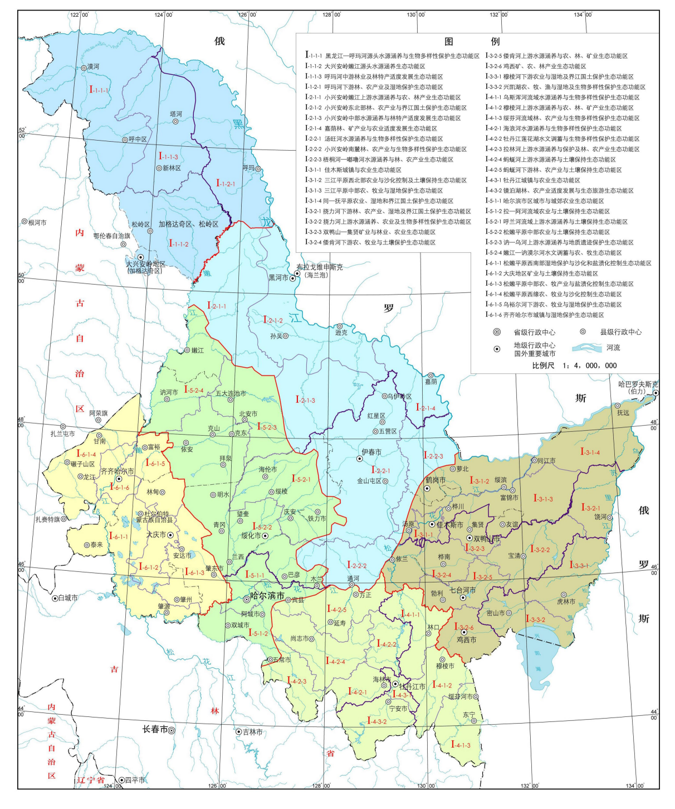
本项目位置
图1.4-1 黑龙江省主体功能区划图
本项目位于黑龙江省黑河市孙吴县，该主要生态系统服务功能为土壤保持、生物多样性保护、林农生产，本项目为肉牛规模化养殖项目，项目的建设可推进孙吴县畜牧产业发展，为孙吴县和黑河市提供健康的肉产品，在施工期加强水土流失防治，可大大减少对生态的影响，符合其发展方向，因此本项目符合《黑龙江省生态功能区划》。

1.4.2.26与《中华人民共和国草原法》符合性分析
第十一条 依法确定给全民所有制单位、集体经济组织等使用的国家所有的草原，由县级以上人民政府登记，核发使用权证，确认草原使用权。未确定使用权的国家所有的草原，由县级以上人民政府登记造册，并负责保护管理。集体所有的草原，由县级人民政府登记，核发所有权证，确认草原所有权。依法改变草原权属的，应当办理草原权属变更登记手续。
本项目位于黑龙江省黑河市孙吴县，占用土地类型为设施农业用地，见附件6。

1.4.3生态环境分区管控符合性分析
根据《自然资源部办公厅关于依据“三区三线”划定成果报批建设项目用地用海有关事宜的函》（自然资办函[2022]2072号）、《黑河市人民政府关于加强“三线一单”生态环境分区管控的实施意见》（黑市政规〔2021〕2号）以及黑龙江省生态环境分区管控数据应用平台出具的分析报告（附件3），结合本项目施工工艺、排污状况和区域环境及环境质量现状进行调查的基础上，本项目与“三线一单”符合性分析如下。

1.4.3.1生态保护红线
生态保护红线是生态空间范围内具有特殊重要生态功能必须实行强制性严格保护的区域。相关规划环评应将生态空间管控作为重要内容，规划区域涉及生态保护红线的，在规划环评结论和审查意见中应落实生态保护红线的管理要求，提出相应对策措施。除受自然条件限制、确实无法避让的铁路、公路、航道、防洪、管道、干渠、通讯、输变电等重要基础设施项目外，在生态保护红线范围内，严控各类开发建设活动，依法不予审批新建工业项目和矿产开发项目的环评文件。
本项目位于黑龙江省黑河市孙吴县，根据黑龙江省生态环境分区管控数据应用平台出具的分析报告（附件3），本项目属于优先保护单元及一般管控单元，项目不占用生态保护红线，符合生态保护红线要求。

1.4.3.2环境质量底线
环境质量底线是国家和地方设置的大气、水和土壤环境质量目标，也是改善环境质量的基准线。有关规划环评应落实区域环境质量目标管理要求，提出区域或者行业污染物排放总量管控建议以及优化区域或行业发展布局、结构和规模的对策措施。项目环评应对照区域环境质量目标，深入分析预测项目建设对环境质量的影响，强化污染防治措施和污染物排放控制要求。
根据对项目所在区域环境质量现状的调查，项目所在区域属于环境空气质量达标区，环境空气质量较好，项目所在区域声环境质量以及地表水质量较好。本项目正常生产情况下，采取本报告提出的环境保护措施后，项目对评价区环境保护目标影响较小，不会降低周边环境质量等级，本项目的建设不会突破当地环境质量底线。
（3）资源利用上线
资源是环境的载体，资源利用上线是各地区能源、水、土地等资源消耗不得突破的“天花板”。相关规划环评应依据有关资源利用上线，对规划实施以及规划内项目的资源开发利用，区分不同行业，从能源资源开发等量或减量替代、开采方式和规模控制、利用效率和保护措施等方面提出建议，为规划编制和审批决策提供重要依据。
本项目采用市政供电，能够满足项目供电需要。项目用水由自打水井提供，能够满足本项目新鲜水使用要求，本项目不属于高污染、高能耗、高水耗的建设项目，符合资源利用上线的要求。
（4）生态环境准入清单
本项目位于黑龙江省黑河市孙吴县，项目所在区域为孙吴县一般生态空间优先保护单元（环境管控单元编码ZH23112410002）及孙吴县其他区域一般管控单元（环境管控单元编码ZH23112430002）。本项目与《黑河市生态环境准入清单》（2023版）符合性分析见下表。符合性分析见下表。

表1-4-13本项目与黑河市生态环境准入清单符合性分析
管控单元编码 | 环境管控单元名称 | 管控单元类别 | 管控要求 |  | 符合性分析
ZH23112410002 | 孙吴县一般生态空间 | 优先保护单元 | 空间布局约束 | 1.区域准入要求：（1）原则上按限制开发区域的要求进行管理。严格限制与生态功能不一致的开发建设活动。符合区域准入条件的新增建设项目，涉及占用生态空间中的林地、草原等，按有关法律法规规定办理；涉及占用生态空间中其他未作明确规定的用地，应当加强论证和管理。符合条件的农业开发项目，须依法由市县级及以上地方人民政府统筹安排。除符合国家生态退耕条件的耕地，并纳入国家生态退耕总体安排，或因国家重大生态工程建设需要外，不得随意转用。（2）对依法保护的生态空间实行承载力控制，防止过度垦殖、放牧、采伐、取水、渔猎、旅游等对生态功能造成损害，确保自然生态系统的稳定。（3）避免开发建设活动损害其生态服务功能和生态产品质量。（4）已经侵占生态空间的，应建立退出机制、制定治理方案及时间表。2.孙吴县二门山水库饮用水水源同时执行以下准入要求：（1）饮用水地表水源各级保护区及准保护区内均必须遵守下列规定：1）禁止一切破坏水环境生态平衡的活动以及破坏水源林、护岸林、与水源保护相关植被的活动。2）禁止向水域倾倒工业废渣、城市垃圾、粪便及其它废弃物。3）运输有毒有害物质、油类、粪便的船舶和车辆一般不准进入保护区，必须进入者应事先申请并经有关部门批准、登记并设置防渗、防溢、防漏设施。4）禁止使用剧毒和高残留农药，不得滥用化肥，不得使用炸药、毒品捕杀鱼类。5）禁止建设畜禽养殖场、养殖小区。 6）禁止设置排污口。（2）饮用水地表水源各级保护区及准保护区内必须分别遵守下列规定：1）一级保护区内：禁止新建、扩建与供水设施和保护水源无关的建设项目，已建成的与供水设施和保护水源无关的建设项目，由县级以上人民政府责令拆除或者关闭；禁止向水域排放污水，已设置的排污口必须拆除；不得设置与供水需要无关的码头，禁止停靠船舶；禁止堆置和存放工业废渣、城市垃圾、粪便和其他废弃物；禁止设置油库；禁止从事种植、放养畜禽和网箱养殖活动；禁止可能污染水源的旅游活动和其他活动。 2）二级保护区内：禁止新建、改建、扩建排放污染物的建设项目，已建成的排放污染物的建设项目，由县级以上人民政府责令拆除或者关闭；原有排污口依法拆除或者关闭；禁止设立装卸垃圾、粪便、油类和有毒物品的码头。3）准保护区内：禁止新建、扩建对水体污染严重的建设项目；改建建设项目，不得增加排污量。（3）国务院和省、自治区、直辖市人民政府根据水环境保护的需要，可以规定在饮用水水源保护区内，采取禁止或者限制使用含磷洗涤剂、化肥、农药以及限制种植养殖等措施。（4）饮用水地下水源各级保护区及准保护区内均必须遵守下列规定：禁止利用渗坑、渗井、裂隙、溶洞等排放污水和其它有害废弃物；禁止利用透水层孔隙、裂隙、溶洞及废弃矿坑储存石油、天然气、放射性物质、有毒有害化工原料、农药等；实行人工回灌地下水时不得污染当地地下水源。 1）一级保护区内：禁止建设与取水设施无关的建筑物；禁止从事农牧业活动；禁止倾倒、堆放工业废渣及城市垃圾、粪便和其它有害废弃物；禁止输送污水的渠道、管道及输油管道通过本区；禁止建设油库；禁止建立墓地。2）二级保护区内：①对于潜水含水层地下水水源地：禁止建设化工、电镀、皮革、造纸、制浆、冶炼、放射性、印染、染料、炼焦、炼油及其它有严重污染的企业，已建成的要限期治理，转产或搬迁；禁止设置城市垃圾、粪便和易溶、有毒有害废弃物堆放场和转运站，已有的上述场站要限期搬迁；禁止利用未经净化的污水灌溉农田，已有的污灌农田要限期改用清水灌溉；化工原料、矿物油类及有毒有害矿产品的堆放场所必须有防雨、防渗措施。②对于承压含水层地下水水源地：禁止承压水和潜水的混合开采，作好潜水的止水措施。③准保护区内：禁止建设城市垃圾、粪便和易溶、有毒有害废弃物的堆放场站，因特殊需要设立转运站的，必须经有关部门批准，并采取防渗漏措施；当补给源为地表水体时，该地表水体水质不应低于《地表水环境质量标准》Ⅲ类标准；不得使用不符合《农田灌溉水质标准》的污水进行灌溉，合理使用化肥；保护水源林，禁止毁林开荒，禁止非更新砍伐水源林。 | 1.本项目位于黑龙江省黑河市孙吴县，为肉牛养殖项目，属于农业开发项目。本项目占用土地类型为设施农业用地，项目已获得用地手续（见附件6）。  本项目距离孙吴县二门山水库饮用水水源保护区15.8km，项目的建设不会对饮用水水源地产生影响。同时，配套与养殖规模和处理工艺相适应的粪污消纳用地，配备必要的粪污收集、贮存、处理、利用设施，粪便养分得到了有效的综合利用。  2.本项目属于肉牛养殖场项目，根据《黑河市畜禽养殖污染防治规划（2024-2030年）》，不属于畜禽养殖禁养区。  3.牛舍内的牛粪采用畜禽养殖生物发酵床技术，有机废垫料定期更换运至堆肥间后采用好氧发酵工艺进行堆肥产生固体粪肥，固体粪肥使用喷粪车作为肥料施用于配套消纳地进行施肥，非施肥季节储存于堆肥间内，减少农业面源污染。
ZH23112410002 | 孙吴县一般生态空间 | 优先保护单元 | 污染物排放管控 | / | /
ZH23112410002 | 孙吴县一般生态空间 | 优先保护单元 | 环境风险防控 | / | /
ZH23112410002 | 孙吴县一般生态空间 | 优先保护单元 | 资源开发效率要求 | / | /
ZH23112430002 | 孙吴县其他区域 | 一般管控单元 | 空间布局约束 | 1.引导工业项目向开发区集中，促进产业集聚、资源集约、绿色发展。2.强化节能环保标准约束，严格行业规范、准入管理和节能审查，对电力、钢铁、建材、有色、化工、石油石化、船舶、煤炭、印染、造纸、制革、染料、焦化、电镀等行业中，环保、能耗、安全等不达标或生产、使用淘汰类产品的企业和产能，要依法依规有序退出。 | 本项目为畜牧业中的牲畜饲养项目，不属于钢铁、化工等行业，不是用淘汰类设备，符合空间布局约束。
ZH23112430002 | 孙吴县其他区域 | 一般管控单元 | 污染物排放管控 | / | /
ZH23112430002 | 孙吴县其他区域 | 一般管控单元 | 环境风险防控 | / | /
ZH23112430002 | 孙吴县其他区域 | 一般管控单元 | 资源开发效率要求 | / | /

1.4.4选址合理性分析

1.4.4.1相关技术规范相符性
本项目位于黑龙江省黑河市孙吴县，占地类型为设施农业用地，本项目选址合理性分析见下表。

表1-4-14本项目选址合理性分析一览表
序号 | 文件 | 选址要求 | 本项目 | 符合性
1 | 《畜禽规模养殖污染防治条例》（国务院令第643号） | 《畜禽规模养殖污染防治条例》第二章第十一条：禁止在下列区域内建设畜禽养殖场、养殖小区：①饮用水水源保护区，风景名胜区；②自然保护区的核心区和缓冲区；③城镇居民区、文化教育科学研究区等人口集中区域；④法律、法规规定的其他禁止养殖区域。 | 本项目的选址不涉及饮用水水源保护区、风景名胜区、自然保护区的核心区和缓冲区；不在城镇居民区、文化教育科学研究区等人口集中区域；不属于当地政府划定的“敏感区”和“禁养区”。 | 符合
2 | 《畜禽养殖业污染防治技术规范》（HJ/T81-2001） | 《畜禽养殖业污染防治技术规范》（HJ/T81-2001）3选址要求：  3.1禁止在下列区域内建设畜禽养殖场：  3.1.1生活饮用水水源保护区，风景名胜区、自然保护区的核心区和缓冲区；  3.1.2城市和城镇居民区，包括文教科研区、医疗区、商业区、工业区、游览区等人口集中地区；  3.1.3县级人民政府依法划定的禁养区域；  3.1.4国家或地方法律、法规规定需特殊保护的其他区域。  3.2新建、改建、扩建的畜禽养殖场选址应避开以上禁建区域。在禁建区域附近建设的，应设在禁建区域常年主导风向的下风向或侧风向处，场界与禁建区域边界的最小距离不得小于500m。  5畜禽粪便的贮存：  5.2贮存设施的位置必须远离各类功能地表水体（距离不得小于400m），并应设在养殖场生产及生活管理区的常年主导风向的下风向或侧风向处。 | - 项目选址不属于生活饮用水源地和地下水补给区、风景名胜区、自然保护区的核心区和缓冲区、城市和城镇居民区等需要特殊保护区域。  （2）项目远离居民区，远离人员流动较大的道路和村庄，项目四周空旷。项目区域常年主导风向为西北北风，距离项目最近的河北屯居民位于其主导风向的上风向，距离6460m。  （3）本项目场区内设置化粪池、堆肥间、储粪间，距离最近的地表水体平关河3.53km。 | 符合
3 | 《畜禽养殖禁养区划定技术指南》（环办水体[2016]99号） | 1、饮水水源保护一级保护区内禁止建设养殖场。饮用水水源二级保护区禁止建设有污染物排放的养殖场。  2、自然保护区核心区和缓冲区范围内，禁止建设养殖场。  3、风景名胜区的核心景区禁止建设养殖场；其他区域禁止建设有污染物排放的养殖场。  4、根据城镇现行总体规划，动物防疫条件、卫生防护和环境保护要求等，因地制宜，兼顾城镇发展，科学设置边界范围。边界范围内，禁止建设养殖场。 | 项目位于黑龙江省黑河市孙吴县，不位于饮水水源保护保护区、自然保护区核心区和缓冲区、风景名胜区的核心景区、城镇边界范围内。 | 符合
4 | 《畜禽粪便无害化处理技术规范》（GB/T36195-2018） | 《畜禽粪便无害化处理技术规范》（GB/T36195-2018）5粪便处理场选址及布局：  5.1不应在下列区域内建设畜禽粪便处理场：①生活饮用水水源保护区、风景名胜区、自然保护区的核心区及缓冲区；②城市和城镇居民区，包括文教科研、医疗、商业和工业等人口集中地区；③县级及县级以上人民政府依法划定的禁养区域；④国家或地方法律、法规规定需特殊保护的其他区域。  5.4畜禽粪便处理场地应距离功能地表水体400m以上。  5.5畜禽粪便处理场区应采取地面硬化、防渗漏、防径流和雨污分流等措施。 | 本项目位于黑龙江省黑河市孙吴县，不在生活饮用水水源保护区、风景名胜区、自然保护区的核心区及缓冲区、城市和城镇居民区、包括文教科研、医疗、商业和工业等人口集中地区、县级及县级以上人民政府依法划定的禁养区域、国家或地方法律、法规规定需特殊保护的其他区域。距离本项目最近地表水体为平关河，位于本项目北侧3.53km，大于400m。 | 符合
5 | 《黑龙江省畜禽禁养区划定技术指南》（黑环函[2016]67号） | 根据《黑龙江省畜禽禁养区划定技术指南》（黑环函[2016]67号）以下区域应依法划定为禁区：5.2.1饮用水水源保护区，包括饮用水源一级保护区和二级保护区的陆域范围。已经完成饮用水水源保护区划分的，按照现有陆域边界范围执行，未完成饮用水水源保护区划分的，按照《饮用水水源保护区划分技术规范》中各类饮用水水源保护区划分方法执行。  5.2.2风景名胜区，包括国家级和省级风景名胜区。风景名胜区以国务院及各省级人民政府批准公布的名单为准，范围按照其规划确定的范围执行。  5.2.3自然保护区，包括国家级和地方级自然保护区的核心区和缓冲区，按照国务院及县级以上地方人民政府公布的自然保护区范围执行。  5.2.4城镇居民区和文化教育科学研究区，根据城镇现行总体规划，动物防疫条件、卫生防护和大气环境保护距离等要求，因地制宜，兼顾城镇发展，科学设置边界范围。  5.2.5其他法律、法规、行政规章规定禁止畜禽养殖的区域以及确需纳入禁养区范围进行特殊保护的区域，各地根据城乡发展规划和区域污染物总量控制要求和政策规定，科学、可行的划定边界范围。 | 本项目位于黑龙江省黑河市孙吴县，不在生活饮用水水源保护区、风景名胜区、自然保护区、城镇居民区和文化教育科学研究区、其他法律、法规、行政规章规定禁止畜禽养殖的区域以及确需纳入禁养区范围进行特殊保护的区域内。 | 符合
6 | 《关于做好畜禽规模养殖项目环境影响评价管理工作的通知》（环办环评[2018]31号） | 项目环评应充分论证选址的环境合理性，选址应避开当地划定的禁止养殖区域，并与区域主体功能区规划、环境功能区划、土地利用规划、城乡规划、畜牧业发展规划、畜禽养殖污染防治规划等规划相协调。当地未划定禁止养殖区域的，应避开饮用水水源保护区、风景名胜区、自然保护区的核心区和缓冲区、村镇人口集中区域，以及法律、法规规定的禁止养殖区域。 | 本项目位于黑龙江省黑河市孙吴县，不在当地划定的禁止养殖区域，并与区域主体功能区规划、环境功能区划、土地利用规划、城乡规划、畜牧业发展规划、畜禽养殖污染防治规划等规划相协调。 | 符合
7 | 《黑河市畜禽养殖污染防治规划（2024-2030年）》 | 场址所在地不属于当地人民政府依法划定的禁养区域，本项目与划定禁养区位置关系详见附图3。 | 本项目场界距离最近的水源保护区孙吴县二门山水库饮用水水源地保护区15.8km。本项目的选址不属于当地政府划定的“敏感区”和“禁养区”。 | 符合

根据表1-4-14，本项目选址符合《畜禽规模养殖污染防治条例》（国务院令第643号）、《畜禽养殖业污染防治技术规范》（HJ/T81-2001）、《畜禽养殖禁养区划定技术指南》（环办水体[2016]99号）、《畜禽粪便无害化处理技术规范》（GB/T36195-2018）、《黑龙江省畜禽禁养区划定技术指南》（黑环函[2016]67号）、《关于做好畜禽规模养殖项目环境影响评价管理工作的通知》（环办环评[2018]31号）、《双城区畜禽禁养区域划分方案》，因此本项目选址可行。

1.4.3.2选址其他判断依据
结合我国的相关法律法规及前述分析内容，本项目选址环境可行性补充分析如下：
（1）本项目选址位于黑龙江省黑河市孙吴县，项目占地类型为设施农业用地。
（2）拟建厂址周围环境良好，路网工程、供电工程都有保证，可满足本项目建设需要。
（3）从地质条件分析，本项目所在地地质条件较好，崩塌、滑坡、泥石流、地面塌陷、地裂缝、地面沉降等地质灾害的发生可能性不大。
（4）从卫生条件分析，该场址地势平坦、向阳、通风条件好，远离主干公路、铁路等交通要道，有利于防疫卫生，减少疾病感染机会，减少汽车、拖拉机等废气、噪声及灰尘对牛只的侵扰。
（5）从环境质量现状分析可知，SO₂、NO₂、PM₁₀、PM_{2.5}、CO、O₃各污染物均能达到《环境空气质量标准》（GB3095-2026）过渡阶段浓度限值二级标准要求；TSP能达到《环境空气质量标准》（GB3095-2026）二级标准浓度限值；氨气满足《环境影响评价技术导则 大气环境》（HJ2.2-2018）附录D其他污染物空气质量浓度参考限值要求，硫化氢、臭气浓度未检出。项目所在区域涉及地表水体为逊别拉河，根据黑河市生态环境局发布的国考地表水月报，对水温、pH值、导电率、溶解氧、高锰酸盐指数、氨氮、总磷等指标进行检测，2025年1月至2025年12月逊别拉河逊河镇断面水质状况良好，仅4月和8月水质现状不能满足III类标准，主要是由于河流两岸农田使用农药，造成水质超标，其他月份均能够达到水功能区划标准（Ⅲ类）；根据监测结果分析可知，项目地下水各项水质指标均满足《地下水质量标准》（GB/T14848-2017）中的Ⅲ类标准要求。综上，项目周边环境均符合《畜禽养殖产地环境评价规范》（HJ568-2010）中的标准要求，适合建设养殖场。
综上所述，从环境保护角度分析，本项目选址合理。

1.5主要关注环境问题及影响

1.5.1废气对环境的影响
本项目废气主要为牛舍、堆肥间、青贮窖、储粪间产生的恶臭气体（主要污染物为NH₃、H₂S、臭气浓度）。重点分析废气中污染因子、污染源强、治理措施的其可行性及对周边大气环境的影响。

1.5.2废水对环境的影响
本项目采取雨污分流制，雨水采用明沟排放，初期雨水经厂区四周排水沟汇入一座2300m³初期雨水收集池，经沉淀处理后回用于厂区洒水降尘，不外排；生活污水排入化粪池，定期外运，不外排。项目牛尿采用生物垫料吸收法，无养殖废水产生，无地面冲洗废水。将青贮窖渗滤液与精料按比例配合饲喂肉牛。堆肥间渗滤液定期喷洒至粪肥表面翻耕搅拌。消毒用水全部损耗。采取以上措施，本项目无养殖废水产生。

1.5.3地下水环境影响
本项目对地下水环境产生影响的包括初期雨水池、化粪池、堆肥间、危险废物贮存点，重点分析项目建设对区域地下水环境影响，关注场区内的防渗措施，防止对区域地下水环境造成不利影响。

1.5.4噪声对环境的影响
本项目噪声源为牛叫声、水泵、风机等运行产生的设备噪声等，主要关注项目场界噪声是否可以达到相应的标准要求，重点分析噪声控制措施的可行性及场界的达标可行性。

1.5.5固体废物对环境的影响
本工程产生固废主要为含粪污废垫料、病死牛尸体、废活性炭、医疗废物和生活垃圾等。重点分析固废的产生情况、暂存设施设置的规模要求及处置措施是否符合环保要求。

1.5.6环境风险
根据《建设项目环境风险评价技术导则》（HJ169-2018）附录B进行分析判定，本项目危险物质主要为消毒剂（次氯酸钠）、CODcr浓度≥10000mg/L的有机废液及NH₃-N浓度≥2000mg/L的废液，经计算Q值为5.44，经环境风险评价工作等级划分，本项目风险潜势为I，则应开展简单分析。

1.5.7土壤环境的影响
本项目为肉牛养殖项目，养殖废水泄漏会对土壤造成污染，重点关注场区内的防渗措施，防止对区域土壤环境造成不利影响。

1.5.8对生态环境的影响
重点分析本项目的建设产生的污染物对生态环境产生的影响。

1.6环境影响评价主要结论
本项目的建设符合国家产业政策；项目选址符合规划，选址可行；拟采用的各项环保设施合理、可靠、有效，可以保证各项污染物长期稳定达标排放，总体上对评价区域环境影响较小，不会造成区域环境功能的改变。因此在下一步工程设计和建设中，在严格落实环评中的污染控制措施和各项环境保护对策建议的前提下，从环保角度来讲，本项目建设是可行的。

2总则

2.1评价目的
根据本工程特性及工程所在地的环境特点，确定本报告的编制目的：
（1）贯彻“预防为主，防治结合，综合利用”环境管理方针，要求在开发建设活动实施之前预计可能产生的环境污染与破坏，再据此采取防治对策，做到防患于未然。
（2）本次环评将在对本项目工程分析的基础上，分析论证本项目“三废”排放情况及从环保角度确认工艺过程的先进性，为环境影响预测提供基础数据，并为今后的环境管理工作提供科学依据。
（3）通过对建设地点及周围环境的综合现状调查和现场监测，了解和掌握该地区的环境质量现状及污染现状，并确定环境保护目标。
（4）采用适当的预测模式，预测和评价工程投产后对该地区的环境影响程度和范围，提出经济上合理，技术上可行的环境保护措施。
（5）通过对环境、经济的损益分析，论证本工程社会效益、环境效益和经济效益的统一性。
（6）从环境功能规划、环境容量及周围环境敏感保护目标等方面，论证本项目选址的合理性，为项目实现优化选址、合理布局、最佳设计提供科学依据。

2.2评价原则
突出环境影响评价的源头预防作用，坚持保护和改善环境质量。
（1）依法评价
贯彻执行我国环境保护相关法律法规、标准、政策和规划等，优化项目建设，服务环境管理。
（2）科学评价
规范环境影响评价方法，科学分析项目建设对环境质量的影响。
（3）突出重点
根据建设项目的工程内容及其特点，明确与环境要素间的作用效应关系，充分利用符合时效的数据资料及成果，对建设项目主要环境影响予以重点分析和评价。

2.3编制依据

2.3.1相关法律、法规
（1）《中华人民共和国环境保护法》（2014年4月24日修订）；
（2）《中华人民共和国水污染防治法》（2017年6月27日修订）；
（3）《中华人民共和国大气污染防治法》（2018年10月26日修订）；
（4）《中华人民共和国噪声污染防治法》（2022年6月5日施行）；
（5）《中华人民共和国环境影响评价法》（2018年12月29日修订）；
（6）《中华人民共和国固体废物污染环境防治法》（2020年4月29日修订）；
（7）《中华人民共和国土壤污染防治法》（2019年1月1日施行）；
（8）《中华人民共和国畜牧法》（2023年3月1日施行）；
（9）《中华人民共和国动物防疫法》（2021年1月22日修订）；
（10）《中华人民共和国清洁生产促进法》（2012年7月1日施行）；
（11）《中华人民共和国循环经济促进法》（2018年10月26日修订）；
（12）《中华人民共和国水土保持法》（2011年3月1日实施）；
（13）《中华人民共和国节约能源法》（2018年10月26日修订）；
（14）《中华人民共和国土地管理法》（2019年8月26日修订）；
（15）《中华人民共和国水法》（2016年7月2日修正）；
（16）《中华人民共和国城乡规划法》（2019年4月23日施行）；
（17）《中华人民共和国草原法》（2013年6月29日施行）。

2.3.2行政法规及部门规章
（1）《建设项目环境保护管理条例》（国务院令第682号，2017年7月16日修订）；
（2）《建设项目环境影响评价分类管理名录》（2021年版，2021年01月01日施行）；
（3）《环境影响评价公众参与办法》（生态环境部令第4号，2019年1月1日施行）；
（4）《产业结构调整指导目录（2024年本）》；
（5）《关于进一步加强环境影响评价管理防范环境风险的通知》（环发[2012]77号）；
（6）《关于切实加强风险防范严格环境影响评价管理的通知》（环发[2012]98号）；
（7）《国务院办公厅关于印发控制污染物排放许可制实施方案的通知》（国办发[2016]81号）；
（8）《国务院关于落实科学发展观加强环境保护的决定》（国发[2005]39号）；
（9）《关于切实加强风险防范严格环境影响评价管理的通知》（环发[2012]98号）；
（10）《关于做好环境影响评价制度与排污许可制衔接相关工作的通知》（环办环评[2017]84号）；
（11）《国家突发环境事件应急预案》（国办函[2014]119号，2014年12月29日起实施）；
（12）《企业事业单位突发环境事件应急预案备案管理办法（试行）》（环发[2015]4号）；
（13）《关于印发<建设项目主要污染物排放总量指标审核及管理暂行办法的通知》（环发[2014]197号）；
（14）《国务院关于印发水污染防治行动计划的通知》（国发[2015]17号）；
（15）《国务院关于印发大气污染防治行动计划的通知》（国发[2013]37号）；
（16）《国务院关于印发土壤污染防治行动计划的通知》（国发[2016]31号）；
（17）《关于实施“三线一单”生态环境分区管控的指导意见（试行）》（环环评[2021]10号）；
（18）《国家危险废物名录》（2025年版）；
（19）《建设项目危险废物环境影响评价指南》（2017年10月1日）；
（20）《畜禽规模养殖污染防治条例》（国务院令第643号，自2014年1月1日）。
（21）《农业部关于加快推进畜禽标准化规模养殖的意见》（农牧发[2010]6号），2010年3月22日；
（22）《国务院办公厅关于加快推进畜禽养殖废弃物资源化利用的意见》（国办发[2017]48号）；
（23）《关于做好畜禽规模养殖项目环境影响评价管理工作的通知》（环办环评[2018]31号）；
（24）《关于印发畜禽养殖禁养区划定技术指南的通知》（环办水体环评[2016]99）；
（25）《关于印发畜禽粪污土地承载力测算技术指南的通知》（农业部办公厅文件农办农[2018]1号）；
（26）《农业农村部办公厅生态环境部办公厅关于印发畜禽养殖场（户）粪污处理设施建设技术指南的通知》（农办牧[2022]19号）；
（27）《关于进一步明确畜禽粪污还田利用要求强化养殖污染监管的通知》（农办牧[2020]23）；
（28）《畜禽规模养殖场粪污资源化利用设施建设规范（试行）》（农办牧[2018]2号）；
（29）《动物防疫条件审查办法》（2022年第8号，2022年12月1日起施行）；
（30）《关于加强农业面源污染防治的实施意见》（黑政办规[2018]26号）；
（31）《病死畜禽和病害畜禽产品无害化处理管理办法》（中华人民共和国农业农村部令2022年第3号）；
（32）《关于加强重点行业建设项目区域削减措施监督管理的通知》（环办环评[2020]36号）。

2.3.3地方有关环境保护的规划和规定
（1）《黑龙江省人民政府关于印发黑龙江省主体功能区规划的通知》（黑政发[2012]29号）；
（2）关于转发《水利部国家发展和改革委员会环境保护部关于印发全国重要江河湖泊水功能区划（2011-2030年）的通知》的通知，黑水发[2012]359号；
（3）《黑龙江省主体功能区规划》；
（4）《黑龙江省生态功能区划》；
（5）《黑龙江省人民政府关于实施“三线一单”生态环境分区管控的意见》（黑政发[2020]14号，2020年12月16日起施行）；
（6）《黑龙江省国民经济和社会发展第十四个五年规划和二○三五年远景目标纲要》（2021年3月2日）；
（7）《黑龙江省水污染防治工作方案》（黑政发[2016]3号）；
（8）《黑龙江省土壤污染防治实施方案》（黑政发[2016]46号）；
（9）《黑龙江省人民政府关于印发黑龙江省大气污染防治行动计划实施细则的通知》（黑政发[2014]1号）；
（10）《关于印发2015年黑龙江省自然生态和农村环境保护工作要点的通知》（黑环办[2015]51号）；
（11）《黑龙江省畜禽养殖废弃物资源化利用工作方案》（黑政办规[2017]77号）；
（12）《关于加快畜牧业高质量发展的意见和黑龙江省加快畜牧业高质量发展若干政策措施的通知》（黑政办规〔2022〕14号）；
（13）《黑龙江省畜禽养殖废弃物资源化利用工作方案》（黑政办规[2017]77号）；
（14）《黑龙江省黑土地保护利用条例》；
（15）《黑龙江省黑土地保护工程实施方案（2021-2025年）》黑政办规〔2021〕40号；

2.3.4相关技术规范
（1）《建设项目环境影响评价技术导则 总纲》（HJ2.1-2016）；
（2）《环境影响评价技术导则 大气环境》（HJ2.2-2018）；
（3）《环境影响评价技术导则 地表水环境》（HJ2.3-2018）；
（4）《环境影响评价技术导则 声环境》（HJ2.4-2021）；
（5）《环境影响评价技术导则 地下水环境》（HJ610-2016）；
（6）《环境影响评价技术导则 土壤影响（试行）》（HJ964-2018）；
（7）《环境影响评价技术导则 生态影响》（HJ19-2022）；
（8）《建设项目环境风险评价技术导则》（HJ169-2018）；
（9）《排污许可证申请与核发技术规范 畜禽养殖行业》（HJ1029-2019）；
（10）《污染源源强核算技术指南 准则》（HJ884-2018）；
（11）《排污位自行监测技术指南总则》（HJ819-2017）；
（12）《畜禽养殖产地环境评价规范》（HJ568-2010）；
（13）《畜禽养殖业污染治理工程技术规范》（HJ497-2009）；
（14）《畜禽养殖业污染防治技术规范》（HJ/T81-2001）；
（15）《畜禽粪便无害化处理技术规范》（NY/T1168-2006）；
（16）《畜禽粪便还田技术规范》（GB/T25246-2010)；
（17）《病死及病害动物无害化处理技术规范》（农医发[2017]25号）；
（18）《建筑设计防火规范》（GB50016-2014）（2018年修订）；
（19）《严寒和寒冷地区居住建筑节能设计标准》（JGJ26-2018）；
（20）《危险废物贮存污染控制标准》（GB18597-2023）；
（21）《规模畜禽养殖场污染防治最佳可行技术指南（试行）》（HJ-BAT-10）；
（22）《重大动物疫情应急条例》（2005年11月16日）；
（23）《排污单位自行监测技术指南 畜禽养殖行业》（HJ1252-2022）。
（24）《危险废物收集 贮存 运输技术规范》（HJ2025-2012）
（25）《危险废物转移管理办法》（生态环境部、公安部、交通运输部令第23号公布，自2022年1月1日起施行）；
（26）《建设项目危险废物环境影响评价指南》（公告2017年第43号）；
（27）《危险废物识别标志设置技术规范》（HJ1276-2022）；
（28）《固体废物分类与代码目录》（2024年1月19日）；
（29）《一般工业固体废物贮存和填埋污染控制标准》（GB18599-2020）。

2.4环境影响识别与评价因子筛选
根据本项目的特征、阶段（建设期、生产期）和所处区域的环境特征，全面分析判别项目建设对环境可能产生影响的因素、影响途径，初步估算影响程度。通过筛选确定本次评价重点和评价因子。

2.4.1环境影响因素识别
根据本项目的生产工艺和排污特征，结合拟选厂址的自然环境特点、环境质量现状，在充分分析本项目建设内容的基础上，识别建设项目实施可能对自然环境和社会环境产生的影响，以及各种影响与规划决策因素（选址、定位、规模、布局、基础设施等）的关系，具体见下表。
表2-4-1环境影响因素识别一览表
环境要素  污染因素 |  | 环境  空气 | 水环境 | 声环境 | 固体  废物 | 生态  环境 | 人群健康 | 土壤  环境 | 环境风险
施工期 | 场地平整 | -3S | -1S | -1S | -1S | -2L | / | -2L | /
施工期 | 施工建设 | -2S | -1S | -2S | -2S | -1S | / | / | /
施工期 | 物料运输 | -1S | / | -1S | / | / | / | / | -1S
施工期 | 污水管线 | -1S | / | -1S | -1S | / | / | / | /
运营期 | 物料运输 | -1L | / | -1L | -1L | -1L | -1L | -1L | -1S
运营期 | 职工生活 | -2L | -1L | / | -1L | / | / | / | -1S
运营期 | 废气排放 | -1L | / | / | / | -2L | -2L | -1L | -1S
运营期 | 废水排放 | -2L | / | -1L | -1L | -1L | -1L | / | -1S
运营期 | 固废产生 | -2L | / | / | -2L | -1L | -1L | -1L | -1S
运营期 | 事故风险 | -2S | -2S | / | -2S | -2S | -2S | -2S | -1S
注：表中“+”表示有利影响，“-”表示不利影响；“1”表示轻微影响，“2”表示中等影响，“3”表示重大影响；“L”表示长期影响，“S”表示短期影响，“—”表示无相互作用。

2.4.1.1施工期
（1）废气
建筑施工中土石方的开挖、运输施工活动等会造成扬尘，污染大气环境；机械及施工车辆排放废气将对环境造成一定影响。
（2）废水
施工期产生的生产、生活污水，若不进行妥善处理，将对周边地表水环境产生不良影响。
（3）噪声
施工过程中车辆行驶、土建施工和设备安装等噪声，会对周围声环境产生一定影响；
（4）固体废物
施工人员生活垃圾、建筑垃圾、弃土如不妥善处置，将对周围环境造成影响；项目施工过程中将造成一定的水土流失，对生态环境也会产生一定的影响。

2.4.1.2运营期
（1）废气
牛舍、堆肥间恶臭、储粪间、青贮窖异味等将会对大气环境产生一定的影响。
（2）废水
生活污水、初期雨水如不妥善处置，将对地表水、土壤和地下水产生一定的影响。
（3）噪声
牛叫、设备噪声将会对周边声环境产生一定的影响。
（4）固体废物
废垫料、病死牛尸体、医疗废物、废活性炭和生活垃圾等，如不妥善处理，向外排放，将对周边环境产生一定影响。
（5）生态环境
项目永久占地将改变土地利用类型，对动植物、景观生态产生一定影响。
表2-4-2环境影响因素识别一览表
污染物 |  | 污染来源 | 污染因子
施工期 | 废气 | 施工活动、机械及施工车辆 | TSP、CO、NO_{x}
施工期 | 废水 | 施工活动和施工人员生活 | COD、BOD₅、氨氮、SS、石油类
施工期 | 噪声 | 施工活动和机械设备 | 等效连续A声级Leq（A）
施工期 | 固体废物 | 建筑物施工和施工人员生活 | 建筑垃圾、施工人员生活垃圾
施工期 | 水土流失 | 土石方开挖等 | -
运营期 | 废气 | 牛舍、堆肥间恶臭、储粪间、青贮窖异味 | NH₃、H₂S、臭气浓度
运营期 | 废水 | 养殖废水、生活污水等 | COD、NH₃-N等
运营期 | 噪声 | 牛叫、水泵、风机等设备 | 等效连续A声级Leq（A）
运营期 | 固体废物 | 牛舍 | 含粪污废垫料
运营期 | 固体废物 | 牛舍 | 病死牛尸体
运营期 | 固体废物 | 牛舍 | 医疗废物
运营期 | 固体废物 | 堆肥间 | 废活性炭
运营期 | 固体废物 | 职工生活 | 生活垃圾
运营期 | 生态影响 | 永久占地 | 改变占地类型及景观生态
运营期 | 土壤 | 固体粪肥不合理施用，垂直入渗 | 镉、汞、砷、铅、铬、铜、镍、锌、石油烃

2.4.2评价因子筛选
根据项目概况和周围环境特征，确定本次评价因子见下表。
表2-4-3评价因子表
环境要素 |  | 评价类别 | 评价因子
环境空气 |  | 环境现状评价 | NO₂、SO₂、PM₁₀、PM_{2.5}、CO、O₃、H₂S、NH₃、TSP
 |  | 环境影响评价 | H₂S、NH₃、臭气浓度、
声环境 |  | 环境现状评价 | 等效连续A声级Leq（A）
 |  | 环境影响评价 | 等效连续A声级Leq（A）
水环境 | 地表水 | 环境现状评价 | pH、溶解氧、COD、高锰酸盐指数、BOD₅、氨氮、总磷、氟化物、石油类
水环境 | 地表水 | 环境影响评价 | COD、氨氮
水环境 | 地下水 | 环境现状评价 | K⁺、Na⁺、Ca²⁺、Mg²⁺、CO₃²⁻、HCO₃⁻、Cl⁻、SO₄²⁻、pH值、高锰酸盐指数、氨氮、总硬度、硝酸盐（以N计）、亚硝酸盐（以N计）、硫酸盐、氯化物、铁、锰、总大肠菌群、挥发酚（类）、氰化物、砷、汞、六价铬、镉、铅、氟化物、溶解性总固体、细菌总数、石油类、总磷、总氮、化学需氧量、生化需氧量
水环境 | 地下水 | 环境影响评价 | COD、氨氮
固体废物 |  | 环境影响评价 | 含粪污垫料、生活垃圾、废活性炭、病死牛尸体、医疗废物
土壤环境 |  | 环境现状评价 | pH、砷、镉、铬（六价）、铜、铅、汞、镍、锌、石油烃。
 |  | 环境影响评价 | pH、有机质、全氮、全磷、砷、镉、铬（六价）、铜、铅、汞、镍、锌、石油烃
环境风险 |  | 环境影响评价 | 次氯酸钠液体泄漏，渗滤液收集池泄漏影响以及粪污非正常工况排放
表2-4-4生态影响评价因子表
影响对象 | 评价因子 | 工程内容及影响方式 |  | 影响性质 |  | 影响程度
影响对象 | 评价因子 | 施工期 | 运营期 | 施工期 | 运营期 | 施工期 | 运营期
物种 | 分布范围、种群数量、种群结构、行为等 | 占地及工程施工 | 生产噪声、灯光 | 短期-可逆 | 长期-可逆 | 弱 | 弱
生境 | 生境面积、质量、连通性等 | 占地及工程施工 | 占地 | 短期-可逆 | 长期-不可逆 | 弱 | 弱
生物群落 | 物种组成、群落结构 | 占地及工程施工 | 生产噪声、灯光 | 短期-可逆 | 长期-可逆 | 弱 | 弱
生态系统 | 植被覆盖度、生产力、生物量、生态系统功能等 | 占地及工程施工 | 占地 | 短期-可逆 | 长期-不可逆 | 弱 | 弱
生物多样性 | 物种丰富度、均匀度、优势度等 | 占地及工程施工 | 生产噪声、灯光 | 短期-不可逆 | 长期-不可逆 | 弱 | 弱
生态敏感区 | 主要保护对象、生态功能等 | / | / | / | / | / | /
自然景观 | 景观多样性、完整性等 | 占地及工程施工 | 占地 | 短期-不可逆 | 长期-不可逆 | 弱 | 弱
自然遗迹 | 遗迹多样性、完整性等 | / | / | / | / | / | /

2.5评价等级

2.5.1环境空气
根据《环境影响评价技术导则 大气环境》（HJ2.2-2018）中的有关规定，将大气环境影响评价工作等级分为一、二、三级，划分依据见下表。
表2-5-1大气评价等级确定表
评价工作等级判据 | 评价工作等级
P_{max}≥10% | 一级
1%≤P_{max}＜10% | 二级
P_{max}＜1% | 三级
根据项目污染源初步调查结果，分别计算项目排放主要污染物的最大地面空气质量浓度占标率Pi（第i个污染物，简称“最大浓度占标率”），及第i个污染物的地面空气质量浓度达到标准值的10%时所对应的最远距离D_{10%}。其中Pi定义为：
P_{i} =C_{i}/C_{0i}×100%
式中：
P_{i}——第i个污染物的最大地面空气质量浓度占标率，%；
C_{i}——采用估算模型计算出的第i个污染物的最大1h地面空气质量浓度，μg/m³；
C_{0i}——第i个污染物的环境空气质量浓度标准，μg/m³。一般选用GB3095中1h平均质量浓度的二级浓度限值，如项目位于一类环境空气功能区，应选择相应的一级浓度限值；对该标准中未包含的污染物，使用5.2确定的各评价因子1h平均质量浓度限值。对仅有8h平均质量浓度限值、日平均质量浓度限值或年平均质量浓度限值的，可分别按2倍、3倍、6倍折算为1h平均质量浓度限值。
本项目建成后废气主要为牛舍恶臭、堆肥间恶臭等。选取NH₃、H₂S为主要污染物进行评价工作等级的确定。采用《环境影响评价技术导则 大气环境》（HJ2.2-2018）中推荐的估算模式进行计算。
表2-5-2评价因子和评价标准表
评价因子 | 平均时段 | 标准值/（μg/m³） | 标准来源
NH₃ | 1小时平均 | 200 | 《环境影响评价技术导则 大气环境》（HJ2.2-2018）附录D
H₂S | 1小时平均 | 10 | 《环境影响评价技术导则 大气环境》（HJ2.2-2018）附录D
表2-5-3主要废气污染源参数一览表(点源)
编号 | 名称 | 排气筒底部中心坐标 |  | 排气筒底部海拔高度（m） | 排气筒高度（m） | 排气筒出口内径（m） | 烟气流速（m/s） | 烟气温度  (℃) | 年排放小时数（h） | 排放工况 | 污染物排放速率（kg/h）
编号 | 名称 | 经度（X） | 纬度(Y)
 |  |  |  |  |  |  |  |  |  |  | NH₃ | H₂S
DA001 | 堆肥间排气筒 | -135 | -81 | 332 | 15 | 0.30 | 19 | 常温 | 8760 | 正常排放工况 | 0.045 | 0.00456
表2-5-4主要废气污染源参数一览表(矩形面源)
编号 | 名称 | 排放源中心坐标（o） |  | 面源海拔高度（m） | 面源长度（m） | 面源宽度（m） | 与正北向夹角（°） | 面源有效排放高度（m） | 年排放小时数（h） | 排放工况 | 污染物排放速率（kg/h）
编号 | 名称 | 经度 | 纬度 |  |  |  |  |  |  |  | NH₃ | H₂S
1 | 牛舍 | 127.347235 | 49.524778 | 347 | 660 | 450 | 0 | 2.5 | 8760 | 正常排放 | 0.072 | 1.59×10⁻³
2 | 堆肥间 | 127.347892 | 49.520956 | 333 | 90 | 30 | 3 | 3.5 | 8760 | 正常排放 | 0.0144 | 2.2×10⁻⁴
表2-5-5估算模式参数表
参数 |  | 取值
城市农村/选项 | 城市/农村 | 农村
城市农村/选项 | 人口数(城市人口数) | 7.3
最高环境温度 |  | 34.8℃
最低环境温度 |  | -48.1℃
土地利用类型 |  | 林地
区域湿度条件 |  | 中等湿度
是否考虑地形 | 考虑地形 | 是
是否考虑地形 | 地形数据分辨率(m) | 90
是否考虑海岸线熏烟 | 考虑海岸线熏烟 | 否
是否考虑海岸线熏烟 | 海岸线距离/km | /
是否考虑海岸线熏烟 | 海岸线方向/o | /
表2-5-6有组织排放估算模式的计算结果
距离（m） | 堆肥间排气筒（DA001）
距离（m） | NH₃ |  | H₂S
距离（m） | 预测质量浓度/(μg/m³) | 占标率% | 预测质量浓度/(μg/m₃) | 占标率/(%)
15 | 1.11E-02 | 5.57 | 1.09E-03 | 10.89
50 | 5.14E-03 | 2.57 | 5.03E-04 | 5.03
100 | 4.82E-03 | 2.41 | 4.71E-04 | 4.71
200 | 2.68E-03 | 1.34 | 2.62E-04 | 2.62
300 | 2.42E-03 | 1.21 | 2.36E-04 | 2.36
400 | 2.81E-03 | 1.41 | 2.75E-04 | 2.75
500 | 2.53E-03 | 1.26 | 2.47E-04 | 2.47
600 | 4.29E-03 | 2.15 | 4.19E-04 | 4.19
700 | 3.97E-03 | 1.99 | 3.88E-04 | 3.88
800 | 2.15E-03 | 1.08 | 2.10E-04 | 2.10
900 | 1.88E-03 | 0.94 | 1.84E-04 | 1.84
1000 | 1.74E-03 | 0.87 | 1.70E-04 | 1.70
1500 | 1.26E-03 | 0.63 | 1.23E-04 | 1.23
2000 | 9.71E-04 | 0.49 | 9.49E-05 | 0.95
2500 | 8.54E-04 | 0.43 | 8.34E-05 | 0.83
下风向最大浓度 | 1.11E-02 | 5.57 | 1.09E-03 | 10.89
下风向最大浓度出现距离 | 15m

表2-5-7无组织排放估算模式的计算结果
距离（m） | 牛舍无组织面源
距离（m） | NH₃ |  |  |  | H₂S
距离（m） | 预测质量浓度/(μg/m³) |  | 占标率% |  | 预测质量浓度/(μg/m³) |  | 占标率/(%)
50 | 1.10E-02 |  | 5.48 |  | 2.42E-04 |  | 2.42
100 | 1.17E-02 |  | 5.84 |  | 2.58E-04 |  | 2.58
200 | 1.30E-02 |  | 6.52 |  | 2.88E-04 |  | 2.88
300 | 1.43E-02 |  | 7.13 |  | 3.15E-04 |  | 3.15
380 | 1.51E-02 |  | 7.56 |  | 3.34E-04 |  | 3.34
400 | 1.50E-02 |  | 7.49 |  | 3.31E-04 |  | 3.31
500 | 1.18E-02 |  | 5.90 |  | 2.61E-04 |  | 2.61
600 | 9.71E-03 |  | 4.85 |  | 2.14E-04 |  | 2.14
700 | 8.37E-03 |  | 4.19 |  | 1.85E-04 |  | 1.85
800 | 7.37E-03 |  | 3.69 |  | 1.63E-04 |  | 1.63
900 | 6.59E-03 |  | 3.29 |  | 1.46E-04 |  | 1.46
1000 | 5.98E-03 |  | 2.99 |  | 1.32E-04 |  | 1.32
1500 | 4.15E-03 |  | 2.08 |  | 9.17E-05 |  | 0.92
2000 | 3.11E-03 |  | 1.55 |  | 6.87E-05 |  | 0.69
2500 | 2.44E-03 |  | 1.22 |  | 5.38E-05 |  | 0.54
下风向最大浓度 | 1.51E-02 |  | 7.56 |  | 3.34E-04 |  | 3.34
下风向最大浓度出现距离 | 380m
距离（m） | 堆肥间无组织面源
距离（m） | NH₃ |  |  | H₂S
距离（m） | 预测质量浓度/(μg/m³) | 占标率% |  | 预测质量浓度/(μg/m³) |  | 占标率/(%)
84 | 3.45E-02 | 17.26 |  | 5.27E-04 |  | 5.27
100 | 3.00E-02 | 15.02 |  | 4.59E-04 |  | 4.59
200 | 1.45E-02 | 7.27 |  | 2.22E-04 |  | 2.22
300 | 8.90E-03 | 4.45 |  | 1.36E-04 |  | 1.36
400 | 6.19E-03 | 3.09 |  | 9.45E-05 |  | 0.95
500 | 4.65E-03 | 2.32 |  | 7.10E-05 |  | 0.71
600 | 3.67E-03 | 1.83 |  | 5.60E-05 |  | 0.56
700 | 2.99E-03 | 1.50 |  | 4.57E-05 |  | 0.46
800 | 2.51E-03 | 1.25 |  | 3.83E-05 |  | 0.38
900 | 2.15E-03 | 1.07 |  | 3.28E-05 |  | 0.33
1000 | 1.87E-03 | 0.94 |  | 2.86E-05 |  | 0.29
1500 | 1.09E-03 | 0.54 |  | 1.66E-05 |  | 0.17
2000 | 7.39E-04 | 0.37 |  | 1.13E-05 |  | 0.11
2500 | 5.47E-04 | 0.27 |  | 8.35E-06 |  | 0.08
下风向最大浓度 | 3.45E-02 | 17.26 |  | 5.27E-04 |  | 5.27
下风向最大浓度出现距离 | 84m
综合以上分析，本项目Pmax 最大值出现在本项目堆肥车间面源排放的氨，占标率Pmax（NH3）=17.26%≥10%，根据《环境影响评价技术导则 大气环境》（HJ2.2-2018）分级判据，本项目大气环境影响评价工作等级为一级。
根据《环境影响评价技术导则 大气环境》（HJ2.2-2018），“一级评价项目根据建设项目排放污染物的最远影响距离（D10%）确定大气环境影响评价范围。即以项目厂址为中心区域，自厂界外延D10%的矩形区域作为大气环境影响评价范围。当D10%超过25km时，确定评价范围为边长50km的矩形区域；当D10%小于2.5km时，评价范围边长取5km”。根据估算模型，本项目D10%为150m，故本项目大气环境影响评价范围以项目厂址为中心区域，边长为5×5km矩形范围。

2.5.2地表水
根据《畜禽养殖业污染防治技术规范》（HJ/T81-2001）的有关规定，畜禽养殖过程产生的生产废水应坚持种养结合的原则，经无害化处理后充分还田，实现污水资源化利用。牛舍内的牛粪采用畜禽养殖生物发酵床技术，有机废垫料定期更换运至堆肥间后采用好氧发酵工艺进行堆肥产生固体粪肥，固体粪肥使用喷粪车作为肥料施用于配套消纳地进行施肥，非施肥季节储存于堆肥间内；本项目采取雨污分流的形式，雨水采用明沟排放，初期雨水经四周排水沟汇入厂区一座2300m³初期雨水收集池内，雨水收集后用于厂区内洒水降尘，不外排；生活污水排入化粪池，定期外运，不外排。消毒用水全部损耗，不产生废水。牛饮水大部分被牛只吸收，其余以牛尿形式排出，牛舍采用生物发酵床技术，牛粪污经垫料吸收后，一部分转化为无臭气体（如二氧化碳、水蒸气等）蒸发，剩余被垫料吸收，牛粪污可实现零排放。采取将青贮窖渗滤液与精料按比例配合饲喂肉牛，其味道酸甜，可促进食欲，但须随配随用，以免发霉。冬季不进行玉米秸秆青贮发酵生产，无渗滤液产生，堆肥间渗滤液定期喷洒至粪肥表面翻耕搅拌，不外排。采取以上措施，可减少废水产生量，对地表水环境无影响。
根据《环境影响评价技术导则 地表水环境》（HJ2.3-2018），地表水环境影响评价等级按照影响类型、排放方式、排放量或影响情况、受纳水体环境质量现状、水环境保护目标等综合确定。本项目属于水污染影响型建设项目，具体评价等级判定见下表。

表2-5-8水污染影响型建设项目评价等级判定
评价等级 | 判定依据
评价等级 | 排放方式 | 废水排放量 Q/（m3/d）；  水污染物当量数 W/（无量纲）
一级 | 直接排放 | Q≥20000或W≥600000
二级 | 直接排放 | 其他
三级A | 直接排放 | Q＜200且W＜6000
三级B | 间接排放 | -
注1：水污染物当量数等于该污染物的年排放量除以该污染物的污染当量值（见附录A），计算排放污染物的污染物当量数，应区分第一类水污染物和其他类水污染物，统计第一类污染物当量数总和，然后与其他类污染物按照污染物当量数从大到小排序，取最大当量数作为建设项目评价等级确定的依据。
注 2：废水排放量按行业排放标准中规定的废水种类统计，没有相关行业排放标准要求的通过工程分析合理确定，应统计含热量大的冷却水的排放量，可不统计间接冷却水、循环水以及其他含污染物极少的清净下水的排放量。
注3：厂区存在堆积物（露天堆放的原料、燃料、废渣等以及垃圾堆放场）、降尘污染的，应将初期雨污水纳入废水排放量，相应的主要污染物纳入水污染当量计算。
注4：建设项目直接排放第一类污染物的，其评价等级为一级；建设项目直接排放的污染物为受纳水体超标因子的，评价等级不低于二级。
注5：直接排放受纳水体影响范围涉及饮用水水源保护区、饮用水取水口、重点保护与珍稀水生生物的栖息地、重要水生生物的自然产卵场等保护目标时，评价等级不低于二级。
注6：建设项目向河流、湖库排放温排水引起受纳水体水温变化超过水环境质量标准要求，且评价范围有水温敏感目标 时，评价等级为一级。
注7：建设项目利用海水作为调节温度介质，排水量≥500万m³/d，评价等级为一级；排水量＜500万m³/d，评价等级为二级。
注8：仅涉及清净下水排放的，如其排放水质满足受纳水体水环境质量标准要求的，评价等级为三级 A。
注9：依托现有排放口，且对外环境未新增排放污染物的直接排放建设项目，评价等级参照间接排放，定为三级B。
注10：建设项目生产工艺中有废水产生，但作为回水利用，不排放到外环境的，按三级B评价。
本项目运营期生活污水排入化粪池，定期外运，不外排。消毒用水全部损耗，不产生废水。牛饮水大部分被牛只吸收，其余以牛尿形式排出，牛舍采用生物发酵床技术，牛粪污经垫料吸收后，一部分转化为无臭气体（如二氧化碳、水蒸气等）蒸发，剩余被垫料吸收，牛粪污可实现零排放。采取将青贮窖渗滤液与精料按比例配合饲喂肉牛，其味道酸甜，可促进食欲，但须随配随用，以免发霉。冬季不进行玉米秸秆青贮发酵生产，无渗滤液产生。堆肥间渗滤液定期喷洒至粪肥表面翻耕搅拌，不外排。根据《环境影响评价技术导则 地表水环境》（HJ2.3-2018），本项目评价等级为三级B，可不进行水环境影响预测。主要评价内容包括：（1）水污染控制和水环境影响减缓措施有效性评价；（2）依托污水处理措施的环境可行性评价。

2.5.3地下水
根据《环境影响评价技术导则 地下水环境》（HJ610-2016），评价工作等级的划分应依据建设项目行业分类和地下水环境敏感程度分级进行判定。
（1）根据《环境影响评价技术导则 地下水环境》附录A确定，本项目所属的地下水环境影响评价项目类别为III类。
（2）建设项目场地的地下水环境敏感程度可分为敏感、较敏感、不敏感三级，分级原则见下表。
表2-5-9地下水环境敏感程度分级
敏感程度 | 地下水环境敏感特征
敏感 | 集中式饮用水水源（包括已建成的在用、备用、应急水源，在建和规划的饮用水水源）准保护区；除集中式饮用水水源以外的国家或地方政府设定的与地下水环境相关的其它保护区，如热水、矿泉水、温泉等特殊地下水资源保护区。
较敏感 | 集中式饮用水水源（包括已建成的在用、备用、应急水源，在建和规划的饮用水水源）准保护区以外的补给径流区；未划定准保护区的集中式饮用水水源，其保护区以外的补给径流区；分散式饮用水水源地；特殊地下水资源（如矿泉水、温泉等）保护区以外的分布区等其他未列入上述敏感分级的环境敏感区ª。
不敏感 | 上述地区之外的其它地区。
注：a“环境敏感区”是指《建设项目环境影响评价分类管理目录》中所界定的涉及地下水的环境敏感区。
表2-5-10地下水环境敏感程度分级表
序号 | 类型 | 特征 |  | 敏感 | 较敏感 | 备注
1 | 集中式 | 已划定保护区 | 已划定准保护区 | 位于准保护区 | 准保护边界外扩5000天的质点迁移距离范围内。 | 外扩边界不得超过水源地所在区水文地质单元的边界范围
1 | 集中式 | 已划定保护区 | 未划定准保护区 | 无 | 以二级保护区边界为起点，中小型水源地外扩3000天，大型水源地外扩4000天的质点迁移距离范围作为敏感区。 | 外扩边界不得超过水源地所在区水文地质单元的边界范围
1 | 集中式 | 未划定保护区 |  | 无 | 首先应根据HJ/T338，预先判定二级保护区的边界位置。以预判的二级保护区边界为起点，中小型水源地外扩3000天，大型水源地外扩4000天的质点迁移距离范围作为较敏感区。 | 外扩边界不得超过水源地所在区水文地质单元的边界范围
2 | 分散式 | 单井 |  | 无 | 以井（泉）口为中心，半径50m为界，外扩2000天的质点迁移距离范围作为较敏感区。 | 外扩边界不得超过水源地所在区水文地质单元的边界范围
2 | 分散式 | 联村、联片 |  | 无 | 以村屯边界为起点，外扩3000天的质点迁移距离范围作为较敏感区。 | 外扩边界不得超过水源地所在区水文地质单元的边界范围
根据场区拟建位置，本项目位于黑龙江省黑河市孙吴县，地下水走向为由西南向东北。项目区地下水范围内不存在分散式饮用水水源：项目区域周边最近村屯为河北屯，距离本项目约6460m，水源为地下水，位于地下水流向下游，地下水评价范围内不存在集中式饮用水源保护区。因此，以村边界为起点，外扩3000天的质点迁移距离范围作为较敏感区。根据《饮用水水源保护区划分技术规范》（HJ/T338-2018）计算公式法确定地下水饮用水水源地环境敏感程度。计算公式如下：
L=a×K×I×T/n_{e}
式中：L-下游迁移距离，m
a-变化系数，a≥1，一般取2；
K-渗透系数，m/d，本项目地质层岩性主要为砂砾石，渗透系数取50m/d；
I-水力坡度，无量纲，参考区域水文地质数据，水力坡度I=0.1%；
T-质点运移天数，以村边界为起点，外扩3000天的质点迁移距离范围作为较敏感区。因此T取3000。
n_{e}-有效孔隙度，无量纲。参考区域水文地质数据，有效孔隙度取0.3；
L=2×50×0.1%×3000/0.3=1000m
经计算，较敏感区为1000范围，本项目不位于较敏感区范围内，因此为不敏感。场区内用于提供水源的自打饮用水水井为分散式饮用水水源井，为较敏感。综上所述，本项目地下水敏感程度为较敏感。
（3）建设项目评价工作等级
建设项目地下水环境影响评价工作等级的划分见下表。
表2-5-11地下水评价工作等级分级表
项目类别  环境敏感程度 | I类项目 | II类项目 | III类项目
敏感 | 一 | 一 | 二
较敏感 | 一 | 二 | 三
不敏感 | 二 | 三 | 三
综上分析，拟建项目属于地下水环境影响评价分类的III类项目，地下水环境敏感程度为较敏感，因此评价工作等级确定为三级。

2.5.4声环境
根据《环境影响评价技术导则 声环境》（HJ2.4-2021）5.1.3：建设项目所处的声环境功能区为《声环境质量标准》（GB3096-2008）规定的1类、2类地区，或建设项目建设前后评价范围内敏感目标噪声级增量达3dB（A）~5dB（A），或受噪声影响人口数量增加较多时，评价等级为二级评价。
本项目所在声环境功能区为1类功能区，项目周围200m范围内无声环境敏感目标，项目建设前后评价范围内敏感目标噪声级增高量小于3dB(A)，受噪声影响人口数量变化不大。因此，确定本次声环境影响评价工作等级为二级。详见下表。
表2-5-12声环境评价工作等级判断表
功能区 | 建设前后噪声级的增加量 | 受影响人口变化情况 | 判定等级
1类 | ＜3dB（A） | 不明显 | 二级

2.5.5生态环境
（1）判定原则
根据《环境影响评价技术导则 生态影响》（HJ 19-2022）相关内容，依据建设项目影响区域的生态敏感性和影响程度，评价等级划分为一级、二级和三级。线性工程可分段确定评价等级。建设项目同时涉及陆生、水生生态影响时，可针对陆生生态、水生生态分别判定评价等级。
按以下原则确定评价等级：
a）涉及国家公园、自然保护区、世界自然遗产、重要生境时，评价等级为一级；
b）涉及自然公园时，评价等级为二级；
c）涉及生态保护红线时，评价等级不低于二级；
d）根据HJ2.3判断属于水文要素影响型且地表水评价等级不低于二级的建设项目，生态影响评价等级不低于二级；
e）根据HJ610、HJ964判断地下水水位或土壤影响范围内分布有天然林、公益林、湿地等生态保护目标的建设项目，生态影响评价等级不低于二级；
f）当工程占地规模大于20 km²时（包括永久和临时占用陆域和水域），评价等级不低于二级；改扩建项目的占地范围以新增占地（包括陆域和水域）确定；
g）除本条a）、b）、c）、d）、e）、f）以外的情况，评价等级为三级；
h）当评价等级判定同时符合上述多种情况时，应采用其中最高的评价等级。
（2）判定结果
经资料收集及现场调查，项目拟选厂址不涉及国家公园、自然保护区、世界自然遗产、重要生境；根据《环境影响评价技术导则 土壤环境(试行)》（HJ 964-2018）判断土壤影响范围内分布有天然林。
项目无涉水工程，故本次仅对陆生生态评价进行评价。因根据《环境影响评价技术导则 土壤环境(试行)》（HJ 964-2018）判断土壤影响范围内分布有天然林，故根据《环境影响评价技术导则 生态影响》（HJ 19-2022）相关内容，判定为项目陆生生态评价等级为二级。

2.5.6环境风险
（1）风险调查
根据《建设项目环境风险评价技术导则》（HJ169-2018）附录B及《危险化学品重大危险源辨识》（GB18218-2018），本项目主要风险物质为消毒剂，主要成分为次氯酸钠，CODcr浓度≥10000mg/L的有机废液及NH₃-N浓度≥2000mg/L的废液。
（2）环境风险潜势初判
根据建设项目涉及的物质和工艺系统的危险性及其所在地的环境敏感程度，结合事故情形下环境影响途径，对建设项目潜在环境危害程度进行概化分析，建设项目环境风险潜势划分表见下表。
表2-5-13建设项目环境风险潜势划分表
环境敏感程度（E） | 危险物质及工艺系统危险性（P）
环境敏感程度（E） | 极高危害（P1） | 高度危害（P2） | 中度危害（P3） | 轻度危害（P4）
环境高度敏感区（E1） | IV+ | IV | III | III
环境中度敏感区（E2） | IV | III | III | II
环境低度敏感区（E3） | III | III | II | I
注：Ⅳ⁺为极高环境风险。
（3）P的分级确定
分析建设项目生产、使用、储存过程中涉及的有毒有害、易燃易爆物质，参考附录B确定危险物质的临界量。定量分析危险物质数量与临界量的比值（Q）和所属行业及生产工艺特点（M），按附录C对危险物质及工艺系统危险性（P）等级进行判断。
（1）危险物质数量与临界量的比值（Q）
计算所涉及的每种危险物质在厂界内的最大存在总量与其在附录B中对应临界量的比值Q。在不同厂区的同一种物质，按其在厂界内的最大存在总量计算。
当只涉及一种危险物质时，计算该物质的总量与其临界量比值，即为Q；
当存在多种危险物质时，则按式（C.1）计算物质总量与其临界量比值（Q）：
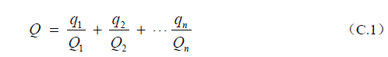
式中：q₁，q₂，...，q_{n}——每种危险物质的最大存在总量，t；
Q₁，Q₂，...，Q_{n}——每种危险物质的临界量，t。
当Q＜1时，该项目环境风险潜势为Ⅰ。
当Q≥1时，将Q值划分为：（1）1≤Q＜10；（2）10≤Q＜100；（3）Q≥100。
根据《建设项目环境风险评价技术导则》（HJ169-2018）附录B可知，本项目主要风险物质为消毒剂（次氯酸钠）、CODcr浓度≥10000mg/L的有机废液及NH₃-N浓度≥2000mg/L的废液。拟建项目Q值判定结果见下表。
表2-5-14项目危险物质存储情况
序号 | 物质名称 | CAS号 | 临界量Q_{n}/t | 单元实际储存量（q_{n}/t） | q/Q
1 | 次氯酸钠 | 7681-52-9 | 5 | 2.0 | 0.4
2 | CODcr浓度≥10000mg/L的有机废液 | / | 10 | 16.8 | 1.68
3 | NH₃-N浓度≥2000mg/L的废液 | / | 5 | 16.8 | 3.36
总计 |  | 项目Q值Σ |  |  | 5.44
（2）行业及生产工艺（M）
根据《建设项目环境风险评价技术导则》（HJ169-2018）中“附录C中C.1.2可知，应分析项目所属行业及生产工艺特点，按照“附录C中表C.1评估生产工艺情况”。具有多套工艺单元的项目，对每套生产工艺分别评分并求和。将M划分为M＞20；10＜M≤20；5＜M≤10；M=5，分别以M1、M2、M3和M4表示。
本项目判定结果：本项目属于危险物质使用、贮存的项目，通过计算可知本项目M值为5，行业及生产工艺等级为M4。本项目行业及生产工艺M值计算情况见表2-5-15。
表2-5-15 本项目M值确定表
行业 | 评估依据 | 分值 | 本项目
石化、化工、医药、轻工、化纤、有色冶炼等 | 涉及光气及光气化工艺、电解工艺（氯碱）、氯化工艺、硝化工艺、合成氨工艺、裂解（裂化）工艺、氟化工艺、加氢工艺、重氮化工艺、氧化工艺、过氧化工艺、胺基化工艺、磺化工艺、聚合工艺、烷基化工艺、新型煤化工工艺、电石生产工艺、偶氮化工艺 | 10/套 | 0
石化、化工、医药、轻工、化纤、有色冶炼等 | 无机酸制酸工艺、焦化工艺 | 5/套 | 0
石化、化工、医药、轻工、化纤、有色冶炼等 | 其他高温或高压，且涉及危险物质的工艺过程、危险物质贮存罐区 | 5/套（罐区） | 0
管道、港口/码头等 | 涉及危险物质管道运输项目、港口/码头等 | 10 | 0
石油天然气 | 石油、天然气、页岩气开采（含净化），气库（不含加气站的气库），油库（不含加气站的油库）、油气管线（不含城镇燃气管道） | 10 | 0
其他 | 涉及危险物质使用、贮存的项目 | 5 | 5
合计 |  | / | 5
高温指工艺温度≥300℃，高压指压力容器的设计压力（P）≥10.0MPa；
长输管道运输项目应按战场、管线分段进行评价。
本项目判定结果：根据上述分析结果并结合《建设项目环境风险评价技术导则》（HJ169-2018）中“附录C中表C.2即表2-5-16可知，本项目危险物质及工艺系统危险性（P）级别为轻度危害（P4）。
表2-5-16危险物质及工艺系统危险性等级判断（P）（表C.2）
危险物质数量与临界量比值（Q） | 行业及生产工艺（M）
危险物质数量与临界量比值（Q） | M1 | M2 | M3 | M4
Q≥100 | P1 | P1 | P2 | P3
10≤Q＜100 | P1 | P2 | P3 | P4
1≤Q＜10 | P2 | P3 | P4 | P4

2.5.6.1环境敏感程度（E）的分级确定
根据《建设项目环境风险评价技术导则》（HJ169-2018）中“6.3 E的分级确定”可知，应分析危险物质在事故情形下的环境影响途径，如大气、地表水、地下水等，按照导则中附录D建设项目各要素环境敏感程度（E）等级进行判断。
本项目判定结果：本项目各要素环境敏感特征情况见表2-5-17，经分析本项目所在地的大气环境敏感程度为环境高度敏感区（E1），地下水环境敏感程度为环境低度敏感区（E2），地表水环境敏感程度为环境低度敏感区（E3）。
2-5-17 本项目环境敏感特征表
类别 | 环境敏感特征
环境  空气 | 厂址周边5km范围内
环境  空气 | 序号 | 敏感目标名称 | 相对方位 |  |  | 距离/m |  | 属性 |  | 人口数
环境  空气 | 1 | / | / |  |  | / |  | / |  | /
环境  空气 | 厂址周边500m范围内人口数小计 |  |  |  |  |  |  |  |  | /
环境  空气 | 厂址周边5km范围内人口数小计 |  |  |  |  |  |  |  |  | /
环境  空气 | 大气环境敏感程度E值 |  |  |  |  |  |  |  |  | E3
地  下  水 | 序号 | 环境敏感区名称 | 环境敏感特征 |  |  | 水质  目标 |  | 包气带防污性能 |  | 与下游厂界距离/m
地  下  水 | 1 | / | / |  |  | / |  | / |  | /
地  下  水 | 地下水环境敏感程度E值 |  |  |  |  |  |  |  |  | E3
地  表  水 | 受纳水体
地  表  水 | 序号 | 受纳水体名称 |  | 排放点水域环境功能 |  |  | 24h内流经范围/km
地  表  水 | 1 | 平关河 |  | Ⅳ |  |  | 其他
地  表  水 | 内陆水体排放点下游10km（近岸海域一个潮周期最大水平距离两倍）范围内敏感目标
地  表  水 | 序号 | 敏感目标名称 |  | 环境敏感特征 | 水质目标 |  |  |  | 与排放点距离/m
地  表  水 | / | / |  | / | / |  |  |  | /
地  表  水 | 地表水环境敏感程度E值 |  |  |  |  |  |  |  | E3

2.5.6.2环境风险潜势分析
根据《建设项目环境风险评价技术导则》（HJ169-2018）中“6.1 环境风险潜势划分”可知，建设项目环境风险潜势划分为Ⅰ、Ⅱ、Ⅲ、Ⅳ/Ⅳ⁺级，应根据建设项目涉及的物质和工艺系统的危险性及其所在地的环境敏感程度，对建设项目潜在环境危害程度进行概化分析，按照表2-5-18确定环境风险潜势初判。本项目环境风险潜势综合等级为Ⅰ级。其中大气环境风险潜势判定为Ⅰ级；地下水环境风险潜势判定为Ⅰ级；地表水环境风险潜势判定为Ⅰ级。
表2-5-18 建设项目环境风险潜势划分
环境敏感程度（E） | 危险物质及工艺系统危险性（P）
环境敏感程度（E） | 极高危害（P1） | 高度危害（P2） | 中度危害（P3） | 轻度危害（P4）
环境高度敏感区（E1） | Ⅳ+ | Ⅳ | Ⅲ | Ⅲ
环境中度敏感区（E2） | Ⅳ | Ⅲ | Ⅲ | Ⅱ
环境低度敏感区（E3） | Ⅲ | Ⅲ | Ⅱ | Ⅰ
注：Ⅳ+为极高环境风险

2.5.6.3环境风险评价等级判定
表2-5-19环境风险评价工作等级划分
环境风险潜势 | IV、IV* | III | II | I
评价工作等级 | 一 | 二 | 三 | 简单分析*
*是相对于详细评价工作内容而言，在描述危险物质、环境影响途径、环境危害后果、风险防范措施等方面给出定性的说明。见附录A
本项目风险潜势为I，根据《建设项目环境风险评价技术导则》（HJ169-2018）中表1的评价分级原则，风险潜势为I，可开展简单分析。

2.5.7土壤环境
根据《环境影响评价技术导则 土壤环境（试行）》（HJ964-2018）评价工作等级的划分应依据所属行业的土壤环境影响评价项目类别、占地规模和土壤环境敏感程度分级进行判定。
（1）土壤环境影响评价项目类别
根据《环境影响评价技术导则 土壤环境（试行）》（HJ964-2018）中规定的环境影响识别方法，根据附录A.1，本项目属于“农林牧渔业，年出栏生猪5000头（其他畜禽种类折合猪的养殖规模）及以上的畜禽养殖场或养殖小区”，项目类别为III类。
（2）占地规模
本项目占地面积为56.4161万m²（50hm²），根据，根据《环境影响评价技术导则 土壤环境（试行）》（HJ964-2018），建设项目占地规模分为大型（≥50hm²）、中型（5-50hm²）、小型（≤5hm²），则本项目占地规模为大型。
（3）敏感程度
建设项目所在地周边的土壤环境敏感程度分为敏感、较敏感、不敏感，判别依据见下表。
表2-5-20污染影响型敏感程度分级表
敏感程度 | 判别依据
敏感 | 建设项目周边存在耕地、园地、牧草地、饮用水水源地或居民区、学校、医院、疗养院、等土壤环境敏感目标的
较敏感 | 建设项目周边存在其他土壤环境敏感目标
不敏感 | 其他情况
本项目为肉牛养殖场建设项目，项目所在地占地类型为设施农业用地，项目所在地周边主要为林地和沙棘地，根据《环境影响评价技术导则 土壤环境（试行）》（HJ964-2018），本项目土壤环境影响评价敏感程度为较敏感。
（4）评价等级判定
根据土壤环境影响评价项目类别、占地规模与敏感程度划分评价工作等级，详见下表。
表2-5-21土壤环境评价工作等级划分表
项目类别
环境敏感程度
评价工作等级 | I |  |  | II |  |  | III
评价工作等级 | 大 | 中 | 小 | 大 | 中 | 小 | 大 | 中 | 小
敏感 | 一级 | 一级 | 一级 | 二级 | 二级 | 二级 | 三级 | 三级 | 三级
较敏感 | 二级 | 二级 | 二级 | 二级 | 二级 | 三级 | 三级 | 三级 | -
不敏感 | 二级 | 二级 | 二级 | 二级 | 三级 | 三级 | 三级 | - | -
注2：“—”表示可不开展土壤环境影响评价工作。
本项目土壤环境影响评价项目类别为III类项目，占地规模属于大型（≥50hm²），土壤环境敏感程度为敏感，根据《环境影响评价技术导则 土壤环境（试行）》（HJ964-2018），确定为本项目土壤环境影响评价等级为三级。

2.6评价范围及评价时段
由于施工期对周围环境影响较小，并且为短期影响，因此施工期只作影响分析；营运期对周围环境影响程度因工序污染物排放不同而不同，而且为长期影响，因此本评价以营运期为重点评价时段。根据评价区域环境特点、建设项目工程污染特征及环境影响评价工作等级要求，确定各环境要素评价范围。

2.6.1评价范围
（1）环境空气
根据评价工作等级要求，考虑本项目所在区域的地形、地理特征，评价范围为以项目场址为中心区域，边长为5km的矩形区域。
（2）地表水
本项目地表水环境影响评价工作等级为三级B，因此本评价主要针对地表水环境影响现状以及产生的废水能否满足国家、地方的排放标准要求，做简单的废水达标可行性分析，不设地表水环境影响评价范围。
（3）地下水
本项目地下水评价等级为三级评价。依据《环境影响评价技术导则 地下水环境》（HJ610-2016）中表3地下水环境现状调查评价范围参照表，详见下表。
表2-6-1地下水环境现状调查评价范围参照表
评价等级 | 调查范围面积/km² | 备注
一级 | ≥20 | 应包括重要的地下水环境目  标，必要时适当扩大范围。
二级 | 6-20 | 应包括重要的地下水环境目  标，必要时适当扩大范围。
三级 | ≤6 | 应包括重要的地下水环境目  标，必要时适当扩大范围。
根据表2-6-1，本项目地下水评价范围为≤6km²，因此，确定本项目地下水评价范围为：项目用地边界上游1000m、下游2000m，两侧各1000m范围内的矩形区域。
（4）声环境
根据评价工作等级要求，该项目噪声评价范围为建设项目场界外200m范围。
（5）生态环境
1）确定原则
根据《环境影响评价技术导则 生态影响》（HJ 19-2022）相关内容，生态影响评价应能够充分体现生态完整性和生物多样性保护要求，涵盖评价项目全部活动的直接影响区域和间接影响区域。评价范围应依据评价项目对生态因子的影响方式、影响程度和生态因子之间的相互影响和相互依存关系确定。可综合考虑评价项目与项目区的气候过程、水文过程、生物过程等生物地球化学循环过程的相互作用关系，以评价项目影响区域所涉及的完整气候单元、水文单元、生态单元、地理单元界限为参照边界。涉及占用或穿（跨）越生态敏感区时，应考虑生态敏感区的结构、功能及主要保护对象合理确定评价范围。污染影响类建设项目评价范围应涵盖直接占用区域以及污染物排放产生的间接生态影响区域。
2）确定结果
经资料收集及现场调查，项目拟选厂址不涉及生态敏感区。根据《环境影响评价技术导则 生态影响》（HJ 19-2022）相关内容，污染影响类建设项目评价范围应涵盖直接占用区域以及污染物排放产生的间接生态影响区域。该项目对生态环境的影响主要为施工期施工占地、水土流失、施工活动等，这些行为对生态环境的影响一般会控制在占地范围内，本次生态环境影响评价范围的确定参考环境防护距离的设置，确定为本次评价生态环境影响评价范围为以拟选厂址厂界外延300m为评价范围。
（6）环境风险
本项目环境风险评价主要为提出风险防范措施，评价范围不予确定。
（7）土壤环境评价范围
根据《环境影响评价技术导则 土壤环境（试行）》（HJ964-2018）规定，本项目土壤环境评价范围为项目占地范围内全部土地及占地范围外0.05km。评价范围见图2.6-1。
表2-6-2评价范围表
项目 |  | 评价区域 | 评价范围
空气环境 | 现状调查 | 项目所在区域 | 以场址为中心区域，边长为5km的矩形区域
空气环境 | 影响分析 | 项目所在区域 | 以场址为中心区域，边长为5km的矩形区域
声环境 | 现状调查 | 项目区及周边 | 场界外200m范围
声环境 | 影响分析 | 项目区及周边 | 场界外200m范围
地表水 | 现状调查 | 项目所在区域 | 项目区段平关河至逊别拉河干流段从平山林场至逊河镇
地表水 | 影响分析 | 项目所在区域 | 项目区段平关河至逊别拉河干流段从平山林场至逊河镇
地下水 | 现状调查 | 项目评价区域 | 项目用地边界上游1000m、下游2000m，两侧各1000m范围内的矩形区域，评价范围面积6km²
地下水 | 影响分析 | 项目评价区域 | 项目用地边界上游1000m、下游2000m，两侧各1000m范围内的矩形区域，评价范围面积6km²
生态环境 | 现状调查 | 项目区及周边 | 项目用地范围及厂址厂界外延300m
生态环境 | 影响分析 | 项目区及周边 | 项目用地范围及厂址厂界外延300m
土壤环境 | 现状调查 | 项目区及周边 | 项目占地范围内全部土地及占地范围外0.05km
土壤环境 | 影响分析 | 项目区及周边 | 项目占地范围内全部土地及占地范围外0.05km

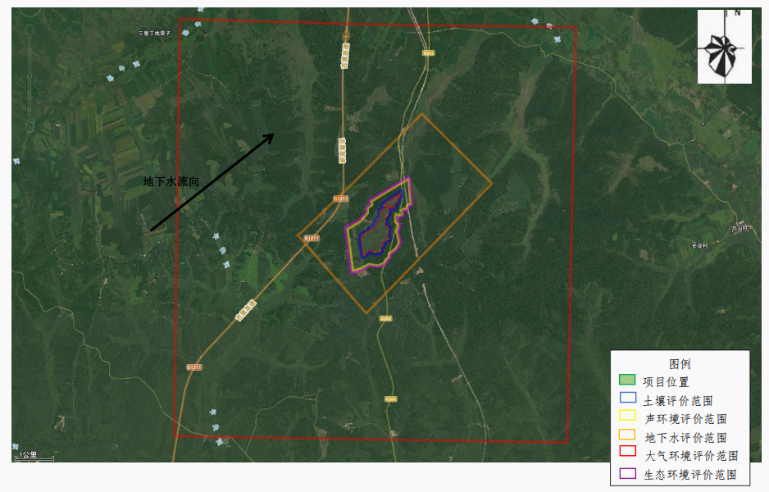
图2.6-1 项目周边环境评价范围图

2.6.2评价时段
评价时段为施工期、营运期。由于施工期对周围环境影响较小，并且为短期影响，因此施工期只作影响分析；营运期对周围环境影响程度因工序污染物排放不同而不同，而且为长期影响，因此本评价以营运期为重点评价时段。

2.7环境保护目标
经现场调查，本项目评价区内无国家、省、市级自然保护区、风景名胜区和文物保护单位，环境保护目标主要为评价区范围内受项目排污影响的大气环境、水环境、声环境、土壤环境、生态环境。
经资料收集及现场调查，生态环境影响评价范围内共分布有疏林天然林（国家二级公益林）；项目拟选厂址不涉及重要物种；不涉及依据法律法规、政策等规范性文件划定或确认的国家公园、自然保护区、自然公园等自然保护地、世界自然遗产、生态保护红线等区域；不涉及重要物种的天然集中分布区、栖息地，重要水生生物的产卵场、索饵场、越冬场和洄游通道，迁徙鸟类的重要繁殖地、停歇地、越冬地等。本次评价具有代表性的生态环境保护目标见下表。
表2-7-1 具有代表性的生态环境保护目标表
环境保护目标 | 与建设项目位置关系及规模 | 主要保护对象
陆生生态系统 | 项目拟选厂址周边生态环境影响评价范围内 | 生境、生物群落、生态系统、生物多样性、自然景观
水生生态系统 | / | /
天然林（国家二级公益林） | 生态环境影响评价范围内共分布有7处疏林天然林（国家二级公益林），面积共120.48hm² | 保护天然林（国家二级公益林）群落结构和完整性，尽量减少对天然林（国家二级公益林）破坏
同时，通过对评价范围内环境及人群分布情况的调查，确定本项目的环境保护目标，经调查，本项目周边5km范围内无环境空气保护目标，其余环境保护目标见下表。

表2-7-2环境要素主要环境保护目标
环境要素 | 环境保护目标 | 方位 | 最近距离 | 环境功能
大气环境 | / | / | / | 《环境空气质量标准》（GB3095-2026）过渡阶段浓度限值二级标准
地下水环境 | 场区内自打饮用水水井、项目区域内地下水潜水含水层 | / | / | 《地下水质量标准》（GB/T14848-2017）III类标准
声环境 | 厂界外200m范围内 | / | / | 《声环境质量标准》（GB3096-2008）1类
土壤环境 | 占地范围内及占地范围外0.05km范围内水田、旱地、天然牧草地 | / | / | 占地范围内执行《土壤环境质量 建设用地土壤污染风险管控标准（试行）》（GB36680-2018）第二类用地风险筛选值，占地范围外执行《土壤环境质量 农用地土壤污染风险管控标准（试行）》（GB36600-2018）表1中其他农用地标准限值要求

2.8评价标准

2.8.1环境质量标准
（1）环境空气
本项目所在区域为农村地区，基本污染物NO₂、SO₂、PM_{10、}PM_{2.5、}CO、O₃执行《环境空气质量标准》（GB3095-2026）过渡阶段浓度限值二级标准，TSP执行《环境空气质量标准》（GB3095-2026）二级标准，其他污染物H₂S、NH₃执行《环境影响评价技术导则 大气环境》（HJ2.2-2018）中附录D表D.1其他污染物空气质量浓度参考限值要求。详见下表。
表2-8-1环境空气质量标准
类别 | 标准名称及  级（类）别 | 污染  因子 | 标准值
类别 | 标准名称及  级（类）别 | 污染  因子 | 单位 |  | 数值
环境空气 | 《环境空气质量标准》（GB3095-2026）过渡阶段浓度限值二级标准 | SO₂ | 小时平均 | mg/Nm³ | 0.50
环境空气 | 《环境空气质量标准》（GB3095-2026）过渡阶段浓度限值二级标准 | SO₂ | 24小时平均 | mg/Nm³ | 0.15
环境空气 | 《环境空气质量标准》（GB3095-2026）过渡阶段浓度限值二级标准 | SO₂ | 年平均 | mg/Nm³ | 0.06
环境空气 | 《环境空气质量标准》（GB3095-2026）过渡阶段浓度限值二级标准 | NO₂ | 小时平均 | mg/Nm³ | 0.20
环境空气 | 《环境空气质量标准》（GB3095-2026）过渡阶段浓度限值二级标准 | NO₂ | 24小时平均 | mg/Nm³ | 0.08
环境空气 | 《环境空气质量标准》（GB3095-2026）过渡阶段浓度限值二级标准 | NO₂ | 年平均 | mg/Nm³ | 0.04
环境空气 | 《环境空气质量标准》（GB3095-2026）过渡阶段浓度限值二级标准 | CO | 小时平均 | mg/Nm³ | 10
环境空气 | 《环境空气质量标准》（GB3095-2026）过渡阶段浓度限值二级标准 | CO | 24小时平均 | mg/Nm³ | 4
环境空气 | 《环境空气质量标准》（GB3095-2026）过渡阶段浓度限值二级标准 | O₃ | 小时平均 | mg/Nm³ | 0.2
环境空气 | 《环境空气质量标准》（GB3095-2026）过渡阶段浓度限值二级标准 | O₃ | 日最大8小时平均 | mg/Nm³ | 0.16
环境空气 | 《环境空气质量标准》（GB3095-2026）过渡阶段浓度限值二级标准 | PM₁₀ | 24小时平均 | mg/Nm³ | 0.12
环境空气 | 《环境空气质量标准》（GB3095-2026）过渡阶段浓度限值二级标准 | PM₁₀ | 年平均 | mg/Nm³ | 0.06
环境空气 | 《环境空气质量标准》（GB3095-2026）过渡阶段浓度限值二级标准 | PM_{2.5} | 24小时平均 | mg/Nm³ | 0.06
环境空气 | 《环境空气质量标准》（GB3095-2026）过渡阶段浓度限值二级标准 | PM_{2.5} | 年平均 | mg/Nm³ | 0.03
环境空气 | 《环境空气质量标准》（GB3095-2026）过渡阶段浓度限值二级标准 | NO_{X} | 24小时平均 | mg/Nm³ | 0.1
环境空气 | 《环境空气质量标准》（GB3095-2026）过渡阶段浓度限值二级标准 | NO_{X} | 年平均 | mg/Nm³ | 0.05
环境空气 | 《环境空气质量标准》（GB3095-2026）二级标准 | NO_{X} | 小时平均 | mg/Nm³ | 0.25
环境空气 | 《环境空气质量标准》（GB3095-2026）二级标准 | TSP | 年平均 | mg/Nm³ | 0.2
环境空气 | 《环境空气质量标准》（GB3095-2026）二级标准 | TSP | 24小时平均 | mg/Nm³ | 0.3
《环境影响评价技术导则大气环境》(HJ2.2-2018)附录D |  | NH₃ | 小时平均 | μg/Nm³ | 200
 |  | H₂S | 小时平均 | μg/Nm³ | 10
（2）地下水
项目所在区域地下水为III类水体，执行《地下水质量标准》（GB/T14848-2017）中III类标准，化学需氧量、石油类评价标准参照《地表水环境质量标准》（GB3838-2002）Ш类标准。详见下表。

表2-8-2地下水质量标准
类别 | 标准名称及级（类）别 | 污染因子 | 标准值
类别 | 标准名称及级（类）别 | 污染因子 | 单位 | 数值
地下水环境 | 地下水质量标准（GB14848-2017）III类标准 | pH | 无量纲 | 6.5～8.5
地下水环境 | 地下水质量标准（GB14848-2017）III类标准 | 氨氮 | mg/L | ≤0.5
地下水环境 | 地下水质量标准（GB14848-2017）III类标准 | 硝酸盐 | mg/L | ≤20.00
地下水环境 | 地下水质量标准（GB14848-2017）III类标准 | 亚硝酸盐 | mg/L | ≤1.00
地下水环境 | 地下水质量标准（GB14848-2017）III类标准 | 挥发性酚类 | mg/L | ≤0.002
地下水环境 | 地下水质量标准（GB14848-2017）III类标准 | 氰化物 | mg/L | ≤0.05
地下水环境 | 地下水质量标准（GB14848-2017）III类标准 | 砷 | mg/L | ≤0.01
地下水环境 | 地下水质量标准（GB14848-2017）III类标准 | 汞 | mg/L | ≤0.001
地下水环境 | 地下水质量标准（GB14848-2017）III类标准 | 铬（六价） | mg/L | ≤0.05
地下水环境 | 地下水质量标准（GB14848-2017）III类标准 | 总硬度 | mg/L | ≤450
地下水环境 | 地下水质量标准（GB14848-2017）III类标准 | 耗氧量（COD_{Mn}法，以O₂计） | mg/L | ≤3.0
地下水环境 | 地下水质量标准（GB14848-2017）III类标准 | 铅 | mg/L | ≤0.01
地下水环境 | 地下水质量标准（GB14848-2017）III类标准 | 氟化物 | mg/L | ≤1.0
地下水环境 | 地下水质量标准（GB14848-2017）III类标准 | 镉 | mg/L | ≤0.005
地下水环境 | 地下水质量标准（GB14848-2017）III类标准 | 铁 | mg/L | ≤0.3
地下水环境 | 地下水质量标准（GB14848-2017）III类标准 | 锰 | mg/L | ≤0.1
地下水环境 | 地下水质量标准（GB14848-2017）III类标准 | 溶解性总固体 | mg/L | ≤1000
地下水环境 | 地下水质量标准（GB14848-2017）III类标准 | 硫酸盐 | mg/L | ≤250
地下水环境 | 地下水质量标准（GB14848-2017）III类标准 | 氯化物 | mg/L | ≤250
地下水环境 | 地下水质量标准（GB14848-2017）III类标准 | Na⁺ | mg/L | ≤200
地下水环境 | 地下水质量标准（GB14848-2017）III类标准 | 总大肠菌群 | 个/L | ≤3.0
地下水环境 | 地下水质量标准（GB14848-2017）III类标准 | 菌落总数 | 个/L | ≤100
地下水环境 | 《地表水环境质量标准》（GB3838-2002）Ш类标准 | 化学需氧量 | mg/L | ≤20
地下水环境 | 《地表水环境质量标准》（GB3838-2002）Ш类标准 | 石油类 | mg/L | 0.05
（3）地表水
本项目所在流域河流为逊别拉河，根据《全国重要江河湖泊水功能区划 （2011-2030 年）》，项目所在区域逊别拉河所在一级水功能区名称为逊别拉河逊克县、孙吴县开发利用区，起始断面为平山林场，终止断面为逊河镇，水质标准为Ⅳ类，执行《地表水环境质量标准》（GB3838-2002）Ⅳ类标准。
表2-8-3地表水环境质量标准
类别 | 标准名称及级（类）别 | 污染因子 | 标准值
类别 | 标准名称及级（类）别 | 污染因子 | 单位 | 数值
地表水 | 《地表水环境质量标准》（GB3838-2002）中Ⅳ类标准 | 水温 | ℃ | 人为造成的环境水温变化应限制在：周平均最大温升≤1℃周平均最大温降≤2℃
地表水 | 《地表水环境质量标准》（GB3838-2002）中Ⅳ类标准 | pH值 | 无量纲 | 6~9
地表水 | 《地表水环境质量标准》（GB3838-2002）中Ⅳ类标准 | 溶解氧 | mg/L | ≥3
地表水 | 《地表水环境质量标准》（GB3838-2002）中Ⅳ类标准 | 高锰酸盐指数 | mg/L | ≤10
地表水 | 《地表水环境质量标准》（GB3838-2002）中Ⅳ类标准 | 化学需氧量 | mg/L | ≤30
地表水 | 《地表水环境质量标准》（GB3838-2002）中Ⅳ类标准 | 五日生化需氧量 | mg/L | ≤6
地表水 | 《地表水环境质量标准》（GB3838-2002）中Ⅳ类标准 | 氨氮 | mg/L | ≤1.5
地表水 | 《地表水环境质量标准》（GB3838-2002）中Ⅳ类标准 | 总磷 | mg/L | ≤0.3
地表水 | 《地表水环境质量标准》（GB3838-2002）中Ⅳ类标准 | 总氮 | mg/L | ≤1.5
地表水 | 《地表水环境质量标准》（GB3838-2002）中Ⅳ类标准 | 粪大肠菌群 | 个/L | 20000
（3）声环境
根据《声环境功能区划分技术规范》（GB/T15190-2014），项目所在周边区域噪声主要污染源为农村生活噪声，因此本项目所在区域声环境执行《声环境质量标准》（GB3096-2008）中的1类标准。
表2-8-4声环境质量标准
类别 | 标准限值dB（A）
类别 | 昼间 | 夜间
1类 | 55 | 45
（4）土壤环境
本项目占地类型为设施农业用地，西侧为林地，北侧隔路为沙棘地，东侧为林地，南侧为林地。项目占地范围内土壤环境执行《土壤环境质量 建设用地土壤污染风险管控标准（试行）》（GB36680-2018）第二类用地风险筛选值。占地范围外土壤环境执行《土壤环境质量 农用地土壤污染风险管控标准（试行）》（GB15618-2018）表1其他农用地风险筛选值。参照执行《畜禽养殖产地环境评价规范》（HJ568-2010）表4中养殖场、养殖小区评价指标限值，详见下表。
表2-8-5土壤环境质量标准
《土壤环境质量 建设用地土壤污染风险管控标准（试行）》（GB36600-2018）
序号 |  | 污染物项目 |  | 第二类用地 |  | 单位
 |  |  |  | 筛选值 |  | 单位
重金属和无机物 |  |  |  |  |  | mg/kg
1 |  | 砷 |  | 60 |  | mg/kg
2 |  | 镉 |  | 65 |  | mg/kg
3 |  | 铬（六价） |  | 5.7 |  | mg/kg
4 |  | 铜 |  | 18000 |  | mg/kg
5 |  | 铅 |  | 800 |  | mg/kg
6 |  | 汞 |  | 38 |  | mg/kg
7 |  | 镍 |  | 900 |  | mg/kg
挥发性有机物
8 |  | 四氯化碳 |  | 2.8 |  | mg/kg
9 |  | 氯仿 |  | 0.9 |  | mg/kg
10 |  | 氯甲烷 |  | 37 |  | mg/kg
11 |  | 1,1-二氯乙烷 |  | 9 |  | mg/kg
12 |  | 1,2-二氯乙烷 |  | 5 |  | mg/kg
13 |  | 1,1,-二氯乙烯 |  | 66 |  | mg/kg
14 |  | 顺-1,2-二氯乙烯 |  | 596 |  | mg/kg
15 |  | 反-1,2-二氯乙烯 |  | 54 |  | mg/kg
16 |  | 二氯甲烷 |  | 616 |  | mg/kg
17 |  | 1,2-二氯丙烷 |  | 5 |  | mg/kg
18 |  | 1,1,1,2-四氯乙烷 |  | 10 |  | mg/kg
19 |  | 1,1,2,2-四氯乙烷 |  | 6.8 |  | mg/kg
20 |  | 四氯乙烯 |  | 53 |  | mg/kg
21 |  | 1,1,1-三氯乙烷 |  | 840 |  | mg/kg
22 |  | 1,1,2-三氯乙烷 |  | 2.8 |  | mg/kg
23 |  | 三氯乙烯 |  | 2.8 |  | mg/kg
24 |  | 1,2,3-三氯丙烷 |  | 0.5 |  | mg/kg
25 |  | 氯乙烯 |  | 0.43 |  | mg/kg
26 |  | 苯 |  | 4 |  | mg/kg
27 |  | 氯苯 |  | 270 |  | mg/kg
28 |  | 1,2-二氯苯 |  | 560 |  | mg/kg
29 |  | 1,4-二氯苯 |  | 20 |  | mg/kg
30 |  | 乙苯 |  | 28 |  | mg/kg
31 |  | 苯乙烯 |  | 1290 |  | mg/kg
32 |  | 甲苯 |  | 1200 |  | mg/kg
33 |  | 间二甲苯+对二甲苯 |  | 570 |  | mg/kg
34 |  | 邻甲苯 |  | 640 |  | mg/kg
半挥发有机物
35 |  | 硝基苯 |  | 76 |  | mg/kg
36 |  | 苯胺 |  | 260 |  | mg/kg
37 |  | 2-氯酚 |  | 2256 |  | mg/kg
38 |  | 苯并[a]蒽 |  | 15 |  | mg/kg
39 |  | 苯并[a]芘 |  | 1.5 |  | mg/kg
40 |  | 苯并[b]荧蒽 |  | 15 |  | mg/kg
41 |  | 苯并[k]荧蒽 |  | 151 |  | mg/kg
42 |  | 䓛 |  | 1293 |  | mg/kg
43 |  | 二苯并[a,h]蒽 |  | 1.5 |  | mg/kg
44 |  | 茚并[1,2,3-cd]芘 |  | 15 |  | mg/kg
45 |  | 萘 |  | 70 |  | mg/kg
46 |  | pH |  | / |  | mg/kg
47 |  | 锌 |  | / |  | mg/kg
48 |  | 硒 |  | / |  | mg/kg
49 |  | 钡 |  | / |  | mg/kg
50 |  | 氟化物 |  | / |  | mg/kg
51 |  | 石油烃 |  | 4500 |  | mg/kg
《土壤环境质量 农用地土壤污染风险管控标准（试行）》（GB 15618-2018）
污染项目 |  | 风险筛选值 |  |  |  | 单位
 |  | pH≤5.5 | 5.5<pH≤6.5 | 6.5<pH≤7.5 | 7.5> | 单位
镉 | 其他 | 0.3 | 0.3 | 0.3 | 0.60 | mg/kg
汞 | 其他 | 1.3 | 1.8 | 2.4 | 3.4 | mg/kg
砷 | 其他 | 40 | 40 | 30 | 25 | mg/kg
铅 | 其他 | 70 | 90 | 120 | 170 | mg/kg
铬 | 其他 | 150 | 150 | 200 | 250 | mg/kg
铜 | 其他 | 50 | 50 | 100 | 100 | mg/kg
镍 | —— | 60 | 70 | 100 | 190 | mg/kg
锌 | —— | 200 | 200 | 250 | 300 | mg/kg
《畜禽养殖产地环境评价规范》（HJ568-2010）表4
序号 |  | 评价指标 |  | 养殖场、养殖小区 |  | 单位
1 |  | 镉 |  | 1.0 |  | mg/kg
2 |  | 汞 |  | 1.5 |  | mg/kg
3 |  | 砷 |  | 40 |  | mg/kg
4 |  | 铜 |  | 400 |  | mg/kg
5 |  | 铅 |  | 500 |  | mg/kg
6 |  | 铬 |  | 300 |  | mg/kg
7 |  | 锌 |  | 500 |  | mg/kg
8 |  | 镍 |  | 200 |  | mg/kg

2.8.2污染物排放标准

2.8.2.1大气污染物
（1）施工期
项目施工期施工场地扬尘排放执行《大气污染物综合排放标准》（GB16297-1996）表2中无组织排放监控浓度限值（周界外浓度最高点≤1.0mg/m³）。
表2-8-6《大气污染物综合排放标准》（GB16297-1996）
污染物名称 | 无组织排放监控浓度限值
颗粒物 | 1.0mg/m³
（2）运营期
项目运营期有组织氨、硫化氢、臭气浓度执行《恶臭污染物排放标准》（GB14553-93）中表2标准值要求；无组织氨、硫化氢厂界浓度执行《恶臭污染物排放标准》（GB14554-93）表1中二级新扩改建标准，臭气浓度排放标准执行《畜禽养殖业污染物排放标准》（GB18596-2001）中表7标准。
表2-8-7废气污染物排放标准一览表
污染因子 | 标准值 | 标准来源
臭气浓度 | 70（无量纲） | 《畜禽养殖业污染物排放标准》（GB18596-2001）表7中的标准
硫化氢 | 0.06mg/m³ | 场界浓度执行《恶臭污染物排放标准》（GB14554-93）表1中二级新扩改建标准
氨 | 1.5mg/m³ | 场界浓度执行《恶臭污染物排放标准》（GB14554-93）表1中二级新扩改建标准
硫化氢 | 0.33kg/h | 有组织废物执行《恶臭污染物排放标准》（GB14554-93）表2中15m高排气筒污染物排放标准
氨 | 4.9kg/h | 有组织废物执行《恶臭污染物排放标准》（GB14554-93）表2中15m高排气筒污染物排放标准

2.8.2.2水污染物
①施工期
项目施工期生活污水排入防渗旱厕，定期清掏，外运积肥，不外排。施工废水经沉淀池沉淀后用于场地洒水抑尘，不外排。
②运营期
项目运营期粪污处理根据《规模畜禽养殖场污染防治最佳可行技术指南（试行）》（HJ-BAT-10）要求使用畜禽养殖生物发酵床技术，生物发酵床技术是按一定比例将发酵菌种与秸秆、锯末、稻壳以及辅助材料等混合，通过发酵形成有机垫料，将有机垫料置于牛舍内，利用微生物对粪便进行降解、吸氨固氮而形成有机肥。牛饮水大部分被牛只吸收，其余以牛尿形式排出，牛舍采用生物发酵床技术，牛粪污经垫料吸收后，一部分转化为无臭气体（如二氧化碳、水蒸气等）蒸发，剩余被垫料吸收，牛粪污可实现零排放。生活污水排入化粪池，定期外运，不外排。消毒用水全部损耗，不产生废水。采取将青贮窖渗滤液与精料按比例配合饲喂肉牛，其味道酸甜，可促进食欲，但须随配随用，以免发霉。冬季不进行玉米秸秆青贮发酵生产，无渗滤液产生。堆肥间渗滤液定期喷洒至粪肥表面翻耕搅拌，不外排。保证防止污染水环境。

2.8.2.3噪声
（1）施工期
项目施工期噪声排放执行《建筑施工噪声排放标准》（GB12523-2025），见下表。
表2-8-8建筑施工场界噪声排放标准
主要噪声源 | 噪声限值[dB（A）]
主要噪声源 | 昼间 | 夜间
建筑施工 | 70 | 55
（2）运营期
项目运营期噪声排放执行《工业企业厂界环境噪声排放标准》（GB12348-2008）表1中的1类声环境功能区标准限值，见下表。
表2-8-9工业企业厂界噪声标准
控制项目 | 声环境功能区类别 | 标准值[dB（A）]
控制项目 | 声环境功能区类别 | 昼间 | 夜间
噪声 | 1类 | 55 | 45

2.8.2.4固体废物
①废垫料
根据《畜禽养殖业污染物排放标准》（GB18596-2001）的畜禽养殖业废渣无害化环境标准，《畜禽粪便无害化处理技术规范》（GB/T36195-2018）、《畜禽粪便还田技术规范》（GB/T25246-2010)中粪便堆肥无害化卫生要求的相关规定。详见表2-8-10、表2-8-11、表2-8-12。
表2-8-10《畜禽养殖业污染物排放标准》（GB18596-2001）
控制项目 | 指标
蛔虫卵 | 死亡率≥95%
粪大肠菌群数 | ≤10⁵个/kg
表2-8-11《畜禽粪便无害化处理技术规范》（GB/T36195-2018）
控制项目 | 指标
蛔虫卵 | 死亡率≥95%
粪大肠菌群数 | ≤10⁵个/kg
表2-8-12《畜禽粪便还田技术规范》（GB/T25246-2010)
项目 | 要求
蛔虫卵死亡率 | 95%~100%
粪大肠菌群值 | 10⁻¹~10⁻²
苍蝇 | 堆肥中及堆肥周围没有活动的蛆，蛹或新孵化的成蝇
②病死牛
病死牛尸体的处理与处置要严格按照《畜禽养殖业污染防治技术规范》（HJ/T81-2001）和《病死及病害动物无害化处理技术规范》（农医发[2017]25号）等中相关规定执行。
③医疗废物
医疗废物按危险废物管理，医疗废物的暂存按照《危险废物贮存污染控制标准》（GB18597-2023）的规定执行，医疗废物交由有资质的单位处置。
④生活垃圾
生活垃圾由市政环卫部门统一清运处理。
⑤废活性炭
废活性炭由厂家统一回收处置。
⑥其他
本工程一般工业固废执行《一般工业固体废物贮存和填埋污染控制标准》（GB18599-2020）、《固体废物分类与代码目录》（2024年1月19日）有关要求；危险固废的暂存执行《危险废物贮存污染控制标准》（GB18597-2023）中有关规定。

3建设项目工程分析

3.1项目概况

3.1.1项目名称及基本组成
项目名称：黑龙江省黑河市孙吴县黑尊牛(黑龙江)牧业科技有限公司万头安格斯高端肉牛育种养殖项目
建设单位：黑尊牛（黑龙江）牧业科技有限公司
建设地点：黑龙江省黑河市孙吴县
建设性质：新建
项目投资：25000万元
总占地面积：56.4161万平方米
总建筑面积：75461.42平方米
劳动定员及工作制度：80人，全年工作天数为365天，实行二班制
建设周期：项目建设期18个月，为2026年6月至2027年12月，计划于2028年1月初投产。

3.1.2建设规模及建设内容
本项目占地面积56.4161万平方米，建筑面积为75461.42平方米，项目占地类型为设施农业用地，项目拟建年出栏10000头肉牛养殖场一座。工程内容为建设牛舍13栋，配套建设辅助工程、储运工程、公用工程及环保工程，建筑面积75461.42平方米，其中牛舍面积52160.92m²，青储窖面积6400m²，干草棚面积6840m²，TMR车间及精料库4320m²，储粪间5400m²。具体建设内容见下表。
表3-1-1工程组成一览表
工程类别 | 工程名称 |  | 建筑规模 | 备注
主体工程 | 育肥牛舍 |  | 8栋，总建筑面积32099.02m²，高7.33m，门式钢结构，年存栏育肥牛5000头。 | 新建
主体工程 | 母带犊牛舍 |  | 2栋，总建筑面积8024.76m²，高7.33m，门式钢结构，存栏哺乳母牛和犊牛各800头。 | 新建
主体工程 | 母牛舍（含后备） |  | 2栋，总建筑面积8024.76m²，高7.33m，门式钢结构，存栏母牛900头、后备母牛500头。 | 新建
主体工程 | 病牛隔离舍 |  | 1栋，建筑面积为4012.38m²，高7.33m，门式钢结构，用于隔离病牛。 | 新建
主体工程 | 堆肥间 |  | 1栋，建筑面积2700m²，高11m，门式钢结构，用于牛粪的好氧堆肥发酵生产固体粪肥。 | 新建
辅助工程 | 更衣消毒间 |  | 一层，建筑面积47.53m²。位于厂区中部。 | 新建
辅助工程 | 畜牧兽医室 |  | 一层，建筑面积365.82m²。位于厂区中部。 | 新建
辅助工程 | 综合办公区 |  | 1栋，3层建筑，砖混结构，占地面积640m²，建筑面积1920m²，高12m。一楼为办公区、化验室、冻精储藏室，二楼为办公区，三楼为休息室。 | 新建
辅助工程 | 消防控制室 |  | 1层，建筑面积400m²，用于控制消防工程。其中包含锅炉房69.56m²及消防泵房184.58m²。 | 新建
辅助工程 | 生产蓄水池 |  | 负一层，容积1000m³，用于存储牛饲养过程中的新鲜水。 | 新建
辅助工程 | 生产生活泵房 |  | 一层及负一层，总建筑面积108.16m²。 | 新建
辅助工程 | 机械库 |  | 设置机械库1座，一层，建筑面积2400m²。用于存放各类生产机械。 | 新建
辅助工程 | 初期雨水池 |  | 1座，容积为2300m³，位于厂区南侧，用于存放初期雨水。 | 新建
储运工程 | 干草棚 |  | 2栋，总建筑面积为8640m²，高6m。三面封闭用于储存草料，最大存储量为4200t，干草为捆装或干草块，采用苫布苫盖。 | 新建
储运工程 | 青储窖 |  | 设置4座青贮窖，总占地面积为6400m²，青贮窖为倒梯形，无门窗，无屋面，为两侧混凝土墙围挡敞开形式；以储存青草饲料为主，设计为地上式；入口处为坡道。青饲料从当地附近农户购进；青饲料最大存储量15400吨，可满足日常需要。 | 新建
储运工程 | TMR车间及精料库 |  | 1座，建筑面积4320m²，高4.5m，位于厂区中部，日配料量是100T。 | 新建
储运工程 | 储粪间 |  | 1座，建筑面积2700m²，高4.5m，位于厂区南侧。用于存储冬季无法消纳的固体粪肥。 | 新建
储运工程 | 危险废物贮存点 |  | 1座，在畜牧兽医室内，建筑面积43.56m²，最大存储能力10t。位于场区西侧，医疗废物在危险废物贮存点内暂存，定期交由有资质单位处置。 | 新建
储运工程 | 化粪池 |  | 生活用化粪池为30m³，用于存放生活污水。化粪池等效粘土层厚度要≥6.0m，满足渗透系数K≤1.0×10⁻⁷cm/s，在做好基层防渗的基础上进行水泥硬化 | 新建
公用工程 | 供电 |  | 接入市政供电系统 | 新建
公用工程 | 给水 |  | 厂区自打水井3眼，井深120米，出水量60m³/h，满足项目生活、生产用水需求。 | 新建
公用工程 | 排水 |  | 本项目采取雨污分流的形式，雨水采用明沟排放，初期雨水经四周排水沟汇入厂区一座2300m³初期雨水收集池内，雨水收集沉淀后用于厂区内洒水降尘，不外排；生活污水排入化粪池，定期外运，不外排。无养殖废水产生。 | 新建
公用工程 | 供热 |  | 办公楼冬季取暖采用电取暖。 | 新建
环保工程 | 废气 | 恶臭气体 | 本项目堆肥间采取废气收集装置（收集效率95%）经活性炭吸附（去除效率90%）后通过15m高排气筒（DA001）排放。满足《恶臭污染物排放标准》（GB14553-93）中表2标准值要求；堆肥间恶臭气体采用堆肥生物基除臭技术，使用后的生物发酵床有机垫料运送至堆肥间后采取定期喷洒植物除臭剂、复合生物除臭菌粉以及绿化措施以降低恶臭污染的影响，无组织臭气浓度满足《畜禽养殖业污染物排放标准》（GB18596-2001）中表7标准，硫化氢、氨在场界浓度满足《恶臭污染物排放标准》（GB14554-93）表1中二级新扩改建标准。牛舍采用畜禽养殖生物发酵床技术，及时清粪、保持牛舍清洁、合理调配饲料、饲料中添加EM菌、定期喷洒植物除臭剂、绿化措施以降低恶臭污染的影响，臭气浓度满足《畜禽养殖业污染物排放标准》（GB18596-2001）中表7标准，硫化氢、氨在场界浓度满足《恶臭污染物排放标准》（GB14554-93）表1中二级新扩改建标准。 | 新建
环保工程 | 废水 |  | 本项目采取雨污分流的形式，雨水采用明沟排放，初期雨水经四周排水沟汇入厂区一座2300m³初期雨水收集池内，雨水收集沉淀后用于厂区内洒水降尘，不外排；生活污水排入化粪池，定期外运，不外排。牛舍采用生物发酵床技术，牛粪污可实现零排放，项目无地面冲洗水产生；将青贮窖渗滤液与精料按比例配合饲喂肉牛。堆肥间渗滤液定期喷洒至粪肥表面翻耕搅拌。消毒用水全部损耗。本项目无养殖废水产生。 | 新建
环保工程 | 噪声 | 降噪措施 | 选用先进的低噪设备，风机、水泵等发声设备应设减振垫；加强设备的维护，着重场区绿化等措施，厂界噪声满足《工业企业厂界环境噪声排放标准》（GB12348-2008）表1中的1类声环境功能区标准限值。 | 新建
环保工程 | 固废 | 废垫料 | 本项目含有牛粪尿的垫料在牛舍发酵后，运至堆肥间进一步发酵制成固体粪污，固体粪肥使用喷粪车作为肥料施用于配套消纳地进行施肥，非施肥季节储存于储粪间内。 | 新建
环保工程 | 固废 | 医疗废物 | 暂存危险废物贮存点，委托有资质的单位处理。 | 新建
环保工程 | 固废 | 废活性炭 | 由厂家定期回收处置。 | 新建
环保工程 | 固废 | 病死牛尸体 | 委托哈尔滨银山无害化处理有限公司进行无害化处理。 | 新建
环保工程 | 固废 | 生活垃圾 | 及时清运，由市政部门统一清运处理。 | 新建
环保工程 | 地下水防渗 | 防渗工程 | ①重点防渗区：堆肥间、储粪间、初期雨水池、化粪池、危险废物贮存点采用重点防渗。堆肥间、储粪间、化粪池等效粘土层厚度要≥6.0m，满足渗透系数K≤1.0×10⁻⁷cm/s，在做好基层防渗的基础上进行水泥硬化；危险废物贮存点基础防渗层为至少1m厚粘土层（渗透系数K≤10⁻⁷cm/s）或2mm厚高密度聚乙烯或至少2mm厚的其他人工材料（渗透系数K≤10⁻¹⁰cm/s）。  ②牛舍、青贮窖、精料库、干草棚采取一般防渗措施。地面基础防渗，防渗层为至少1m厚粘土层或2mm厚高密度聚乙烯，需满足等效黏土防渗层Mb≥1.5m，K≤1×10⁻⁷cm/s的要求；  ③办公室等其他建筑物及场区道路采用简单防渗。简单防渗区均用水泥进行硬化。 | 新建
环保工程 | 地下水防渗 | 跟踪监测井 | 在厂区下游设置一个跟踪监测井，井深约为12m，用于地下水的跟踪监测。
依托工程 | 哈尔滨银山无害化处理有限公司 |  | 《哈尔滨银山无害化处理有限公司哈尔滨银山无害化处理项目环境影响报告表》于2016年获得原哈尔滨市阿城区环境保护局审批（阿环审表[2016]033号），主要采用高温焚烧法进行动物无害化处理，取得了排污许可证（许可证编号：91230112MA18YH1Y2T001V），委托可行。

3.1.3主要原辅材料消耗
本项目原辅材料及年消耗量见下表。
表3-1-2主要原辅材料年消耗
序号 | 指标 |  | 单位 | 数量 | 备注
1 | 饲料 | 玉米秸秆 | 吨/年 | 96000 | 外购
1 | 饲料 | 成品饲料 | 吨/年 | 160000 | 外购，成品饲料，无需破碎
1 | 饲料 | 青饲料 | 吨/年 | 26000 | 外购，贮存于青贮窖
2 | 消毒剂 |  | 吨/年 | 2.0 | 外购，主要成分为次氯酸钠
3 | 除臭剂 |  | 吨/年 | 4.0 | 外购，植物除臭剂用于牛舍、堆粪间等喷淋除臭。
4 | 疫苗 |  | 万只/年 | 20 | 外购
5 | 兽药 |  | kg/a | 15 | 氨苯尼考、强力等，外购
6 | 发酵床菌剂 |  | 吨/年 | 1.8 | 外购，配合垫料使用
7 | 垫料 |  | 吨/年 | 2191 | 外购，用于牛舍垫料
8 | 用水量 |  | 吨/年 | 108656 | 本项目运行期用水
次氯酸钠理化性质：是一种无机化合物，化学式为NaClO，微黄色(溶液)或白色粉末(固体)，有似氯气的气味。熔点-6℃，沸点102.2℃，密度1.25g/cm³。
植物除臭剂：植物型除臭剂是指以天然植物萃取液或者天然植物提取物为主要原料加工而成的一种除臭剂，它可以用于公共厕所与卫生间的除臭、垃圾处理过程（包括垃圾填埋场、垃圾堆肥场、垃圾转运站）除臭、污水处理除臭，也可以用于人体或宠物的除臭。无毒无腐蚀性。

3.1.4产品方案
本项目拟新建一个年出栏量10000肉头牛养殖场。本项目主要产品方案一览表详见下表。
表3-1-3产品方案
序号 | 产品名称 | 单位 | 数量 | 备注
1 | 肉牛 | 头/年 | 10000 | 出栏

3.1.5生产设备
主要设备清单详见下表。

表3-1-4主要设备清单
序号 | 设备名称 | 规格型号 | 单位 | 数量 | 备注
一 | 饲养设备
1 | 牛颈杠 | 育肥牛 | 套 | / | 整体热镀锌
2 | 饮水器 | 电加热 | 套 | 56 | 不锈钢
3 | 舍内隔栏 | / | 套 | / | 热镀锌
4 | 隔栏门 | / | 套 | / | 热镀锌
5 | 卧床栏杆 | / | 套 | / | /
6 | 卷帘 | / | 套 | / | /
二 | 饲料加工及喂饲设备
1 | TMR 搅拌车 | 33立方固定 | 台 | 3 | /
2 | 撒料车 | 33立方 | 辆 | 3 | /
3 | 精料系统 | / | 套 | 1 | /
4 | 50 铲车 | / | 台 | 2 | /
5 | 30 铲车 | / | 台 | 1 | /
6 | 饲料叉车 | / | 台 | 1 | /
7 | 干草抱夹 | / | 台 | 1 | /
8 | 小型扫料机 | / | 台 | 1 | /
9 | 小型推料车 | / | 台 | 1 | /
三 | 粪污收集及处理设备
1 | 槽车 | / | 辆 | 1 | /
2 | 50 铲车 | / | 台 | 2 | /
3 | 槽式翻抛机 | / | 台 | 1 | /
4 | 发酵床翻耙机 | / | 台 | 2 | /
5 | 渗滤液收集泵 | / | 套 | 1 | /
6 | 渗滤液回流喷洒系统 | / | 套 | 1 | /
7 | 堆肥供氧风机 | / | 台 | 2 | /
8 | 发酵温度监测仪 | / | 套 | 3 | /
四 | 其他设备
1 | 无塔供水设备 | / | 套 | 1 | /
2 | 办公、生活用具 | / | 套 | 1 | /
3 | 畜牧兽医设备 | / | 套 | 1 | /
4 | 地磅 | / | 套 | 1 | 100吨
5 | 牧场管理软件 | / | 套 | 1 | /
6 | 牛只称重系统 | / | 套 | 1 | /
7 | 耳标 | / | 个 | 10000 | /
8 | 犊牛岛 | / | 个 | 150 | /
9 | 喷雾消毒设备 | / | 套 | 1 | /
10 | 液氮罐 | / | 个 | 6 | /
11 | 活性炭吸附装置 | / | 套 | 1 | /
12 | 植物除臭剂自动喷洒装置 | / | 套 | 4 | /

3.1.6项目总图布置及合理性
本项目属于新建工程，场区总占地面积56.4161万平方米，总建筑面积75461.42万平方米。场区平面布置见附图1。
首先从人畜保健的角度出发，使区间建立最佳生产联系和环境卫生防疫条件，各区域之间设有林带隔开，再考虑地势和主导风向进行分区安排。本地区主导风向为西北北。《畜禽养殖业污染防治技术规范》（HJ/T81-2001）中规定：“新建、改建、扩建的畜禽养殖场应实现生产区、生活管理区的隔离；粪便污水处理设施，应设在养殖场的生产区、生活管理区的常年主导风向的下风向或侧风向处”；“畜禽粪便的贮存设施的位置必须远离各类功能地表水体（距离不得小于400m），并设在养殖场生产及生活管理区的常年主导风向的下风向或侧风向处”。
本项目占地形状为由北至南的长条形，综合楼、休息室、机械库位于场区中部，牛舍分别位于厂区南侧，最南侧为粪污处理区（储粪间、堆肥间），初期雨水池位于厂区南侧，干草棚、青贮窖及TMR车间精料库位于厂区东侧。本项目生活、生产区位于粪污处理区上风向，便于排通，远离生活区。医疗废物贮存库位于兽医室内，位于厂区北侧，本项目不设置填埋井或畜禽尸体焚烧炉。本项目场区平面布置图见附图1。
总之，该项目在平面布置上保证各功能区布置相对独立，项目运行过程中通过合理组织功能分区，合理组织交通运输使物料运输方便快捷，保证生产工艺流程畅通。场区平面布置符合环境保护、安全生产、卫生防疫、绿化与工业企业卫生要求。
综上所述，本项目场区平面布局合理，满足《畜禽养殖业污染防治技术规范》（HJ/T81-2001）中的要求。

3.1.7土方平衡
本工程土石方调运坚持尽量减少取、弃方量的原则，土石方工程主要集中在初期雨水收集池、青贮窖等工程，工程采用水平定向钻施工，大大减少临时占地面积及弃土量，缩短工期，因此开挖方105810.2m³，回填土方255685.6m³，表土剥离厚度为30cm，黑土地运往市政规定存储场所，利用率100%，无弃方。
本项目挖方用于场地平整，本工程土石方平衡见下表。
表3-1-5工程土石方平衡表 单位：m³
项目 | 性质 |  | 土石方平衡量（m³） |  |  |  |  | 利用率
项目 |  |  | 挖方 | 填方 | 利用方 | 借方 | 利用部位 | 利用率
初期雨水收集池 | 土方开挖 | 表土剥离 | 4022.493 | 0 | 0 | 0 | 市政规定存储场所 | /
初期雨水收集池 | 土方开挖 | 土方 | 49610.747 | 0 | 0 | 0 | 厂区道路平整 | 100%
青贮窖 | 土方开挖 | 表土剥离 | 1920 | 0 | 0 | 0 | 市政规定存储场所 | /
青贮窖 | 土方开挖 | 土方 | 16000 | 0 | 0 | 0 | 牛舍场地平整 | 100%
化粪池 | 土方开挖 | 表土剥离 | 9 | 0 | 0 | 0 | 市政规定存储场所 | /
化粪池 | 土方开挖 | 土方 | 21 | 0 | 0 | 0 | 厂区平整 | 100%
牛舍 | 土方开挖 | 表土剥离 | 15648.276 | 0 | 0 | 0 | 市政规定存储场所 | /
牛舍 | 土方开挖 | 土方 | 0 | 52694 | 52694 | 0 | / | /
储粪间 | 土方开挖 | 表土剥离 | 810 | 0 | 0 | 0 | 市政规定存储场所 | /
储粪间 | 土方开挖 | 土方 | 0 | 540 | 540 | 0 | / | /
发酵区 | 土方开挖 | 表土剥离 | 810 | 0 | 0 | 0 | 市政规定存储场所 | /
发酵区 | 土方开挖 | 土方 | 0 | 540 | 540 | 0 | / | /
精料库 | 土方开挖 | 表土剥离 | 1296 | 0 | 0 | 0 | 市政规定存储场所 | /
精料库 | 土方开挖 | 土方 | 0 | 720 | 720 | 0 | / | /
干草棚 | 土方开挖 | 表土剥离 | 2592 | 0 | 0 | 0 | 市政规定存储场所 | /
干草棚 | 土方开挖 | 土方 | 0 | 1200 | 1200 | 0 | / | /
办公区、兽医室、机械库及厂区道路 | 土方开挖 | 表土剥离 | 13070.673 | 0 | 0 | 0 | 市政规定存储场所 | /
办公区、兽医室、机械库及厂区道路 | 土方开挖 | 土方 | 0 | 199991.6 | 13860 | 186131.6 | 外购 | /
总计土石方 |  |  | 105810.2 | 255685.6 | 69554 | 186131.6 | / | /

3.2公用及辅助工程

3.2.1给水工程
厂区自打水井3眼，2用1备，出水量60m³/h，满足项目生活、生产用水需求。
（1）牛饮用水
本项目年出栏肉牛10000头，存栏肉牛6000头。根据黑龙江省地方标准《用水定额》（DB23/T727-2025）附录D畜牧业用水定额A0311牛的饲养中，肉牛取先进值48L/头·d；则肉牛饮水水量为288t/d，105120t/a。
（2）职工生活用水
本项目建成后共有工作人员80人，根据黑龙江省地方标准《用水定额》（DB23/T727-2025），生活用水按每人80L/d计，则生活总用水量为6.4t/d，2336t/a。
（3）消毒剂配制用水
本项目牛舍消毒需要使用消毒剂与水配制而成，消毒剂用量为12.0t/a，配比为1:100，则消毒用水量约3.29t/d，1200t/a，此部分水分自然蒸发。
表3-2-1项目用水一览表
项目 | 日最大用水量（t/d） | 年用水量（t/a）
牛饮用水 | 288 | 105120
职工生活用水 | 6.4 | 2336
消毒剂配制用水 | 3.29 | 1200
总计 | 297.69 | 108656
综上，本工程运营期日最大用水量297.69t/d，全年总用水量为108656t/a。

3.2.2排水工程
- 养殖废水
消毒用水全部损耗，不产生养殖废水。根据《畜禽养殖业污染治理工程技术规范》（HJ497－2009）的资料性附录A“畜禽养殖废水水质和粪污产生量”，牛尿液量为10kg/头▪d，则本项目牛尿产生量为21900t/a，60t/d。牛饮水大部分被牛只吸收，其余以牛尿形式排出，牛舍采用垫草垫料工艺，牛尿经垫草垫料吸收后，一部分转化为无臭气体（如二氧化碳、水蒸气等）蒸发，剩余被垫草吸收，牛尿液可实现零排放。
（2）生活污水
本项目生活用水量为6.4t/d，生活污水量按用水量的80%计，则生活污水的产生量为5.12t/d，1868.8t/a。
（3）堆肥间渗滤液
本项目废垫草垫料（含粪尿）产生量为26018.2t/a，全部收集后运输至堆肥间进行好氧堆肥，堆肥间平均2天用翻堆机翻堆一次，内部周围设置导流槽收集渗滤液，设置一处渗滤液收集池（20m³）进行收集，依据企业经验值，结合本项目原料特性、堆肥工艺与防雨防渗措施，垫料中污水渗透系数取值0.235m³/t原料。则本项目堆肥间渗滤液产生量为6114.3m³/a，16.8m³/d。堆肥间渗滤液定期喷洒至粪肥表面翻耕搅拌，不外排。
（4）青贮窖渗滤液
在玉米秸秆青贮过程中将会有青贮渗滤液产生，根据《全株玉米青贮渗出液资源的开发利用》（陕西农业科学，2010（2），第98页），青贮渗滤液产生量约为172L/t青贮料。本项目玉米秸秆青贮量为96000t/a，青贮时间约为30d，则青贮池渗滤液产生量为16512m³/a，45.2m³/d。本项目在青贮窑底设置排水管道，渗滤液排入青贮液接收池中。采取将青贮窖渗滤液与精料按比例配合饲喂肉牛，其味道酸甜，可促进食欲，但须随配随用，以免发霉。冬季不进行玉米秸秆青贮发酵生产，无渗滤液产生。
（5）初期雨水
初期雨水的估算方法，以暴雨量的前15min雨量作为初期雨水量。本评价采用暴雨强度及雨水流量计算公式进行估算，计算公式如下
V=q×ψ×F×t×60/1000
式中：
t——降雨历时，min，取15；
F——汇水面积，hm²，本项目厂区占地面积为56.4161万m²，经与企业核实，道路硬化面积为66300m²。
ψ——径流系数，取0.9；
q——设计暴雨强度，L/(s·hm²)，当地暴雨强度：q＝2806(1+0.831lgP)/(t+8.5)^{0.93}，其中P为设计重现期，取2a，t为降雨历时，取15min，计算可得q值为186.15L/(s·hm²)，雨水流量Q值为1110.73L/s。

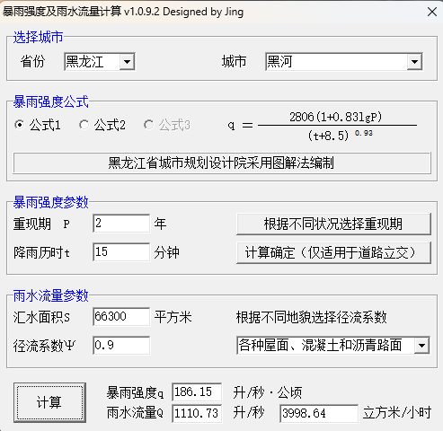

图3.2-1 初期雨水计算图（一）
厂区绿化用地、活动场地及预留空地汇水面积为404135m²，应根据不同地貌分别计算其暴雨强度。
ψ——径流系数，取0.15；
q——设计暴雨强度，L/(s·hm²)，当地暴雨强度：q＝2806(1+0.831lgP)/(t+8.5)^{0.93}，其中P为设计重现期，取2a，t为降雨历时，取15min，计算可得q值为186.15L/(s·hm²)，雨水流量Q值为1128.42L/s。

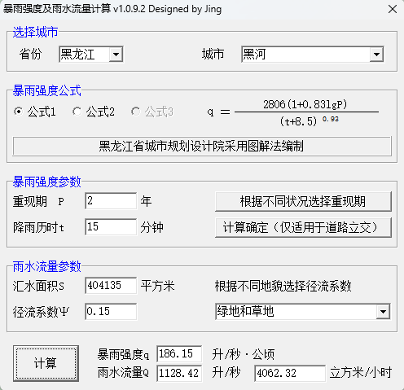

图3.2-2 初期雨水计算图（二）
经以上公式计算得出厂区场地15min内收集的总初期雨水量为2239.15m³。则初期雨水经厂区排水沟汇入厂区一座2300m³初期雨水收集池内，雨水收集后用于厂区绿化及洒水降尘，不外排。未建设场地的初期雨水，待规划完成后，根据地面具体设计方案计算初期雨水量产生情况，设置独立的初期雨水池。
项目水量平衡见下图。
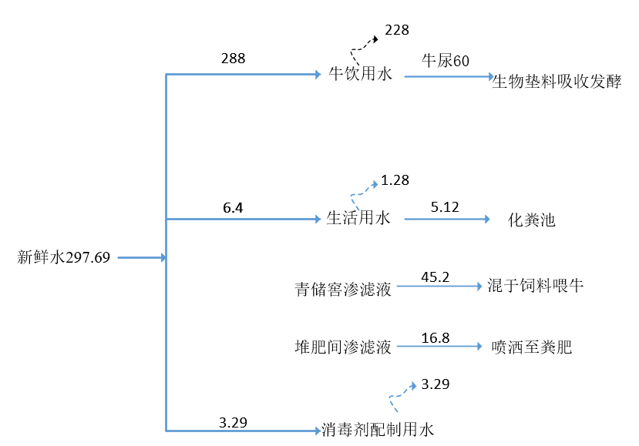
图3.2-3水量平衡图（t/d）

3.2.3供热工程
办公室冬季取暖采用电取暖。

3.2.4供电工程
本项目用电采用市政供电。

3.2.5通风工程
根据肉牛养殖生产的特点和要求，为改善牛舍的环境，有效地排出潮湿和污浊的空气，满足夏季牛舍降温的需要，对牛舍设置轴流风机进行有组织的通风换气。采用垂直通风原理，能时刻保持全牛舍新鲜空气，并且没有死角。传统的水平通风模式，风程相对较长，只有靠近进风口的区域是新鲜空气，越靠近风扇，空气越浑浊，并且产生很多的通风死角，许多有害气体、粉尘和病原微生物都比空气重，由于靠近或贴着地面，水平通风很难吹走它们，所以越是靠近地面和牛的区域，空气质量越差。而本项目牛舍垂直通风就有效解决这一难题，夏天降温时，所有风都直接吹在牛身上，都是有效风，有利于降低牛的体表温度。

3.2.6消防工程
项目区内的道路及牛舍等各类建筑物的间距建设设计，均按照国家消防规定要求建设。在给水设计中，充分考虑消防用水，各类设施内设置足够数量消防水箱等消防设施。各牛舍设置灭火器，以备防火之用。

3.2.7劳动定员及工作制度
（1）劳动定员
本项目劳动定员为80人。本项目无食堂及宿舍。
（2）工作制度
本项目全年工作天数为365天，实行二班制。
（3）人员培训
为了满足项目技术、管理人员的需要，确保养殖科学化，如期取得效益，定期聘请技术管理人员和专家进行技术培训，从而提高技术人员技能水平及养殖户的饲养水平。

3.2.8投资和筹措途径
项目总投资25000万元。

3.2.9项目实施计划
项目建设期18个月，为2026年6月至2027年12月，计划于2028年1月初投产。

3.3项目生产工艺及产污环节

3.3.1施工期工艺流程及产污环节分析
本项目建设阶段主要工程内容及施工工艺流程如下。
1、场地清理：包括清理地表、平整土地等；
2、土石方施工：包括挖掘、打桩、砌筑基础等；
3、主体结构施工：包括混凝土、钢木、砌体、池体、回填土等工程；
4、配套设施施工：包括铺设上下水管等；
5、设备购置及安装：包括各种机械设备的拆卸、安装等过程；
6、主体装修施工：包括主体建筑物简单装修、回填土方和清理现场等。
具体施工过程及产物环节见下图。
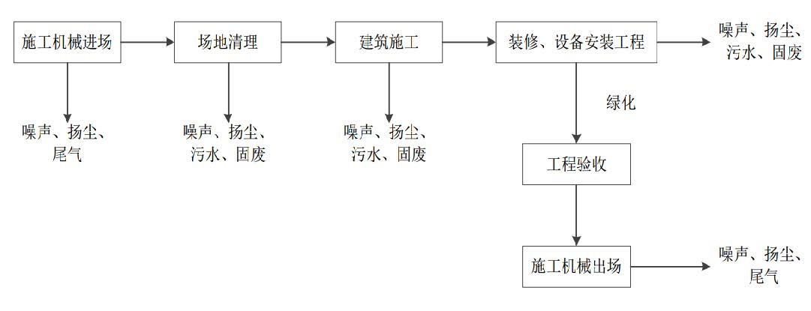
图3.3-1施工期工艺流程及产污节点图

3.3.2运营期工艺流程及产污环节分析

3.3.2.1肉牛养殖工艺
本项目肉牛采用科学饲养工艺，即采用精饲料和干草相结合的方式进行饲养，精料来源于外购，粗料为干草等。厂区内还设置专职兽医，负责防疫、治疗、检疫和修蹄等工作。体重达到出售体重时即上市出售。应根据生长育肥阶段饲喂相应的饲粮。本项目肉牛采用集约化养殖技术，肉牛喂将采用全混合日粮（Total Mixed Ration，TMR）饲养技术，并尽可能地利用当地的饲料资源以降低饲粮的成本。肉牛饲养全程采用无公害、无污染的饲养技术，饲养良种肉牛，育肥外卖。
项目生产工艺流程示意图见下图。
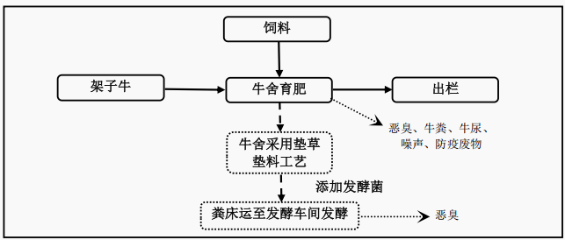
图3.3-2项目生产过程及产污环节示意图
（1）养殖工艺流程：
本项目在澳大利亚选购安格斯肉牛，运至场内进行养殖育肥。进场育肥牛体重在250~300kg，育肥周期为半年。当育肥牛达到600~700kg标准体重，出栏外售。
垫料工艺首先利用高效复合微生物菌，按一定比例将菌种、锯末以及一定量的辅助材料混合、发酵形成有机垫料，将有机垫料填充到经过特殊设计的牛舍里。肉牛长期生活在有机垫料上，肉牛的排泄物能够与有机垫料充分混合，并被微生物迅速降解、消化为有机肥料。
（2）肉牛饲养管理
①优化肉牛品种及牛龄
选择优质肉牛育肥，生活力强，生长发育迅速，饲料转化率高，产肉性能好，是养殖牛肉的首选品种。育肥牛挑选半年以上，体重250～300kg以上健康肉牛进行育肥，饲养周期半年，每年饲养两批，育肥至体重600～700kg出栏。
②定期驱虫
要做好肉牛的定期驱虫工作，肉牛体内寄生虫会吸取肠道食糜中的营养物质造成养分的浪费，同时寄生在肝、肺、脑、肌肉内还会出现病症甚至传染给人。体表寄生虫影响肉牛的休息和采食，影响育肥效果，提高用药成本、影响肉牛的育肥效果和生长。肉牛常用驱虫药有敌丙硫咪唑、百虫、螨净等。
③适当运动
肉牛既要有一定的活动量，又要让它的活动受到一定的限制。限制肉牛活动量，主要是为了减少能量消耗，以利于育肥；让它有一定的活动量，主要是为了增强肉牛体质、保持旺盛的食欲和提高消化吸收能力。
④提高饲养的规范性
提高肉牛饲养的规范性，应该每天定时喂养，不能忽早忽晚。每天的喂量不能随意增减，特别是精料量应按体重每100kg添精料1-1.5kg。每头牛的日常管理最好由固定人员负责，以便及时了解肉牛的精神状态和健康情况，减少产生刺激。每天定时从前向后、先逆毛后顺毛给肉牛刷拭，以促进血液循环，增加食欲，提高肉牛的采食量。肉牛育肥期应定期在早晨空腹时称重，以便及时掌握育肥效果和饲料消耗情况。肉牛饲养过程中要注意观察饮水、采食、反刍、粪尿、精神状态等是否正常。肉牛育肥期一定要保持肉牛养殖环境及设施的卫生状况。

3.3.2.2发酵床养殖（垫草垫料）工艺流程
项目发酵床养殖（垫草垫料）工艺详见图3.3-3。
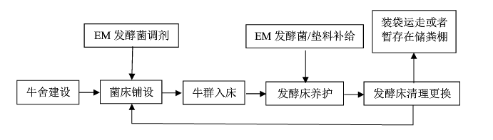
运至堆肥间进行发酵
图3.3-3 发酵床工艺流程图
（1）工艺流程简述
菌床铺设：铺设垫床一般采用锯末、秸秆、谷壳等农业材料。垫料必须无毒、无害、去杂、晒干后再用，一般牛舍要求垫料8~10cm，每平方米需垫料约3.5kg。
EM发酵菌调制：项目运营期使用干态EM发酵菌时，将干撒式EM发酵菌均匀地撒入垫料，每公斤干撒式EM发酵菌可用于15~20m²牛舍垫床制备。
牛群入床：铺好后就可以把牛放进去，表面干燥，可以先喷洒一点水，以牛奔跑不起扬尘为宜。一般每头成年大牛(500kg左右)，平均占地15~20m²；小牛可根据粪尿量来增加养殖密度。
发酵床养护：当牛粪若集中在一起时，要人工疏散，把粪便均匀地散开在发酵床上面，浅浅的埋入垫料里面(一般每半个月需要疏散一次牛粪)，运至场区发酵场地，每星期翻堆一次，使粪便及时分解如粪床出现垫料板结，发臭，不能再使用时，可将较湿的垫料挖出与较干处的垫料交换。
控制养殖密度：根据牛的体重来确定,一般100kg左右的2m/头，成年小牛体重在400kg左右约4~5m头，成年大牛约6~7m/头，保持圈舍须通风透气，牛在发酵床中生活，会吃掉表层细碎的秸秆，所以当看到垫料明显减少时，应及时补充，并定期补充EM发酵菌液是维护发酵床正常微生态平衡，保持其粪尿持续分解能力的重要手段。一般按垫料量的0.03%~0.05%补充，每周一次，边翻边喷洒。
发酵床清理更换：项目运营时为了减小粪床清理对牛群生活的影响，运营期一般采用分区清理，分区铺设垫床的方式，更换粪床，当粪床补充清理后，重新铺设垫床。项目运营期每1个月清理一次粪床，每个牛舍分两次清理。清理时在同一牛舍中可采取分区清理，分区更换的方式，更换发酵床；粪床在牛舍内经喷酒EM发酵菌进行发酵，但未发酵完成，运至堆肥间进一步发酵，形成固体粪肥，固体粪肥使用喷粪车作为肥料施用于配套消纳地进行施肥，非施肥季节储存于堆肥间内。
（2）发酵床养牛原理
在我们生活的大自然里，生活着许许多多各种各样的细菌，我们称它们为微生物。这些微生物有有益的也有有害的，EM发酵菌就是多种微生物的有益混合菌群，EM发酵菌有生命力和适应性，有很强的分解能力。牛的粪便如不及时地分解，会变质发臭。
而采用发酵床养殖技术，在发酵床上，牛的粪便被发酵床上的EM发酵菌分解成菌体蛋白。牛尿经发酵床中的生物菌分解后，一部分转化成无臭气体(如二氧化碳、水蒸气等)被排放掉，一部分分解成粗蛋白和菌体蛋白等。
（3）牛粪牛尿收集处理
牛粪、尿可长期留存于舍内，不向外排放，不向周围流淌，靠着微生物的作用分解、转化。牛尿、牛粪经发酵床中的生物菌分解后，一部分转化成无臭气体被排放掉，一部分分解成粗蛋白和菌体蛋白等。牛舍垫床使用过程中需保持干燥，因此发酵床牛舍中无冲洗废水产生，无牛尿产生。牛粪经发酵菌分解和牛群踩踏形成粪床，每1个月清理一次粪床，每个牛舍分两次清理。粪床在牛舍内经喷洒EM发酵菌进行发酵，但未发酵完成，运至堆肥间进一步发酵，形成固体粪肥，固体粪肥使用喷粪车作为肥料施用于配套消纳地进行施肥，非施肥季节储存于堆肥间内。
（4）通风调温
牛舍独特的半开式建设，通风传热。发酵床湿度一般在50%左右，定期补充牛舍垫料及发酵菌。保持垫料厚度并定期补充EM发酵菌是维护发酵床正常微生态平衡，保持其粪尿持续分解能力的重要手段。一般按垫料量的0.03%~0.05%补充，每周一次，边翻边喷洒。在保持垫床正常情况下，牛尿、牛粪分解会产生一定热量，而疏松多孔的垫料具有一定的保温作用，使牛舍垫床温度控制在20℃左右。
（5）消毒方式
在EM发酵菌发酵床牛舍中，在发酵床垫料内功能菌占绝对优势，几乎没有其他病原微生物的生产空间。其EM发酵菌自身含有消毒作用，因此在牛舍垫床中无需再进行消毒。

3.3.2.3粪便无害化处理工艺
项目牛舍产生的粪床经发酵处理达到无害化处理要求后形成固体粪肥，固体粪肥使用喷粪车作为肥料施用于配套消纳地进行施肥，非施肥季节储存于储粪棚内。粪便无害化处理工艺流程见图3.3-4。
牛尿、牛粪
牛只踩踏、机器翻刨
发酵菌种
生物发酵
还田
图3.3-4 粪便无害化处理工艺流程图
工艺流程说明如下：
项目牛舍建设过程中将加入EM发酵菌垫床铺设至牛舍底部，通过牛群踩踏的方式使牛粪、牛尿、EM发酵菌与秸秆充分混合发酵，形成粪床（水分为50%）。发酵过程中粪床内部温度可达到60℃，可以保证杀死各种病原菌，达到《畜禽养殖粪便贮存设施设计要求》（GB/T27622-2011）无害化处理要求后，采用槽式发酵法，将混合粪污的垫料和微生物菌剂等均匀混合铺入堆肥间，定期翻转，发酵过程中对温度、湿度进行监控，并根据要求进行适当调节。好氧发酵时间一般为15-30天，平均2天采用翻堆机翻堆一次，在翻堆过程中边打散，边翻堆、边加微生物菌剂。发酵过程中堆体温度迅速升高并进入高温分解阶段，微生物消耗有机物和养分而大量繁殖，有机质在氧气充足的条件下强烈分解。堆体温度在55℃的条件下即可杀灭堆料中所含的致病微生物，实现无害化处理。发酵过程中微生物菌群以辅料为载体与粪便组成复杂而稳定的微生态系统，能够快速使粪污制成固体粪肥，固体粪肥满足《畜禽养殖业污染物排放标准》（GB18596-2001）、《畜禽粪便无害化处理技术规范》（GB/T36195-2018）、《畜禽粪便还田技术规范》（GB/T25246-2010）后作为肥料施用于配套消纳地进行施肥，非施肥季节储存于堆肥间内。

3.4工程污染源强分析

3.4.1施工期污染源强及源强分析
施工活动的工程内容主要为：平整土地、建筑施工、管线铺设、设备安装，主要影响范围为项目场区区域，施工过程将产生施工扬尘、施工废水、施工噪声、施工固废及生活垃圾等污染物，主要环境影响因子包括环境空气、水环境、声环境、人群健康、生态环境等，并新增少量水土流失。

3.4.1.1废水
项目施工期对水环境造成的影响主要有施工废水和生活污水。本项目施工期使用商品混凝土，不现场搅拌，无混凝土搅拌废水。施工场地堆放的土石方被雨水冲刷易对地面径流产生污染。施工机械不在现场维修和冲洗，施工废水主要污染因子为COD、BOD₅、氨氮、SS、石油类。施工现场设置临时沉淀池，施工废水经沉淀后上清液用于施工场地和道路洒水降尘。
施工现场高峰期人数约为60人，按照黑龙江省《用水定额》（DB23/T727-2025）规定，施工营地施工人员人均用水量约20L/人·天，废水排放系数按0.8计算，每天排放生活污水约0.48t/d，污染物产生情况见下表。施工场地不设置食堂。施工现场设置防渗旱厕收集施工人员如厕废水，定期清掏，外运积肥，不外排。
表3-4-1施工期生活污水排放情况表
废水量（t/d） | 水质 | CODcr | BOD₅ | SS | 氨氮 | 植物油
0.96 | 产生浓度（mg/L） | 300 | 200 | 200 | 30 | 25
0.96 | 产生量（kg/d） | 0.288 | 0.192 | 0.192 | 0.0288 | 0.024

3.4.1.2废气
施工期大气污染物主要为施工机械、运输车辆尾气，施工环节产生的扬尘。施工期扬尘主要产生于土方挖掘、平整土地、建材装卸以及车辆行使等作业环节。根据类比调查，施工作业场地近地面扬尘浓度可达1.5mg/m³～30mg/m³，将对养殖项目周边产生一定的不利影响。考虑到施工期产生扬尘颗粒粒径较大，受自然沉降作用明显。由于施工机械数量少且较分散，施工期不长，其污染程度相对较轻。
根据有关资料显示，施工现场扬尘的另一个主要来源是车辆运输造成的，约占扬尘总量的60%。扬尘量的大小与天气干燥程度、道路路况、车辆行驶速度、风速大小等有关。一般情况下，在自然风作用下道路扬尘影响范围在100m以内，在大风天气，扬尘量及影响范围将有所扩大。对于施工中的挖方、填方作业及施工场地，采用洒水降尘的湿法作业抑制扬尘，以降低对大气环境影响。

3.4.1.3噪声
施工期的噪声主要来源于施工机械，如推土机、装载机、挖掘机等，这些突发性非稳态声源将对施工人员和施工沿线声环境产生不利影响。
不同施工阶段的噪声源和物性不同可分为：
①基础施工阶段：主要噪声源是各种装载机、挖掘机、推土机等，大部分为移动声源。该阶段占整个施工期比例较小，但噪声大；
②建筑结构施工阶段：主要噪声源是塔式起重机、钢筋调直机、电渣焊机、电焊机、石料切割机、机械振捣器和电锯等等，此阶段占整个施工期比例最大。声源有固定的也有移动的；
③设备安装阶段：主要噪声源有电锯、电锤、多功能木工刨等。此阶段占施工期的比例也较大，但大部分在房间内部使用，对环境影响不大。
施工阶段主要噪声源强详见下表。
表3-4-2各施工阶段主要噪声源强
声源 | 型号规格 | 噪声源强dB(A)
装载机 | / | 95
挖掘机 | A12-201 | 95
推土机 | / | 90
塔式起重机 | HC03215 | 85
钢筋调直机 | SP150 | 90
电渣焊机 | YT300 | 60
交流电焊机 | QL150 | 60
直流电焊机 | S-150 | 60
石料切割机 | LK50 | 95
机械振捣器 | HZB50 | 75
电锯 | / | 85
电锤 | / | 85
电刨 | / | 85
多功能木工刨 | / | 100
此外，由于施工期运输车辆增加，会增加评价区内公路沿线地区的交通噪声污染。

3.4.1.4固体废物
施工期固体废物主要包括建筑垃圾、施工弃土弃渣和生活垃圾。建筑垃圾有废建材、废钢材、包装袋等。对可再利用的建筑废料，应进行回收利用，以节省资源。多余废弃的砂、砾石可结合修路利用；除可回收利用外建筑垃圾应运输到环境保护管理部门指定的地点进行填埋，最大程度减小对环境的影响。本项目产生的土方主要为土地平整及挖地基时产生的少许土方，除回填外平整场地外，挖方的表土用于场区绿化，无弃土产生。
施工期生活垃圾按照每天每人产生0.5kg固体废物计算，预计一天产生15kg固体废物。施工人员产生的生活垃圾若随意堆放，不仅影响施工区环境景观，而且影响施工区环境卫生。在施工现场设置垃圾收集箱，集中收集后应由市政环卫部门统一清运处置。

3.4.1.5生态环境
工程所在评价区以林地生态系统为主。工程施工的生产活动扰动了局部原生地貌，破坏原有的地表植被，使局部生态环境遭受一定的影响。
工程施工过程中的挖方、填方等施工活动，将会在短期内加大水土流失量。施工场地土方的临时堆放、开挖面的裸露，土质松散，遇到降雨影响，如果防护不当，将使水土流失现象加剧。
项目总占地面积56.4161万m²，项目占地类型为设施农业用地，占地内无国家和地方保护物种，项目建成后通过绿化工程等措施，将最大程度减缓对生态环境的影响。

3.4.2运营期污染源及源强分析
运营期污染主要来源于养殖过程中产生的恶臭气体、粪污垫料与其他固体废物等。本项目养殖场建成后年存栏肉牛总数6000头，运营期的污染源强均以常年出栏量为基数估算。

3.4.2.1废气污染源强核算
1、养殖场圈舍恶臭气体
（1）污染物产生量
根据《规模化畜禽养殖场氨气排放量核算技术指南（试行）》（HJ1434-2025），本项目圈舍氨气排放系数计算结果为9.187kgN/头/年。经计算圈舍的年度氨气产生量为55122kg/a（55.122t/a）。根据《家畜环境卫生学》，在饲料配方合理，栏舍管理得当的前提下，总氮转化成氨气的总量不超过其总量的5%，本次评价按其最不利条件，转化率按5%计算。H₂S产生量约为NH₃的10%。则牛舍的年度硫化氢产生量为5512.2kg/a（5.512t/a）。
（2）恶臭污染物防治措施
本项目肉牛养殖采用生物发酵床技术生物发酵床技术是按一定比例将发酵菌种与秸秆、锯末、稻壳以及辅助材料等混合，通过发酵形成有机垫料，将有机垫料置于牛舍内，利用微生物对粪便进行降解、吸氨固氮而形成有机肥。牛舍采取密闭设计，并配套舍内喷洒除臭剂的废气净化措施。根据《规模化畜禽养殖场氨气排放量核算技术指南（试行）》（HJ1434-2025）附录C表C.1，该措施对氨的减排率为50%。本项目牛舍采取密闭设计，并配套舍内喷洒除臭剂的废气净化措施，生物除臭剂（如万洁芬）对人体及动物无害，对环境不会造成二次污染，消除异味效果显著，根据《自然科学》现代化农业，2011年第6期（总第 383 期）《微生物除臭剂研究进展》（赵晓峰，隋文志）的资料，经国家环境分析测试中心和陕西环境监测中心测试万洁芬对H2S的去除效率分别为89%。故本项目猪舍硫化氢的去处效率按照89%进行计算。
本项目合理搭配饲料，在饲料中添加EM菌剂提高日粮消化率、减少干物质蛋白质排出量；合理搭配饲料，在饲料中添加EM菌剂提高日粮消化率、减少干物质蛋白质排出量。根据《EM菌在养猪生产中的应用》（古永辉，韩晓英。饲料技术，2008年第20期），在日粮添加EM菌剂能在源头上控制恶臭气体的产生，有效降解NH3、H2S等有害气体，舍内恶臭可下降97.7%。
表3-4-3 牛舍恶臭气体排放情况统计表

工序/生产线 | 污染源 | 污染物 | 污染物产生 |  |  | 治理措施 |  | 污染物排放 |  |  | 排放  时间
工序/生产线 | 污染源 | 污染物 | 核算  方法 | 废气产生量t/a | 废气产生量kg/h | 工艺 | 效率/% | 核算  方法 | 排放量/t/a | 排放量/kg/h | 排放  时间
养殖过程 | 牛舍 | NH₃ | 系数法 | 55.122 | 6.29 | 喷洒除臭剂，去处效率50%。日粮中添加EM菌剂，去处效率97.7%。 |  | 类比法 | 0.631 | 0.072 | 8760h
养殖过程 | 牛舍 | H₂S | 系数法 | 5.512 | 0.63 | 喷洒除臭剂，去处效率89%。日粮中添加EM菌剂，去处效率97.7%。 |  | 类比法 | 0.014 | 1.59×10⁻³ | 8760h
2、固态粪污贮存与处理设施恶臭气体
（1）污染物产生量
本项目堆肥间产生的恶臭《中国畜禽粪便产生量估算及环境效应》（中国环境科学，2006，26（5）614～617），牛粪中含氮量0.351%，根据《家畜环境卫生学》，在饲料配方合理，栏舍管理得当的前提下，总氮转化成氨气的总量不超过其总量的5%，本次评价按其最不利条件，转化率按5%计算。H₂S产生量约为NH₃的10%，本项目牛存栏6000头/年，根据《排污许可证申请与核发技术规范 畜禽养殖行业》（HJ1029-2019）中畜禽污染物产生量，肉牛粪便产生量为10.88kg/d·头，则进入堆肥间的粪便23827.2t/a，则计算堆肥过程恶臭污染物产生情况为：氨气产生量为4.182t/a、0.477kg/h；硫化氢产生量为0.419t/a、0.048kg/h。
本项目肉牛养殖采用生物发酵床技术生物发酵床技术是按一定比例将发酵菌种与秸秆、锯末、稻壳以及辅助材料等混合，通过发酵形成有机垫料，将有机垫料置于牛舍内，利用微生物对粪便进行降解、吸氨固氮而形成有机肥。
本项目的堆肥车间设置1台风量5000m3/h的风机收集恶臭污染物（收集率为95%），恶臭废气收集后进入处理效率90%活性炭吸附装置净化处理后经15米高排气筒排放。本项目堆肥车间定期喷洒除臭剂，根据《规模化畜禽养殖场氨气排放量核算技术指南（试行）》（HJ1434-2025）附录C表C.1，本项目固态粪污处理设施氨减排率为40%；根据《自然科学》现代化农业，2011年第6期（总第383期）“微生物除臭剂研究进展”（赵晓峰，隋文志）的资料，经国家环境分析测试中心和陕西环境监测中心测试万洁芬对H2S的去除效率分别89%。
表3-4-4 堆肥间恶臭气体排放情况统计表

工序/生产线 | 污染源 |  | 污染物 | 污染物产生 |  |  | 治理措施 |  | 污染物排放 |  |  | 排放  时间
工序/生产线 |  |  | 污染物 | 核算  方法 | 废气产生量t/a | 废气产生量kg/h | 工艺 | 效率/% | 核算  方法 | 排放量/t/a | 排放量/kg/h | 排放  时间
堆肥过程 | 堆肥间 | 有组织 | NH₃ | 系数法 | 4.182 | 0.477 | 恶臭污染物收集（收集率为95%），活性炭吸附，去除效率90% |  | 系数法 | 0.394 | 0.045 | 8760h
堆肥过程 | 堆肥间 | 有组织 | H₂S | 系数法 | 0.419 | 0.048 | 恶臭污染物收集（收集率为95%），活性炭吸附，去除效率90% |  | 系数法 | 0.040 | 0.00456 | 8760h
堆肥过程 | 堆肥间 | 无组织 | NH₃ | 系数法 | 0.209 | 0.024 | 喷洒除臭剂，去处效率40%。 |  | 系数法 | 0.126 | 0.0144 | 8760h
堆肥过程 | 堆肥间 | 无组织 | H₂S | 系数法 | 0.021 | 0.002 | 喷洒除臭剂，去处效率89%。 |  | 系数法 | 0.0019 | 2.2×10⁻⁴ | 8760h
（2）堆肥车间颗粒物
本项目牛粪采用好氧堆肥工艺处理，堆肥过程需通过翻抛设备对堆体进行定期翻堆作业，以保障物料供氧均匀、发酵充分。在翻堆、抛撒、推移等机械作业环节，堆体物料受机械扰动、破碎及气流夹带作用，会产生颗粒物。项目采取控制堆肥含水率、密闭发酵车间、机械通风集气、优化翻堆作业时间等措施，可有效降低翻堆过程颗粒物的产生量，颗粒物的产生量较小，对周围环境影响较小。
（3）储粪间、青贮窖异味
储粪间用于存放冬季不能及时消纳于农田的腐熟固体粪肥，腐熟的固体粪肥颜色基本为褐色、深褐色或黑褐色，半干燥，疏松多孔，松软、均匀，呈粉状或粒状，无恶臭，略带泥土香或酵素的酸香，存放期间基本无异味产生，对周围环境不会产生较大影响。
青贮窖用于制作和存放青贮饲料。正常密封发酵良好的青贮饲料，气味呈浓郁的酸香或酒香，无腐败恶臭。存放期间，只要保持窖体密封完好、顶部覆膜或覆土无破损、窖壁无渗漏，青贮窖基本无异味外溢，对周围环境不会产生明显影响。

3.4.2.2废水污染源强核算
（1）养殖废水
本项目年出栏肉牛10000头，存栏肉牛6000头。根据《畜禽养殖业污染治理工程技术规范》（HJ497－2009）的资料性附录A“畜禽养殖废水水质和粪污产生量”，牛尿液量为10kg/头▪d，则本项目牛尿产生量为21900t/a，60t/d。牛饮水大部分被牛只吸收，其余以牛尿形式排出，牛舍采用垫草垫料工艺，牛尿经垫草垫料吸收后，一部分转化为无臭气体（如二氧化碳、水蒸气等）蒸发，剩余被垫草吸收，牛尿液可实现零排放。
（2）青贮窖渗滤液
在玉米秸秆青贮过程中将会有青贮渗滤液产生，根据《全株玉米青贮渗出液资源的开发利用》（陕西农业科学，2010（2），第98页），青贮渗滤液产生量约为172L/t青贮料。本项目玉米秸秆及青饲料青贮总量为96000t/a，青贮时间约为30d，则青贮池渗滤液产生量为16512m³/a，45.2m³/d。本项目在青贮窑底设置排水管道，渗滤液排入青贮液接收池中。采取将青贮窖渗滤液与精料按比例配合饲喂肉牛，其味道酸甜，可促进食欲，但须随配随用，以免发霉。冬季不进行玉米秸秆青贮发酵生产，无渗滤液产生。
（3）堆肥间渗滤液
本项目废垫草垫料（含粪尿）产生量为26018.2t/a，全部收集后运输至堆肥间进行好氧堆肥，堆肥间平均2天用翻堆机翻堆一次，内部周围设置导流槽收集渗滤液，设置一处渗滤液收集池（20m³）进行收集，依据企业经验值，结合本项目原料特性、堆肥工艺与防雨防渗措施，垫料中污水渗透系数取值0.235m³/t原料。则本项目堆肥间渗滤液产生量为6114.3m³/a，16.8m³/d。渗滤液来自固体粪肥好氧发酵期间沉淀而来的污水，其污染物浓度产生量参照丁京涛等（2020，农业工程学报）、王雪（2022，东北农业大学硕士论文）文献，COD浓度范围10000～38000mg/L，氨氮浓度范围1000～2800mg/L，本项目预测取其最大值，则本项目COD产生浓度为38000mg/L，氨氮产生浓度为2800mg/L。
（4）初期雨水
初期雨水的估算方法，以暴雨量的前15min雨量作为初期雨水量。本评价采用暴雨强度及雨水流量计算公式进行估算，计算公式如下
V=q×ψ×F×t×60/1000
式中：
t——降雨历时，min，取15；
F——汇水面积，hm²，本项目厂区占地面积为56.4161万m²，经与企业核实，道路硬化面积为66300m²。
ψ——径流系数，取0.9；
q——设计暴雨强度，L/(s·hm²)，当地暴雨强度：q＝2806(1+0.831lgP)/(t+8.5)^{0.93}，其中P为设计重现期，取2a，t为降雨历时，取15min，计算可得q值为186.15L/(s·hm²)，雨水流量Q值为1110.73L/s。

图3.4-1 初期雨水计算图（一）
厂区绿化用地、活动场地及预留空地汇水面积为404135m²，应根据不同地貌分别计算其暴雨强度。
ψ——径流系数，取0.15；
q——设计暴雨强度，L/(s·hm²)，当地暴雨强度：q＝2806(1+0.831lgP)/(t+8.5)^{0.93}，其中P为设计重现期，取2a，t为降雨历时，取15min，计算可得q值为186.15L/(s·hm²)，雨水流量Q值为1128.42L/s。

图3.4-2初期雨水计算图（二）
经以上公式计算得出厂区场地15min内收集的总初期雨水量为2239.15m³。则初期雨水经厂区排水沟汇入厂区一座2300m³初期雨水收集池内，雨水收集后用于厂区绿化及洒水降尘，不外排
表3-4-5 废水排放情况统计表
序号 | 废水种类 | 日均产生量(m³/d) | COD（mg/L） | 氨氮（mg/L） | 处置去向 | 排放情况
1 | 养殖牛尿废水 | 60.00 | / | / | 垫草垫料吸附 | 不外排
2 | 青贮窖渗滤液 | 550.40 | / | / | 收集池收集，搭配精料饲喂肉牛 | 不外排
3 | 堆肥间渗滤液 | 16.75 | 38000 | 2800 | 收集池收集，定期回喷堆肥翻拌消纳 | 不外排
4 | 厂区初期雨水 | 2239.15m³/次 | / | / | 初期雨水收集池收集沉淀后用于场地降尘 | 不外排

3.4.2.3噪声污染源强核算
本项目的噪声主要来自牛只叫声、风机、水泵等，噪声声级约65-90dB（A），项目主要噪声源及源强见下表。

表3-4-6噪声源强一览表
序号 | 建筑物名称 | 声源名称 | 型号 | 声源源强 | 声源控制措施 | 空间相对位置/m |  |  | 距室内边界距离/m |  |  |  | 室内边界声级/dB(A) |  |  |  | 运行时段 | 建筑物插入损失/dB(A) | 建筑物外噪声
 |  |  |  | 声功率级/dB(A) | 声源控制措施 | X | Y | Z |  |  |  |  |  |  |  |  |  |  | 声压级/dB(A) |  |  |  | 建筑物外距离
1 | TMR车间及精料库 | TMR饲料搅拌罐 | / | 85 | 低噪设备、厂房隔声、基础减振 | -5 | 270.1 | 1 | 28.40 | 29.87 | 57.54 | 17.95 | 59.45 | 59.42 | 59.22 | 59.89 | 昼间  夜间 | 20 | 48.80 | 51.50 | 48.56 | 51.97 | 1
2 | 堆肥间 | 换气风机 | / | 90 | 低噪设备、厂房隔声、基础减振 | -158.5 | -199.9 | 1 | 5.800 | 16.10 | 12.25 | 82.48 | 69.23 | 66.29 | 66.72 | 65.64 | 昼间  夜间 | 20 | 50.53 | 52.36 | 50.02 | 51.71 | 1
3 | 堆肥间 | 振动机 | / | 90 | 低噪设备、厂房隔声、基础减振 | -145.9 | -200.6 | 1 | 18.40 | 16.80 | 11.51 | 69.80 | 66.14 | 66.23 | 66.85 | 65.65 | 昼间  夜间 | 20 | 53.44 | 52.31 | 50.15 | 51.72 | 1
4 | 堆肥间 | 滚筒筛分机 | / | 85 | 低噪设备、厂房隔声、基础减振 | -130.9 | -199.1 | 1 | 33.50 | 15.30 | 13.00 | 54.97 | 60.77 | 61.35 | 61.61 | 60.67 | 昼间  夜间 | 20 | 48.08 | 50.43 | 48.91 | 52.75 | 1
5 | 堆肥间 | 搅拌机 | / | 90 | 低噪设备、厂房隔声、基础减振 | -110.8 | -201.4 | 1 | 35.48 | 17.60 | 10.73 | 34.77 | 65.76 | 66.18 | 67.01 | 65.76 | 昼间  夜间 | 20 | 53.06 | 51.26 | 50.31 | 52.84 | 1
6 | 堆肥间 | 翻抛机 | / | 80 | 低噪设备、厂房隔声、基础减振 | -93.6 | -199.1 | 1 | 71.61 | 15.30 | 13.11 | 17.56 | 55.65 | 56.35 | 56.59 | 56.19 | 昼间  夜间 | 20 | 42.95 | 48.43 | 43.90 | 48.26 | 1
7 | 牛舍1~13 | 牛只叫声 | / | 65 | 厂房隔声 | / | / | / | / |  |  |  | / |  |  |  | 昼间  夜间 | / | / |  |  |  | /

3.4.2.4固体废物污染源强核算
（1）含粪污垫料
根据《排污许可证申请与核发技术规范 畜禽养殖行业》（HJ1029-2019）中畜禽污染物产生量，肉牛粪便产生量为10.88kg/d·头，本项目年存栏育肥牛6000头，牛粪产生量为65.28t/d，23827.2t/a。
牛群产生的新鲜牛粪便一般含水率在80%，同时，根据业主提供的资料，垫床每个月清理一次，在此期间垫草垫料会有一定的水分挥发，挥发量占牛粪便的50%左右。牛舍每平方米需垫料约3.5kg，牛舍面积为52160.92m²，牛舍采用散养模式，垫料铺设面积即为牛舍面积，每月垫草垫料1次，垫草垫料用量为2191t/a。
因此，项目废垫草垫料（含粪尿）产生量为26018.2t/a，属一般固体废物，根据《固体废物分类与代码目录》，废物种类为“SW82畜牧业废物”，代码为“030-001-S82”和“030-003-S82”。垫草垫料每个月清理更换一次，运至堆肥间后采用好氧发酵工艺进行堆肥产生固体粪肥，固体粪肥使用喷粪车作为肥料施用于配套消纳地进行施肥，非施肥季节储存于堆肥间内。
（2）病死牛尸体
根据《规模化畜禽养殖场环境影响评价与实例研究》（常玉海等，农业环境科学学报，2007年，26(增刊)：311-318）可知，由于项目采用科学化管理与养殖，病死牛产生量较小。本项目取平均值0.1%，项目年出栏肉牛10000头，则本项目正常死亡及普通疫病的病死牛约10头，每头牛重约700kg，7.0t/a，根据《国家危险废物名录（2021年版）》病死牛不属于危废，病死牛的处置问题应根据我国《畜禽养殖业污染防治技术规划》（HJ/T81-2001）的固定采取焚烧炉焚烧或填埋的方法要求执行，防止周围环境产生污染，减少对人畜的健康问题，病死牛要及时处理，严禁随意丢弃，严禁出售或作为饲料再利用。本项目病死牛委托有资质单位进行无害化处理，满足《畜禽养殖业污染防治技术规划》（HJ/T81-2001）要求。
（3）生活垃圾
本项目拟定职工80人，生活垃圾产生量为0.5kg/人·天，则项目运行期间生活垃圾产生量为0.04t/d、14.6t/a。由市政部门统一处理。
（4）废活性炭
项目废活性炭来自处理堆肥间中恶臭的活性炭吸附处理装置，为保证活性炭吸附装置的有效性，活性炭每季度更换一次。根据《简明通风设计手册》中活性炭的吸附饱和容量为0.24kg/kg活性炭，根据工程分析，活性炭吸附恶臭气体量为4.5191t/a，则需要18.83t/a活性炭。废活性炭产生量为活性炭用量和吸附污染物量的总和，即废活性炭产生量为23.35t/a，由厂家回收处理。
（4）医疗废物
本项目产生医疗废物1.5t/a。根据《建设项目危险废物环境影响评价指南》，工程分析应结合建设项目主辅工程的原辅材料使用情况及生产工艺，全面分析各类固体废物的产生环节、主要成分、有害成分、理化性质及其产生、利用和处置量。项目产生危险废物汇总表见下表。

表3-4-7危险废物汇总表
序号 | 危险废物名称 | 危险废物类别 | 危险废物代码 | 产生量（t/a） | 产生工序及装置 | 形态 | 主要成分 | 有害成分 | 产废周期 | 危险  特性 | 污染防治措施*
1 | 医疗废物 | HW01 | 900-001-01 | 1.5 | 动物防疫 | 固态 | 兽药、注射器、药瓶、采血管 | 磺胺类、氯霉素等残留 | 每天 | 感染性 | 贮存：专用容器桶进行收集后暂存于危险废物贮存点；处置：定期交有资质单位处理
表3-4-8固体废弃物源强
工序 | 固体废物名称 | 固废属性 | 固体废物类别代码 | 产生量（t/a） | 处置措施 |  | 最终去向
 |  |  |  |  | 工艺 | 处置量（t/a） | 最终去向
养殖过程 | 含粪污垫料 | 一般工业固体废物 | 030-001-S82 | 26018.2 | 运至堆肥间进行堆肥 | 26018.2 | 利用
养殖过程 | 医疗废物 | 危险废物 | 900-001-01 | 1.5 | 暂存于危险废物贮存点 | 1.5 | 哈尔滨银山无害化处理有限公司
养殖过程 | 病死牛 | 一般工业固体废物 | 030-002-S82 | 7.0 | 委托有资质单位无害化处理 | 7.0 | 无害化处理
职工生活 | 生活垃圾 | 生活垃圾 | / | 14.6 | 由市政统一处理 | 14.6 | 生活垃圾填埋场处理
废气处理 | 废活性炭 | 一般工业固体废物 | 900-008-S59 | 23.35 | 厂家回收处理 | 23.35 | 厂家

3.4.2.5地下水污染源强核算
本项目堆肥间渗滤液收集池泄漏对地下水产生影响，在达到防渗要求时正常运营状态下不会有污水渗漏，当因防渗膜破裂等突发情况和非正常状况下可能造成污水渗漏，本项目针对非正常状况下进行地下水环境影响预测。
结合项目的特点，本项目运营期非正常状况下为渗滤液收集池池体破裂和防渗层同时破裂时污水渗漏对地下水水质造成影响。考虑到事故工况下，渗滤液收集池因防渗层大面积破裂的可能性较低，且如果大面积破裂可被及时发现，故仅考虑小面积破裂情况下对含水层的影响。
根据《给排水构筑物工程施工及验收规范》，水池允许最大渗水量按池壁和池底浸湿面积计算，钢筋混凝土结构水池渗漏量不得超过2L/（m²·d）。在正常状况下，渗滤液收集池渗漏面积为：池底面积+池壁面积=L×B+2×B×H+2×L×H=2.5×2+2×2.5×1+2×2×1=14m²。
渗滤液收集池每日的最大允许污水渗透量Q计算如下：渗漏量=渗漏面积×渗漏强度=2L/（m²·d）×14m²=28L/d。本项目堆肥间渗滤液产生量为6114.3m³/a，16.8m³/d。渗滤液来自固体粪肥好氧发酵期间沉淀而来的污水，其污染物浓度产生量参照丁京涛等（2020，农业工程学报）、王雪（2022，东北农业大学硕士论文）文献，COD浓度范围10000～38000mg/L，氨氮浓度范围1000～2800mg/L，本项目预测取其最大值，则本项目COD产生浓度为38000mg/L，氨氮产生浓度为2800mg/L。
本次非正常状况下的污染源强按正常状态下的10倍计算，则非正常状况下源强如下表所示：
表3-4-9正常及非正常状况下源强排放情况一览表
工况 | 预测因子 | 渗漏面积（m²） | 渗漏强度（L/m²﹒d） | 渗漏量（L/d） | 浓度（mg/L） | 污染物质量（t/a）
正常工况 | COD | 14 | 2 | 28 | 38000 | 0.388
正常工况 | 氨氮 | 14 | 2 | 28 | 2800 | 0.029
非正常工况 | COD | 14 | 20 | 280 | 38000 | 3.88
非正常工况 | 氨氮 | 14 | 20 | 280 | 2800 | 0.29

3.4.2.6土壤污染源强核算
（1）有机物污染：畜禽粪污中含有大量未被吸收利用的碳水化合物、含氮有机物，若不对其进行妥善处理，随意堆放，通过土壤渗滤，在微生物作用下分解产生氮磷等营养素，厌氧分解产生腐败有机物质，破坏土壤。
（2）氮磷污染：畜禽粪污中含有氮磷等，在有机物分解的过程中，有机氮磷还要矿化为无机氮磷，多数含氮化合物也氧化成硝酸盐。大量氮磷渗入地下，造成土壤的营养积累。
（3）微量金属元素：当前畜禽养殖业中滥用微量元素的现象普遍存在，往往添加铜、锌等元素，其在畜禽消化道的吸收率低，大部分随粪尿排泄到土壤环境中，不但破坏土壤质地和微生物结构，影响作物产量和养分含量，而且，土壤富集的微量元素，通过植物和动物的再次富集，毒性增大，直接影响到动物健康和畜产品的食用安全。

3.4.2.7非正常工况
非正常工况是指：正常开、停车或部分设备检修及工艺设备或环保设施达不到设计规定指标运行时的工况；非正常工况时排放的污染物为非正常工况排污。本项目运营期非正常工况主要为污水处理设备出现故障或正常检修时导致环保设施未达到设计规定指标运行时的工况。
本项目牛舍采用及时清粪、保持牛舍清洁、合理调配饲料、饲料中添加EM菌、定期喷洒植物除臭剂及在堆肥间喷洒植物除臭剂等措施以减少恶臭污染物的排放，产生的非正常工况为不喷洒除臭剂，不及时清粪、不在饲料中添加EM菌，恶臭污染物取出效率降至0%。非正常工况下，废气源强见下表。
表3-4-10非正常工况下污染物参数
非正常排放源 | 非正常排放原因 | 污染物 | 非正常排放速率/kg/h | 单次持续时间/h | 年发生频次/次 | 应对  措施
牛舍 | 除臭效率以0%计 | NH₃ | 6.29 | 2 | 1 | 定期  检修
牛舍 | 除臭效率以0%计 | H₂S | 0.63 | 2 | 1 | 定期  检修
堆肥间 | 除臭效率以0%计 | NH₃ | 0.501 | 2 | 1 | 定期  检修
堆肥间 | 除臭效率以0%计 | H₂S | 0.050 | 2 | 1 | 定期  检修

3.4.3环境风险识别
1、物质危险性分析
本项目涉及危险物质主要为消毒剂（次氯酸钠）、CODcr浓度≥10000mg/L的有机废液及NH₃-N浓度≥2000mg/L的废液。
2、生产设施风险识别
根据《建设项目环境风险评价技术导则》（HJ169-2018）附录B及《危险化学品重大危险源辨识》（GB18218-2018），本项目主要风险物质为消毒剂，主要成分为次氯酸钠。渗滤液废液主要成分为高浓度COD、氨氮，其中三者储存过程中有可能导致物质的释放与泄露，发生毒害、造成区域环境污染事件。
3、危险物质向环境转移的途径识别
表3-4-11 次氯酸钠的主要理化性质及危险特性
中文名称 |  | 次氯酸钠 | 英文名称 | hydrochloric acid
分 子 式 |  | NaClO | 分子量 | 74.44
危险性概述 | 健康危害 | 经常用手接触本品的工人，手掌大量出汗，指甲变薄，毛发脱落。本品有致敏作用。本品放出的氯气有可能引起中毒。
危险性概述 | 环境危害 | 无明显污染。
危险性概述 | 燃爆危险 | 本品不燃，具腐蚀性，可致人体灼伤，具有致敏性。
消防措施 | 危险特性 | 受高热分解产生有毒的腐蚀性烟气。具有腐蚀性。
消防措施 | 灭火方法 | 采用雾状水、二氧化碳、砂土灭火。
泄漏应急处理 |  | 迅速撤离泄漏污染区人员至安全区，并进行隔离，严格限制出入。建议应急处理人员戴自给正压式呼吸器，穿防酸碱工作服。不要直接接触泄漏物。尽可能切断泄漏源。  小量泄漏:用砂土、蛭石或其它惰性材料吸收。  大量泄漏:构筑围堤或挖坑收容。用泡沫覆盖，降低蒸气灾害。用泵转移至槽车或专用收集器内，回收或运至废物处理场所处置。
储存注意事项 |  | 储存于阴凉、通风的库房。远离火种、热源。库温不宜超过30℃。应与酸类分开存放，切忌混储。储区应备有泄漏应急处理设备和合适的收容材料。
理化特性 | 外观与性状 | 微黄色(溶液)或白色粉末(固体)，有似氯气的气味。
理化特性 | 熔点(℃) | -6 | 沸点(℃) |  | 102.2（
理化特性 | 闪点(℃) | 无意义 | 引燃温度(℃) |  | 无意义
理化特性 | 爆炸上限%(V/V) | 无意义 | 爆炸下限%(V/V) |  | 无意义
毒理学资料 |  | LD50：无资料；LC50：无资料
表3-4-12 COD有机废液的主要理化性质及危险特性
中文名称 |  | 高浓度有机废液（COD≥10000mg/L） | 英文名称 |  | High-concentration Organic Waste Liquid
分 子 式 |  | 混合物，无固定单一分子式 | 分子量 |  | 复杂有机物混合体系，无固定平均分子量
危险性概述 | 健康危害 | 废液含高浓度有机酸、醇类、酯类、芳烃、杂环有机物等，吸入、皮肤接触、误食均会刺激眼、鼻、咽喉及呼吸道；长期接触可引起头晕、乏力、恶心、神经衰弱，部分组分具有肝肾毒性、致敏性；皮肤长期接触可致脱脂、干燥、皮炎、腐蚀刺激。
危险性概述 | 环境危害 | 高 COD、高污染负荷，进入水体可快速消耗溶解氧，造成水体黑臭、水生生物窒息死亡；易渗入土壤及地下水，造成土壤和地下水持久性污染；属于突发环境事件风险物质，超标泄漏易引发区域水污染突发事件。
危险性概述 | 燃爆危险 | 废液多含挥发性可燃有机物，具有易燃性；蒸气与空气可形成爆炸性混合物，遇明火、高温、静电、火花有燃烧、爆炸风险；蒸气密度多大于空气，可沿地面扩散至远处火源回燃。
消防措施 | 危险特性 | 遇高热易挥发产生可燃蒸气，容器受热有开裂、泄漏爆炸风险；燃烧分解产生一氧化碳、二氧化碳、有毒烟气；部分有机组分与氧化剂、强酸强碱接触可发生剧烈反应，引发燃烧飞溅。
消防措施 | 灭火方法 | 灭火剂：泡沫、干粉、二氧化碳、雾状水；禁止直流水冲击液面，防止废液飞溅扩散；在上风向灭火，冷却周边储罐、容器，切断泄漏源；消防人员佩戴防毒面具、全身防护服，避免吸入有毒烟气。
泄漏应急处理 |  | 1. 立即隔离泄漏区域，严禁明火、开关非防爆电器、产生静电；2. 穿戴耐酸碱防腐防护服、防毒口罩、防护眼镜、耐溶剂手套；3. 小量泄漏：用吸附棉、活性炭、砂土吸附收集，密封入危废桶；4. 大量泄漏：筑堤围堵、防渗围堰收集，导入应急事故池，严禁直排雨水管网、污水管网、地表水体；5. 收集后的泄漏废液按危险废物委托有资质单位处置，污染地面用惰性吸附材料清理后清运。
储存注意事项 |  | 1. 储存于阴凉、通风、防爆、防渗专用危废库房 / 储罐区，远离火种、热源；2. 储罐、收集桶做防渗、防腐、围堰、防雨、防淋措施，设置应急收集池；3. 与氧化剂、强酸、强碱、食用化学品分开存放，严禁混存；4. 容器密封完好，定期检查有无渗漏、挥发，控制库区温度，严禁暴晒；5. 按环境风险物质台账管理，严控厂界内最大贮存量不超风险临界管控量。
理化特性 | 外观与性状 | 多为黄褐色、棕黑色浑浊液体，有刺激性有机溶剂气味，部分黏稠。
理化特性 | 熔点(℃) | 混合物无固定熔点，常温下均为液态。 | 沸点(℃) | 为多种有机物的混合物，无固定单一沸点，通常随组分不同在70～300℃宽范围沸腾，易挥发组分沸点较低。
理化特性 | 闪点(℃) | 多数组分闪点＜60℃，属可燃/易燃液体范畴。 | 引燃温度(℃) | 无固定单一引燃温度，混合有机蒸气的引燃温度一般在 200～450℃之间，具体取决于废液中可燃组分的种类与浓度。
理化特性 | 爆炸上限%(V/V) | 随有机组分不同波动，一般为6%～15%（混合蒸气） | 爆炸下限%(V/V) | 随有机组分不同波动，一般为1%～5%（V/V），低于多数纯有机溶剂的爆炸下限，遇火源更易发生爆炸。
毒理学资料 |  | 混合有机组分具有急性低毒至中等毒性，经口、经皮、吸入均有毒害作用；部分含苯系物、酚类、卤代有机物，具有潜在蓄积毒性、生殖毒性、轻微致癌风险；高浓度蒸气可引发麻醉、呼吸道黏膜灼伤，水体生态毒性高，对鱼虾、微生物致死效应明显。
表3-4-13 氨氮废液的主要理化性质及危险特性
中文名称 |  | 高浓度氨氮废液 | 英文名称 |  | High-concentration ammonia nitrogen waste liquid
分 子 式 |  | 主要含NH3·H2O、NH⁴⁺，无固定单一分子式 | 分子量 |  | 混合物，无固定分子量
危险性概述 | 健康危害 | 1.废液挥发出氨气，刺激眼、鼻、咽喉及呼吸道黏膜，引发流泪、咽痛、咳嗽、胸闷；2.高浓度吸入可致支气管炎、肺水肿；3.皮肤长期接触易造成腐蚀、皮炎，误食刺激消化道引发不适。
危险性概述 | 环境危害 | 1.渗入土壤、地下水快速造成水体氨氮严重超标，破坏水生生态；2.促使水体富营养化，诱发黑臭、藻类爆发；3.地下水中逐步转化为亚硝酸盐、硝酸盐，长期污染地下水，难以修复，威胁饮用水安全。
危险性概述 | 燃爆危险 | 本身不易燃、无爆炸危险性；但挥发氨气属于易燃气体，高浓度氨气遇明火、高温可燃烧，与空气混合达到极限可发生爆炸。
消防措施 | 危险特性 | 废液受热分解放出大量有毒刺激性氨气；氨气遇明火燃烧，放出有毒烟气，高温下容器易胀裂泄漏。
消防措施 | 灭火方法 | 1.选用雾状水、抗溶性泡沫、砂土灭火；2.优先疏散下风人员，消防员佩戴防毒面具、穿防护服在上风向灭火；3.严禁直喷冲击废液，防止大面积扩散污染。
泄漏应急处理 |  | 1.少量泄漏：用沙土、蛭石吸附收集，密闭转运至危废处置点；2.大量泄漏：立即构筑围堤、挖应急收集坑封堵，严禁流入沟渠、农田、地下水径流区；3.现场洒水抑制氨气挥发，禁止直接外排，委托资质单位清运处置；4.同步启动地下水跟踪监测，排查污染扩散范围。
储存注意事项 |  | 1.储存于防渗密闭防渗池、防渗储罐内，划分重点防渗区，严格落实防渗、防雨、防渗漏措施；2.远离火源、热源、酸性物料，分区存放，严禁与酸类混存；3.储存场所设置通风设施、氨气报警装置、应急收集池；4.严控储存总量，参照HJ941-2018，≥2000mg/L 氨氮废液临界量 5t，超量强化风险管控；5.定期巡查罐体、池体防渗完好性，建立出入库台账。
理化特性 | 外观与性状 | 浅灰/黄褐色浑浊液体，有强烈刺激性氨臭味
理化特性 | 熔点(℃) | 接近0℃（水溶液特性） | 沸点(℃) | 约100℃（接近纯水沸点，氨气易挥发）
理化特性 | 闪点(℃) | 无意义（废液本身非易燃液体） | 引燃温度(℃) | 651℃（挥发氨气引燃温度）
理化特性 | 爆炸上限%(V/V) | 28.0（氨气） | 爆炸下限%(V/V) | 15.0（氨气）
毒理学资料 |  | 1.氨气具有强刺激性毒性，短期高浓度吸入可造成呼吸道损伤；2.废液长期渗入地下水，经饮水摄入可影响人体代谢，亚硝酸盐次生产物存在健康风险；3.水体高氨氮会造成水生生物中毒死亡，破坏区域生态食物链。
（2）环境风险类型
环境风险类型包括废液、废气、消毒剂泄漏，发生毒害、火灾或爆炸事故。
（3）危险物质影响环境的途径
废液治理设施故障，生产废水事故排放，会对周围的地表水体和地下水体造成风险影响，可引发一系列的次生水环境风险事故。为杜绝生产装置发生环境风险事故时消防水携带物料进入排水系统排至厂外，本项目应建立环境风险事故防范措施。
氨和硫化氢等有毒有害气体未经处理直接排放入大气环境，可能会对大气环境造成影响。
次氯酸钠储存过程中发生泄漏。
4、危险物质数量与临界量比值（Q）
计算所涉及的每种危险物质在厂界内的最大存在总量与其在附录B中对应临界量的比值Q。在不同厂区的同一种物质，按其在厂界内的最大存在总量计算。
当只涉及一种危险物质时，计算该物质的总量与其临界量比值，即为Q；
当存在多种危险物质时，则按式（C.1）计算物质总量与其临界量比值（Q）；
式中：q₁，q₂，...，q_{n}——每种危险物质的最大存在总量，t；
Q₁，Q₂，...，Q_{n}——每种危险物质的临界量，t。
当Q＜1时，该项目环境风险潜势为Ⅰ。
当Q≥1时，将Q值划分为：（1）1≤Q＜10；（2）10≤Q＜100；（3）Q≥100。
表3-4-14项目危险物质存储情况
序号 | 物质名称 | CAS号 | 临界量Q_{n}/t | 单元实际储存量（q_{n}/t） | q/Q
1 | 次氯酸钠 | 7681-52-9 | 5 | 2.0 | 0.4
2 | CODcr浓度≥10000mg/L的有机废液 | / | 10 | 16.8 | 1.68
3 | NH₃-N浓度≥2000mg/L的废液 | / | 5 | 16.8 | 3.36
总计 |  | 项目Q值Σ |  |  | 5.44

3.4.4清洁生产
- 生产工艺分析
①选用优良新品种，有利于养殖业健康稳定，持续发展。
②采取适度规模的集约化养殖方式，有利于采用能耗物耗小，污染物排放量少的清洁生产工艺，提高经济效益，提高环境质量。
③养殖场设施完善，牛舍结构合理，设计和建设时将充分考虑环保的要求，牛舍里的粪便干法清除，牛尿通过管道收集处理。
④牛粪运至堆肥间采取好氧发酵工艺进行堆肥生产固体粪肥，施用于农田，实现粪便无害化。
⑤坚持农牧结合、种养平衡原则，严格根据土地对牛粪尿的消纳能力，控制养殖规模，做到畜禽养殖废水资源化利用，不向地表水体排放，以控制对环境的污染。
（2）资源能源利用情况分析
按着国家有关节能技术规定，设计中对养殖各工序分别采取了相应的节能措施。厂区在设计过程中的主要节能措施如下所示。
①机电设备部分节能措施
a设备选型力求与生产能力相匹配，以免造成设备的闲置与不必要的浪费。
b电器设备均选用节能型设备，包括水泵、电机、灯具等，力求做到用电及电力系统合理匹配，从而降低能耗。
c供热设备选用效率高、能耗低的设备，管道敷设采用新型高效保温材料及施工方式，提高能源利用率。
d加强设备综合管理，对水、电等原料的使用，严格计量，提高设备运营效率。
②建筑部分节能措施
主要建筑物等属民用建筑类，设计严格按照《严寒和寒冷地区居住建筑节能设计标准》（JGJ26-2018）执行。
在整个养殖过程中由于自动化较高，因此在能源方面较小型散养耗能较大，但从整体来看，单位产品的能耗却大大降低。
（3）产品指标分析
本工程规划养殖规模为年出栏1000头，存栏6000头肉牛。黑尊牛（黑龙江）牧业科技有限公司从肉牛的品种选择、养殖的厂址选择、养殖基础设施建设等多方面进行严格的考量，以确保肉牛的品质。
（4）污染物产生情况分析
①废水
本项目采取雨污分流的形式，雨水采用明沟排放，初期雨水经四周排水沟汇入厂区一座2300m³初期雨水收集池内，雨水收集后用于厂区内洒水降尘，不外排；生活污水排入化粪池，定期外运，不外排。消毒用水全部损耗，不产生废水。牛饮水大部分被牛只吸收，其余以牛尿形式排出，牛舍采用生物发酵床技术，牛粪污经垫料吸收后，一部分转化为无臭气体（如二氧化碳、水蒸气等）蒸发，剩余被垫料吸收，牛粪污可实现零排放。采取将青贮窖渗滤液与精料按比例配合饲喂肉牛，其味道酸甜，可促进食欲，但须随配随用，以免发霉。冬季不进行玉米秸秆青贮发酵生产，无渗滤液产生。
②固体废物
项目废垫草垫料（含粪尿）产生量为26018.2t/a，属一般固体废物，根据《固体废物分类与代码目录》，废物种类为“SW82畜牧业废物”，代码为“030-001-S82”和“030-003-S82”。垫草垫料每个月清理更换一次，运至堆肥间后采用好氧发酵工艺进行堆肥产生固体粪肥，固体粪肥使用喷粪车作为肥料施用于配套消纳地进行施肥，非施肥季节储存于堆肥间内。项目年出栏肉牛10000头，则本项目正常死亡及普通疫病的病死牛约10头，每头牛重约700kg，7.0t/a，根据《国家危险废物名录（2021年版）》病死牛不属于危废，病死牛的处置问题应根据我国《畜禽养殖业污染防治技术规划》（HJ/T81-2001）的固定采取焚烧炉焚烧或填埋的方法要求执行，防止周围环境产生污染，减少对人畜的健康问题，病死牛要及时处理，严禁随意丢弃，严禁出售或作为饲料再利用。本项目病死牛委托有资质单位进行无害化处理，满足《畜禽养殖业污染防治技术规划》（HJ/T81-2001）要求。本项目拟定职工80人，生活垃圾产生量为0.5kg/人·天，则项目运行期间生活垃圾产生量为0.04t/d、14.6t/a，由市政部门统一处理。堆肥间废活性炭产生量为23.35t/a，由厂家回收处理。本项目产生医疗废物1.5t/a。专用容器桶进行收集后暂存于危险废物贮存点；处置：定期交有资质单位处理。
本项目固体废物处置率达到100%，产生良好的经济效益和社会效益，符合循环经济和清洁生产要求。
（5）废物处理与综合利用指标分析
本项目建成后含粪污废垫料运至堆肥间进行好氧堆肥生产固体粪肥，施用于农田；医疗废物暂存于危险废物贮存库，定期交由有资质的单位处理；生活垃圾及时清运，由市政部门统一处理，废活性炭由厂家回收处理。可实现固废100%综合利用。
（6）环境管理分析
本项目各生产环节均符合国家和地方有关法律、法规，污染物排放达到国家、地方和行业现行排放标准、总量控制和排放许可证要求；养殖废物进行无害化处理；养殖过程进行严格的管理，各岗位需进行清洁生产相关内容的培训，完善管理制度并严格执行，规定严格的检验、计量措施、统计原始记录；为了环境保护的目的，对本项目施工期间和运营期，对于原料供应商、生产协作方等相关方的行为提出相应的环保要求，双方明确各自环境管理程序。
（7）清洁生产结论
本工程清洁生产处于国内先进水平，考虑到清洁生产是以节能、降耗、减污为主要目标，以技术、管理为手段，通过产品的开发设计、原料的充分使用、良好的企业管理、合理的工艺流程、有效的物料循环以及综合利用等途径，实现养殖生产中包括生产、产品和消费的全过程控制，使污染物的产生量和排放量最小化的一种综合性措施。在养殖过程中应加强环境管理，发挥环保职能，使各项环保措施得到充分的发挥和利用。此外，在项目运营过程中，应强化企业管理，提高生产管理水平及环境管理水平，在实践中不断地改进工艺技术、最大限度地提高资源、能源的利用水平和改变产品体系，采取养殖工艺过程控制与末端治理相结合的污染防治措施。
在项目实施的各个阶段应加强监督及环保措施、及时监测各污染物排放浓度变化情况，保证污染物达标排放，对环境影响较小，可以实现废物的“无害化、资源化，减量化”的清洁生产原则。

4环境现状调查与评价

4.1环境现状调查

4.1.1自然环境

4.1.1.1地理位置
孙吴县位于东经126°40´—128°，北纬48°59´—49°42´，地处黑龙江省北部、黑河市中部，小兴安岭北麓，北邻黑河市爱辉区，南接五大连池市，西连嫩江市，东与逊克县毗邻，是黑河市的重要交通枢纽。边境线长35公里，与俄罗斯阿穆尔州的康斯坦丁诺夫卡区隔黑龙江相望。全县总面积 4318.9 平方公里。距省城黑河市 500公里，距黑河市爱辉区110公里，是黑河市三个口岸市县之一。

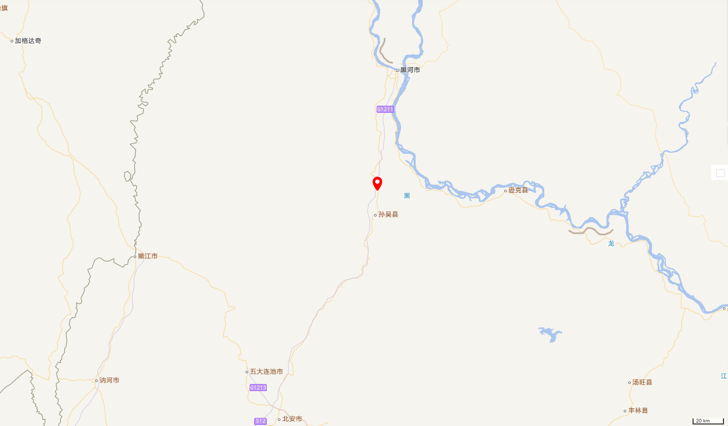
本项目位置
图4.1-1项目地理位置图

4.1.1.2地形地貌
孙吴县属于低山丘陵区，海拔在110—755米之间，地势南部和西部高，北部和东部低，由西南向东北逐渐倾斜。地貌分区较明显，西部为低山沟谷区，中部为丘陵河谷地区，东北部为沿江平原。
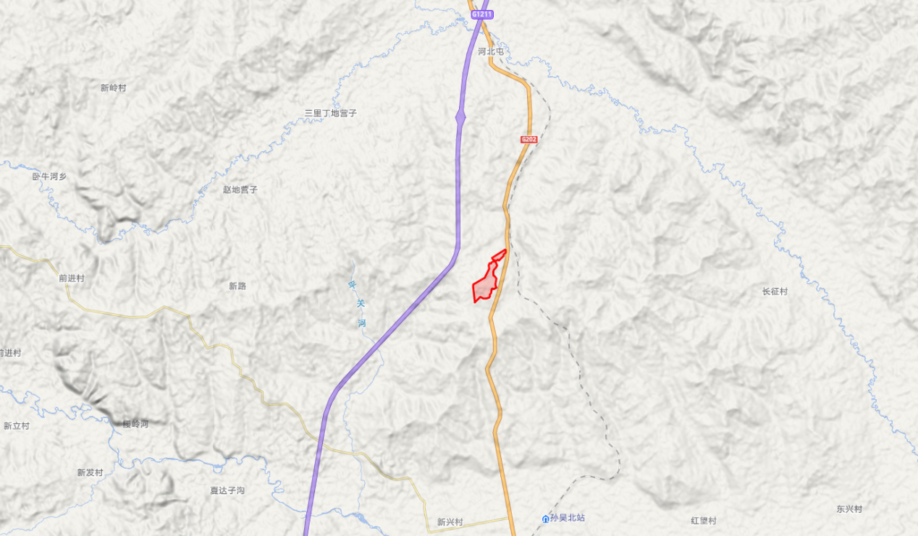
图例
：本项目
图4.1-2项目地形图

4.1.1.3气候、气象
孙吴县地处中高纬度，属寒温带大陆性季风气候。孙吴县各地年平均气温在零下0.7℃至零下1.5℃之间。最热的六七月份极端最高气温沿黑龙江平原各村屯在零上35℃—37℃之间，低山河谷地区在37℃左右；最冷的一月份极端最低气温沿黑龙江各村屯在零下44℃—45℃之间，日最低气温低于零下30℃ 的日数最长连续44天之久，低于零下40℃的高寒潮日期最长可达10天。冻土深度孙吴县冻土深度约为200厘米。

4.1.1.4水文地质情况
1、地下水类型
区域地下水类型包括第四系松散岩类孔隙水与碎屑岩类裂隙水。
（1）第四系松散岩类孔隙水
主要分布于逊河河谷平原及高平原地区，含水层由砂、砂砾石、卵石等组成。 富水性主要受含水层岩性、厚度等控制，单井涌水量可达1000-5000m3/d。
（2）碎屑岩类裂隙水
分布于丘陵地带，含水层岩性为孙吴组弱胶结砂岩、砂砾岩，一般上细下粗，结构疏松，孔隙发育。含水层单层厚度一般为4m左右，单井涌水量为小于1000m³/d。
2、地下水补给条件
区内地下水补给﹑径流及排泄条件受地层﹑地貌及水文﹑气象等诸多因素的控制和影响。
（1）第四系松散岩类孔隙水
含水层一般上覆弱透水的粉质粘土层（在河漫滩局部地段无覆盖层），可直接接受大气降水的入渗补给。该含水层与河谷两侧的基岩裂隙水一般具有较好的水力联系，此外，在洪水期近河床地带可接受地表河水的渗入补给。
松散岩类孔隙水排泄方式为向河流排泄、向下游区径流排泄及人工开采。
（2）碎屑岩类裂隙水
主要补给来源地下水的侧向径流补给。地下水排泄方式主要为径流排泄及人工开采。地下径流方向为由西北向东南，场区地下水水力梯度约为0.034。

4.1.1.5土壤
评价区域内的土壤主要以暗棕壤为主，暗棕壤是在温带湿润季风气候和针阔混交林下发育形成的，剖面构型为O-AB-Bt-C，表层腐殖质积聚，全剖面呈中至微酸性反应，盐基饱和度60%~80%，剖面中部粘粒和铁锰含量均高于其上下两层的淋溶土。草甸暗棕壤主要分布于平缓的地形上，多为坡脚或河谷阶地。植被多为次生阔叶林或疏林草甸植被。表层为富含腐殖质的暗灰色黏壤土，略有团粒结构。表层以下为AB层，呈灰棕或灰色，团块结构，在向下为棕黄色的B层，在此层中常出现有铁锈、铁锰结核或灰色条纹，具有草甸过程的特征。腐殖质层较厚，有机质含量较高，呈微酸性反应，盐基饱和度较高，铁的还原淋溶较强，但黏粒移动弱，黏粒在剖面中分化不明显。
温带湿润气候条件下树木郁闭，湿润，降水量大，集中于夏季，土壤中产生了强烈的淋溶过程，致使暗棕色森林土呈弱酸性反应，并含有一定量的活性铝。季节性冻层的存在削弱了暗棕色森林土的淋溶过程，因被淋洗灰分元素受到冻层的阻留。由于冻结，土壤溶液中的硅酸脱水析出，淀附于全土层内，致使整个土壤剖面均有硅酸粉末附着于土壤结构表面，雨后成为灰棕色。
暗棕壤具有良好的土壤物理性状，为林木或作物的生长奠定了优越的土壤环境条件。暗棕壤的腐殖质层因土壤生物积累作用强，有机质含量高，具有良好的团粒结构，其容重值一般小于1g/cm³。暗棕壤形成特点主要表现为弱酸性腐殖质累积和轻度淋溶、粘化过程。评价区域内针阔混交林组成复杂，地被物生长茂盛，森林每年有大量的凋落物，其中所含各种养料元素经微生物分解后补充到土壤中，林下的草本植物有庞大的根系，有机质分解过程较快，土壤积累了大量的腐殖质，因此暗棕壤具有较高的肥力。

4.1.1.6自然资源
在国家动物地理区划上，孙吴县野生动物属古北界东北区长白山亚区，境内各类野生动物多达300余种，其中主要兽类40余种，以熊、野牛、羊、鹿、狍子、獾、猞猁、黄鼠、水獭、银鼠为主；禽类150余种，以野鸡、飞龙、沙半鸡、树鸡、棒鸡居多；鱼类丰富，分属11科47种，不仅盛产鲤鱼、鲫鱼、鲢鱼、草鱼，而且还有“三花五罗”（鳌花、鳊花、鲫花，哲罗、法罗、雅罗、胡罗、铜锣）、鲑鱼（大马哈）、中华鲟（鳇鱼）等珍稀鱼种，年均产商品鱼220吨左右。植物以长白山植物区系为主，种类多达400余种，药用植物有北五味子、土三七、兴安黄芪、大叶柴胡、百合、芍药、桔梗、刺五加、党参、蒲公英等；经济价值较高的土特山产品有木耳、蘑菇、猴头、榛子、蓝莓及蕨菜、薇菜等，是黑河市农副山产品重要生产和集散基地。

4.1.2环境保护目标调查

4.1.2.1逊别拉河省级自然保护区
逊别拉自然保护区位于黑河市逊克县127°48′31.72″-128°55′33.958″E， 48°55′7.028″-49°27′54.29″N。总面积8632.12公顷，其中：核心区面积790.86公顷，缓冲区面积267.48公顷，实验区面积1308.61公顷，保护带面积6265.17公顷。逊别拉河省级自然保护区为野生动物类型自然保护区，主要保护目标为哲罗鲑、细鳞鱼、茴鱼、大麻哈鱼等冷水性鱼类及其生境。
逊别拉河省级自然保护区位于本项目东侧，距离本项目最近距离约38km。本项目与逊别拉自然保护区位置关系见图4-2-4。根据现场踏查和质询，附近无饮用水水源保护区。

4.1.2.2孙吴红旗自然保护区
孙吴红旗自然保护区位于孙吴县境内。地理坐标是北纬49°17′～49°27′，东经126°53′～127°05′。保护区总面积21283公顷。其中，核心区8218公顷，缓冲区6334公顷，实验区6731公顷。属于内陆水域与湿地生态系统类型自然保护区，主要保护目标为湿地水域生态系统。
孙吴红旗自然保护区位于本项目西侧约17km。

4.1.2.4平山自然保护区
黑龙江平山省级自然保护区由黑河市林业局管辖，位于黑龙江省孙吴县西北部，距孙吴县城西北约50公里，总面积21394公顷。保护区北接爱辉区二站林场，西接黑龙江胜山国家级自然保护区和爱辉区胜山林场，东临孙吴县大河口林场，南界孙吴县红旗林场，东西长22.8公里，南北宽21.9公里.
保护区不仅有丰富的植物资源，而且还孕育着大量的野生动物资源。根据实地调查及分析统计，保护区共有高等植物670种，其中苔藓植物29科48属95种，蕨类植物12科20属32种，种子植物79科263属543种。保护区共有脊椎动物317种，其中鱼类7目12科51种；两栖类2目4科7种；爬行类3目4科10种；鸟类17目42科203种；兽类6目l5科46种。还有昆虫356种，隶属于10目78科。这充分体现出该保护区的物种多样性。
保护区内生物资源丰富，森林、灌丛、草甸、沼泽、水域等生态系统共存，使得这里蕴藏了大量的珍稀野生动植物资源，拥有国家Ⅰ级保护动物8种，如紫貂、貂熊、东方白鹳、金雕、白头鹤、白鹤、大鸨及黑嘴松鸡等；国家Ⅱ级保护动物38种，如棕熊、水獭、猞猁、马鹿、驼鹿、鸳鸯、苍鹰、花尾榛鸡等。此外，保护区内拥有国家Ⅱ级保护野生植物6种，如红松、水曲柳、黄檗、钻天柳和紫椴、野大豆等。
平山自然保护区位于本项目西侧约16km。

4.1.2.5黑龙江胜山要塞国家森林公园
黑龙江胜山要塞国家森林公园位于黑龙江省孙吴县沿江林场、前进林场境内，总面积13828公顷，2004年12月经批准成为国家级森林公园，由孙吴县林业局管理，每年5月1日至10月14日开放。园区涵盖森林生态观赏区、战争遗址游览区及逊别拉河漂流区，保存有胜山要塞、特仓阵地等二战时期日军侵华遗址群，2020年获评“中国森林体验基地”称号。胜山要塞森林公园为避暑度假型生态旅游区，公园内设"森林生态观赏区、战争遗址游览区、霍尔漠津岛旅游度假区、逊河漂流区"，以大森林为背景，以观赏小兴安岭山地云杉、阔叶混交林，逊别拉河漂流，霍尔漠津岛度假观光，湿地观光为主要内容，辅以冰雪娱乐健体，民族文化追溯，战争遗址，爱国主义教育等，具有浓郁林区风情的生态旅游区。
黑龙江胜山要塞国家森林公园位于本项目东侧约25km。

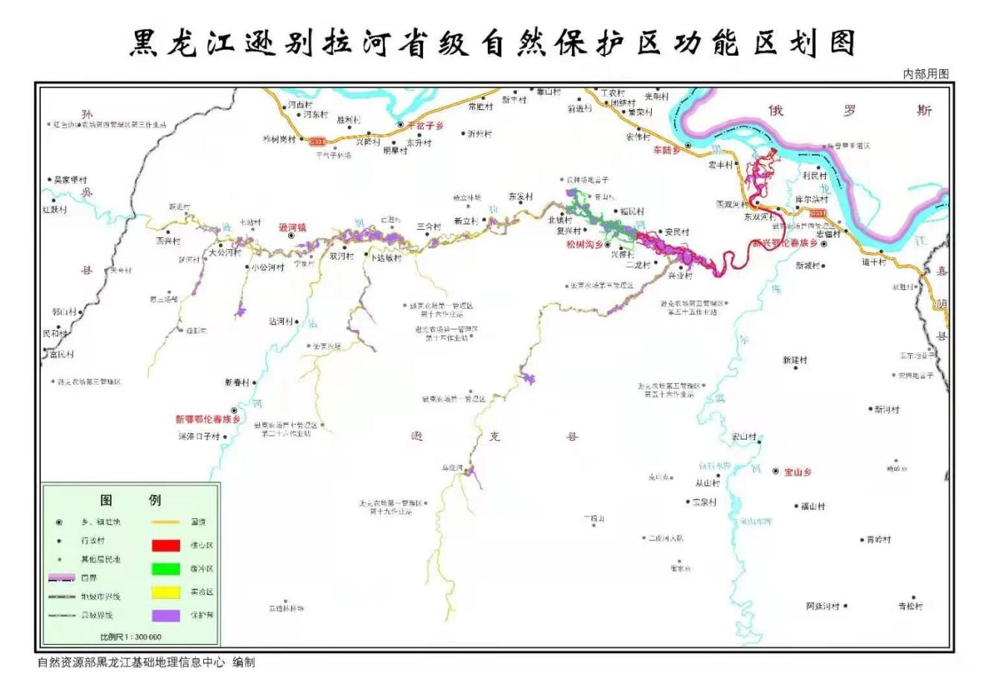
图4.1-3 逊别拉河省级自然保护区划图
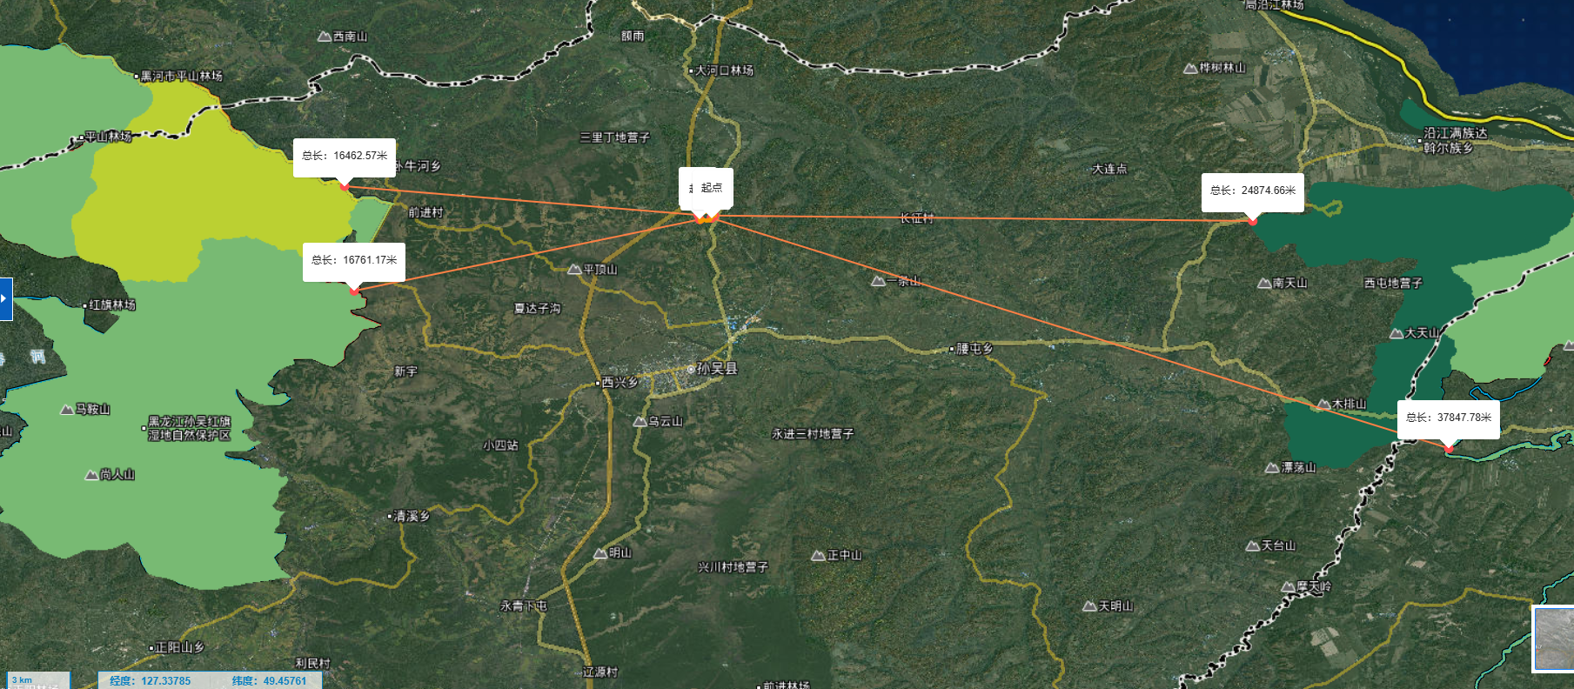

图例
：本项目
：逊别拉河省级自然保护区
：孙吴红旗自然保护区
：平山自然保护区
：黑龙江胜山要塞国家森林公园

图4.1-4 本项目与各自然保护区位置关系图

4.1.3区域环境功能区划
（1）空气环境
根据环境空气质量功能区划，场址位于《环境空气质量标准》（GB3095-2026）二类区。
（2）地表水环境
本项目所在流域河流为逊别拉河，根据《全国重要江河湖泊水功能区划（2011-2030年）》，项目所在区域松花江所在一级水功能区名称为逊别拉河逊克县、孙吴县开发利用区，起始断面为平山林场，终止断面为逊河镇，水质标准为IV类，故本项目执行《地表水环境质量标准》（GB3838-2002）IV类标准。
根据黑河市生态环境局发布的国考地表水月报，对水温、pH值、导电率、溶解氧、高锰酸盐指数、氨氮、总磷等指标进行检测，2025年1月至2025年12月逊别拉河逊河镇断面水质状况良好，仅4月和8月水质现状不能满足III类标准，主要是由于河流两岸农田使用农药，造成水质超标，其他月份均能够达到水功能区划标准（Ⅲ类）。
表4-1-1 地表水环境质量情况一览表
时间 | 河流名称 | 断面名称 | 水质功能类别 | 水质现状类别 | 达标情况
2025年1月 | 逊别拉河 | 逊河镇 | Ⅲ | II | 达标
2025年2月 | 逊别拉河 | 逊河镇 | Ⅲ | Ⅲ | 达标
2025年3月 | 逊别拉河 | 逊河镇 | Ⅲ | II | 达标
2025年4月 | 逊别拉河 | 逊河镇 | Ⅲ | Ⅳ | 超标
2025年5月 | 逊别拉河 | 逊河镇 | Ⅲ | Ⅲ | 达标
2025年6月 | 逊别拉河 | 逊河镇 | Ⅲ | Ⅲ | 达标
2025年7月 | 逊别拉河 | 逊河镇 | Ⅲ | Ⅲ | 达标
2025年8月 | 逊别拉河 | 逊河镇 | Ⅲ | Ⅳ | 超标
2025年9月 | 逊别拉河 | 逊河镇 | Ⅲ | Ⅲ | 达标
2025年10月 | 逊别拉河 | 逊河镇 | Ⅲ | II | 达标
2025年11月 | 逊别拉河 | 逊河镇 | Ⅲ | Ⅲ | 达标
2025年12月 | 逊别拉河 | 逊河镇 | Ⅲ | Ⅲ | 达标
（3）声环境
本项目场区周围声环境执行《声环境质量标准》（GB3096-2008）中的1类标准。
（4）地下水环境
本项目所在区域地下水执行《地下水质量标准》（GB/T14848-2017）中III类标准。
（5）土壤环境
本项目占地类型为设施农业用地，西侧为林地，北侧隔路为沙棘地，东侧为林地，南侧为林地。项目所在区域土壤环境执行《土壤环境质量 建设用地土壤污染风险管控标准（试行）》（GB36680-2018）第二类用地风险筛选值。

4.2环境质量现状评价

4.2.1环境空气质量现状评价
根据《环境影响评价技术导则 大气环境》（HJ2.2-2018）中“6环境空气质量现状调查与评价”要求，一级评价项目需调查项目所在区域环境质量达标情况，作为项目所在区域是否为达标区的判断依据；调查评价范围内有环境质量标准的评价因子的环境质量监测数据或进行补充监测，用于评价项目所在区域污染物环境质量现状，以及计算环境空气保护目标和网格点的环境质量现状浓度。
本工程所在区域环境质量达标情况的判定采用《2025年黑龙江省生态环境质量状况》中的数据来作为判断依据。根据《环境影响评价技术导则 大气环境》（HJ2.2-2018）中“6.2.2其他污染物环境质量现状数据”要求，“评价范围内没有环境空气质量监测网数据或公开发布的环境空气质量现状数据的，可收集评价范围内近3年与项目排放的其他污染物有关的历史监测资料”。因此，本次评价进行补充监测。

4.2.1.1项目所在区域环境质量现状
根据《2025年黑龙江省生态环境质量状况》，黑河市2025年环境空气质量达标率99.2%。SO₂、NO₂、PM₁₀、PM_{2.5}年均浓度、CO24小时平均第95百分位数、O₃日最大8小时平均第90百分位数见下表。
表4-2-1黑河市环境空气质量现状评价表
污染物 | 年评价指标 | 现状浓度/μg/m³ | 标准值/μg/m³ | 占标率/% | 达标情况
NO₂ | 年平均质量浓度 | 12 | 40 | 30.0 | 达标
SO₂ | 年平均质量浓度 | 6 | 60 | 10.0 | 达标
PM₁₀ | 年平均质量浓度 | 28 | 60 | 46.7 | 达标
PM_{2.5} | 年平均质量浓度 | 18 | 30 | 60.0 | 达标
CO | 第95百分位数日平均质量浓度 | 700 | 4000 | 17.5 | 达标
O₃ | 第90百分位数8h平均质量浓度 | 93 | 160 | 58.1 | 达标
（注：SO₂、NO₂X为98，PM_{2.5}、PM₁₀、COX为95，CO日最大8小时平均X为95，O₃日最大8小时平均X为90。）
由上表可知，各污染物均能达到《环境空气质量标准》（GB3095-2026）过渡阶段浓度限制二级标准要求，综上所述，本项目区域为环境空气质量达标区。

4.2.1.2补充环境空气质量监测
本项目委托黑龙江汉风环境检测技术有限公司对本项目所在区域环境空气质量进行补充监测。
（1）监测时间及监测项目
本项目于2026年4月8日—4月14日为期7天监测有效数据，监测项目为NH₃、H₂S、臭气浓度、TSP。
表4-2-2取值时间及数据有效性一览表
序号 | 污染物 | 取值时间 | 数据有效性
1 | NH₃ | 1小时均值 | 每次采样至少45分钟
2 | H₂S | 1小时均值 | 每次采样至少45分钟
3 | 臭气浓度 | 1小时均值 | 每次采样至少45分钟
4 | TSP | 24小时均值 | 24个小时平均浓度值或采样时间
（2）监测点布设
根据《环境影响评价技术导则 大气环境》（HJ2.2-2018），补充监测布点以近20年的当地主导风向为轴向，在厂址及主导风向下风向5km范围内设置1~2个监测点。
项目所处区域常年主导风向为西南风，共布设2处监测点：厂区1个，厂区下风向1个。各监测点的情况见表4-2-3，监测布点图见附图4。

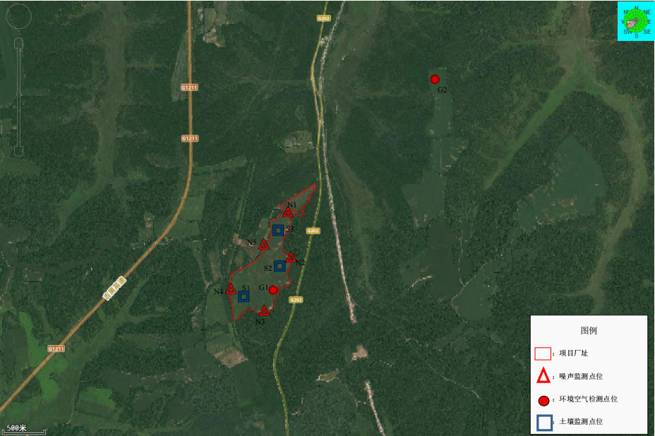

图4.2-1 环境空气、土壤、噪声监测点位图
表4-2-3环境空气监测布点情况
监测点  名称 | 监测因子 | 监测时段 | 相对厂址方位 | 相对厂界距离
1#厂址 | NH₃  H₂S  臭气浓度  TSP | 2026年4月8日—4月14日 | - | -
2#厂址下风向 | NH₃  H₂S  臭气浓度  TSP | 2026年4月8日—4月14日 | WNN | 1.0km
（3）监测分析方法及仪器
表4-2-4监测分析方法及检测仪器
类别 | 检测项目 | 检测依据 | 仪器名称 | 仪器型号 | 编号
环境空气 | 总悬浮颗粒物 | 环境空气 总悬浮颗粒物的测定 重量法HJ 1263-2022 | 空气/智能TSP综合采样器 | 崂应2050型 | HFYQ-2050 HFYQ-2051
环境空气 | 总悬浮颗粒物 | 环境空气 总悬浮颗粒物的测定 重量法HJ 1263-2022 | 真空干燥箱 | DZ-2BCⅣ | HFYQ-1015
环境空气 | 总悬浮颗粒物 | 环境空气 总悬浮颗粒物的测定 重量法HJ 1263-2022 | 恒温恒湿称重系统 | LB-350N | HFYQ-1040
环境空气 | 总悬浮颗粒物 | 环境空气 总悬浮颗粒物的测定 重量法HJ 1263-2022 | 分析天平 | AUW220D | HFYQ-1041
环境空气 | 氨 | 环境空气和废气 氨的测定 纳氏试剂分光光度法HJ 533-2009 | 空气/智能TSP综合采样器 | 崂应2050型 | HFYQ-2050 HFYQ-2051
环境空气 | 氨 | 环境空气和废气 氨的测定 纳氏试剂分光光度法HJ 533-2009 | 紫外可见分光光度计 | T6新世纪 | HFYQ-1049
环境空气 | 硫化氢 | 空气和废气监测分析方法（第四版）国家环境保护总局（2003年）环境空气 亚甲基蓝分光光度法、污染源废气 亚甲基蓝分光光度法 | 空气/智能TSP综合采样器 | 崂应2050型 | HFYQ-2050 HFYQ-2051
环境空气 | 硫化氢 |  | 紫外可见分光光度计 | T6新世纪 | HFYQ-1049
环境空气 | 臭气浓度 | 环境空气和废气 臭气的测定 三点比较式臭袋法HJ 1262-2022 | 臭气采样瓶 | 10L | ——
环境空气 | 臭气浓度 | 环境空气和废气 臭气的测定 三点比较式臭袋法HJ 1262-2022 | 循环水式真空泵 | SHZ-D(Ⅲ) | HFYQ-1023
- 气象条件
表4-2-5气象条件表
采样日期 | 统计结果
采样日期 | 天气 | 风向 | 风速（m/s） | 最高气温(℃) | 最低气温(℃) | 气压(hPa)
2026.04.08 | 晴 | 西北风 | 3.0 | 15 | -2 | 995.1
2026.04.09 | 多云 | 西北风 | 2.8 | 7 | -4 | 994.9
2026.04.10 | 多云 | 南风 | 3.2 | 7 | -1 | 995.0
2026.04.11 | 多云 | 西北风 | 2.7 | 8 | -2 | 995.0
2026.04.12 | 多云 | 北风 | 1.8 | 8 | -1 | 995.0
2026.04.13 | 多云 | 西北风 | 3.0 | 7 | -3 | 994.7
2026.04.14 | 晴 | 西北风 | 1.6 | 12 | -3 | 995.3
（5）监测结果及分析
现状补充监测统计结果列于表4-2-6中，现状监测项目结果如下：
表4-2-6环境空气监测结果（氨、硫化氢、臭气浓度）
采样  日期 | 采样频次 | 检测结果 |  |  |  | 检测结果
采样  日期 | 采样频次 | 1#厂址 |  |  |  | 2#下风向
采样  日期 | 采样频次 | 总悬浮颗粒物 | 氨 | 硫化氢 | 臭气  浓度 | 总悬浮颗粒物 | 氨 | 硫化氢 | 臭气  浓度
2026.04.08 | 第一次 | —— | 0.03 | ND | ＜10 | —— | 0.05 | ND | ＜10
2026.04.08 | 第二次 | —— | 0.05 | ND | ＜10 | —— | 0.08 | ND | ＜10
2026.04.08 | 第三次 | —— | 0.06 | ND | ＜10 | —— | 0.08 | ND | ＜10
2026.04.08 | 第四次 | —— | 0.05 | ND | ＜10 | —— | 0.06 | ND | ＜10
2026.04.08 | 日均值 | 0.089 | —— | —— | —— | 0.091 | —— | —— | ——
2026.04.09 | 第一次 | —— | 0.04 | ND | ＜10 | —— | 0.06 | ND | ＜10
2026.04.09 | 第二次 | —— | 0.04 | ND | ＜10 | —— | 0.07 | ND | ＜10
2026.04.09 | 第三次 | —— | 0.02 | ND | ＜10 | —— | 0.04 | ND | ＜10
2026.04.09 | 第四次 | —— | 0.03 | ND | ＜10 | —— | 0.05 | ND | ＜10
2026.04.09 | 日均值 | 0.091 | —— | —— | —— | 0.093 | —— | —— | ——
2026.04.10 | 第一次 | —— | 0.03 | ND | ＜10 | —— | 0.05 | ND | ＜10
2026.04.10 | 第二次 | —— | 0.05 | ND | ＜10 | —— | 0.08 | ND | ＜10
2026.04.10 | 第三次 | —— | 0.06 | ND | ＜10 | —— | 0.08 | ND | ＜10
2026.04.10 | 第四次 | —— | 0.04 | ND | ＜10 | —— | 0.06 | ND | ＜10
2026.04.10 | 日均值 | 0.090 | —— | —— | —— | 0.092 | —— | —— | ——
2026.04.11 | 第一次 | —— | 0.03 | ND | ＜10 | —— | 0.05 | ND | ＜10
2026.04.11 | 第二次 | —— | 0.04 | ND | ＜10 | —— | 0.07 | ND | ＜10
2026.04.11 | 第三次 | —— | 0.06 | ND | ＜10 | —— | 0.08 | ND | ＜10
2026.04.11 | 第四次 | —— | 0.04 | ND | ＜10 | —— | 0.07 | ND | ＜10
2026.04.11 | 日均值 | 0.093 | —— | —— | —— | 0.095 | —— | —— | ——
2026.04.12 | 第一次 | —— | 0.04 | ND | ＜10 | —— | 0.06 | ND | ＜10
2026.04.12 | 第二次 | —— | 0.02 | ND | ＜10 | —— | 0.05 | ND | ＜10
2026.04.12 | 第三次 | —— | 0.03 | ND | ＜10 | —— | 0.07 | ND | ＜10
2026.04.12 | 第四次 | —— | 0.03 | ND | ＜10 | —— | 0.04 | ND | ＜10
2026.04.12 | 日均值 | 0.095 | —— | —— | —— | 0.096 | —— | —— | ——
2026.04.13 | 第一次 | —— | 0.05 | ND | ＜10 | —— | 0.07 | ND | ＜10
2026.04.13 | 第二次 | —— | 0.02 | ND | ＜10 | —— | 0.05 | ND | ＜10
2026.04.13 | 第三次 | —— | 0.04 | ND | ＜10 | —— | 0.06 | ND | ＜10
2026.04.13 | 第四次 | —— | 0.02 | ND | ＜10 | —— | 0.04 | ND | ＜10
2026.04.13 | 日均值 | 0.092 | —— | —— | —— | 0.094 | —— | —— | ——
2026.04.14 | 第一次 | —— | 0.03 | ND | ＜10 | —— | 0.05 | ND | ＜10
2026.04.14 | 第二次 | —— | 0.05 | ND | ＜10 | —— | 0.08 | ND | ＜10
2026.04.14 | 第三次 | —— | 0.03 | ND | ＜10 | —— | 0.06 | ND | ＜10
2026.04.14 | 第四次 | —— | 0.06 | ND | ＜10 | —— | 0.09 | ND | ＜10
2026.04.14 | 日均值 | 0.090 | —— | —— | —— | 0.091 | —— | —— | ——
单位 |  | mg/m³ | mg/m³ | mg/m³ | 无量纲 | mg/m³ | mg/m³ | mg/m³ | 无量纲
*注：ND表示未检出；硫化氢的检出限为0.001mg/m³

4.2.1.3环境空气质量现状评价
（1）评价参数
评价因子NH₃、H₂S、TSP。
（2）评价标准
NH₃、H₂S的评价采用《环境影响评价技术导则 大气环境》（HJ2.2-2018）附录D表D.1其他污染物空气质量浓度参考限值要求；TSP执行《环境空气质量标准》（GB3095-2026）二级标准限值要求。评价标准见下表。
表4-2-7评价标准一览表
污染物名称 | 浓度限值 |  | 浓度单位 | 标准来源
污染物名称 | 1小时平均 | 24小时平均 | 浓度单位 | 标准来源
H₂S | 10 | - | μg/m³ | 《环境影响评价技术导则 大气环境》（HJ2.2-2018）中附录D
NH₃ | 200 | - | μg/m³ | 《环境影响评价技术导则 大气环境》（HJ2.2-2018）中附录D
TSP | / | 300 | μg/m³ | 《环境空气质量标准》（GB3095-2026）二级标准
（3）评价方法
环境空气质量评价采用占标百分比评价法，数学表达式：
P_{i}=C_{i}/C_{oi}×100%
式中：P_{i}——第i个污染物的最大地面空气质量浓度占标率，%；
Ci——第i个污染物的最大1h地面空气质量浓度监测值，mg/m³；
C_{oi}——第i个污染物的环境空气质量浓度标准，μg/m³。
凡是占标百分比P_{i}大于100%，表明该点环境质量劣于评价标准等级，反之则满足标准等级。若样品浓度低于监测方法检出限时，则该监测数据应标明未检出，并以1/2最低检出限报出，同时用该数值参加统计计算。
（4）监测结果分析
补充环境质量现状监测统计结果分析情况见下表。
表4-2-8其他污染物环境现状监测统计表 单位：μg/m³
监测点 | 监测点坐标 |  | 污染物 | 平均时间 | 评价标准 | 监测浓度范围 | 最大浓度占标率% | 超标率% | 达标情况
监测点 | 东经 | 北纬
1#厂区 | 127.349484 | 49.522269 | NH₃ | 1小时平均 | 200 | 20-60 | 30.0 | 0 | 达标
1#厂区 | 127.349484 | 49.522269 | H₂S | 1小时平均 | 10 | 未检出 | / | 0 | 达标
1#厂区 | 127.349484 | 49.522269 | TSP | 24小时平均 | 300 | 89-95 | 31.7 | 0 | 达标
2#厂区下风向 | 127.355294 | 49.511444 | NH₃ | 1小时平均 | 200 | 40-90 | 45.0 | 0 | 达标
2#厂区下风向 | 127.355294 | 49.511444 | H₂S | 1小时平均 | 10 | 未检出 | / | 0 | 达标
2#厂区下风向 | 127.355294 | 49.511444 | TSP | 24小时平均 | 300 | 91-96 | 32.0 | 0 | 达标
（5）现状评价结论
根据其他污染物现状评价结果可知，H₂S在厂区及厂区下风向监测点最大浓度未检出，满足《环境影响评价技术导则 大气环境》（HJ2.2-2018）中附录D表D.1其他污染物空气质量浓度参考限值要求；NH₃在厂区及厂区下风向监测点最大浓度占标率为45.0%，满足《环境影响评价技术导则 大气环境》（HJ2.2-2018）中附录D表D.1其他污染物空气质量浓度参考限值要求；臭气浓度未检出；TSP在厂区及厂区下风向监测点最大浓度占标率为32.0%，均满足《环境空气质量标准》（GB3095-2026）二级标准浓度限值要求。

4.2.2地表水环境质量现状评价
根据《2024年黑龙江省生态环境质量状况》中的数据可知，黑河市参与国家考核计算的断面共14个，I~I类水质比例为78.6%，无劣V类水质断面。与上年同期相比，I~类水质比例下降7.1个百分点，均无劣V类水质断面。
项目所在区域涉及地表水体为逊别拉河，根据《全国重要江河湖泊水功能区划（2011-2030年）》，项目所在区域松花江所在一级水功能区名称为逊别拉河逊克县、孙吴县开发利用区，起始断面为平山林场，终止断面为逊河镇，水质标准为IV类，故本项目执行《地表水环境质量标准》（GB3838-2002）IV类标准。

4.2.3地下水环境质量现状评价

4.2.3.1地下水环境现状监测
（1）监测布点
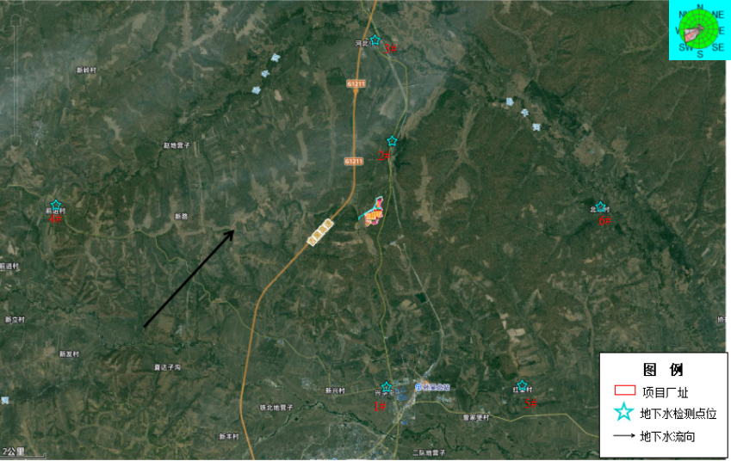
根据本项目的布局特点及所处环境特征，沿地下水流向上游、下游各设置1个监测点（该区域地下水流向为由东南向西北），共设置3个监测点以监测含水层水质状况，设置6个水位监测点以了解当地地下水的水位状况，具体位置见表4-2-9、表4-2-10、图4.2-2。

图4.2-2 地下水监测点位图
表4-2-9水质监测点布置
编号 | 名称 | 方位 | 井深/m | 水位/m | 用途 | 距离
W1 | 厂区南侧 | S | 35 | 15 | 灌溉 | 6900m
W2 | 厂区北侧 | ENN | 22 | 9 | 灌溉 | 2200m
W3 | 厂区北侧 | N | 30 | 13 | 灌溉 | 6500m
表4-2-10水位监测点布置
编号 | 名称 | 方位 | 井深/m | 水位/m | 用途 | 距离
W1 | 厂区南侧 | S | 35 | 15 | 灌溉 | 6900m
W2 | 厂区北侧 | ENN | 22 | 9 | 灌溉 | 2200m
W3 | 厂区北侧 | N | 30 | 13 | 灌溉 | 6500m
W4 | 地下水流向上游 | W | 27 | 11 | 灌溉 | 13400m
W5 | 地下水流向下游 | ESS | 36 | 16 | 灌溉 | 9400m
W6 | 地下水流向下游 | E | 40 | 18 | 灌溉 | 9400m
（2）采样时间及频率
监测时间为2026年4月8日，采样1天，每天1次。
（3）监测项目
1#-3#检测项目：K⁺、Na⁺、Ca²⁺、Mg²⁺、CO₃²⁻、HCO₃⁻、Cl⁻、SO₄²⁻、pH、氨氮、硝酸盐、亚硝酸盐、挥发性酚类、氰化物、砷、汞、铬（六价）、总硬度、铅、氟、镉、铁、锰、溶解性总固体、高锰酸盐指数、硫酸盐、氯化物、总大肠菌群、细菌总数、石油类、动植物油、总磷、总氮、COD、BOD₅，共35项。具体分析方法见下表。
表4-2-11检测分析方法一览表
类别 | 检测项目 | 检测依据 | 仪器名称 | 仪器型号 | 编号
地下水 | Ca²⁺、Mg²⁺、K⁺、Na⁺ | 水质 可溶性阳离子（Li⁺、Na⁺、NH⁴⁺、K⁺、Ca²⁺、Mg²⁺）的测定 离子色谱法 HJ 812-2016 | 离子色谱仪 | PIC-10 | HFYQ-1004
地下水 | CO₃²⁻、HCO³⁻ | 水和废水监测分析方法（第四版）国家环境保护总局（2002年）酸碱指示剂滴定法 | 酸式滴定管 | 25ml | ——
地下水 | Cl⁻、SO₄²⁻ | 水质 无机阴离子（F⁻、Cl⁻、NO²⁻、Br⁻、NO³⁻、PO₄³⁻、SO3²⁻、SO₄²⁻）的测定离子色谱法HJ 84-2016 | 离子色谱仪 | PIC-10 | HFYQ-1004
地下水 | pH值 | 水质 pH 值的测定 电极法HJ 1147-2020 | 笔式酸度计 | pH-100pro+ | HFYQ-2053
地下水 | 高锰酸盐指数 | 水质 高锰酸盐指数的测定GB 11892-89 | 酸式滴定管 | 50ml | ——
地下水 | 高锰酸盐指数 | 水质 高锰酸盐指数的测定GB 11892-89 | 电热恒温水浴锅 | DZKW-S4 | HFYQ-1033
地下水 | 氨氮 | 水质 氨氮的测定 纳氏试剂分光光度法HJ 535-2009 | 紫外可见分光光度计 | T6新世纪 | HFYQ-1049
地下水 | 总硬度 | 地下水质分析方法第 15 部分：总硬度的测定 乙二胺四乙酸二钠滴定法DZ/T 0064.15-2021 | 酸式滴定管 | 50ml | ——
地下水 | 硝酸盐（以N计） | 水质 硝酸盐氮的测定 酚二磺酸分光光度法  GB 7480-87 | 紫外可见分光光度计 | T6新世纪 | HFYQ-1049
地下水 | 亚硝酸盐（以N计） | 水质 亚硝酸盐氮的测定 分光光度法GB 7493-87 | 紫外可见分光光度计 | T6新世纪 | HFYQ-1049
地下水 | 硫酸盐 | 地下水质分析方法第 64 部分：硫酸盐的测定 乙二胺四乙酸二钠—钡滴定法DZ/T 0064.64-2021 | 酸式滴定管 | 50ml | ——
地下水 | 氯化物 | 水质 氯化物的测定 硝酸银滴定GB 11896-89 | 酸式滴定管 | 50ml | ——
地下水 | 铁、锰 | 水质 铁、锰的测定 火焰原子吸收分光光度法GB 11911-89 | 原子吸收分光光度计 | TAS-990AFG | HFYQ-1005
地下水 | 总大  肠菌群 | 生活饮用水标准检验方法 第12部分：微生物指标GB/T 5750.12-2023 5 | 电热恒温培养箱 | HN-36BS | HFYQ-1022
地下水 | 总大  肠菌群 | 生活饮用水标准检验方法 第12部分：微生物指标GB/T 5750.12-2023 5 | 手提式压力蒸汽灭菌器 | JSM280G-18 | HFYQ-1019
地下水 | 挥发酚（类） | 水质 挥发酚的测定 4-氨基安替比林分光光度法HJ 503-2009 | 紫外可见分光光度计 | T6新世纪 | HFYQ-1049
地下水 | 氰化物 | 水质 氰化物的测定 容量法和分光光度法HJ 484-2009 | 紫外可见分光光度计 | T6新世纪 | HFYQ-1049
地下水 | 砷、汞 | 水质 汞、砷、硒、铋和锑的测定 原子荧光法HJ 694-2014 | 原子荧光光度计 | AFS-2202E | HFYQ-1006
地下水 | 六价铬 | 水质 六价铬的测定 二苯碳酰二肼分光光度法 GB 7467-87 | 紫外可见分光光度计 | T6新世纪 | HFYQ-1049
地下水 | 铅 | 水质 铜、锌、铅、镉的测定 原子吸收分光光度法GB 7475-87 | 原子吸收分光光度计 | TAS-990AFG | HFYQ-1005
地下水 | 镉 | 水质 铜、锌、铅、镉的测定 原子吸收分光光度法GB 7475-87 | 原子吸收分光光度计 | TAS-990AFG | HFYQ-1005
地下水 | 氟化物 | 水质 氟化物的测定 氟试剂分光光度法HJ488-2009 | 紫外可见分光光度计 | T6新世纪 | HFYQ-1049
地下水 | 溶解性总固体 | 地下水质分析方法第 9 部分：溶解性固体总量的测定 重量法DZ/T 0064.9-2021 | 电子天平 | FA2204N | HFYQ-1009
地下水 | 溶解性总固体 | 地下水质分析方法第 9 部分：溶解性固体总量的测定 重量法DZ/T 0064.9-2021 | 真空干燥箱 | DZ-2BCⅣ | HFYQ-1015
地下水 | 石油类 | 水质 石油类的测定 紫外分光光度法（试行）  HJ 970-2018 | 紫外可见分光光度计 | T6新世纪 | HFYQ-1049
地下水 | 总磷 | 水质 总磷的测定 钼酸铵分光光度法GB 11893-89 | 立式高压蒸汽灭菌器 | LPZX-50KBS | HFYQ-1018
地下水 | 总磷 | 水质 总磷的测定 钼酸铵分光光度法GB 11893-89 | 紫外可见分光光度计 | T6新世纪 | HFYQ-1049
地下水 | 总氮 | 水质 总氮的测定 碱性过硫酸钾消解紫外分光光度法HJ 636-2012 | 立式高压蒸汽灭菌器 | LPZX-50KBS | HFYQ-1018
地下水 | 总氮 | 水质 总氮的测定 碱性过硫酸钾消解紫外分光光度法HJ 636-2012 | 紫外可见分光光度计 | T6新世纪 | HFYQ-1049
地下水 | 化学需氧量 | 水质 化学需氧量的测定 重铬酸盐法HJ 828-2017 | 节能COD恒温加热器 | JHR-2 | HFYQ-1036
地下水 | 化学需氧量 | 水质 化学需氧量的测定 重铬酸盐法HJ 828-2017 | 酸式滴定管 | 50ml | ——
地下水 | 生化需氧量 | 水质 五日生化需氧量（BOD5）的测定 稀释与接种法 HJ 505-2009 | 溶解氧仪 | JPSJ-605F | HFYQ-1014
地下水 | 生化需氧量 | 水质 五日生化需氧量（BOD5）的测定 稀释与接种法 HJ 505-2009 | 生化培养箱 | SPL-250 | HFYQ-1016
地下水 | 细菌  总数 | 生活饮用水标准检验方法 第12部分：微生物指标GB/T 5750.12-2023 4 | 电热恒温培养箱 | HN-36BS | HFYQ-1022
地下水 | 细菌  总数 | 生活饮用水标准检验方法 第12部分：微生物指标GB/T 5750.12-2023 4 | 手提式压力蒸汽灭菌器 | JSM280G-18 | HFYQ-1019
（5）监测结果
地下水监测结果见下表。
表4-2-12地下水监测结果
检测项目 | 检测结果2026.04.08 |  |  | 单位
检测点位 | ☆1#地下水水位、水质监测点W1 | ☆2#地下水水位、水质监测点W2 | ☆3#地下水水位、水质监测点W3 | 单位
K⁺ | 1.14 | 1.52 | 1.35 | mg/L
Na⁺ | 33.5 | 37.9 | 36.1 | mg/L
Ca²⁺ | 20.1 | 26.8 | 24.5 | mg/L
Mg²⁺ | 10.9 | 13.1 | 12.5 | mg/L
CO₃²⁻ | 0 | 0 | 0 | mg/L
HCO³⁻ | 152 | 188 | 177 | mg/L
Cl⁻ | 12.6 | 15.2 | 14.9 | mg/L
SO₄²⁻ | 22.9 | 28.1 | 24.5 | mg/L
pH值 | 7.3 | 7.5 | 7.2 | 无量纲
高锰酸盐指数 | 1.1 | 1.5 | 1.2 | mg/L
氨氮 | 0.206 | 0.286 | 0.222 | mg/L
总硬度 | 100 | 121 | 113 | mg/L
硝酸盐  （以N计） | 0.04 | 0.12 | 0.10 | mg/L
亚硝酸盐  （以N计） | 0.003L | 0.003L | 0.003L | mg/L
硫酸盐 | 22 | 27 | 25 | mg/L
氯化物 | 12.1 | 14.6 | 14.1 | mg/L
铁 | 0.19 | 0.22 | 0.13 | mg/L
锰 | 0.03 | 0.06 | 0.08 | mg/L
总大肠菌群 | 2L | 2L | 2L | MPN/100mL
挥发酚（类） | 0.0003L | 0.0003L | 0.0003L | mg/L
氰化物 | 0.004L | 0.004L | 0.004L | mg/L
砷 | 0.0003L | 0.0003L | 0.0003L | mg/L
汞 | 0.00004L | 0.00004L | 0.00004L | mg/L
六价铬 | 0.004L | 0.004L | 0.004L | mg/L
铅 | 0.01L | 0.01L | 0.01L | mg/L
镉 | 0.001L | 0.001L | 0.001L | mg/L
氟化物 | 0.37 | 0.49 | 0.42 | mg/L
溶解性总固体 | 187 | 233 | 213 | mg/L
细菌总数 | 34 | 46 | 40 | CFU/mL
石油类 | 0.01L | 0.01L | 0.01L | mg/L
总磷 | 0.01L | 0.01L | 0.01L | mg/L
总氮 | 1.02 | 1.22 | 1.16 | mg/L
化学需氧量 | 4L | 4L | 4L | mg/L
生化需氧量 | 0.5L | 0.5L | 0.5L | mg/L

4.2.3.2地下水环境现状评价
（1）评价标准
项目区域地下水各项指标环境质量现状评价执行《地下水质量标准》（GB/T14848-2017）中的III类标准，石油类执行《地表水环境质量标准》（GB3838-2002）III类标准限值，评价标准限值见下表。
表4-2-13地下水评价因子及执行标准
类别 | 标准名称及级（类）别 | 污染因子 | 单位 | 标准值
地下水环境 | 《地下水质量标准》（GB/T14848-2017）中III类标准 | pH值 | 无量纲 | 6.5～8.5
地下水环境 | 《地下水质量标准》（GB/T14848-2017）中III类标准 | 色度 | 度 | ≤15
地下水环境 | 《地下水质量标准》（GB/T14848-2017）中III类标准 | 浑浊度 | NTU/L | ≤3
地下水环境 | 《地下水质量标准》（GB/T14848-2017）中III类标准 | 总硬度 | mg/L | ≤450
地下水环境 | 《地下水质量标准》（GB/T14848-2017）中III类标准 | 铁 | mg/L | ≤0.3
地下水环境 | 《地下水质量标准》（GB/T14848-2017）中III类标准 | 锰 | mg/L | ≤0.1
地下水环境 | 《地下水质量标准》（GB/T14848-2017）中III类标准 | 溶解性总固体 | mg/L | ≤1000
地下水环境 | 《地下水质量标准》（GB/T14848-2017）中III类标准 | 挥发酚类 | mg/L | ≤0.002
地下水环境 | 《地下水质量标准》（GB/T14848-2017）中III类标准 | 阴离子表面活性剂 | mg/L | ≤0.3
地下水环境 | 《地下水质量标准》（GB/T14848-2017）中III类标准 | 硫化物 | mg/L | ≤0.02
地下水环境 | 《地下水质量标准》（GB/T14848-2017）中III类标准 | 高锰酸盐指数（以O₂计） | （mg/L） | ≤3.0
地下水环境 | 《地下水质量标准》（GB/T14848-2017）中III类标准 | 铅 | mg/L | ≤0.01
地下水环境 | 《地下水质量标准》（GB/T14848-2017）中III类标准 | 六价铬 | mg/L | ≤0.05
地下水环境 | 《地下水质量标准》（GB/T14848-2017）中III类标准 | 镉 | mg/L | ≤0.005
地下水环境 | 《地下水质量标准》（GB/T14848-2017）中III类标准 | 砷 | mg/L | ≤0.01
地下水环境 | 《地下水质量标准》（GB/T14848-2017）中III类标准 | 汞 | mg/L | ≤0.001
地下水环境 | 《地下水质量标准》（GB/T14848-2017）中III类标准 | 硝酸盐氮 | mg/L | ≤20
地下水环境 | 《地下水质量标准》（GB/T14848-2017）中III类标准 | 亚硝酸盐氮 | mg/L | ≤1.0
地下水环境 | 《地下水质量标准》（GB/T14848-2017）中III类标准 | 氨氮 | mg/L | ≤0.5
地下水环境 | 《地下水质量标准》（GB/T14848-2017）中III类标准 | 氟化物 | mg/L | ≤1.0
地下水环境 | 《地下水质量标准》（GB/T14848-2017）中III类标准 | 氰化物 | mg/L | ≤0.05
地下水环境 | 《地下水质量标准》（GB/T14848-2017）中III类标准 | 氯化物 | mg/L | ≤250
地下水环境 | 《地下水质量标准》（GB/T14848-2017）中III类标准 | 铜 | mg/L | ≤1.00
地下水环境 | 《地下水质量标准》（GB/T14848-2017）中III类标准 | 锌 | mg/L | ≤1.00
地下水环境 | 《地下水质量标准》（GB/T14848-2017）中III类标准 | 钠 | mg/L | ≤200
地下水环境 | 《地下水质量标准》（GB/T14848-2017）中III类标准 | 铁 | mg/L | ≤0.3
地下水环境 | 《地下水质量标准》（GB/T14848-2017）中III类标准 | 硫酸盐 | mg/L | ≤250
地下水环境 | 《地下水质量标准》（GB/T14848-2017）中III类标准 | 菌落总数 | CFU/mL | ≤100
地下水环境 | 《地下水质量标准》（GB/T14848-2017）中III类标准 | 总大肠菌群 | MPN/100mL | ≤3.0
（2）评价方法
采用单项标准指数法对地表水现状监测结果进行评价，评价模式如下：
P_{i}=C_{i}/C_{si}
式中：P_{i}—第i个水质因子的标准指数，量纲为一；
C_{i}—第i个水质因子的监测质量浓度值，mg/L；
C_{si}—第i个水质因子的标准质量浓度值，mg/L。
pH≤7.0时
pH＞7.0时
式中：P_{pH}——pH的标准指数，量纲为一；
pH——pH监测值；
pH_{su}——标准中pH的上限值；
pH_{sd}——标准中pH的下限值。
当标准指数＞1时，表示该水质参数所表征的污染物已满足不了标准要求，水体已受到污染；反之，则满足标准要求。
（3）评价结果
单项水质参数计算结果见下表。
表4-2-14地下水评价结果
检测点位 | W1 | W2 | W3
检测项目 | 评价结果
pH | 0.15 | 0.25 | 0.1
氨氮 | 0.41 | 0.57 | 0.44
硝酸盐 | 0.00 | 0.01 | 0.01
亚硝酸盐 | 0.5 | 0.5 | 0.5
氰化物 | 0.5 | 0.5 | 0.5
挥发性酚类 | 0.5 | 0.5 | 0.5
砷 | 0.5 | 0.5 | 0.5
汞 | 0.5 | 0.5 | 0.5
铬（六价） | 0.5 | 0.5 | 0.5
总硬度 | 0.22 | 0.27 | 0.25
氟化物 | 0.37 | 0.49 | 0.42
镉 | 0.5 | 0.5 | 0.5
铅 | 0.5 | 0.5 | 0.5
铁 | 0.63 | 0.73 | 0.43
锰 | 0.30 | 0.60 | 0.80
溶解性总固体 | 0.19 | 0.23 | 0.21
高锰酸盐指数（以O2计） | 0.37 | 0.50 | 0.40
氯化物 | 0.05 | 0.06 | 0.06
总大肠菌群 | 0.5 | 0.5 | 0.5
细菌总数 | 0.34 | 0.46 | 0.40
硫酸盐 | 0.5 | 0.5 | 0.5
石油类 | 0.5 | 0.5 | 0.5
（4）评价结论
根据地下水标准指数分析可知，在监测时段内，本项目地下水各项水质指标均满足《地下水质量标准》（GB/T14848-2017）中的Ⅲ类标准要求。石油类满足《地表水环境质量标准》（GB3838-2002）III类标准限值要求。

4.2.3.3地下水化学类型评价
用舒卡列夫分类法对地下水化学类型进行评价，其主要作用有两点，一是查明地下水化学类型，二是查验检测结果的准确性。地下水化学类型的舒卡列夫分类是根据地下水中7种主要离子（Na⁺、C_{a}²⁺、Mg²⁺、HCO₃⁻、SO₄²⁻、Cl⁻，K⁺合并于Na⁺）。具体步骤如下：
将7种主要离子中含量大于25%毫克当量的阴离子和阳离子进行组合，可组合出49型水，并将每型用一个阿拉伯数字作为代号，见下表。
表4-2-15 舒卡列夫分类图表
超过25%毫克当量的离子 | HCO³⁻ | HCO₃⁻  SO₄²⁻ | HCO₃⁻  SO₄²⁻  Cl⁻ | HCO₃⁻  Cl⁻ | SO₄²⁻ | SO₄²⁻  Cl⁻ | Cl⁻
Ca²⁺ | 1 | 8 | 15 | 22 | 29 | 36 | 43
Ca²⁺-Mg²⁺ | 2 | 9 | 16 | 23 | 30 | 37 | 44
Mg²⁺ | 3 | 10 | 17 | 24 | 31 | 38 | 45
Na⁺-Ca²⁺ | 4 | 11 | 18 | 25 | 32 | 39 | 46
Na⁺-Ca²+-Mg²⁺ | 5 | 12 | 19 | 26 | 33 | 40 | 47
Na⁺-Mg²⁺ | 6 | 13 | 20 | 27 | 34 | 41 | 48
Na⁺ | 7 | 14 | 21 | 28 | 35 | 42 | 49
离子毫克当量百分比计算结果见下表。
表4-2-16 离子毫克当量百分比计算结果
监测点 | 浓度 | K⁺ | Na⁺ | Ca²⁺ | Mg²⁺ | 总计 | CO₃²⁻ | HCO₃⁻ | Cl⁻ | SO₄²⁻ | 总计 | 水化学类型
1# | mg/l | 1.14 | 33.5 | 20.1 | 10.9 | 65.64 | 0.00 | 152 | 12.6 | 22.9 | 187.5 | HCO₃-Na·Ca·Mg
1# | meq/l | 0.029 | 1.457 | 1.002 | 0.897 | 3.385 | 0.00 | 2.492 | 0.355 | 0.477 | 3.324 | HCO₃-Na·Ca·Mg
1# | meq% | 0.9 | 43.0 | 29.6 | 26.5 | 100.00 | 0.00 | 75.0 | 10.7 | 14.3 | 100.00 | HCO₃-Na·Ca·Mg
2# | mg/l | 1.52 | 37.9 | 26.8 | 13.1 | 78.32 | 0.00 | 188 | 15.2 | 28.1 | 231.3 | HCO₃-Na·Ca·Mg
2# | meq/l | 0.039 | 1.648 | 1.337 | 1.078 | 4.102 | 0.00 | 3.082 | 0.429 | 0.585 | 4.096 | HCO₃-Na·Ca·Mg
2# | meq% | 0.7 | 40.3 | 32.6 | 26.4 | 100.00 | 0.00 | 75.3 | 10.5 | 14.2 | 100.00 | HCO₃-Na·Ca·Mg
3# | mg/l | 1.35 | 36.1 | 24.6 | 12.5 | 74.55 | 0.00 | 177 | 14.9 | 24.5 | 216.4 | HCO₃-Na·Ca·Mg
3# | meq/l | 0.035 | 1.570 | 1.222 | 1.029 | 3.856 | 0.00 | 2.902 | 0.420 | 0.510 | 3.832 | HCO₃-Na·Ca·Mg
3# | meq% | 0.9 | 43.4 | 33.8 | 28.5 | 100.00 | 0.00 | 75.6 | 10.9 | 13.5 | 100.00 | HCO₃-Na·Ca·Mg
按舒卡列夫分类，评价范围内地下水水化学类型为HCO₃-Na·Ca·Mg型水。
- 地下水现状评价结论
评价范围内地下水水化学类型为HCO₃-Na·Ca·Mg型水。由上表可知，地下水监测点水质整体良好，地下水监测因子均符合《地下水质量标准》（GB/T14848-2017）中的Ⅲ类标准。其中本项目特征污染物生化需氧量、化学需氧量、总磷均未检出，总氮现状浓度在1.02mg/L~1.22mg/L之间，可用作本项目地下水本底值，日后与地下水例行监测数据对比，可判断本项目的运行对地下水是否产生污染。

4.2.4声环境质量现状评价

4.2.4.1声环境现状监测
拟建项目属于农村地区，地处空旷郊外，属《声环境质量标准》(GB3096-2008)规定的1类声环境功能区，项目评价区及周边区域无工业噪声污染源。
（1）监测点位
本项目声环境现状监测点位布置具体见表4-2-17和图4.2-1。
表4-2-17声环境现状监测点位表
编号 | 监测点位置
1 | 北侧外厂界1m处
2 | 东侧外厂界1m处
3 | 南侧外厂界1m处
4 | 西侧外厂界1m处
5 | 西北侧外厂界1m处
（2）监测时间
2026年4月13日～4月14日进行噪声监测，连续两天。
（3）监测结果
监测结果见下表。
表4-2-18声环境现状监测结果
序号 | 采样点位 | 检测结果（dB（A））2026.04.13 |  | 检测结果（dB（A））2026.04.14
序号 | 采样点位 | 昼间 | 夜间 | 昼间 | 夜间
△1# | 厂界北侧 | 51 | 43 | 52 | 43
△2# | 厂界东侧 | 52 | 44 | 53 | 43
△3# | 厂界南侧 | 53 | 44 | 54 | 44
△4# | 厂界西侧 | 52 | 43 | 51 | 41
△5# | 厂界西北侧 | 52 | 42 | 51 | 42

4.2.4.2声环境质量现状评价
（1）评价因子
选择等效连续A声级Leq（A）为本建设项目环境噪声的评价因子。
（2）评价方法
直接比较法。
（3）评价标准
场址区域为《声环境质量标准》（GB3096-2008）中的1类区，因此，评价标准采用《声环境质量标准》（GB3096-2008）中的1类标准，即：昼间55dB(A)，夜间45dB(A)。
（4）评价结论
将环境噪声现状监测结果与标准比较，监测点环境噪声昼夜值均满足《声环境质量标准》（GB3096-2008）中的1类标准。

4.2.5土壤环境质量现状评价

4.2.5.1理化性质调查

本项目所在地土壤理化性质引用国家土壤信息服务平台的数据，土种所在地黑龙江黑河市孙吴县。
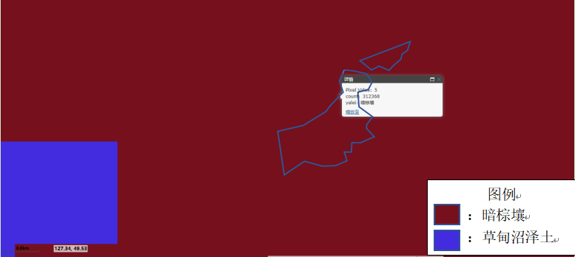
图例
：暗棕壤
：草甸沼泽土
图4.2-3 项目区域土壤类型图
根据《环境影响评价技术导则 土壤环境》（HJ964-2018）附录C，调查本项目厂区内2#土壤理化特性。
表4-2-19 土壤理化特性调查表
委托单位 | 黑龙江汉风环境检测技术有限公司
受检单位 | 黑尊牛（黑龙江）牧业科技有限公司
项目名称 | 黑龙江省黑河市孙吴县黑尊牛(黑龙江)牧业科技有限公司万头安格斯高端肉牛育种养殖项目
点号 | 青贮窖（0-0.2m）
样品编号 | OQDYM260417L179
层次 | 表层样
颜色 | 黑棕色
结构 | 团粒状
质地 | 壤土
砂砾含量 | 6%
其他异物 | 无
（1）土壤类型
本项目土壤属于暗棕壤。
（2）归属与分布
属暗棕壤亚类暗山砂土土属。主要分布在黑龙江省黑河、嫩江、萝北、林口、穆棱、东宁、尚志等市、县山坡上部，海拔400—500m。面积406.1万亩(其中耕地26.4万亩)。
（3）主要性状
该土种成土母质为砂砾岩风化残积物。剖面为O—Ag—B—C型。土体厚100cm左右，通体含较多砂砾。Ah层厚10—20cm，棕至暗棕色，有机质含量较高，疏松，容重1.2g/cm³。
（4）典型剖面
O层：0—4cm，为半分解的枯枝落叶。
Ah层：4—15cm，暗棕色(湿，7.5YR3/4)，砂质粘壤土，团块状结构，疏松，多根系。
AB层：15—35cm，棕色(湿，7.5YR4/6)，砂质粘壤土，小块状结构，较紧，根系较少。
B层：35—95cm，亮棕色(湿，7.5YR5/8)，砂质粘壤土，紧，有铁锰胶膜，可见二氧化 硅粉末和大粒状铁锰结核，少根系。
C层：95cm以下，为砂砾岩风化残积物。
（5）生产性能综述
该土种主要生长次生阔叶林，林木长势良好。林地表面有机质含量高，一经开垦后，土壤有机质明显下降，并易发生水土流失。农业利用上以种植玉米、大豆为主，由于耕层浅薄，障碍层次出现部位高，影响作物根系的生长发育；另外白浆层水解酸度大，使作物的生长发育受到一定影响，玉米常年亩产 200kg左右。改良利用方向应以发展林业为主，保护好现有植被，对遭侵蚀地段应 有计划地栽种耐瘠薄、耐酸性的树种。耕地利用上要注意增施化肥和有机肥，适当 施用石灰，对易遭侵蚀的山坡地要退耕还林，保护生态平衡。

4.2.5.1土壤环境质量现状补充监测
本评价委托黑龙江汉风环境检测技术有限公司于2026年4月8日对项目3个点位土壤进行补充检测。
（1）监测点布置
依据《环境影响评价技术导则 土壤环境（试行）》（HJ964-2018）中“7.4.2布点原则”要求，土壤环境现状监测点布设应根据建设项目土壤环境影响类型、评价工作等级和土地利用类型确定，采用均布性与代表性相结合的原则。调查评价范围内的每种土壤类型应至少设置1个表层样监测点，应尽量设置在未受人为污染或相对未受污染的区域。
本项目土壤环境影响类型为污染影响型，土壤评价等级为三级，通过查询“国家土壤信息服务平台”可知，本工程评价范围内土壤类型为暗棕壤，土壤类型分布图见图4.2-3。本项目土壤环境质量监测在厂址占地范围内布设3个表层样点。
（2）监测时间及频次
监测时间为2026年4月8日，监测频次为1次/天。
（3）监测项目
监测因子：pH、砷、镉、铬（六价）、铜、铅、汞、镍、锌、石油烃。
（4）监测和分析方法
表4-2-20检测分析方法一览表
检测项目 | 检测依据 | 检测仪器名称及型号 | 检出限 | 单位
汞 | GB/T 22105.1-2008 土壤质量 总汞、总砷、总铅的测定 原子荧光法 第1部分：土壤中总汞的测定 | 原子荧光光度计AFS-8520 QDYM-JC-323 | 0.002 | mg/kg
砷 | GB/T 22105.2-2008 土壤质量 总汞、总砷、总铅的测定原子荧光法 第2部分：土壤中总砷的测定 | 原子荧光光度计AFS-230E QDYM-JC-001 | 0.01 | mg/kg
铜 | HJ 491-2019土壤和沉积物 铜、锌、铅、镍、铬的测定 火焰原子吸收分光光度法 | 火焰原子吸收分光光谱仪240FS QDYM-JC-348 | 1 | mg/kg
镍 | HJ 491-2019土壤和沉积物 铜、锌、铅、镍、铬的测定 火焰原子吸收分光光度法 | 火焰原子吸收分光光谱仪240FS QDYM-JC-348 | 3 | mg/kg
锌 | HJ 491-2019土壤和沉积物 铜、锌、铅、镍、铬的测定 火焰原子吸收分光光度法 | 火焰原子吸收分光光谱仪240FS QDYM-JC-348 | 1 | mg/kg
铅 | GB/T 17141-1997土壤质量 铅、镉的测定 石墨炉原子吸收分光光度法 | 石墨炉原子吸收光谱仪280Z QDYM-JC-349 | 0.1 | mg/kg
镉 | GB/T 17141-1997土壤质量 铅、镉的测定 石墨炉原子吸收分光光度法 | 石墨炉原子吸收光谱仪240ZQDYM-JC-221 | 0.01 | mg/kg
六价铬 | HJ 1082-2019土壤和沉积物 六价铬的测定 碱溶液提取-火焰原子吸收分光光度法 | 火焰原子吸收分光光谱仪240FS QDYM-JC-348 | 0.5 | mg/kg
石油烃（C10-C40） | HJ 1021-2019 土壤和沉积物 石油烃（C10-C40）的测定 气相色谱法 | 气相色谱仪8860 QDYM-JC-345 | 6 | mg/kg
pH | HJ 962-2018土壤 pH 值的测定 电位法 | pH计 PHS-3E QDYM-JC-666 | / | 无量纲
阳离子交换量 | HJ 889-2017土壤 阳离子交换量的测定 三氯化六氨合钴浸提-分光光度法 | 可见分光光度计721 QDYM-JC-007 | 0.8 | cmol+/kg
土壤渗透率（饱和导水率） | LY/T 1218-1999森林土壤渗滤率的测定 3 环刀法 | 环刀 | / | mm/min
容重 | NY/T 1121.4-2006土壤检测 第4部分：土壤容重的测定 | 电子天平 DT-500B QDYM-JC-048 | / | g/cm3
总孔隙度 | LY/T 1215-1999森林土壤水分-物理性质的测定 | 电子天平 DT-500B QDYM-JC-048 | / | %
氧化还原电位 | HJ 746-2015土壤 氧化还原电位的测定 电位法 | 智能便携式氧化还原电位仪QX6530 QDYM-JC-220 | / | mV

（5）监测结果
表4-2-21土壤现状检测结果
检测点位 | 原样品编号 | 样品状态 | 检测项目 | 汞 | 砷 | 铜 | 镍 | 锌 | 铅 | 镉 | 六价铬
检测点位 | 原样品编号 | 样品状态 | 单位  样品编号 | mg/kg | mg/kg | mg/kg | mg/kg | mg/kg | mg/kg | mg/kg | mg/kg
牛舍7 | / | 固体土壤 | OQDYM260417L178 | 0.068 | 5.83 | 11 | 18 | 48 | 24.8 | 0.10 | ND
青贮窖 | / | 固体土壤 | OQDYM260417L179 | 0.068 | 5.61 | 10 | 19 | 39 | 21.9 | 0.06 | ND
牛舍20 | / | 固体土壤 | OQDYM260417L180 | 0.067 | 5.79 | 11 | 20 | 52 | 24.2 | 0.11 | ND
检测点位 | 原样品编号 | 样品状态 | 检测项目 | 石油烃  C10-C40 | pH | 阳离子  交换量 | 土壤渗透率(饱和导水率) |  | 土壤容重 | 总孔隙度 | 氧化还原电位
检测点位 | 原样品编号 | 样品状态 | 单位  样品编号 | mg/kg | 无量纲 | cmol+/kg | mm/min |  | g/cm3 | % | mV
牛舍7 | / | 固体土壤 | OQDYM260417L178 | 51 | 7.75 | / | / |  | / | / | /
青贮窖 | / | 固体土壤 | OQDYM260417L179 | 36 | 8.29 | 9.7 | 2.13 |  | 1.47 | 41.7 | 452
牛舍20 | / | 固体土壤 | OQDYM260417L180 | 39 | 8.08 | / | / |  | / | / | /

4.2.5.2土壤环境质量现状评价
（1）评价标准与评价方法
土壤监测因子执行《土壤环境质量 建设用地土壤污染风险管控标准（试行）》(GB36600—2018)表1中二类用地筛选值标准限值要求，石油烃执行表2二类用地筛选值标准限值要求。评价方法采样监测结果与评价标准值比值进行土壤环境质量评价。
采用污染指数法对土壤进行评价：
Pi=Ci/Si
式中：Pi-污染指数
Ci-土壤质量参数的实测值，mg/kg；
Si-土壤质量参数的标准值，mg/kg；
（2）评价结果
表4-2-22土壤环境质量现状评价结果表
项目 | P_{i} |  |  | 《土壤环境质量 建设用地土壤污染风险管控标准（试行）》(GB36600—2018)标准限值（mg/kg） | 达标情况
项目 | 1# | 2# | 3# | 《土壤环境质量 建设用地土壤污染风险管控标准（试行）》(GB36600—2018)标准限值（mg/kg） | 达标情况
镉 |  |  |  | 4500 | 达标
汞 | 0.002 | 0.002 | 0.002 | 38 | 达标
砷 | 0.10 | 0.09 | 0.10 | 60 | 达标
铅 | 0.03 | 0.03 | 0.03 | 800 | 达标
铬（六价） | / | / | / | 5.7 | 达标
铜 | 0.0006 | 0.0006 | 0.0006 | 18000 | 达标
镍 | 0.02 | 0.02 | 0.02 | 900 | 达标
锌 | / | / | / | / | 达标
由上表可见，本项目各监测因子满足《土壤环境质量 建设用地土壤污染风险管控标准（试行）》(GB36600—2018)表1中二类用地筛选值标准限值要求，石油烃满足表2二类用地筛选值标准限值要求。其中锌检测数据为39mg/kg~52mg/kg，用作现状土壤的本底值。

4.2.6生态环境质量现状调查

4.2.6.1现状调查内容和方法
1.现状调查内容
陆生生态现状调查内容主要包括：评价范围内的植物区系、植被类型，植物群落结构及演替规律，群落中的关键种、建群种、优势种；动物区系、物种组成及分布特征；生态系统的类型、面积及空间分布；重要物种的分布、生态学特征、种群现状，迁徙物种的主要迁徙路线、迁徙时间，重要生境的分布及现状。
2.现状调查方法
（1）资料收集法
收集整理项目涉及行政区内现有的能反映生态现状或生态本底的资料（如：生态公益林、重点保护动植物等），并参考《黑龙江省地方重点保护野生动物名录》、《黑龙江省种子植物区系的研究》（于爽等，2008年）、《东北草本植物志》（傅沛云等，1998年）、《黑龙江省植物志》（周以良等，1985年）、《黑龙江树木志》（周以良等，1986年）、《黑龙江省两栖爬行动物志》（赵文阁，2008年）、《黑龙江省两栖爬行动物物种分布与生态因子关系的分析》（陈辉等，2007年）、《黑龙江省两栖爬行动物研究简史》（赵文阁，1998年）《黑龙江省脊椎动物检索》（赵文阁，徐纯柱等，2010年）、《中国动物志》（两栖纲）（科学出版社，2009年）、《中国两栖纲和爬行纲动物校正名录》（赵尔宓，张学文等，2000年）、《中国鸟类分类与分布名录（第3版）》（郑光美，2017年）、《中国哺乳动物种和亚种分类名录与分布大全》（王应祥，2003年）等著作及相关科研论文。
（2）现场调查法
根据环评单位与建设单位于2026年5月进行现场调查，收集资料并咨询相关管理部门，确认项目评价范围内动植物主要分布类型及保护物种分布等具体情况。调查内容依据《环境影响评价技术导则 生态影响》（HJ 19-2022）确定。生态调查采用“以点带线、点线结合”的方法进行，生态现状评价利用野外调查和收集的资料，采用生态机理分析法、类比法、景观生态方法等进行。
1）GPS地面类型取样
GPS样点是卫星遥感影像判读各种景观类型的基础，根据室内判读的植被与土地利用类型初图，现场核实判读的正误率，并对每个GPS取样点作如下记录：
a.海拔表读出测点的海拔值和经纬度；
b.记录样点植被类型，以群系为单位；
c.记录样点优势植物以及观察动物的活动的情况；
d.拍摄典型植被外貌与结构特征。
2）陆生植物调查
在对评价区植物资源历年资料检索分析的基础上，根据工程布置确定调查方案，进行现场调查。调查时要确定评价区的主要植物种类、植被类型、重点保护野生植物等重要生态因子的分布及生存状况。
1.植物群落调查
在实地调查的基础上，结合重点施工区域植被情况，确定典型的群落地段，采取典型样方法进行群落调查。根据评价区群落特点，乔木群落样方面积设置为10m×10m，灌丛或灌草丛植物样方5m×5m，草本样设置方为1m×1m，记录样方内所有植物种类，选取的植物群落应涵盖针叶林、阔叶林、草地、农业植被等评价区常见且具有代表性的植被类型。
2.植物种类调查
植物种类调查首先向林业部门进行咨询，然后对工程建设可能影响到的重点保护野生植物进行复核调查。通过调查，明确项目区域内的植物种类、重点保护野生植物种类、数量、分布、生存状况等。
3）陆生动物调查
在调查过程中，确定评价区内动物的种类、资源状况及生存状况，尤其是重点保护种类。调查方法主要有样点法、访问和资料查询。
兽类主要采用现场环境调查，野外踪迹调查，包括：足迹链、窝迹、粪便，再结合访问调查及市场调查确定种类及数量等。
鸟类主要采用样线法与样点法，根据生境类型及其面积的大小设计样线或样点，抽样强度高于2%。样线法是沿着预先设计的一定路线，观测者沿着固定的线路行走，并记录沿途所见到的所有鸟类，一般样线长度在1km~3km为宜。样点法是变形的样线法，适合于崎岖的山地以及片段化的生境。样点法是以一个中心点为圆心，调查周围能见距离内的鸟类数量与种类。
两栖类与爬行类活动能力相对较差，调查时主要在有水域之处及其它适合其生存的生境中采用样点法，观察其种类与数量。
从上述调查得到的种类之中，对相关重点保护物种进行进一步调查与核实，确定其种类及数量。对有疑问的动物、重点保护动物尽量采集凭证标本并拍摄照片。
（3）遥感调查法
充分利用遥感和地理信息系统等技术手段，编制土地利用现状图、生态系统类型图、植被类型图等图件，在地理信息系统支持下分析和评价区生态现状，根据评价区生态现状，结合工程施工和运营特点，运用地理信息系统的空间分析功能，分析和评价工程建设对区域生态及其敏感保护目标的影响。
为了科学准确地反映项目区主要生态环境要素信息，本次工作采用3S技术结合的方法进行环境影响项目区生态环境信息的获取。首先，根据国家或相关行业规范，结合遥感图像的时相与空间分辨率，建立各图件分级体系；其次，对资源三号（ZY-3）遥感图像数据进行投影转换、几何纠正、直方图匹配等预处理；第三，以项目区资源三号（ZY-3）遥感影像为信息源，结合项目区的相关资料，建立基于图件分类分级系统的遥感解译标志，采用人机交互目视判读对遥感数据进行解译，编制项目区生态环境专题图件。第四，采用专业制图软件ARCGIS进行专题图件数字化，并进行分类面积统计。
1）遥感信息源的选取
以2022年6月的资源三号（ZY-3）影像像数据作为基本信息源，全色空间分辨率2.1米，经过融合处理后的图像地表信息丰富，有利于生态环境因子遥感解译标志的建立，保证了各生态环境要素解译成果的准确性。
2）资源三号（ZY-3）影像图处理
在ERDAS等遥感图像处理软件的支持下，对资源三号（ZY-3）影像数据进行了投影转换、几何纠正、直方图匹配等图像预处理。根据土地利用现状、植被类型、土壤侵蚀、植被覆盖度等生态环境要素的地物光谱特征的差异性，选择全波段合成方案，全波段合成图像色彩丰富、层次分明，地类边界明显，有利于生态要素的判读解译。

4.2.6.2生态系统类型及分布
1.生态系统类型
根据《全国生态状况调查评估技术规范 生态系统遥感解译与野外核查》（HJ 1166-2021）的二级分类方法，并采用遥感和地理信息系统的技术手段，对评价区生态现状进行生态系统划分，可分为森林生态系统、灌丛生态系统、草地生态系统、农田生态系统。区域生态系统以农田生态系统为主，面积为0.2116km²，占总面积的44.72%。评价区各生态系统类型及面积见下表。
表4-2-23评价区生态系统类型面积统计
I级代码 | I级分类 | II级代码 | II级分类 | 评价区
 |  |  |  | 面积(hm²) | 比例(%)
1 | 森林生态系统 | 11 | 阔叶林 | 5.43 | 2.42
1 | 森林生态系统 | 12 | 针叶林 | 115.04 | 51.3
2 | 农田生态系统 | 51 | 耕地 | 39.93 | 17.80
2.生态系统分布
（1）森林生态系统
评价区位于黑龙江省北部，评价区森林生态系统分布广泛，区域气候温和，光照充足，自然环境良好，较有利于森林生态系统发育。根据遥感解译，评价区森林生态系统面积为120.47hm²，占总面积的53.72%。根据现场调查及结合评价区植被类型图，区域森林生态系统主要分布于项目拟选厂址周边。
（2）农田生态系统
根遥感解译，评价区农田生态系统面积为39.93m²，占总面积的17.8%，根据现场调查及结合评价区植被类型图，区域农田生态系统主要位于拟选厂址北侧和西侧。

4.2.6.3工程占地情况
项目永久占地共56.43m²，全部为新增占地，新增占地土地类型为农村设施用地，项目土地现状为空闲地。
根据遥感解译获取的调查范围内的评价区土地利用类型及面积统计数据，项目永久占地统计情况见下表。

4.2.6.4土地利用现状
1、评价范围内土地利用类型调查
按照《土地利用现状分类标准》（GBT 21010-2017）的进行地类划分。项目评价区土地利用类型及面积见下表。
表4-2-24 环境防护距离范围内土地利用类型及面积统计
一级类 | 二级类 |  | 评价范围内 |  | 项目区
一级类 | 地类代码 | 地类名称 | 面积（hm²） | 比例（%） | 面积（hm²） | 比例（%）
耕地 | 0103 | 旱地 | 39.93 | 17.80 | 0 | 0
林地 | 0301 | 乔木林地 | 120.48 | 53.71 | 0 | 0
交通设施用地 | 1003 | 公路用地 | 2.97 | 1.32 | 0 | 0
交通设施用地 | 1006 | 农村道路 | 4.15 | 1.83 | 0 | 0
水域及水利设施用地 | 1104 | 坑塘水面 | 0.32 | 0.14 | 0 | 0
其他土地 | 1201 | 空闲地 | 56.43 | 25.16 | 56.43 | 100
合计 |  |  | 224.29 | 100 | 56.43 | 100
根据遥感解译获取的环境防护距离内土地利用现状，项目生态调查面积为224.29hm²，其中以林地面积最大，面积为120.48hm²，占总面积的53.71%；其次为空闲地，面积56.43hm²，占总面积的25.16%。
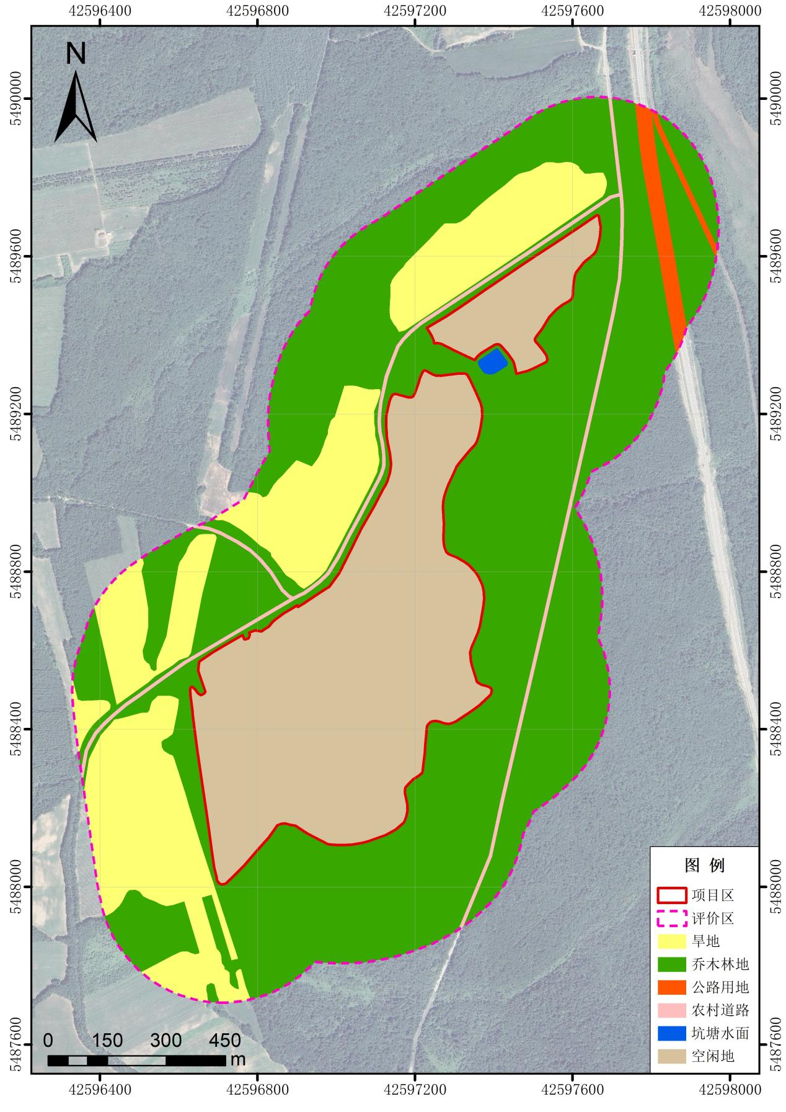
图4.2-4 评价范围内土地利用现状示意图

4.2.6.5土壤现状
根据资料收集及现场调查，项目评价区土壤主要类型为黑土、黑钙土、草甸土等，以黑土为主，土壤有机质含量较高。

4.2.6.6水土流失现状
根据《黑龙江省水土保持规划》（2015-2030年），项目拟选厂址位于I-1-2wt小兴安岭山地丘陵生态维护保土区，属于黑龙江省水土流失重点预防区，水土流失较为轻微。水土流失主要发生在火烧迹地、疏幼林地、林间采伐道、林间坡耕地、人口集中的区域等。本区水土流失防治以预防监督为主，耕地集中区域进行小规模的综合治理工程、侵蚀沟治理工程、清洁小流域建设工程等。

4.2.6.7植被现状
1.植物区系
根据《中国植被区划》，项目所在区域位于寒温带针叶林区域，位于IIA1小兴安岭、完达山地红松针阔叶混交林区。本区位于黑龙江省小兴安岭北部，以落叶松、寒温带常绿针叶林樟子松林为典型植被，通过资料收集及现场调查，评价区维管束植物名录见下表。
表4-2-25裸子植物门名录（裸子植物门 Gymnospermae）
中文名（学名） | 科（学名） | 属（学名） | 保护等级
1、落叶松 Larix gmelinii | 一、松科  Pinaceae | （一）落叶松属 Larix | /
3、樟子松Pinus sylvestris var. Mongholica Litv. | 一、松科  Pinaceae | （二）松属 Pinus Linn | /
表4-2-26被子植物门名录
（被子植物门AgniospermaⅠ 双子叶植物纲 Dicotyledonae）
中文名（学名） | 科（学名） | 属（学名） | 保护等级
1、白桦 Betula platyphylla. | 一、桦木科 Betulaceae | （一）桦属  Betula | /
2、黑桦 Betula dahurica. | 一、桦木科 Betulaceae | （一）桦属  Betula | /
3、蒙古栎 Quercus mongolica. | 二、壳斗科 Fagaceae | （二）栎属  Quercus | /
4、山杨Populus davidiana Dode.. | 三、杨柳科 Salicaceae | （三）杨属  Populus | /
5、椴树Tilia tuan Szyszyl. | 四、椴树科Tilia tuan Szyszyl. in Hook. Ic. Pl. | （四）椴树属  Tilia Linn. | /
6、色叶槭Acer mono Maxim | 五、槭树科Aceraceae Juss. | （五）槭属  Acer L. | /
9、毛脉柳叶菜 Epilobium amurense Hausskn | 八、柳叶菜科Onagraceae | （八）柳叶菜属Epilobium | /
10、卫矛Euonymus alatus (Thunb.) Sieb. | 九、卫矛科Celastraceae R. Br. | （九）卫矛属Euonymus L | /
11、藜Chenopodium album L. | 十、藜科Chenopodiaceae | （十）藜属Chenopodium L. | /
12、地肤Kochia scoparia (L.) Schrad. | 十、藜科Chenopodiaceae | （十一）地肤属Kochia | /
13、茜草Rubia cordifolia L. | 十一、茜草科Rubiaceae Juss. | （十二）茜草属  Rubia Linn | /
14、蚊子草Filipendula Palmata (Pall.) Maxim. | 十二、蔷薇科 Rosaceae | （十三）蚊子草属  Filipendual Adans. | /
15、山里红  Crataeguspinnatifidavar.majorN. E. Brown | 十二、蔷薇科 Rosaceae | （十四）山楂属Crataegus L. | /
16、牛叠肚Rubus crataegifolius Bge. | 十二、蔷薇科 Rosaceae | （十五）悬钩子属Rubus L. | /
17、龙芽草Agrimonia pilosa Ldb. | 十二、蔷薇科 Rosaceae | （十六）龙芽草属Agrimonia L. | /
18、葎草Humulus scandens (Lour.) Merr. | 十三、桑科Moraceae Gaudich. | （十七）葎草属Humulus | /
19、野西瓜苗Hibiscus trionum L. | 十四、锦葵科  Malvaceae Juss. | （十八）木槿属  Hibiscus L. | /
20、苘麻Abutilon theophrasti Medicus | 十四、锦葵科  Malvaceae Juss. | （十九）苘麻属Abutilon Miller | /
21、鸡眼草Kummerowia striata (Thunb.) Schindl. Vicia cracca | 十五、豆科 Leguminosae | （二十）鸡眼草属 Kummerowia Schindl. | /
22、大豆Glycine max (Linn.) Merr. | 十五、豆科 Leguminosae | （二一）大豆属Glycine | /
23、舞草Codariocalyx motorius(Houtt.) Ohashi | 十五、豆科 Leguminosae | （二二）舞草属Codariocalyx Hassk. | /
24、荨麻Urtica fissa E. Pritz. | 十六、荨麻科Urticaceae Juss. | （二三）荨麻属Urtica L. | /
25、狭叶荨麻 UrticaangustifoliaFisch. ex Hornem | 十六、荨麻科Urticaceae Juss. | （二三）荨麻属Urtica L. | /
26、透茎冷水花Pileapumila(L.) A. Gray | 十六、荨麻科Urticaceae Juss. | （二四）冷水花属Pilea Lindl. | /
27、老鹳草Geranium wilfordii Maxim. | 十七、牻牛儿苗科Geraniaceae Juss. | （二五）老鹳草属Geranium L. | /
28、尾叶香茶菜Isodon excisus | 十八、唇形科Lamiaceae Martinov | （二六）香茶属菜Isodon (Schrad. ex Benth.) Spach | /
29、茵陈蒿Artemisia capillaris Thunb. | 十九、菊科  Compositae | （二七）蒿属  ArtemisiaLinn | /
30、艾Artemisia argyi Lévl. et Van. | 十九、菊科  Compositae | （二七）蒿属  ArtemisiaLinn | /
31、牧蒿Artemisia japonica Thunb. | 十九、菊科  Compositae | （二七）蒿属  ArtemisiaLinn | /
32、一年蓬Erigeron annuus (L.) Pers. | 十九、菊科  Compositae | （二八）飞蓬属Erigeron L. | /
33、紫苑Aster tataricus L. f. | 十九、菊科  Compositae | （二九）紫苑属Aster L. | /
34、黄堇Corydalis pallida (Thunb.) Pers. | 二十、罂粟科Papaveraceae Juss. | （三十）紫堇属Corydalis DC. | /
35、水金凤 Impatiens noli-tangere L. | 二一、凤仙花科Balsaminaceae A. Rich. | （三一）凤仙花属  Impatiens L. | /
36、香蓼 Polygonum viscosum Buch.-Ham. ex D. Don | 二二、蓼科Polygonaceae Juss. | （三二）蓼属Polygonum L. | /
表4-2-27被子植物门名录
（被子植物门AgniospermaⅠ Ⅱ单子叶植物纲 Monocotyledoneae）
种（学名） | 科（学名） | 属（学名） | 保护等级
37、半夏 Pinellia ternata (Thunb.) Breit. | 二三、天南星科  Araceae Juss. | （三三）  半夏属Pinellia Ten. | ——
38、青绿薹草Carex breviculmis | 二四、莎草科 Cyperaceae | （三四）薹草属  Carex | ——
表4-2-28蕨类植物门名录
种（学名） | 科（学名） | 属（学名） | 保护等级
蕨 Pteridium aquilinum var. Latiusculum (Desv.)Underw.ex Heller | 蕨科Pteridiaceae | 蕨属Pteridum | ——
2.评价区植被特征
评价区位于黑龙江省北部，根据《中国东北植被生态区划》，评价区属于小兴安岭北部山地兴安落叶松林区，本地区地带性植被-阔叶混交林遭受破坏后，衍生为各类型次生林，由伴生的阔叶树种萌发成阔叶混交林或由山杨等阳性先锋树种形成次生林。评价区内植被主要有以兴安落叶松（Larixgmelinii Kuzen.）为主的落叶针叶林和蒙古栎（Quercus mongolica Fisch. ex Ledeb.）、山杨林（Populus davidiana Dode.）为主的落叶阔叶常绿针叶混交林，以及大豆、玉米等农田作物。
3.植被现状调查
根据《环境影响评价技术导则 生态影响》（HJ 19-2022）相关内容，陆生生态二级评价应结合调查范围、调查对象、地形地貌和实际情况选择合适的调查方法。开展样方调查的，应合理确定样方的数量、长度或面积，涵盖评价范围内不同的植被类型，山地区域还应结合海拔段、坡位、坡向进行布设。根据植物群落类型（宜以群系及以下分类单位为调查单元）设置调查样地，二级评价每种群落类型设置的样方数量不少于3个，调查时间宜选择植物生长旺盛季节。
本次调查以群系分类单位为调查单元设置调查样方，根据遥感和地理信息系统技术手段统计结果，项目评价区内共分布有2个植被群系，分别为蒙古栎群系；兴安落叶松群系；羊草、苔草群系。按照《环境影响评价技术导则 生态影响》（HJ 19-2022）相关内容，每种群系设置3个样方，共9个样方。其中蒙古栎、兴安落叶松林样方面积设置为20m×20m，苔草、羊草样方面积设置为1m×1m。项目组于2026年5月期间在评价范围内进行样方调查，不同群系样方设置情况表、植被样方调查表详见下表。
表4-2-29评价区不同群系样方设置情况表
群系 | 样方编号 | 经度 | 纬度 | 海拔 | 样方地点 | 样方面积
蒙古栎、山杨林 | 1# | 127°21'21.3931" | 49°31'29.4858" | 321 | 场区东侧 | 20m×20m
蒙古栎、山杨林 | 2# | 127°21'26.0456" | 49°31'45.6345" | 309 | 场区东侧 | 20m×20m
蒙古栎、山杨林 | 3# | 127°20'48.2296" | 49°31'47.4708" | 335 | 场区西侧 | 20m×20m
兴安落叶松 | 4# | 127°21'25.5847" | 49°32'04.5793" | 294 | 场区北侧 | 20m×20m
兴安落叶松 | 5# | 127°20'55.8256" | 49°31'52.6976" | 329 | 场区西侧 | 20m×20m
兴安落叶松 | 6# | 127°20'41.2516" | 49°31'33.4227" | 343 | 场区北侧 | 20m×20m
羊草、苔草 | 7# | 127°21'05.7456" | 49°31'55.5225" | 327 | 场区 | 1m×1m
羊草、苔草 | 8# | 127°20'57.6833" | 49°31'41.9747" | 344 | 场区 | 1m×1m
羊草、苔草 | 9# | 127°20'29.7022" | 49°31'27.0345" | 347 | 场区东侧 | 1m×1m

1#植被样方调查表
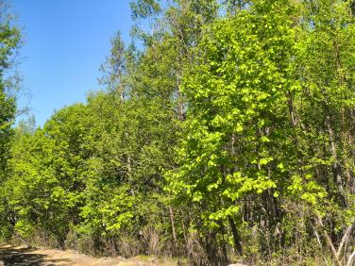 |  |  | 名称：蒙古栎、山杨
 |  |  | 地点：场区东侧
 |  |  | 经纬度：E 127°21'21.3931"，N 49°31'29.4858"
 |  |  | 海拔：321 m
样方类型 | 中文名 | 拉丁名 | 乔木层 |  |  | 灌木层 |  |  | 草本层
样方类型 | 中文名 | 拉丁名 | 株数(株) | 高度(m) | 平均胸径(cm) | 株数(株) | 高度(cm) | 平均冠幅(m) | 高度(cm) | 盖度(%) | 多度
林地 | 山杨 | Populus davidiana Dode. | 5 | 15.2 | 10.1
林地 | 蒙古栎 | Quercus mongolica Fisch. ex Ledeb. | 9 | 19.4 | 42
灌木 | 蒿柳 | Salix schwerinii E. L. Wolf |  |  |  | 2 | 10 | 0.1
草地 | 贝加尔针茅 | Stip a baicalen-sis Roshev. |  |  |  |  |  |  | 8 | 11 | Cop1
草地 | 苔草 | Carex spp. |  |  |  |  |  |  | 6 | 8 | Sp.
草地 | 裂叶蒿 | Artemisia tanacetifolia L. |  |  |  |  |  |  | 7 | 10 | Sp.
2#植被样方调查表
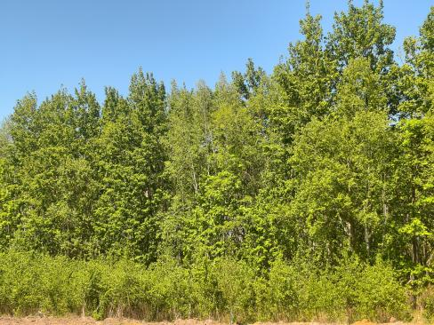 |  |  | 名称：蒙古栎
 |  |  | 地点：场区东侧
 |  |  | 经纬度：E 127°21'26.0456"，N 49°31'45.6345"
 |  |  | 海拔：309m
样方类型 | 中文名 | 拉丁名 | 乔木层 |  |  | 灌木层 |  |  | 草本层
样方类型 | 中文名 | 拉丁名 | 株数(株) | 高度(m) | 平均胸径(cm) | 株数(株) | 高度(cm) | 平均冠幅(m) | 高度(cm) | 盖度(%) | 多度
林地 | 山杨 | Populus davidiana Dode. | 4 | 13 | 13.6
林地 | 蒙古栎 | Quercus mongolica Fisch. ex Ledeb. | 15 | 14 | 35
灌木 | 蒿柳 | Salix schwerinii E. L. Wolf |  |  |  | 14 | 12 | 0.1
草地 | 苔草 | Carex spp. |  |  |  |  |  |  | 6 | 8 | Sp.
草地 | 羊草 | Leymus chinensis(Trin. ex Bunge) Tzvelev |  |  |  |  |  |  | 5 | 6 | Cop1
3#植被样方调查表
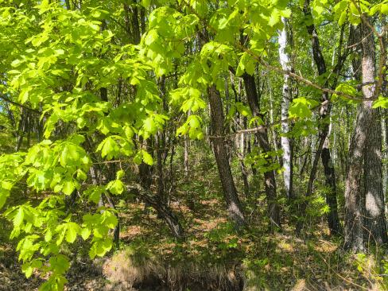 |  |  | 名称：蒙古栎、山杨
 |  |  | 地点：场区西侧
 |  |  | 经纬度：E 127°20'48.2296"，N 49°31'47.4708"
 |  |  | 海拔：335 m
样方类型 | 中文名 | 拉丁名 | 乔木层 |  |  | 灌木层 |  |  | 草本层
样方类型 | 中文名 | 拉丁名 | 株数(株) | 高度(m) | 平均胸径(cm) | 株数(株) | 高度(cm) | 平均冠幅(m) | 高度(cm) | 盖度(%) | 多度
林地 | 山杨 | Populus davidiana Dode. | 11 | 14.2 | 24
林地 | 蒙古栎 | Quercus mongolica Fisch. ex Ledeb. | 8 | 20.9 | 41
草地 | 羊草 | Leymus chinensis(Trin. ex Bunge) Tzvelev |  |  |  |  |  |  | 4 | 5 | Sp.
草地 | 苔草 | Carex spp. |  |  |  |  |  |  | 2 | 7 | Sp.
4#植被样方调查表
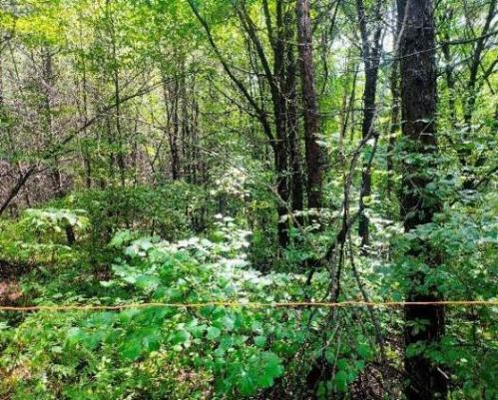 |  |  | 名称：兴安落叶松
 |  |  | 地点：场区北侧
 |  |  | 经纬度：E 127°20'06.0313"，N 49°28'55.7813"
 |  |  | 海拔：280 m
样方类型 | 中文名 | 拉丁名 | 乔木层 |  |  | 灌木层 |  |  | 草本层
样方类型 | 中文名 | 拉丁名 | 株数(株) | 高度(m) | 平均胸径(cm) | 株数(株) | 高度(cm) | 平均冠幅(m) | 高度(cm) | 盖度(%) | 多度
林地 | 兴安落叶松 | Larix gmelinii(Rupr.)Kuzen. | 22 | 22.5 | 15.8
林地 | 樟子松 | Pinus sylvestris var. Mongholica Litv. | 1 | 19.5 | 9.2
林地 | 山杨 | Populus davidiana Dode. | 2 | 14.2 | 9.6
灌木 | 蒿柳 | Salix schwerinii E. L. Wolf |  |  |  | 7 | 12 | 0.1
灌木 | 兴安蔷薇 | Rosa sp. |  |  |  | 8 | 15 | 0.1
草地 | 羊草 | Leymus chinensis(Trin. ex Bunge) Tzvelev |  |  |  |  |  |  | 7 | 6 | Sp.
草地 | 苔草 | Carex spp. |  |  |  |  |  |  | 9 | 7 | Sp.
草地 | 裂叶蒿 | Artemisia tanacetifolia L. |  |  |  |  |  |  | 7 | 10 | Sp.
5#植被样方调查表
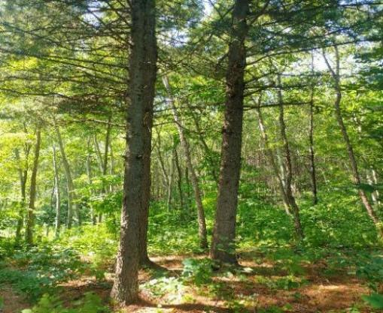 |  |  | 名称：兴安落叶松
 |  |  | 地点：场区北侧
 |  |  | 经纬度：E 127°20'11.4182"，N 49°28'56.6948"
 |  |  | 海拔：269 m
样方类型 | 中文名 | 拉丁名 | 乔木层 |  |  | 灌木层 |  |  | 草本层
样方类型 | 中文名 | 拉丁名 | 株数(株) | 高度(m) | 平均胸径(cm) | 株数(株) | 高度(cm) | 平均冠幅(m) | 高度(cm) | 盖度(%) | 多度
林地 | 兴安落叶松 | Larix gmelinii(Rupr.)Kuzen. | 17 | 17.9 | 15.2
林地 | 樟子松 | Pinus sylvestris var. Mongholica Litv. | 1 | 18.1 | 9.9
灌木 | 兴安蔷薇 | Rosa sp. |  |  |  | 6 | 14 | 0.1
草地 | 苔草 | Carex spp. |  |  |  |  |  |  | 8 | 10 | Sp.
草地 | 裂叶蒿 | Artemisia tanacetifolia L. |  |  |  |  |  |  | 9 | 11 | Sp.
6#植被样方调查表
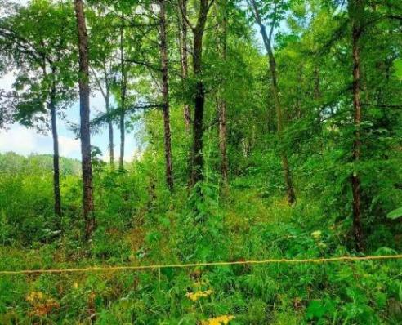 |  |  | 名称：兴安落叶松
 |  |  | 地点：场区西南
 |  |  | 经纬度：E 127°19'54.0536"，N 49°28'41.7340"
 |  |  | 海拔：279 m
样方类型 | 中文名 | 拉丁名 | 乔木层 |  |  | 灌木层 |  |  | 草本层
样方类型 | 中文名 | 拉丁名 | 株数(株) | 高度(m) | 平均胸径(cm) | 株数(株) | 高度(cm) | 平均冠幅(m) | 高度(cm) | 盖度(%) | 多度
林地 | 兴安落叶松 | Larix gmelinii(Rupr.)Kuzen. | 19 | 17.5 | 15.8
林地 | 樟子松 | Pinus sylvestris var. Mongholica Litv. | 7 | 19.5 | 9.2
林地 | 山杨 | Populus davidiana Dode. | 13 | 14.2 | 9.6
灌木 | 蒿柳 | Salix schwerinii E. L. Wolf |  |  |  | 6 | 17 | 0.1
草地 | 苔草 | Carex spp. |  |  |  |  |  |  | 7 | 9 | Sp.
草地 | 裂叶蒿 | Artemisia tanacetifolia L. |  |  |  |  |  |  | 9 | 10 | Sp.
7#植被样方调查表
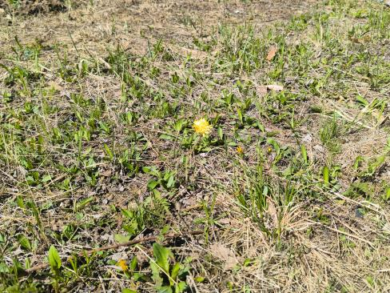 |  |  | 名称：贝加尔针茅
 |  |  | 地点：场区东北
 |  |  | 经纬度：E 127°20'23.6247"，N 49°28'53.3314"
 |  |  | 海拔：251 m
样方类型 | 中文名 | 拉丁名 | 乔木层 |  |  | 灌木层 |  |  | 草本层
样方类型 | 中文名 | 拉丁名 | 株数(株) | 高度(m) | 平均胸径(cm) | 株数(株) | 高度(cm) | 平均冠幅(m) | 高度(cm) | 盖度(%) | 多度
林地
灌木
草地 | 羊草 | Leymus chinensis(Trin. ex Bunge) Tzvelev |  |  |  |  |  |  | 3 | 40 | Sp.
草地 | 蒲公英 | Taraxacum officinale |  |  |  |  |  |  | 4 | 5 | Sp.
8#植被样方调查表
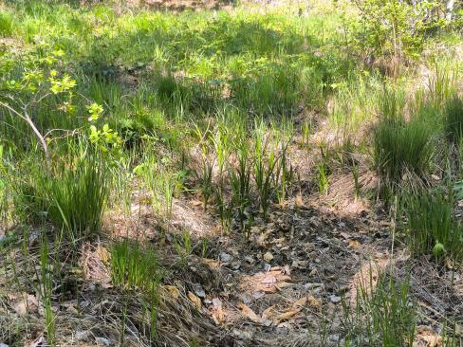 |  |  | 名称：苔草
 |  |  | 地点：场区东侧
 |  |  | 经纬度：E 127°20'25.0956"，N 49°28'44.7791"
 |  |  | 海拔：249 m
样方类型 | 中文名 | 拉丁名 | 乔木层 |  |  | 灌木层 |  |  | 草本层
样方类型 | 中文名 | 拉丁名 | 株数(株) | 高度(m) | 平均胸径(cm) | 株数(株) | 高度(cm) | 平均冠幅(m) | 高度(cm) | 盖度(%) | 多度
林地
灌木
草地 | 羊草 | Leymus chinensis(Trin. ex Bunge) Tzvelev |  |  |  |  |  |  | 7 | 35 | Cop1
草地 | 苔草 | Carex spp. |  |  |  |  |  |  | 6 | 15 | Sp.
9#植被样方调查表
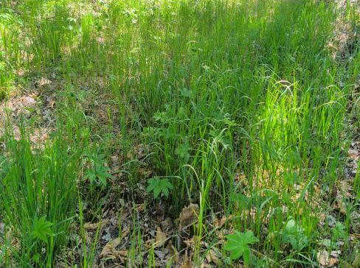 |  |  | 名称：羊草、苔草
 |  |  | 地点：场区东南
 |  |  | 经纬度：E 127°20'16.9949"，N 49°28'38.7170"
 |  |  | 海拔：258 m
样方类型 | 中文名 | 拉丁名 | 乔木层 |  |  | 灌木层 |  |  | 草本层
样方类型 | 中文名 | 拉丁名 | 株数(株) | 高度(m) | 平均胸径(cm) | 株数(株) | 高度(cm) | 平均冠幅(m) | 高度(cm) | 盖度(%) | 多度
林地
灌木
草地 | 羊草 | Leymus chinensis(Trin. ex Bunge) Tzvelev |  |  |  |  |  |  | 8 | 45 | Sp.
草地 | 苔草 | Carex spp. |  |  |  |  |  |  | 9 | 35 | Sp.
草地 | 老鹳草 | Geranium wilfordii Maxim. |  |  |  |  |  |  | 6 | 10 | Sp.

4.主要植被类型
（1）森林生态系统
评价区森林生态系统内植被以阔叶林、针叶林为主，评价区内常见阔叶林有山杨林（Populus davidiana Dode.）、蒙古栎（Quercus mongolica Fisch. ex Ledeb.）等，常见针叶林有兴安落叶松（Larix gmelinii(Rupr.)Kuzen.）、樟子松（Pinus sylvestris var. Mongholica Litv.）等。
（2）农田生态系统
评价区农田生态系统内植被以农作物为主，常见的粮食农作物有大豆、玉米等。
根据遥感解译获取的调查范围内的植被类型遥感解译数据，评价区内主要植被类型及面积统计见下表。
表4-2-30评价区植被类型统计表
植被型组 | 植被型 | 植被亚型 | 群系 | 评价区 |  | 项目区
 |  |  |  | 面积(hm2) | 比例(%) | 面积(hm2) | 比例(%)
阔叶林 | 寒温性阔叶林 | 寒温性落叶阔叶林 | 蒙古栎、山杨林 | 5.43 | 2.42 | 0 | 0
针叶林 | 寒温性针叶林 | 寒温性常绿针叶林 | 兴安落叶松群系 | 114.04 | 50.85 | 0 | 0
针叶林 | 寒温性针叶林 | 寒温性常绿针叶林 | 樟子松群系 | 1.00 | 0.45 | 0 | 0
农作物 |  |  |  | 39.93 | 17.80 | 0 | 0
交通道路 |  |  |  | 7.12 | 3.18 | 0 | 0
坑塘水面 |  |  |  | 0.32 | 0.14 | 0 | 0
项目区 |  |  |  | 56.43 | 25.16 | 56.43 | 100
合计 |  |  |  | 224.29 | 100 | 56.43 | 100

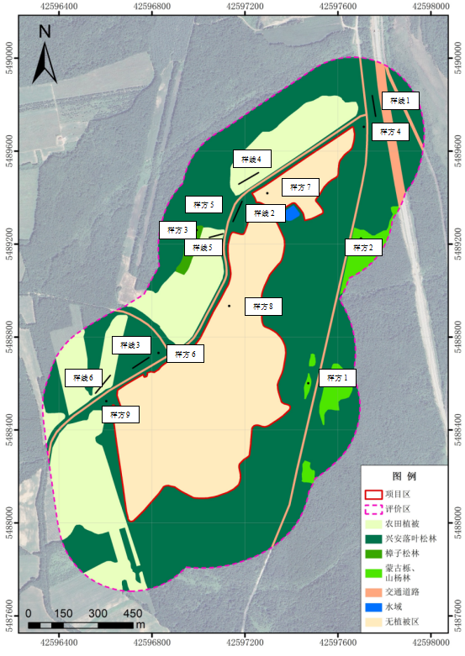

图4-2-5植被类型及调查样方布设情况示意图
根据遥感解译数据，项目生态调查面积为224.29hm²，其中兴安落叶松面积最大，面积为114.04hm²，占总面积的50.85%；其次是农田植被，面积为39.93hm²，占总面积的17.80%。
根据资料收集及现场调查，生态环境影响评价范围内分布的天然林为以蒙古栎（Quercus mongolica Fisch. ex Ledeb.）、兴安落叶松（Larixgmelinii (Rupr.) Kuzen.）为主的落叶阔叶常绿针叶混交林。
5.重要生境及重要物种
根据环评单位与建设单位于2026年4月现场调查及收集资料并咨询相关管理部门，评价区内无重要物种的天然集中分布区、栖息地等重要生境。
根据《环境影响评价技术导则 生态影响》（HJ 19-2022）相关内容，重要物种是指在生态影响评价中需要重点关注、具有较高保护价值或保护要求的物种，包括国家及地方重点保护野生动植物名录所列的物种，《中国生物多样性红色名录》中列为极危（Critically Endangered）、濒危（Endangered）和易危（Vulnerable）的物种，国家和地方政府列入拯救保护的极小种群物种，特有种以及古树名木等。
根据资料收集及现场调查，评价区未发现有重要物种。

4.2.6.8动物现状
1.动物区系
项目组于2026年4月评价区进行了实地调查，根据工程特点，在调查过程中选择典型生境进行考察分析，采用样线法和调查访问法对陆生野生动物进行观察记录，并参考《中国鸟类分类与分布名录（第3版）》（郑光美，2017年）、《中国哺乳动物多样性编目（第2版）》（蒋志刚等，2017）等资料，对评价区的动物资源现状得出综合结论。
（1）野生动物资源
根据现场调查及资料收集，评价范围内分布的陆生脊椎动物有4纲12目22科35种；其中古北种18种，广布种17种；评价范围内国家二级重点保护野生动物1种，省级重点保护野生动物1种。陆生动物在各纲中的种类组成、区系见下表。
表4-2-31 评价范围内陆生脊椎动物种类组成表
种类组成 |  |  |  | 动物区系 |  |  | 保护动物
纲 | 目 | 科 | 种 | 东洋种 | 古北种 | 广布种 | 国家级 |  | 省级重点
 |  |  |  |  |  |  | 一级 | 二级 | 省级重点
两栖纲 | 1 | 1 | 3 | 0 | 2 | 1 | 0 | 0
爬行纲 | 1 | 3 | 4 | 0 | 3 | 1 | 0 | 0
鸟纲 | 7 | 12 | 18 | 0 | 6 | 12 | 0 | 1 | 1
哺乳纲 | 3 | 6 | 10 | 0 | 7 | 3 | 0 | 0
合计 | 12 | 22 | 35 | 0 | 18 | 17 | 0 | 1 | 1
（2）区系分布特点
野生动物区系成份复杂，以古北界种类居多，有部分东洋界向北延伸的种类，也有少量蒙新区干旱种类侵入。该区野生动物分布特点为：既有适应北方寒冷气候的典型物种，也有可适应各种自然气候条件的广布种，仅有极少数南方物种。野生动物资源的分布特点，可概括为以下方面。
①北方种类占优势
在哺乳类中，北方优势种类表现明显。在长期进化过程中，许多哺乳类群已适应北方寒冷自然环境，形成典型的北方寒湿型物种。主要有香鼬（Mustela altaica）、东北兔（Lepus mandshuricus）、松鼠（Sciurus vulgaris）和小飞鼠（Pteromys volans）等。具有北方特色的鸟类较多。
②两栖爬行动物分布种类较少
评价区地处北方地区，受自然气候因素限制，保护区两栖和爬行动物分布的种类相对南方低纬度地区较少，但北方地区常见种类均有分布。评价区有两栖类动物有1目1科3种，爬行类动物有1目3科4种。
③鸟类组成季节变化较大
评价区冬季漫长寒冷、夏季温暖湿润，食物丰富，是多种候鸟的栖息地和繁殖地。各季节中，鸟类组成波动较大。冬季虽有一些留鸟和冬候鸟栖息活动，但与夏季比较呈现种类贫乏、种群单调。春、夏季由于有候鸟迁入繁殖，鸟类种类和数量均明显增多。
2.动物现状调查
根据《环境影响评价技术导则 生态影响》（HJ 19-2022）相关内容，陆生生态二级评价应结合调查范围、调查对象、地形地貌和实际情况选择合适的调查方法。开展样线调查的，应合理确定样线的数量、长度或面积，涵盖评价范围内不同的生境类型。一级评价每种生境类型设置的野生动物调查样线数量不少于3条。依据《全国陆生野生动物资源调查与监测技术规程》野生动物生境类型分为8种类型，即森林、灌丛、草原、荒漠、高山冻原、草甸、湿地及农田8大类型。
本项目涉及2种类型生境，即森林、农田，依据评价范围内不同的生境类型，本项目共设置6条动物样线。本次调查动物样线布设原则见表4-2-31，评价区不同生境类型样线设置情况见表4-2-32。
表4-2-32动物样线布设原则表
序号 | 敏感区名称 | 评价等级 | 涉及生境 | 样线数量 | 合计
1 | 天然林 | 二级 | 森林 | 3 | 3
1 | 天然林 | 二级 | 农田 | 3 | 3
合计 |  |  |  |  | 6
表4-2-33 评价区不同生境类型样线设置情况表
生境  类型 | 样线  编号 | 样线经纬度 |  | 样线位置 | 样线长度
生境  类型 | 样线  编号 | 起点 | 终点 | 样线位置 | 样线长度
森林 | 1# | E 127°21'28.3743"  N 49°32'05.4862" | E 127°21'29.1482"  N 49°32'01.0771" | 场区东侧 | 130m
森林 | 2# | E 127°20'59.0805"  N 49°31'53.0043" | E 127°20'57.8402"  N 49°31'51.0974" | 场区西侧 | 120m
森林 | 3# | E 127°20'39.2364"  N 49°31'32.8174" | E 127°20'33.8106"  N 49°31'30.3007" | 场区北侧 | 160m
农田 | 4# | E 127°21'04.5062"  N 49°31'57.7255" | E 127°20'58.7712"  N 49°31'56.4119" | 场区北侧 | 200m
农田 | 5# | E 127°20'54.8949"  N 49°31'49.2876" | E 127°20'50.5550"  N 49°31'49.2795" | 场区北侧 | 100m
农田 | 6# | E 127°20'24.3546"  N 49°31'28.6786" | E 127°20'18.4634"  N 49°31'25.0580" | 场区西北 | 170m

1#动物样线调查表
样线长度： | 130 m |  | 海拔： | 288~294 m
起点坐标： | E 127°21'28.3743"  N 49°32'05.4862" |  | 终点坐标： | E 127°21'29.1482"  N 49°32'01.0771"
人为干扰因素： | 无人为干扰因素
序号 | 物种名称 |  | 实体数量 | 痕迹类型 | 备注
序号 | 中文名 | 拉丁名 | 实体数量 | 痕迹类型 | 备注
1 | 麻雀 | Rana amurensis | 4 | 跳跃/觅食
2#动物样线调查表
样线长度： | 120 m |  | 海拔： | 331~334 m
起点坐标： | E 127°20'59.0805"  N 49°31'53.0043" |  | 终点坐标： | E 127°20'57.8402"  N 49°31'51.0974"
人为干扰因素： | 无人为干扰因素
序号 | 物种名称 |  | 实体数量 | 痕迹类型 | 备注
序号 | 中文名 | 拉丁名 | 实体数量 | 痕迹类型 | 备注
1 | / | / | / | / | 未遇到动物

3#动物样线调查表
样线长度： | 160 m |  | 海拔： | 340~343 m
起点坐标： | E 127°20'39.2364"  N 49°31'32.8174" |  | 终点坐标： | E 127°20'33.8106"  N 49°31'30.3007"
人为干扰因素： | 无人为干扰因素
序号 | 物种名称 |  | 实体数量 | 痕迹类型 | 备注
序号 | 中文名 | 拉丁名 | 实体数量 | 痕迹类型 | 备注
1 | 黄鼬 | Mustela sibirica | 1 | 奔跑
4#动物样线调查表
样线长度： | 200 m |  | 海拔： | 320~324 m
起点坐标： | E 127°21'04.5062"  N 49°31'57.7255" |  | 终点坐标： | E 127°20'58.7712"  N 49°31'56.4119"
人为干扰因素： | 无人为干扰因素
序号 | 物种名称 |  | 实体数量 | 痕迹类型 | 备注
序号 | 中文名 | 拉丁名 | 实体数量 | 痕迹类型 | 备注
1 | 喜鹊 | Pica pica sericea | 2 | 飞翔
5#动物样线调查表
样线长度： | 100 m |  | 海拔： | 336~338 m
起点坐标： | E 127°20'54.8949"  N 49°31'49.2876" |  | 终点坐标： | E 127°20'50.5550"  N 49°31'49.2795"
人为干扰因素： | 无人为干扰因素
序号 | 物种名称 |  | 实体数量 | 痕迹类型 | 备注
序号 | 中文名 | 拉丁名 | 实体数量 | 痕迹类型 | 备注
1 | 燕雀 | Fringilla montifringilla | 2 | 飞翔
6#动物样线调查表
样线长度： | 170 m |  | 海拔： | 34~346 m
起点坐标： | E 127°20'24.3546"  N 49°31'28.6786" |  | 终点坐标： | E 127°20'18.4634"  N 49°31'25.0580"
人为干扰因素： | 无人为干扰因素
序号 | 物种名称 |  | 实体数量 | 痕迹类型 | 备注
序号 | 中文名 | 拉丁名 | 实体数量 | 痕迹类型 | 备注
1 | 喜鹊 | Pica pica | 1 | 鸣叫/飞翔

3.动物物种及其分布
（1）按生境类型
1）森林生态系统
森林生态系统是各种动物的良好避难所，也是评价区内野生动物的主要活动场所，评价区森林生态系统中分布的两栖类有东北林蛙（Rana dybowskii）、黑龙江林蛙（Rana amurensis）、黑龙江草蜥（Takydromus amurensis）等，鸟类有大杜鹃（Cuculus canorus）、小嘴乌鸦（C.coroneorientalis）等，兽类有黄鼬（Mustela sibirica）、松鼠（Sciurus vulgaris）等。
2）农田生态系统
由于农田生态系统中植被类型较为单一，人为干扰频繁，因此农田生态系统中动物种类不甚丰富。农田生态系统中分布的两栖类中华蟾蜍（Bufo gargarizans）、花背蟾蜍（Bufo raddei）、黑龙江草蜥（Takydromus amurensis）等；鸟类有家燕（Hirundo rustica）、喜鹊（Pica pica）等；兽类有东北兔（Lepus mandshuricus）、松鼠（Sciurus vulgaris）等。
（2）按种类组成
①两栖类
评价区内共有两栖类动物2目2科3种，评价区内未发现国家重点保护两栖类，按区系类型分，将评价区两栖类分为2种区系类型：古北2种，占66.7%；广布种1种，占33.3%。评价范围内未发现国家重点保护两栖类。
表4-2-34评价区两栖类调查情况统计表
中文名、学名 | 生境 | 区系 | 数量 | 来源
一、无尾目 ANURA
（一）、蛙科 Ranidae
1、黑龙江林蛙  Rana amurensisBoulenger | 栖息在海拔50m~650m的平原和山区林地。 | 古北种 | +++ | 目击（11）
2、东北林蛙  Rana dybowskii | 栖息在植被较好的湿润环境。 | 古北种 | ++ | 目击（7,11）
3、黑斑蛙  Pelophylaxnigromaculatus | 生活在沿海平原至海拔2000米左右的丘陵、山区，常见于水田、池塘、湖泽、水沟等静水或流水缓慢的河流附近。 | 广布种 | ++ | 访问资料
根据生活习性的不同，评价区内两栖类可分为以下2种生态类型：
1）静水型（在静水或缓流中觅食）：有黑斑蛙（Pelophylaxnigromaculatus）1种，主要在评价区内水流较缓的区域生活。
2）陆栖型（在离水源不远的陆地上活动觅食）：包括黑龙江林蛙（Rana amurensisBoulenger）、东北林蛙（Rana dybowskii）2种，它们主要是在评价区内较潮湿的陆地上活动。
②爬行类
评价区内爬行类共有1目3科4种，游蛇科的种类最多，有2种，占50%。评价范围内未发现国家重点保护爬行类。
按照爬行动物的区系类型，将评价区爬行类分为2种区系类型：古北种3种，占75%；广布种1种，占25%。与两栖类类似，爬行类的迁移能力也较差，东洋种成分难以跨越地理阻障向古北界渗透，因此评价区内的爬行类仍然以古北种为主。
表4-2-35评价区爬行类调查情况统计表
中文名、学名 | 生境 | 区系 | 数量 | 来源
一、有鳞目 SQUAMATA
（一）、蜥蜴科 Lacertidac
1、黑龙江草蜥  Takydromus amurensis | 栖居在山林边缘、荒山坡、草丛间、路边等处，也常见于菜地或黄豆地，偶在树上寻食或静卧。 | 古北种 | ++ | 访问资料
（二）、游蛇科 Colubridae
2、白条锦蛇  Elaphe dione | 生活于平原、丘陵或山区、草原，栖于田野、坟堆、草坡、林区、河边及近旁。 | 古北种 | ++ | 访问资料
3、红点锦蛇  Elaphe rufodorsata | 栖居于傍水的草丛内，也常在阴湿的山麓出现。 | 古北种 | +++ | 访问资料
（三）、蝰科 Viperidae
4、蝮蛇  Agkistrodon halys | 常栖于平原、丘陵、低山区或田野溪沟有乱石堆下、草丛、水沟、坟堆、灌木丛及田野中。弯曲成盘状或波状。 | 广布种 | +++ | 目击（11）
根据爬行动物生活习性不同，可将其分为以下2种生态类型：
1）灌丛石隙型（经常活动在灌丛下面，路边石缝中的爬行类），黑龙江草蜥（Takydromus amurensis）1种，它们主要在评价区内的田间小路、路边灌草丛、石堆中活动。
2）林栖傍水型（在山谷间有溪流的山坡上活动）：包括白条锦蛇（Elaphe dione）、红点锦蛇（Elaphe rufodorsata）共2种，它们主要在评价区内评价区内离水域较近的林间地带活动。
③鸟类
评价区现状调查结果共有鸟类7目12科18种。在评价区内调查到的21种鸟类中，鸟类种类最多的为鴷形目，均共有鸟类8种，为鸟类种数的44%；雁形目次之，有3种，占评价区物种数的17%；鹈形目1种；隼形目1种；鹃形目2种、鸡形目2种及鹤形目1种。通过调查、问询和查阅已发表的期刊及相关文献资料，评价范围内不存在受保护野生动物。评价区鸟类调查情况统计情况见下表。
表4-2-36 评价区鸟类调查情况统计表
中文名（学名） | 生境 | 区系 | 数量 | 来源
一、鹈形目 PELECANIFOR
（一）、鸬鹚科 Phalacrocoraci
1、普通鸬鹚 Phalacrocorax carbo | W.M | 广布种 | ＋ | 访问资料
二、雁形目 ANSERIF
（二）鸭科 Anat
2、绿头鸭 A.Platyrhy | W.M | 广布种 | +++ | 访问资料
3、绿翅鸭 A.crecca | W | 广布种 | +++ | 访问资料
4、针尾鸭 Anas a | W | 广布种 | ++ | 目击
四、鸡形目 GALLIFORMES
（四）雉科 Phasianida
6、鹌鹑 Coturnix coturnix japonica | G.F | 广布种 | + | 目击（11）
7、雉鸡 Phasianus colchicus pallasi | G.F | 古北种 | + | 访问资料
五、鹤形目 GRUIFORME
（五）、秧鸡科 Rallidae
8、小田鸡 Porzana pusilla | W.M | 广布种 | ++ | 访问资料
六、鹃形目 CUCULIFORME
（六）、杜鹃科 Cuculidae
9、大杜鹃 C．canorus canorus | F | 广布种 | ++ | 目击（7）
10、中杜鹃 Cuculus saturatus | F | 广布种 | ++ | 访问资料
七、鴷形目 PICIFORMES
（七）、啄木鸟科 Picidae
11、大斑啄木鸟 Dendrocopos major brevirostris | F | 古北种 | ++ | 目击（11）
（八）、燕科 Hirundinida
12、家燕  Hirundo rustica mandschurica | G | 古北种 | +++ | 目击（7,11）
（九）、山椒鸟科 Campephgidae
13、灰山椒鸟  Pericrocotus divaricatus | F | 广布种 | + | 访问资料
（十）、鸦科 Corvidae
14、松鸦 Garulusglandariusbrandtii | F | 古北种 | +++ | 目击（7）
15、喜鹊 Pica pica sericea | G.F | 古北种 | ++ | 目击（7）
16、小嘴乌鸦 C.coroneorientalis | F | 古北种 | ++ | 目击（7）
（十一）、文鸟科 Ploceidae
17、[树]麻雀Pasermontanusmontanus | G.F | 广布种 | +++ | 目击（7,11）
（十二）、雀科 Fringillidae
18、燕雀 Fringilla montifringilla | G.F | 广布种 | ++ | 访问资料
④兽类
通过调查、问询和查阅已发表的期刊及相关文献资料，评价区内兽类共有3目6科10种，以啮齿目居多，有5种，占评价区兽类种类的50%。根据调查及访问调查结果，评价区内未发现国家级和省级重点保护野生兽类分布。
表4-2-37评价区兽类调查情况统计表
中文名、学名 | 生境 | 区系 | 数量 | 来源
一、翼手目 Chiroptera
（一）、蝙蝠科 Vespertilionidae
1、普通蝙蝠  Vespertilio murinus Linnaeus | 栖息于森林、草原，在海拔2000~3000米的山地亦有分布。包括树洞、岩缝、顶楼等。 | 广布种 | ++ | 访问资料
二、食肉目 Carnivora
（二）、鼬科 Mustelidae
2、香鼬  Mustela altaica | 通常栖息在森林、森林草原、高山灌丛及草甸。 | 古北种 | + | 访问资料
3、黄鼬  Mustela sibirica | 栖息于平原、沼泽、河谷、村庄、城市和山区等地带。 | 广布种 | + | 目击
三、兔形目 Lagomorpha
（三）、兔科 Leporidae
4、东北兔  Lepus mandshuricus | 主要栖息于海拔高度300-900m高的针叶阔叶混交林中，也见于林外平原地区的荒地草丛和河谷灌丛。 | 古北种 | +++ | 访问资料
三、啮齿目 Rodentia
（四）、松鼠科 Sciuridae
5、松鼠  Sciuridae | 主要分布在由落叶松属和云杉 构成的针叶林或针阔混交林 。 | 古北种 | ++ | 目击
6、花鼠  Tamias sibiricus | 一般栖息于林区及林缘灌丛和 多低山丘陵的农区。 | 古北种 | ++ | 目击
7、小飞鼠  Pteromys volans | 栖息于温带、寒温带针叶林或针阔混交林。 | 古北种 | + | 访问资料
（五）、仓鼠科 Cricetidae
8、东方田鼠  Microtus fortis | 栖息在1000~1500米低湿的沼泽地、草甸里。 | 古北种 | ++ | 访问资料
（六）、鼠科 Muridae
9、普通田鼠  Microtus arvalis | 栖息于近河流的草甸。 | 广布种 | ++ | 访问资料
4.重要生境及重要物种
根据环评单位现场调查，收集资料并咨询相关管理部门，评价区内无迁徙鸟类的重要繁殖地、停歇地、越冬地以及野生动物迁徙通道等重要生境。
根据《环境影响评价技术导则 生态影响》（HJ 19-2022）相关内容，重要物种是指在生态影响评价中需要重点关注、具有较高保护价值或保护要求的物种，包括国家及地方重点保护野生动植物名录所列的物种，《中国生物多样性红色名录》中列为极危（Critically Endangered）、濒危（Endangered）和易危（Vulnerable）的物种，国家和地方政府列入拯救保护的极小种群物种，特有种以及古树名木等。
根据资料收集及现场调查，评价区未发现有重要物种。

4.2.6.9生态现状调查结论
项目区域内多以农田生态系统为主，区域评价区域内群落结构简单，物种数量较少，丰富度不高。项目位于I-1-2wt小兴安岭山地丘陵生态维护保土区。受农田开垦及人类经济活动影响，区域内植被以一般商品林为主，植被类型主要为蒙古栎、兴安落叶松等。评价范围内分布的7处疏林天然林为以蒙古栎、兴安落叶松为主的落叶阔叶常绿针叶混交林。周边区域内鸟类较少营巢繁殖，区域内主要分布动物为鸟类、小型哺乳动物等。调查范围内内无重要物种的天然集中分布区、栖息地等重要生境。区域评价区域内群落结构简单，物种数量较少，丰富度不高，总体生态环境质量一般。

4.3区域污染源调查

4.3.1大气污染源
根据调查，本项目大气评价范围无规模化养殖场和养殖户，项目周边大气污染源主要为厂区南侧4.2km的孙吴县垃圾焚烧厂，排放污染物主要为二氧化硫、氮氧物及颗粒物。

4.3.2地表水污染源
本项目地表水污染主要为农村生活污水及农药化肥地表径流污染。

4.3.3地下水污染源
本项目地下水污染源主要为农药化肥，经降雨和灌溉随水淋溶进入地下水，对地下水造成污染。

4.3.4噪声污染源
拟建项目属《声环境质量标准》（GB3096-2008）中的1类区，距离居民较远，噪声污染主要为农耕时机械噪声。

5环境影响预测与评价

5.1施工期环境影响预测与评价

5.1.1环境空气影响预测与评价
建设施工过程中，燃油动力机械和运输车辆排放的废气，挖土、运土、填土、夯实和汽车运输过程的扬尘，都会给周围环境空气带来污染。污染大气的主要因子是NO₂、CO、SO₂和扬尘，尤其扬尘污染最为严重。
施工过程扬尘污染的危害不容忽视。在施工现场的作业人员，如长时间吸入大量微细尘埃，不但会引起各种呼吸道疾病，而且，扬尘会夹带大量的病源菌，还会传染其它各种疾病，严重威胁施工人员的身体健康。此外，扬尘飘落在各种建筑物和绿叶植被上，将会影响景观。
对整个施工期而言，施工产生的扬尘主要集中在土建施工阶段。按起尘的原因可分为风力起尘和动力起尘，其中风力起尘主要是由于露天堆放的建材（如沙土、水泥等）及裸露的施工区表层浮尘因天气干燥及大风，产生风尘扬尘；而动力起尘，主要是在建材的装卸、搅拌过程中，由于外力而产生的尘粒再悬浮而造成，其中施工及装卸车辆造成的扬尘最为严重。据有关文献资料介绍，车辆行驶产生的扬尘占总扬尘的60%上。不同车速和地面清洁程度的汽车扬尘产生情况见下表。
表5-1-1不同车速和地面清洁程度的汽车扬尘 单位：kg/辆·km
P(kg/m²)  车速 | 0.1 | 0.2 | 0.3 | 0.4 | 0.5 | 1.0
5(km/hr) | 0.051056 | 0.085865 | 0.116382 | 0.144408 | 0.170715 | 0.287108
10(km/hr) | 0.102112 | 0.171731 | 0.232764 | 0.288815 | 0.341431 | 0.574216
15(km/hr) | 0.153167 | 0.257596 | 0.349146 | 0.433223 | 0.512146 | 0.861323
25(km/hr) | 0.255279 | 0.429326 | 0.58191 | 0.722038 | 0.853577 | 1.435539
施工期扬尘的另一个主要原因是露天堆场和裸露场地的风力扬尘。由于施工的需要，一些建材需露天堆放；一些施工点表层土壤需人工开挖、堆放，在气候干燥又有风的情况下，会产生扬尘。不同粒径尘粒的沉降速度见表5-1-2。

表5-1-2不同粒径尘粒的沉降速度
粒径（μm） | 10 | 20 | 30 | 40 | 50 | 60 | 70
沉降速度（m/s） | 0.003 | 0.012 | 0.027 | 0.048 | 0.075 | 0.108 | 0.147
粒径（μm） | 80 | 90 | 100 | 150 | 200 | 250 | 350
沉降速度（m/s） | 0.158 | 0.170 | 0.182 | 0.239 | 0.804 | 1.005 | 1.829
粒径（μm） | 450 | 550 | 650 | 750 | 850 | 950 | 1050
沉降速度（m/s） | 2.211 | 2.614 | 3.016 | 3.418 | 3.820 | 4.222 | 4.624
从表5-1-2可以看出，尘粒的沉降速度随粒径的增大而迅速增大。当粒径为250μm时，沉降速度为1.005m/s，因此可以认为当尘粒大于250μm时，主要影响范围在扬尘点下风向近距离范围内，而真正对外环境产生影响的是一些微小尘粒。在有风的情况下，施工扬尘会对该区域造成一定的影响。由起尘计算公式可知，V₀与粒径和含水率有关，因此，通过采取减少露天堆放和保证一定的含水率及减少裸露地面等措施后，风力起尘对环境的影响较小。
总之，只要加强管理、切实落实好这些措施，施工场地扬尘对环境的影响将会大大降低，同时其对环境的影响也将随施工的结束而消失。

5.1.2水环境影响预测与评价
施工期废水主要是施工人员生活污水，如果不进行收集无组织排放将对地表径流及土壤环境产生不利影响。生活污水需集中收集排入防渗旱厕。
本工程施工现场建筑原料按比例填加用水，基本不产生弃水；本项目不在场地冲洗及维修机械。施工期施工人员的生活污水应收集排入修建的防渗旱厕，由环卫部门定期清掏处置，故施工期无废水外排，因此施工期对地表水径流环境的基本无影响。

5.1.3噪声影响预测与评价
项目施工期噪声主要来源于施工机械噪声和运输车辆噪声。在施工过程中，由于各种施工机械设备的运转和各类车辆的运行，不可避免地将产生噪声污染。根据调查本项目的主要噪声源如下表。
表5-1-3施工机械噪声源一览表
声源 | 型号规格 | 噪声源强dB(A)
装载机 | / | 95
挖掘机 | A12-201 | 95
推土机 | / | 90
塔式起重机 | HC03215 | 85
钢筋调直机 | SP150 | 90
电渣焊机 | YT300 | 60
交流电焊机 | QL150 | 60
直流电焊机 | S-150 | 60
石料切割机 | LK50 | 95
机械振捣器 | HZB50 | 75
电锯 | / | 85
电锤 | / | 85
电刨 | / | 85
多功能木工刨 | / | 100
施工中使用的各种施工机械、运输车辆等都是噪声的产生源。假设所有设备均为稳态连续发声状态，在不考虑任何声屏障情况下，各设备采用最大噪声值进行预测，根据声环境导则无指向性点源几何发散衰减模式：
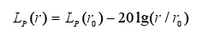
式中：
L_{p}(r)——距声源r处的A声级，dB
L_{p}（r₀）——声源噪声功率级，dB
r ——受声点与声源距离，m
点声源距离衰减情况如下表所示：
表5-1-4点声源距离衰减情况
源强 | 100dB（A）
距离 | 30 | 50 | 100 | 150 | 200 | 300 | 400 | 500 | 600 | 700
贡献值 | 70.45 | 66.02 | 60 | 56.48 | 53.97 | 50.45 | 47.96 | 46.02 | 44.43 | 43.09
根据《建筑施工噪声排放标准》（GB 12523-2025）的规定，施工噪声控制在昼间70dB（A），夜间控制在55dB（A）。
项目施工机械最大声功率级按100dB（A）计算，白天衰减至70dB（A）时需要满足的衰减距离为30m，夜间衰减至55dB（A）时需要满足的衰减距离为230m。本项目500m范围内无居民点等敏感目标，且夜间不施工，所以能达到距离衰减的要求，对居民区影响较小。
在严格控制夜间不施工的前提下，采用低噪声设备、对设备进行隔声、减振处理，本项目施工期间产生的噪声不会对周围环境造成明显影响，其施工场界声环境可满足《建筑施工噪声排放标准》（GB 12523-2025）要求，对区域声环境不会产生显著性不良影响。

5.1.4固体废物影响预测与评价
项目施工期间产生的废弃物主要是废弃的建筑材料、生活垃圾和弃土。对剩余建筑材料应进行回收或分类收集，建筑垃圾要及时清运、加以利用；施工人员产生的生活垃圾不要和建筑垃圾混放，定时清运到当地的垃圾处理站集中处理；本项目产生的土方主要为土地平整及挖地基时产生的少许土方，除回填外平整场地外，挖方的表土用于场区绿化，无弃土产生，对周围环境影响较小。
通过以上措施，项目建设产生的固体废物得到了妥善处置，施工期间对周围环境造成的短暂影响可以接受。

5.1.5生态环境影响预测与评价

5.1.5.1施工期对陆生植被的影响
本项目的施工建设，必然会对所在区域的生态环境带来一定破坏使现有土地利用类型发生变化，许多地表植被会消失，同时各种机动车辆碾压和施工人员的践踏及土石的堆放，也会对植被造成破坏和影响。随着施工期进行征地范围内的一些植物种类将会消失，绝大部分的植物种类数量将会减少，区域生多样性受到一定影响。但由于受破坏的植被类型均为评价区常见类型，且所破坏的物种为评价区的常见种类或世界广布种，无国家重点保护珍稀濒危植物和野生动物。因此，本项目的建设施工对植物区系、植被类型的影响不大，不会导致区域内现有植物种类和类型的消失灭绝，且由于工程在场区内建设，随着施工期的结束，经过绿化建设，植被将会得到恢复，可弥补生物多样性的损失。

5.1.5.2施工期对陆生动物的影响
施工期间各种施工噪声增多，施工造成空气中扬尘增加以及施工人员活动频繁等因素影响，会对施工场地周围的野生动物造成一定的干扰，本项目施工所在地西南侧为水田，西北侧为一般草原和农田，东南侧为水田，东北侧为一般草原，受人类活动影响，野生动物种类及数量很少，主要以田鼠、麻雀、喜鹊等，施工活动对野生动物产生的影响很小。

5.1.5.3施工期对土壤的影响
本项目施工被占用土地表面的土壤将被铲去，未被占用的土壤可能遭到机器的辗压和施工人员的践踏而导致严重压实，从而使施工完成后的土壤表土层缺乏原有土壤的肥力，不利于植物的生长和植被恢复。因此施工时应保留表土用作施工期结束后的绿化所用。

5.1.5.4施工期水土流失影响
项目建设过程中将导致地表暂时的大面积裸露，在雨水和地表径流作用下将产生一定程度的水土流失，当地表径流携带泥沙沿着附近排水通道进入附近水体后，容易造成对水体的污染。施工场地地面的开挖、土地的利用，易使土壤结构破坏，凝聚力降低，产生新的水土流失。

5.1.5.5施工期对景观的影响
项目对景观与视觉环境的负面影响主要表现在施工期。施工场地的开挖、各类施工机械运转、施工弃土、施工建材堆放等，都会对景观与视觉环境造成不良影响。在施工过程中，对于植物资源应尽量避免砍伐，尽量保留，维护和保持沿线现有景观。
工程施工的生产活动扰动了局部原生地貌，破坏原有的地表植被，使局部生态环境遭受一定的影响。工程施工过程中的挖方、填方等施工活动，将会在短期内加大水土流失量。本项目施工过程中应严格将活动范围控制在本项目用地范围内，不占用其它土地。合理安排施工期，避免雨天施工，通过采取上述措施可将本项目施工期对土地的扰动降到最低。

5.2运行期环境影响预测与评价

5.2.1运行期地表水环境影响预测与评价
本项目采取雨污分流的形式，雨水采用明沟排放，初期雨水经四周排水沟汇入厂区一座2300m³初期雨水收集池内，雨水收集后用于厂区内洒水降尘，不外排。
消毒用水全部损耗，不产生废水。牛饮水大部分被牛只吸收，其余以牛尿形式排出，牛舍采用垫草垫料工艺，牛尿经垫草垫料吸收后，一部分转化为无臭气体（如二氧化碳、水蒸气等）蒸发，剩余被垫草吸收，牛尿液可实现零排放。生活污水的产生量为5.12t/d，1868.8t/a。排入化粪池，定期外运，不外排。堆肥间内部周围设置导流槽收集渗滤液，渗滤液产生量为6114.3m³/a，16.8m³/d，设置一处渗滤液收集池（20m³），堆肥间渗滤液定期喷洒至粪肥表面翻耕搅拌，不外排。青贮池渗滤液产生量为3440m³/a，114.66m³/d。本项目在青贮窑底设置排水管道，渗滤液排入青贮液接收池中。采取将青贮窖渗滤液与精料按比例配合饲喂肉牛，其味道酸甜，可促进食欲，但须随配随用，以免发霉。冬季不进行玉米秸秆青贮发酵生产，无渗滤液产生。
因此，项目产生的废水均得到合理处理与利用而无外排，对区域地表水环境不会产生显著性不良影响。

表5-2-1废水类别、污染物及污染治理设施信息表
序号 | 废水类别^{（a）} | 污染物  种类^{（b）} | 排放去向^{（c）} | 排放规律^{（d）} | 污染治理设施 |  |  | 排放口编号^{（f）} | 排放口设置是否符合要求^{（g）} | 排放口  类型
 |  |  |  |  | 污染治理设施编号 | 污染治理设施名称^{（e）} | 污染治理设施工艺 | 排放口编号^{（f）} | 排放口设置是否符合要求^{（g）} | 排放口  类型
1 | 生活污水 | COD、NH₃-N | 不外排 | / | / | 化粪池 | / | / | / | /
2 | 养殖废水 | COD、NH₃-N | 不外排 | / | / | 进入生物垫料 | / | / | / | /
3 | 堆肥间渗滤液 | COD、NH₃-N | 不外排 | / | / | 渗滤液收集池 | / | / | / | /
4 | 青储窖渗滤液 | COD、NH₃-N | 不外排 | / | / | 混合饲料饲养肉牛 | / | / | / | /
ª 指产生废水的工艺、工序，或废水类型的名称。
^{b} 指产生的主要污染物类型，以相应排放标准中确定的污染因子为准。
^{c} 包括不外排；排至厂内综合污水处理站；直接进入海域；直接进入江河、湖、库等水环境；进入城市下水道（再入江河、湖、库）；进入城市下水道（再入沿海海域）；进入城市污水处理厂；直接进入污灌农田；进入地渗或蒸发地；进入其他单位；工业废水集中处理厂；其他（包括回用等）。对于工艺、工序产生的废水，“不外排”指全部在工序内部循环使用，“排至厂内综合污水处理站”指工序废水经处理后排至综合处理站。对于综合污水处理站，“不外排”指全厂废水经处理后全部回用不排放。
^{d} 包括连续排放，流量稳定；连续排放，流量不稳定，但有周期性规律；连续排放，流量不稳定，但有规律，且不属于周期性规律；连续排放，流量不稳定，属于冲击型排放；连续排放，流量不稳定且无规律，但不属于冲击型排放；间断排放，排放期间流量稳定；间断排放，排放期间流量不稳定，但有周期性规律；间断排放，排放期间流量不稳定，但有规律，且不属于非周期性规律；间断排放，排放期间流量不稳定，属于冲击型排放；间断排放，排放期间流量不稳定且无规律，但不属于冲击型排放。
^{e} 指主要污水处理设施名称，如“综合污水处理站”“生活污水处理系统”等。
^{f} 排放口编号可按地方环境管理部门现有编号进行填写或由企业根据国家相关规范进行编制。
^{g} 指排放口设置是否符合排放口规范化整治技术要求等相关文件的规定。

5.2.2运行期地下水环境影响预测与评价

5.2.2.1项目对地下水影响预测
1、预测范围
根据《环境影响评价技术导则 地下水环境》（HJ610-2016）的要求，本次地下水环境影响评价预测范围与地下水现状调查范围一致（边界上游1000m、下游2000m、两侧各1000m范围的矩形），预测层位为地下水的潜水含水层。
2、预测时段
结合地下水跟踪监测的频率（1次/季度），预测时段设定为堆肥间渗滤液收集池泄漏后的100天、1000天和10a。
3、情景设置
（1）运营期正常工况下地下水环境影响分析
本项目储粪间有可能存在污染因子入渗而影响地下水的可能，在按照《给水排水工程构筑物结构设计规范》（GB50069-2002）中有关防渗要求构筑前提下，认真落实报告书中提出的地下水污染防治措施的基础上，项目运行期间产生的废水不会渗入地下，不会对地下水产生影响。
（2）运营期非正常工况下地下水环境影响预测
非正常工况是指违反操作规程和有关规定或由于设备和管道的损坏，使正常生产秩序被破坏，造成环境污染的状态。污染来源于埋在地下不可视部分的破损、管线泄漏等。
1）泄漏点的设定
根据设计方案，储粪间地面非可视部位发生小面积渗漏时，可能有少量污水通过泄漏点，渗入土壤通过包气带进入地下水。
综合考虑本项目废水的特性，以及所在区域的水文地质条件，本次评价中假设项目在非正常工况下的泄漏点是，堆肥间渗滤液收集池发生泄漏，该点也比较隐蔽，对地下水影响较大，不易被发现。
2）预测时段
结合地下水跟踪监测的频率（1次/季度），预测时段设定为发生泄漏后的100天、1000天和10a。
3）预测因子
本项目不涉及重金属，污水中主要污染物因子为COD、氨氮、总氮、总磷、BOD₅，根据《环境影响评价技术导则 地下水环境》（HJ610-2016），预测因子的选取应采用标准指数法进行排序，取标准指数最大的因子作为预测因子，以氨氮、COD作为特征污染物进行预测。
表5-2-2预测因子源强、标准限值及最低检出限
主要污染因子 | 泄漏浓度mg/L | 标准限值 | 最低检出限
COD | 38000 | 20mg/L | 4mg/L
氨氮 | 2800 | 0.5mg/L | 0.025mg/L
4）评价标准
氨氮评价标准参照《地下水质量标准》（GB/T14848-2017）Ш类标准，COD不属于《地下水质量标准》（GB/T14848-2017）水质指标的评价因子，因此COD评价标准参照《地表水环境质量标准》（GB3838-2002）Ш类标准。
5）预测模式
①预测模型
根据《环境影响评价技术导则 地下水环境》（HJ610-2016）要求，地下水环境影响评价三级评价预测方法可以选用解析法。根据本项目地下水的污染特性选用“一维半无限长多孔介质柱体，一端为定浓度边界”预测模型，公式如下。
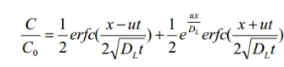
式中：x—距注入点的距离，m；
t—时间，d；
C(x,t)—t时刻点x处的示踪剂浓度，g/L；
C₀—注入示踪剂浓度，g/L；
u—水流速度，m/d；
D_{L}—纵向弥散系数，m²/d；
erfc()—余差数函数；
②模式中参数的确定
《黑龙江省黑河市孙吴县疾病预防控制中心建设项目环境影响报告书（2024年）》水流速度（u）：根据达西定律u=含水层渗透系数×地下水水力坡度，根据地下水概况分析，含水层渗透系数K=26.6m/d，水力坡度I=2‰。即u取0.053m/d。弥散系数：纵向弥散系数根据含水层岩性及渗透系数、水力坡度等因素，参照相同地区的经验值确定。D_{L}=0.1m²/d。
6）预测结果
模拟中采用以养殖废水中COD、氨氮污染物泄漏进行预测。分别预测100d、1000d和10a该地区地下水的污染状况。
表5-2-3污染物超标扩散距离
污染物 | 标准 | 时间 | 污染物超标扩散距离（m） | 污染物影响距离（m）
COD | 《地表水质量标准》（GB3838-2002）中III类水质标准，20mg/L | 100d | 20 | 22
COD | 《地表水质量标准》（GB3838-2002）中III类水质标准，20mg/L | 1000d | 99 | 105
COD | 《地表水质量标准》（GB3838-2002）中III类水质标准，20mg/L | 10年 | 281 | 293
氨氮 | 《地下水质量标准》（GB/T14848-2017）Ш类标准，0.5mg/L | 100d | 21 | 24
氨氮 | 《地下水质量标准》（GB/T14848-2017）Ш类标准，0.5mg/L | 1000d | 103 | 113
氨氮 | 《地下水质量标准》（GB/T14848-2017）Ш类标准，0.5mg/L | 10年 | 289 | 309
表5-2-4污染物至厂界扩散浓度
污染物 | 标准 | 污染物超标天数（d） | 与地下水流向下游厂界距离（m） | 污染物超标扩散浓度（mg/L）
COD | 《地表水质量标准》（GB3838-2002）中III类水质标准，20mg/L | 3928d | 300 | 2.00E+01
氨氮 | 《地下水质量标准》（GB/T14848-2017）Ш类标准，0.5mg/L | 3803d | 300 | 5.01E-01

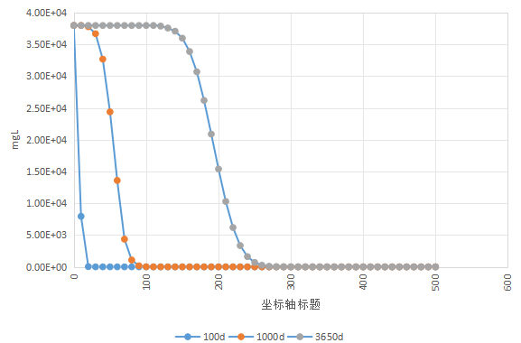
图5.2-1 堆肥间渗滤液收集池COD泄漏预测图
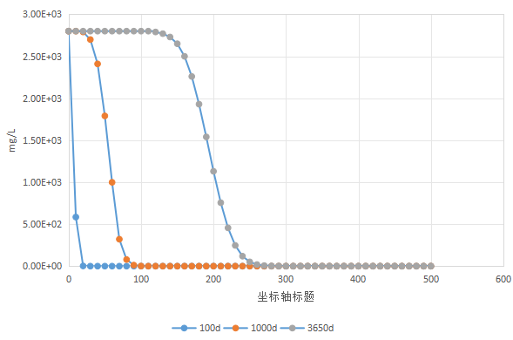
图5.2-2 堆肥间渗滤液收集池氨氮泄漏预测图
根据表5-2-3可知，本项目发生渗漏情况下，COD：预测时间100天时，达标距离为地下水下游20m，影响距离最远为22m，22m处污染物的浓度值低于检出下限；预测时间1000天时，达标距离为地下水下游99m，影响距离最远为105m，105m处污染物的浓度值低于检出下限，预测时间10年时，达标距离为地下水下游281m，影响距离最远为293m，293m处污染物的浓度值低于检出下限。氨氮：预测时间100天时，达标距离为地下水下游21m，影响距离最远为24m，24m处污染物的浓度值低于检出下限；预测时间1000天时，达标距离为地下水下游103m，影响距离最远为113m，113m处污染物的浓度值低于检出下限，预测时间10年时，达标距离为地下水下游289m，影响距离最远为309m，309m处污染物的浓度值低于检出下限。
本项目地下水流向由西南至东北，渗滤液收集池距离地下水流向下游厂界距离约300米，根据表5-2-4可知，在污染物泄漏后第3928天，预测COD污染物浓度超标，浓度为2.00E+01mg/L；在污染物泄漏后第3803天，预测氨氮污染物浓度超标，浓度为5.01E-01mg/L。
项目评价区域地下水流向下游5km米范围内无地下水饮用水井，所以非正常工况下，污水渗漏不会对地下水流向下游居民点地下饮用水造成影响。项目建设对区域地下水环境影响较小。

5.2.3运行期环境空气影响预测与评价

5.2.3.1大气环境影响预测与评价
根据《环境影响评价技术导则 大气环境》（HJ2.2-2018）中附录A推荐的估算模式进行计算，由估算模式计算结果可知，本项目排放污染物的最大地面空气质量浓度占标率17.26%，Pmax＞10%。因此，本项目大气环境影响评价等级为一级。根据《环境影响评价技术导则-大气环境》（HJ2.2-2018）中的规定要求，一级评价项目需要采用进一步预测模型开展大气环境影响预测与分析。

5.2.3.2评价区气象资料
黑河市（2006~2025年）年主要气象要素统计结果见表5-2-5，黑河市（2006~2025年）年风向频率见表5-2-6、黑河市（2006~2025年）各月风向频率见表5-2-7。
表5-2-5 黑河市【50564】近20年(2006-2025)主要气候特征统计表
序号 | 项目 | 统计结果 | 单位 | 序号 | 项目 | 统计结果 | 单位
1 | 年平均风速 | 2.08 | m/s | 8 | 年平均降水量 | 576.53 | mm
2 | 近五年平均风速 | 2.21 | m/s | 9 | 年平均降雨日数 | 115.35 | 天
3 | 年平均气压 | 984.67 | hPa | 10 | 年平均相对湿度 | 65.96 | %
4 | 年平均气温 | 1.41 | ℃ | 11 | 多年平均最大日降水量 | 56.51 | mm
5 | 极端最高气温 | 38.7 | ℃ | 12 | 多年平均水汽压 | 7.27 | hPa
6 | 极端最低气温 | -36.6 | ℃ | 13 | 年最多风向 | SW | /
7 | 年平均相对湿度 | 65.96 | % | 14 | 年均静风频率 | 8.22 | %
根据黑河市近20年（2006~2025年）的风向频率变化情况可以看出，黑河市多年主要风向为西南风。

表5-2-6 黑河市多年（2006~2025 年）风向频率表（%）
风向 | N | NNE | NE | ENE | E | ESE | SE | SSE | S | SSW | SW | WSW | W | WNW | NW | NNW | C
频率 | 3.95 | 4.21 | 5.01 | 5.35 | 3.81 | 1.99 | 1.47 | 1.56 | 3.26 | 9.09 | 17.68 | 14.53 | 8.05 | 5.11 | 3.72 | 3.21 | 8.22
表5-2-7 黑河市（2006-2025年）各月风向频率表（%）
月份 | N | NNE | NE | ENE | E | ESE | SE | SSE | S | SSW | SW | WSW | W | WNW | NW | NNW | C
1 | 2.14 | 2.4 | 2.68 | 4.13 | 2.63 | 1.66 | 0.87 | 0.88 | 1.97 | 6.99 | 22.32 | 20.75 | 10.89 | 3.66 | 2.14 | 2.22 | 12
2 | 2.87 | 2.55 | 3.01 | 4.26 | 3.44 | 1.61 | 1.04 | 1.06 | 1.93 | 7.66 | 20.72 | 19.86 | 10.25 | 5.05 | 3.35 | 3.22 | 8.25
3 | 4.51 | 4.48 | 4.03 | 4.24 | 3.57 | 1.63 | 1.02 | 1.08 | 2.16 | 7.35 | 17.02 | 14.94 | 7.9 | 5.98 | 5.47 | 4.56 | 10.31
4 | 6.17 | 6.75 | 6.69 | 4.89 | 3.34 | 1.57 | 1.25 | 1.32 | 3.11 | 7.78 | 13.45 | 11.11 | 7.81 | 7.28 | 5.26 | 4.78 | 7.58
5 | 4.63 | 5.53 | 7.04 | 7.14 | 4.54 | 2.4 | 1.95 | 2.03 | 3.62 | 9.75 | 15.58 | 12.5 | 6.39 | 4.82 | 3.88 | 3.24 | 5.18
6 | 4.34 | 5.7 | 8.81 | 9.91 | 6.89 | 3.32 | 2.62 | 2.47 | 4.54 | 8.81 | 13.8 | 10.31 | 5.2 | 3.55 | 3.16 | 3.01 | 3.92
7 | 3.51 | 4.13 | 5.92 | 7.28 | 5.6 | 3.4 | 2.56 | 2.98 | 6.23 | 13.45 | 18.01 | 10.22 | 4.96 | 2.66 | 2.45 | 2.3 | 4.64
8 | 4.39 | 4.84 | 6.73 | 7.24 | 5 | 2.35 | 1.79 | 2.06 | 4.32 | 11.86 | 15.92 | 10.93 | 5.96 | 4.64 | 3.52 | 2.99 | 5.59
9 | 3.84 | 4.3 | 4.85 | 4.28 | 3.45 | 1.97 | 1.47 | 1.9 | 4.15 | 11.17 | 17.99 | 14.29 | 7.51 | 5.59 | 3.66 | 3.01 | 6.83
10 | 3.6 | 3.42 | 3.78 | 3.52 | 2.14 | 1.18 | 1.27 | 1.19 | 2.61 | 8.81 | 17.19 | 15.51 | 9.64 | 8.03 | 5.34 | 3.73 | 9.46
11 | 4 | 3.76 | 3.84 | 4.15 | 2.54 | 1.42 | 0.79 | 0.93 | 2.32 | 8.03 | 19.44 | 16.63 | 9.67 | 5.6 | 3.72 | 3.03 | 10.28
12 | 3.4 | 2.62 | 2.8 | 3.09 | 2.59 | 1.34 | 0.97 | 0.84 | 2.18 | 7.47 | 20.71 | 17.28 | 10.36 | 4.44 | 2.74 | 2.38 | 14.62
注：3、4、5月为春季，6、7、8月为夏季，9、10为秋季，11、12、1、2为冬季。

5.2.1.2近一年地面气象资料统计
本项目地面观测资料采用气象局提供的2025年1月至2025年12月全年风速、风向、干球温度、露点温度、相对湿度、气压观测资料以及观测的总云和低云资料进行统计分析。统计分析结果表明，2025年评价区域平均温度1.41℃，平均风速2.08m/s。
1 、气象台站的基本信息
气象台站区站号(国家统一编号)50564
测风距离地面高度10.0米
气象站类别（一般站）
2 、温度统计分析
年评价区域月平均温度统计表见表5-2-8。年评价区域月平均温度变化图见图5.2-3。
表5-2-8 2025年评价区域月平均温度统计表
月份 | 1月 | 2月 | 3月 | 4月 | 5月 | 6月 | 7月 | 8月 | 9月 | 10月 | 11月 | 12月 | 全年
温度(℃) | -20.67 | -16.23 | -7.30 | 5.38 | 13.55 | 19.33 | 22.89 | 19.03 | 14.68 | 1.20 | -8.14 | -21.61 | 1.92
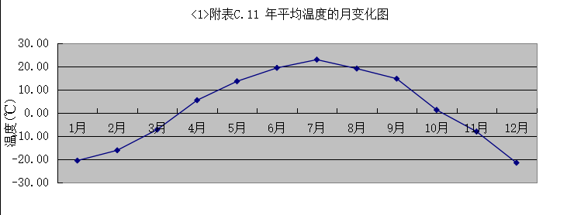
图 5.2-3 2025 年评价区域月平均温度变化图
从表5-2-6和图5.2-3看出，近1年的平均温度为1.92℃,4-9月份高于全年平均气温，其它月份小于全年平均值，7月份平均气温最高为22.89℃，1月份温度最低为-20.67℃。

3 、风速统计分析
2025年平均风速为2.08m/s，5月份平均风速最大为2.51m/s；1月份平均风速最小为1.35m/s。年评价区域月平均风速统计见表5.2-9，2025年评价区域月平均风速变化图见图5.2-4。
表 5-2-9 2025 年评价区域月平均风速统计表
月份 | 1月 | 2月 | 3月 | 4月 | 5月 | 6月 | 7月 | 8月 | 9月 | 10月 | 11月 | 12月 | 全年
风速(m/s) | 1.35 | 1.90 | 2.27 | 2.43 | 2.51 | 2.00 | 2.49 | 1.92 | 2.19 | 2.08 | 2.13 | 1.66 | 2.08
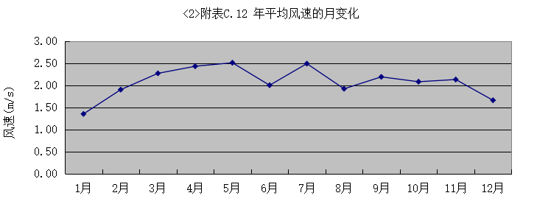
图5.2-4 2024 年评价区域月平均风速变化图
年评价区域各季小时平均风速的日变化见表5-2-10。2025年评价区域各季小时平均风速的日变化见图5.2-5。

表5-2-10 2025 年评价区域各季小时平均风速的日变化（单位：m/s）
风速(m/s) 小时(h) | 1 | 2 | 3 | 4 | 5 | 6 | 7 | 8 | 9 | 10 | 11 | 12
春季 | 1.70 | 1.63 | 1.53 | 1.64 | 1.54 | 1.84 | 2.03 | 2.43 | 2.70 | 3.04 | 3.49 | 3.44
夏季 | 1.58 | 1.45 | 1.48 | 1.49 | 1.49 | 1.72 | 2.04 | 2.27 | 2.55 | 2.78 | 3.01 | 2.98
秋季 | 1.62 | 1.62 | 1.62 | 1.58 | 1.57 | 1.73 | 1.70 | 2.05 | 2.38 | 2.61 | 2.92 | 2.94
冬季 | 1.36 | 1.34 | 1.45 | 1.37 | 1.30 | 1.30 | 1.37 | 1.33 | 1.47 | 1.56 | 1.77 | 1.94
风速(m/s) 小时(h) | 13 | 14 | 15 | 16 | 17 | 18 | 19 | 20 | 21 | 22 | 23 | 24
春季 | 3.41 | 3.52 | 3.35 | 3.45 | 3.09 | 2.59 | 2.01 | 2.12 | 1.89 | 1.81 | 1.79 | 1.66
夏季 | 3.05 | 3.16 | 3.02 | 2.94 | 2.61 | 2.11 | 1.79 | 1.63 | 1.57 | 1.47 | 1.50 | 1.54
秋季 | 2.93 | 3.14 | 2.91 | 2.69 | 2.39 | 2.11 | 1.95 | 1.92 | 1.81 | 1.62 | 1.71 | 1.64
冬季 | 2.09 | 2.24 | 2.13 | 2.05 | 1.99 | 1.75 | 1.68 | 1.73 | 1.62 | 1.48 | 1.39 | 1.33

表5.2-10给出了风速日变化趋势。由表可知，各季节内，风速较小值一般出现在夜间，风速在下午达到最大，有利于大气污染物的扩散。
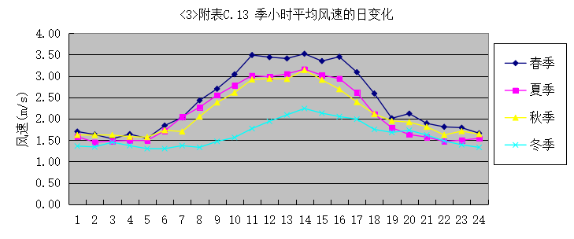
图5.2-5 2025 年评价区域各季小时平均风速的日变化
4 、风向、风频统计分析
2025年每月、各季及长期平均各向风频变化情况见表5-2-11~表5-2-12，风向、风频统计见图5.2-6。

表 5-2-11 黑河市2025年各月平均风频的月变化

风向  频率% | N | NNE | NE | ENE | E | ESE | SE | SSE | S | SSW | SW | WSW | W | WNW | NW | NNW | C
1月 | 6.99 | 5.51 | 5.51 | 6.99 | 9.41 | 2.82 | 2.28 | 1.21 | 3.76 | 7.53 | 17.74 | 11.42 | 11.96 | 2.82 | 1.61 | 2.02 | 0.40
2月 | 5.21 | 2.53 | 1.64 | 2.98 | 3.57 | 1.79 | 1.04 | 1.64 | 3.13 | 6.99 | 17.41 | 15.77 | 23.21 | 6.25 | 2.83 | 4.02 | 0.00
3月 | 6.72 | 2.82 | 3.09 | 4.84 | 8.06 | 3.23 | 0.94 | 1.21 | 4.44 | 7.39 | 14.65 | 12.23 | 12.77 | 8.47 | 4.17 | 4.70 | 0.27
4月 | 10.56 | 7.08 | 7.08 | 6.25 | 6.67 | 3.47 | 2.22 | 2.78 | 5.00 | 7.08 | 10.69 | 5.28 | 10.00 | 6.39 | 4.03 | 3.47 | 1.94
5月 | 4.97 | 3.36 | 3.90 | 3.09 | 4.03 | 2.15 | 1.34 | 1.75 | 4.70 | 5.11 | 12.77 | 17.74 | 17.74 | 8.87 | 4.44 | 4.03 | 0.00
6月 | 5.97 | 6.81 | 5.14 | 5.56 | 4.72 | 2.36 | 3.75 | 2.92 | 8.47 | 12.64 | 9.86 | 9.72 | 9.58 | 4.31 | 4.58 | 3.61 | 0.00
7月 | 3.90 | 2.42 | 6.05 | 5.91 | 6.18 | 1.61 | 2.42 | 2.82 | 9.41 | 16.94 | 15.05 | 13.98 | 8.33 | 2.02 | 1.08 | 1.88 | 0.00
8月 | 8.47 | 5.11 | 4.30 | 4.97 | 4.03 | 1.75 | 2.15 | 2.82 | 11.16 | 12.77 | 9.01 | 10.75 | 8.06 | 5.91 | 4.57 | 4.17 | 0.00
9月 | 4.17 | 2.50 | 3.89 | 3.47 | 4.72 | 2.64 | 2.08 | 1.81 | 11.25 | 21.53 | 13.89 | 17.78 | 4.72 | 2.22 | 1.94 | 1.39 | 0.00
10月 | 5.11 | 2.82 | 5.51 | 5.51 | 3.63 | 1.61 | 1.88 | 1.88 | 6.32 | 11.83 | 10.35 | 13.71 | 13.17 | 9.41 | 3.49 | 3.76 | 0.00
11月 | 5.97 | 4.31 | 5.28 | 7.08 | 4.44 | 1.53 | 0.69 | 0.83 | 6.67 | 9.58 | 16.25 | 13.61 | 10.69 | 5.56 | 4.31 | 3.19 | 0.00
12月 | 3.49 | 2.15 | 2.96 | 4.84 | 2.69 | 1.88 | 2.02 | 0.94 | 5.65 | 15.99 | 22.18 | 19.89 | 9.41 | 2.28 | 1.21 | 2.42 | 0.00

表5-2-12 黑河市 2025 年均风频的季变化及年均风频

风频率% | N | NNE | NE | ENE | E | ESE | SE | SSE | S | SSW | SW | WSW | W | WNW | NW | NNW | C
春季 | 7.38 | 4.39 | 4.66 | 4.71 | 6.25 | 2.94 | 1.49 | 1.90 | 4.71 | 6.52 | 12.73 | 11.82 | 13.54 | 7.93 | 4.21 | 4.08 | 0.72
夏季 | 6.11 | 4.76 | 5.16 | 5.48 | 4.98 | 1.90 | 2.76 | 2.85 | 9.69 | 14.13 | 11.32 | 11.50 | 8.65 | 4.08 | 3.40 | 3.22 | 0.00
秋季 | 5.08 | 3.21 | 4.90 | 5.36 | 4.26 | 1.92 | 1.56 | 1.51 | 8.06 | 14.29 | 13.46 | 15.02 | 9.57 | 5.77 | 3.25 | 2.79 | 0.00
冬季 | 5.23 | 3.43 | 3.43 | 5.00 | 5.28 | 2.18 | 1.81 | 1.25 | 4.21 | 10.28 | 19.17 | 15.69 | 14.58 | 3.70 | 1.85 | 2.78 | 0.14
全年 | 5.96 | 3.95 | 4.54 | 5.14 | 5.19 | 2.24 | 1.91 | 1.88 | 6.68 | 11.30 | 14.14 | 13.49 | 11.58 | 5.38 | 3.18 | 3.22 | 0.22

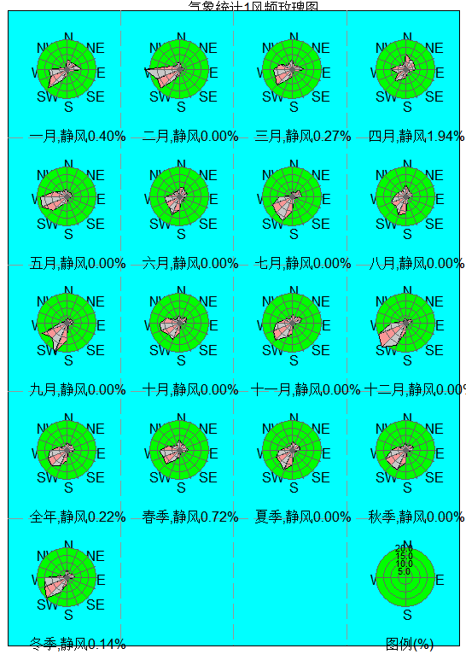
图 5-2-6 2025年评价区域各月、季及年均风频玫瑰图

（1）预测因子及采用的标准
预测因子选择牛舍、堆肥间恶臭气体（NH₃及H₂S）。采用的标准见表5-2-13。
（2）预测模式和参数选取
①预测模式
本项目选择《大气环境影响评价技术导则》（HJ 2.2-2018）推荐的AERMOD模式对项目的大气环境影响进行预测。AERMOD 是一个稳态烟羽扩散模式，可基于大气边界层数据特征模拟点源、面源、体源等排放出的污染物在短期（小时平均、日平均）、长期（年平均）的浓度分布，适用于农村或城市地区、简单或复杂地形。AERMOD考虑了建筑物尾流的影响，即烟羽下洗。模式使用每小时连续预处理气象数据模拟大于等于1小时平均时间的浓度分布。AERMOD包括两个预处理模式，即AERMET气象预处理和AERMAP地形预处理模式。AERMOD适用于下列条件：评价范围小于等于50km的一级、二级评价；简单和复杂地形，农村或城市地区；模拟点源、面源和体源的输送和扩散；地面、近地面和有高度的污染源的排放；模拟1小时到年平均时间的浓度分布。对本项目产生的所有有组织污染物进行预测，评价因子和评价标准见表5-2-13，污染源参数见表5-2-14至表5-2-16。
表5-2-13评价因子和评价标准表
评价因子 | 平均时段 | 标准值/（μg/m³） | 标准来源
NH₃ | 1小时平均 | 200 | 《环境影响评价技术导则 大气环境》（HJ2.2-2018）附录D
H₂S | 1小时平均 | 10 | 《环境影响评价技术导则 大气环境》（HJ2.2-2018）附录D
表5-2-14主要废气污染源参数一览表(点源)
编号 | 名称 | 排气筒底部中心坐标 |  | 排气筒底部海拔高度（m） | 排气筒高度（m） | 排气筒出口内径（m） | 烟气流速（m/s） | 烟气温度  (℃) | 年排放小时数（h） | 排放工况 | 污染物排放速率（kg/h）
编号 | 名称 | 经度（X） | 纬度（Y）
 |  |  |  |  |  |  |  |  |  |  | NH₃ | H₂S
DA001 | 堆肥间排气筒 | -135 | -81 | 332 | 15 | 0.30 | 19 | 25 | 8760 | 正常排放工况 | 0.045 | 0.00456

表5-2-15主要废气污染源参数一览表(矩形面源)
编号 | 名称 | 排放源中心坐标 |  | 面源海拔高度（m） | 面源长度（m） | 面源宽度（m） | 与正北向夹角（°） | 面源有效排放高度（m） | 年排放小时数（h） | 排放工况 | 污染物排放速率（kg/h）
编号 | 名称 | 经度（X） | 纬度（Y） |  |  |  |  |  |  |  | NH₃ | H₂S
1 | 牛舍 | -152 | 157 | 347 | 660 | 450 | 0 | 2.5 | 8760 | 正常排放 | 0.072 | 1.59×10⁻³
2 | 堆肥间 | -94 | -64 | 333 | 90 | 30 | 3 | 3.5 | 8760 | 正常排放 | 0.0144 | 2.2×10⁻⁴

5.2.1.3预测与评价内容
根据项目污染物特点及大气导则要求，结合区域污染气象特征，采用逐日逐时的方式进行大气环境影响预测。本项目预测与评价内容见表5-2-16。
表5-2-16 本项目预测与评价内容
评价对象 | 污染源 | 污染源排放形式 | 预测内容 | 评价内容
达标区  （所有预测因子） | 新增污染源 | 正常排放 | 短期浓度  长期浓度 | 贡献值最大浓度占标率
达标区  （所有预测因子） | 新增污染源+区域在建污染源 | 正常排放 | 短期浓度  长期浓度 | 叠加环境质量现状浓度后的保证率日平均质量浓度和年平均质量浓度的占标率，或短期浓度的达标情况
达标区  （所有预测因子） | 新增污染源 | 非正常排放 | 1h平均质量浓度 | 最大浓度占标率
大气环境  防护距离 | 新增污染源 | 正常排放 | 短期浓度 | 大气环境防护距离

5.2.1.7预测与评价结果
（1）正常排放情况预测结果
本项目正常排放情况下各项预测因子浓度预测结果见表5-2-17~5-2-19和图5.2-7~5.2-8。

表5-2-17 本项目NH₃贡献质量浓度预测结果表
序号 | 点名称 | X | Y | 浓度类型 | 浓度增量(mg/m^3) | 出现时间 | 贡献浓度(mg/m^3) | 评价标准(mg/m^3) | 占标率% | 是否超标
1 | 厂区内1# | 12 | 84 | 1小时 | 1.32E-03 | 100110512 | 1.32E-03 | 2.00E-01 | 0.66 | 达标
2 | 厂区下风向2# | 418 | -1069 | 1小时 | 3.38E-05 | 10012012 | 3.38E-05 | 2.00E-01 | 0.02 | 达标
3 | 网格 | 846 | 26 | 1小时 | 1.80E-03 | 100111604 | 1.80E-03 | 2.00E-01 | 0.90 | 达标

表5-2-18 本项目H₂S贡献质量浓度预测结果表
序号 | 点名称 | X | Y | 浓度类型 | 浓度增量(mg/m^3) | 出现时间(YYMMDDHH) | 贡献浓度(mg/m^3) | 评价标准(mg/m^3) | 占标率% | 是否超标
1 | 厂区内1# | 12 | 84 | 1小时 | 6.58E-05 | 10010512 | 6.58E-05 | 1.00E-02 | 0.66 | 达标
2 | 厂区下风向2# | 418 | -1069 | 1小时 | 3.42E-06 | 10012012 | 3.42E-06 | 1.00E-02 | 0.03 | 达标
3 | 网格 | 497 | 26 | 1小时 | 1.31E-04 | 10011601 | 1.31E-04 | 1.00E-02 | 1.31 | 达标
表5-2-19 叠加后NH₃环境质量浓度预测结果表
序号 | 点名称 | X | Y | 浓度类型 | 浓度增量(mg/m^3) | 出现时间(YYMMDDHH) | 背景浓度(mg/m^3) | 叠加背景后的浓度(mg/m^3) | 评价标准(mg/m^3) | 占标率%(叠加背景以后) | 是否超标
1 | 厂区内1# | 12 | 84 | 1小时 | 1.32E-03 | 100110512 | 5.75E-02 | 5.88E-02 | 2.00E-01 | 29.41 | 达标
2 | 厂区下风向2# | 418 | -1069 | 1小时 | 3.38E-05 | 10012012 | 5.75E-02 | 5.75E-02 | 2.00E-01 | 28.77 | 达标
3 | 网格 | 846 | 26 | 1小时 | 1.80E-03 | 100111604 | 5.75E-02 | 5.93E-02 | 2.00E-01 | 29.65 | 达标

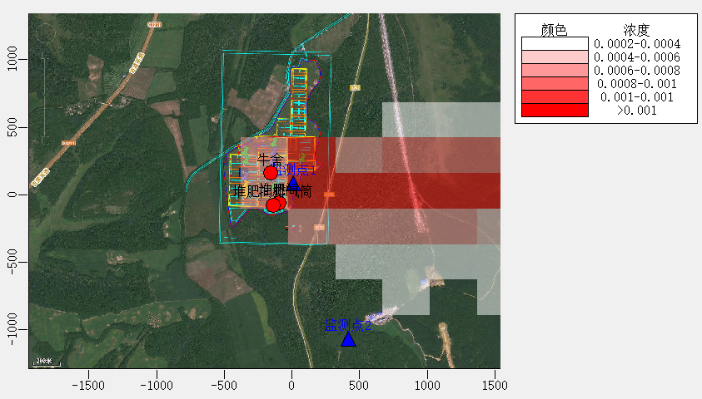

图5.2-7 本项目NH₃小时均值浓度网格图 单位：mg/m³
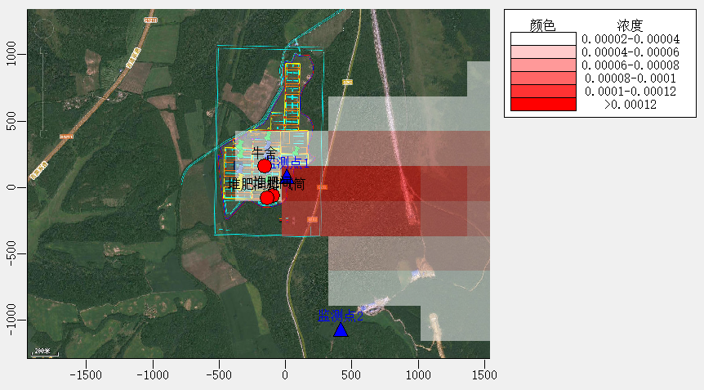
图5.2-8 本项目H₂S小时值浓度网格图 单位：mg/m³
根据预测结果本项目有组织、无组织排放污染物对评价范围内各环境空气保护目标及网格点最大浓度，预测结果如下：
a.新增污染源正常排放下的污染物NH₃、H₂S短期浓度贡献值的最大浓度占标率≤100%；
b.项目环境影响符合环境功能区划。污染物NH₃、叠加现状浓度后的短期浓度符合《环境影响评价技术导则 大气环境》（HJ2.2-2018）附录D标准限值要求，经过监测H₂S现状浓度值未检出，经预测H₂S短期浓度符合《环境影响评价技术导则 大气环境》（HJ2.2-2018）附录D标准限值要求。
综上所述，本项目的建设对评价范围内大气环境影响可以接受。

5.2.1.8环境防护距离的确定
（1）大气环境防护距离
根据预测结果可知，厂界外大气污染物短期贡献浓度不超过环境质量浓度限值，不需要设置大气环境防护距离。
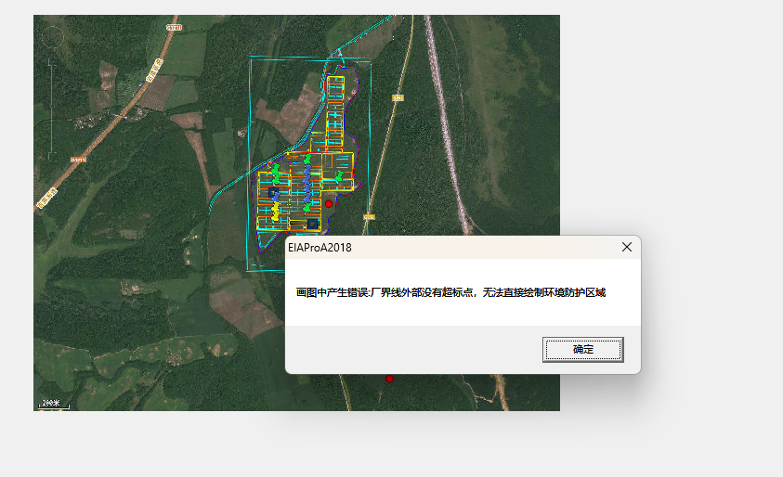
图5-2-9 大气防护距离无需设置截图

5.2.3.4环境卫生防护距离分析
根据《畜禽养殖业污染防治技术规范》（HJ/T81-2001）要求，禁止在下列区域内建设畜禽养殖场：
1、生活饮用水水源保护区，风景名胜区、自然保护区的核心区和缓冲区；
2、城市和城镇居民区，包括文教科研区、医疗区、商业区、工业区、游览区等人口集中地区；
3、县级人民政府依法划定的禁养区域；
4、国家或地方法律、法规规定需特殊保护的其他区域。
新建、改建、扩建的畜禽养殖场选址应避开以上禁建区域。在禁建区域附近建设的，应设在禁建区域常年主导风向的下风向或侧风向处，场界与禁建区域边界的最小距离不得小于500m。
采用GB/T3840-1991中7.4推荐的估算方法进行计算,具体计算公式见式：
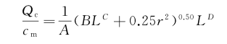
式中:
Qc—大气有害物质的无组织排放量，单位为千克每小时(kg/h)；
本项目硫化氢：1.81×10⁻³kg/h，氨：0.0864kg/h。
Cm—大气有害物质环境空气质量的标准限值,单位为毫克每立方米(mg/m³)；
本项目硫化氢：0.01mg/m³，氨：0.2mg/m³。
L—大气有害物质卫生防护距离初值，单位为米(m)；
r—大气有害物质无组织排放源所在生产单元的等效半径，单位为米(m)；
收集企业生产单元占地面积S(m²)数据,根据下式计算：本项目S为299700m²
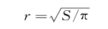
经计算r=174.3m
- B、C、D-一卫生防护距离初值计算系数,无因次,根据工业企业所在地区近5年平均风速及大气污染源构成类别从表1查取。经调查，黑河市近五年平均风速（2020年~2024年）平均风速为2.21m/s。
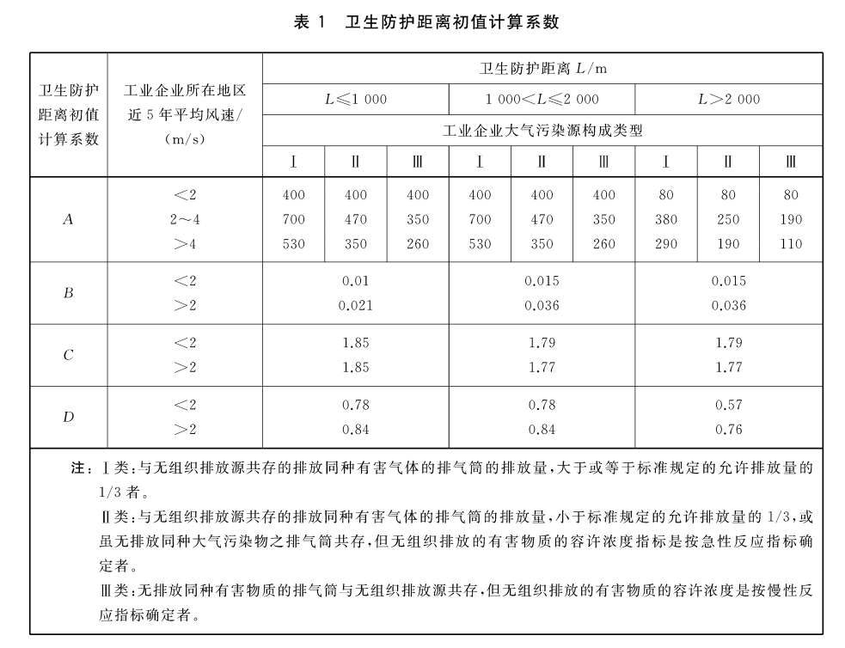
注：本项目大气有害物质的无组织排放量选取全厂无组织污染物氨的排放总量作为Qc代表值用于计算卫生防护距离，硫化氢的排放量计算出来后极小，无实际意义，故本次不做计算参考。
经计算：L值为1.39米。从卫生防护距离初值计算结果可知，本项目大气有害物质卫生防护距离初值为1.39米，当卫生防护距离初值小于50m时，级差为50m。如计算初值小于50m，卫生防护距离终值取50米。本项目所在区域内无上述禁建区域。故本项目环境防护距离为场界外50m，环境防护距离内不得新建生活饮用水水源保护区、风景名胜区、自然保护区的核心区及缓冲区、城市和城镇居民区，包括文教科研区、医疗区、商业区、工业区、游览区等人口集中地区等敏感目标。

5.2.3.5臭气浓度分析
为了解养殖场恶臭对环境空气的影响程度，上海市有关部门对市郊某养殖场专门进行了现场闻味测试，组织10名30岁以下无烟酒嗜好的男女青年进行现场的臭味嗅闻，调查人员分别在畜舍构筑物下风向5m、30m、50m、70m、100m、200m、300m等距离处嗅闻，并以上风向作为对照嗅闻。由嗅闻统计可知，在畜舍设施下风向5m范围内，感觉到较强的臭气味（强度约3～4级），在30m～100m范围内很容易感觉到气味的存在（强度约3～2级），在200m处气味就很弱（强度约1～2级），在300m左右，则基本已嗅闻不到气味。随着距离的增加，臭气浓度会迅速下降，依据《畜禽养殖业污染物排放标准》（GB18596-2001）中的规定，集约化畜禽养殖业恶臭污染物气浓度（无量纲）排放限值为70。恶臭产生的浓度、散发量与存栏数量、清粪工艺频率、牛舍通风型式、粪便处理工艺、污水停留时间长短、气象条件及其稳定程度等均密切相关，且恶臭的排放方式是面源无组织形式的，其源强相对来说具有不确定性。恶臭扩散一般有两种形式的衰减：一种是空间扩散物理；另一种为恶臭物质在日照、紫外线等因素作用下经一定时间的化学衰减。由于其机理复杂，源强和衰减量均难以准确量化，因此本次评价采用类比调查的方式说明养殖场恶臭污染源排放强度。在畜禽养殖过程中，圈舍和粪便处理设施附近臭气浓度一般较大，其值约在80～180之间，根据一些已建成的畜禽养殖场运行情况看，在场界处，以及下风向200m处，臭气浓度一般均小于2.0，建设单位通过采取加强管理、及时清理牛舍粪便、物理化学生物除臭、加速空气交换、加强绿化等措施，臭气经吸收及衰减，可大大减少恶臭对环境的影响，场界臭气浓度能满足《畜禽养殖业污染物排放标准》（GB18596-2001）中表7的限值要求。

5.2.4运行期噪声影响预测与评价

5.2.4.1预测模式
根据《环境影响评价技术导则 声环境》（HJ2.4-2021）的技术要求，本次评价采用导则推荐计算模式：
①噪声在空气中的理论衰减公式为：
式中：L_{p}——距声源r(m)处的噪声值，dB(A)；
L₀——距声源r₀(m)处声源值，dB(A)；
r₀——测定声源时距离，m；
r——衰减距离，m；
α——空气中衰减系数。
②噪声叠加计算模式
式中：L——噪声叠加后噪声值dB(A)；
L_{i}——第i个噪声值，dB(A)；
若上式的几个噪声值均相同，可简化为：
式中：L——噪声叠加后噪声值dB(A)；
L_{p}——单个噪声值，dB(A)；
N——相同噪声值的个数。
本项目厂区内噪声源为牛只叫声和水泵、风机等设备产生的噪声，噪声在室外空间的传播，由于受到遮挡物的隔断，各种介质的吸收与反射，以及空气介质的吸收等物理作用而逐渐减弱。为了简化计算条件并能考虑到最不利因素，计算时只考虑噪声随距离的衰减。

5.2.4.2预测结果
本项目场界噪声预测结果见下表。
表5-2-20场界噪声预测值一览表
预测点 | 贡献值dB(A) |  | 背景值dB(A) |  | 预测值dB(A) |  | 标准dB(A)
预测点 | 昼间 | 夜间 | 昼间 | 夜间 | 昼间 | 夜间 | 昼间55，夜间45
厂界北侧 | 9.36 | 9.36 | / | / | 9.36 | 9.36 | 昼间55，夜间45
厂界东侧 | 22.45 | 22.45 | / | / | 22.45 | 22.45 | 昼间55，夜间45
厂界南侧 | 29.21 | 29.21 | / | / | 29.21 | 29.21 | 昼间55，夜间45
厂界西侧 | 18.60 | 18.60 | / | / | 18.60 | 18.60 | 昼间55，夜间45
厂界西北侧 | 14.36 | 14.36 | / | / | 14.36 | 14.36 | 昼间55，夜间45
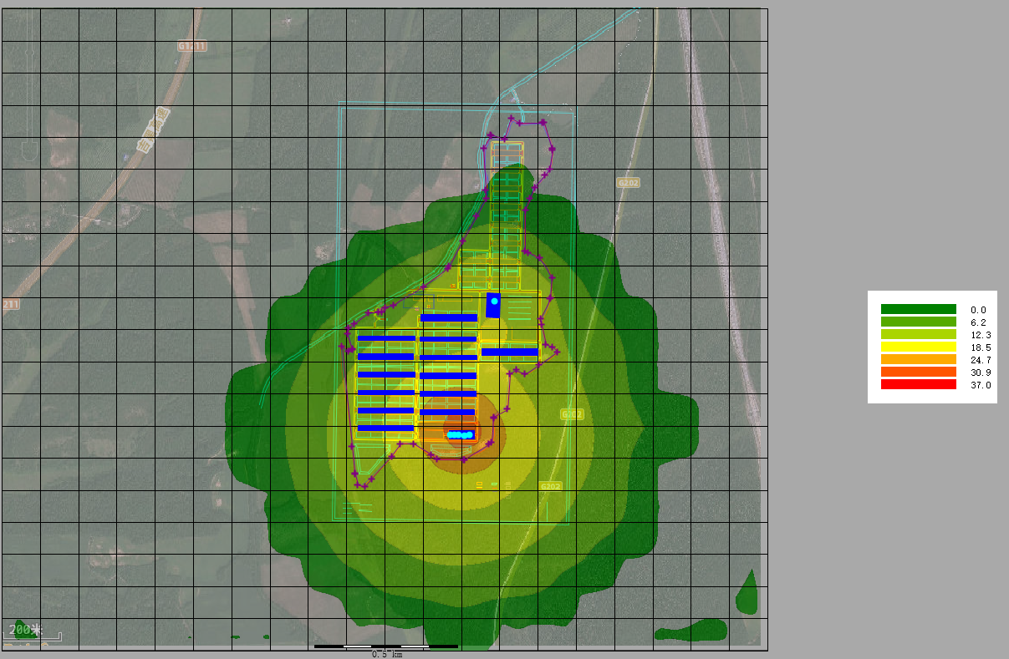
图5-2-10噪声预测等值声线图

5.2.4.3声环境影响评价结论
由表5-2-14可知，本项目投产后场界噪声贡献值在9.36dB（A）~29.21dB（A）之间，昼夜间最大噪声值出现在场区的南侧。该养殖场区规划合理，建筑上采取隔声、吸声等措施，振动较大的设备采取独立基础，设置减振器。项目运行后场界噪声满足《工业企业厂界环境噪声排放标准》（GB12348-2008）表1中的1类声环境功能区标准限值，区域声环境功能不下降。距离养殖场最近的敏感点为项目北侧6460m的河北屯，且噪声源对场界声环境贡献值较小，经距离衰减，因此项目运营产生噪声不会对周围村庄产生影响。

5.2.5运行期固体废物影响预测与评价

5.2.5.1含粪污垫料
根据《排污许可证申请与核发技术规范 畜禽养殖行业》（HJ1029-2019）中畜禽污染物产生量，肉牛粪便产生量为10.88kg/d·头，本项目年存栏育肥牛6000头，牛粪产生量为65.28t/d，23827.2t/a。
牛群产生的新鲜牛粪一般含水率在80%，同时，根据业主提供的资料，垫床每个月清理一次，在此期间垫草垫料会有一定的水分挥发，挥发量占总的牛粪、牛尿的总量的50%左右。
牛舍每平方米需垫料约3.5kg，牛舍面积为52160.92m²，牛舍采用散养模式，垫料铺设面积即为牛舍面积，每月垫草垫料1次，垫草垫料用量为2191t/a。
因此，项目废垫草垫料（含粪尿）产生量为26018.2t/a，属一般固体废物，根据《固体废物分类与代码目录》，废物种类为“SW82畜牧业废物”，代码为“030-001-S82”和“030-003-S82”。垫草垫料每个月清理更换一次，运至堆肥间后采用好氧发酵工艺进行堆肥产生固体粪肥，固体粪肥使用喷粪车作为肥料施用于配套消纳地进行施肥，非施肥季节储存于堆肥间内。

5.2.5.2生活垃圾
本项目拟定职工80人，生活垃圾产生量为0.5kg/人·天，则项目运行期间生活垃圾产生量为0.04t/d、14.6t/a。

5.2.5.3病死牛尸体
根据《规模化畜禽养殖场环境影响评价与实例研究》（常玉海等，农业环境科学学报，2007年，26(增刊)：311-318）可知，由于项目采用科学化管理与养殖，病死牛产生量较小。本项目取平均值0.1%，项目年出栏肉牛10000头，则本项目正常死亡及普通疫病的病死牛约10头，每头牛重约700kg，7.0t/a，根据《国家危险废物名录（2021年版）》病死牛不属于危废，病死牛的处置问题应根据我国《畜禽养殖业污染防治技术规划》（HJ/T81-2001）的固定采取焚烧炉焚烧或填埋的方法要求执行，防止周围环境产生污染，减少对人畜的健康问题，病死牛要及时处理，严禁随意丢弃，严禁出售或作为饲料再利用。本项目病死牛委托有资质单位进行无害化处理，满足《畜禽养殖业污染防治技术规划》（HJ/T81-2001）要求。

5.2.5.4医疗废物
本项目产生医疗废物1.5t/a。医疗废物暂存于危险废物贮存点，贮存期不超过一天，交由有资质的单位处理。
根据《建设项目危险废物环境影响评价指南》，对本项目产生的医疗废物影响分析如下：
（1）危险废物贮存场所（设施）环境影响分析
本项目医疗废物暂存于危险废物贮存点，位于厂区东北侧，面积43.56m²，贮存能力可满足要求。危险废物贮存点的设置按照《危险废物贮存污染控制标准》（GB18597-2023）的要求进行。危险废物贮存点地面进行防渗；地面与裙脚要用坚固、防渗的材料建造，建筑材料必须与危险废物相容；按照GB15562.2的规定设置警示标志等，在采取以上措施后，可大大降低对地下水、土壤造成的影响。
（2）运输过程的环境影响分析
医疗废物在转运过程中如遇恶劣天气、驾驶人员操作不当或运输车辆行驶部件、装卸系统、安全附件、储运容器的安全性能不好均会造成危险废物的泄露，对沿线居民和环境质量造成影响。
本次环评提出对运输人员加强专业培训、定期对运输车辆进行检修、对储存容器定期检查、配备齐全的安全附件、做好包装外的识别标识等措施，可大大降低危险废物泄露的风险。
（3）委托利用或者处置的环境影响分析
医疗废物产生量约为1.5t/a，属于《国家危险废物名录（2021年版）》中所列危险废物，类别为HW01，编号为：900-001-01，用专用容器桶进行收集后定期交有资质单位处理。
通过以上措施，建设项目产生的固体废物均得到了妥善处置和合理利用，符合《畜禽养殖业污染治理工程技术规范》（HJ497-2009）和《畜禽养殖业污染防治技术规范》（HJ/T81-2001）的要求，不向环境排放，并能给企业创造良好经济效益，并对改善区域农业生态环境产生积极影响，因此项目产生的固废均可得到有效的处置和利用，不会产生二次污染，对项目周围环境不会产生明显不良影响。

5.2.6运行期生态环境影响预测与评价

5.2.6.1影响方式
1.噪声
项目运营期设备运行噪声可能会驱散附近动物产生间接生态影响。主要影响对象为动物分布范围、种群数量、种群结构、行为等。影响性质为长期不可逆，影响程度较弱。
2.自然景观
运营期工程永久占地会使占地区原有景观改变，取而代之的是人为景观，可能对评价区自然景观产生直接接生态影响。主要影响对象为生态系统、生物多样性、景观多样性、完整性等。影响性质为长期不可逆，影响程度较弱。

5.2.6.2对土地利用的影响
项目对土地利用的影响主要发生在施工期，项目占地面积相对较小，对整个评价区影响较小，不会导致土地利用格局发生明显变化，即工程建设对评价区域土地利用格局影响轻微，项目运营期不会对土地利用格局造成影响。

5.2.6.3对陆生生态系统的影响
项目永久占地全部为新增占地，新增占地为农用设施用地（现状为空闲地）。占用耕地为一般耕地，不占用永久基本农田；占用林地为一般商品林，不涉及珍稀濒危及保护动植物。项目建设过程中会对原有植被有所破坏，这些植物种类将随着植被的砍伐和场地平整过程而消失或数量减少。而那些受影响的生物种类在周边地区是极为常见的，且分布也较为散落，这些繁殖和散布力很强的生物种类的损失不会造成很大的生态影响。同时，随着项目的建设，厂区绿化工程也将同时开工建设，在厂区周围合理培植乔木、灌木（应以赏花类为主）、草坪相结合的绿化带，并形成较密的树林，重新建立起有序的陆地生态系统，不单可以抵消由于建设造成的生态功能的缺失，而且有利于改善建设区域的生态环境。综上所述，项目运营期对陆生生态系统的影响较小。

5.2.6.4对自然景观的影响
项目选址总体位于成片林地中，随着项目的建设完成运营将切割原有景观面貌，使其空间连续性和自然性被破坏，为永久影响，但评价区内绝大部分面积植被没有发生变化，因而保证生态系统功能的延续和对外界干扰的抵御。此外，项目投产运行后厂区内颜色与周围原有绿色不相协调，对视觉有一定冲突。为降低上述影响，建议建设单位在厂界处做好绿化工程，在厂区周围合理培植乔木、灌木（应以赏花类为主）、草坪相结合的绿化带，并形成较密的树林。综上所述，项目运营期对自然景观的影响的影响较小。

5.2.6.5评价结论
项目对土地利用的影响主要发生在施工期，项目占地面积相对较小，对整个评价区影响较小，不会导致土地利用格局发生明显变化。随着项目的建设，厂区绿化工程也将同时开工建设，在厂区周围合理培植乔木、灌木（应以赏花类为主）、草坪相结合的绿化带，并形成较密的树林，重新建立起有序的陆地生态系统，不单可以抵消由于建设造成的生态功能的缺失，而且有利于改善建设区域的生态环境。综上所述，项目运营期对区域生态环境的影响可以接受，从环境保护的角度分析，项目的建设是可行的。

5.2.7水土流失的环境影响预测与评价
水土流失主要指地表组成物质受流水、重力或人为作用造成的水和土的流失过程，它主要包括水的损失和土（土壤，母质，风化物，基岩）的流失两部分。此外，由于径流和土壤侵蚀中携带着大量的养分流失，所以水土流失过程也必然伴随着养分流失过程。水土流失造成的危害主要有破坏土地完整性、土壤肥力衰退，影响农业生产、影响水资源开发利用、加剧洪涝灾害等。为了避免本项目在施工及运营过程中造成区域水土流失，破坏当地生态环境，提出建议如下：
①项目施工过程中利用拦挡物将施工过程中产生的废渣、弃土、弃石等几种围挡，避免在暴雨中被冲刷流失。
②针对施工过程中产生的深坑、浅凹等陷区，及时用机械或人工进行平整，根据不同情况可改造成农、林、牧用地。
③建议项目方在项目建成后，及时对周边裸露的地表进行绿化，减少土地裸露面积。

5.2.8环境风险影响影响预测与评价

5.2.8.1渗滤液收集池事故
当防渗设施非正常状况下，可能造成地下水环境污染的主要途径是污水下渗影响，影响较大的因素如防渗膜破裂，使污水渗入地下含水层，对地下水水质造成影响。对粪污储存池进行重点防渗，粪污储存池地面（池底）等效粘土层厚度要≥6.0m，满足渗透系数K≤1.0×10⁻⁷cm/s；防渗粘土层（至少1m厚）上部及侧面铺设1.0mm高密度聚乙烯（HDPE）防渗膜（渗透系数K≤10⁻¹²cm/s），在做好基层防渗的基础上进行水泥硬化的要求。
本项目拟在场区下游设置1座地下水跟踪监控井，一旦发现监测水质发生变化，立即停止使用，并采取补救措施。本项目粪污储存池的建设须严格按照防渗要求设计、施工；切实遵守对地下水监测井的监测规定。

5.2.9病疫情风险分析
养殖场如管理不善，会诱发常见疾病，如口蹄疫、炭疽等，而且传播很快，甚至感染到人群。
炭疽是由炭疽杆菌引起的一种急性、热败血性传染病。本病能传染给人和其他家畜。炭疽杆菌为革兰氏阳性菌，为需氧和兼性需氧菌。菌体对外界理化因素的抵抗力不强，但炭疽杆菌芽孢的抵抗力很强，在干燥状态下可存活40年以上，在土壤中可生存20年以上且具有感染力。如果被感染动物的尸体处理不当或形成大量芽孢并污染土壤、水源、牧地等，则可成为长久的疫源地。本病主要传染源是病畜，经消化道感染。常因采食被污染的饲料、饮水而感染，其次是带有炭疽杆菌的吸血昆虫叮咬，通过皮肤而感染。本病世界各地均有发生，一般呈散发性，但有时也可呈地方性流行。多发生于炎热多雨的季节。牛群一般对为最急性型发病，体温升高，出现昏迷、突然卧倒、呼吸极度困难、可视黏膜呈蓝紫色、口吐白沫、全身战栗、心悸等症状，不久出现虚脱，濒死期天然孔出血，出现症状后数分钟至数小时死亡。
蹄疫是偶蹄兽的一种急性、发热性高度接触性传染病，其临床特征是在口腔黏膜、蹄部和乳房皮肤发生水疱性疹。病毒主要存在于水疱皮及淋巴液中。病牛是主要的传染源，康复期和 潜伏期的病牛亦可带毒排毒，本病主要经呼吸和消化道感染，也能经黏膜和皮肤感染。其传播 既有蔓延式又有跳跃式的，它可发生于一年四季。潜伏期平均2~4天，最长可达7天左右，病牛体温升高40~41℃，精神沉郁、食欲下降，闭口、流涎，开口时有吸吮声。1~2天后在唇内面、齿龈、舌面和颊部黏膜发生蚕豆大至核桃大的水疱。此时口角流涎增多，呈白色泡沫状，常挂满嘴边，采食、反刍完全停止。在口腔发生水疱的同时或稍后，趾间及蹄冠的柔软皮肤上也发生水疱，并很快破溃出现糜烂，然后逐渐愈合。若病牛衰弱管理不当或治疗不及时，糜烂部可能继发感染化脓、坏死、甚至蹄匣脱落，乳头皮肤有时也可能出现水疱，而且很快破 裂形成烂斑。本病一般为良性经过，只是口腔发病，约经1周即可治愈，如果蹄部出现病变时，则病期可延至2~3周或更久，死亡率一般不超过1％~3％。但有时当水疱病变逐渐愈合，病牛趋向恢复健康时，病情突然恶化，全身虚弱、肌肉震颤、特别是心跳加快、节律不齐，因心脏麻痹而突然倒地死亡，这种病型称为恶性口蹄疫，病死率高达20％~50％，主要是由于病毒侵害心肌所致。犊牛患病时特征性水疱症状不明显，主要表现为出血性肠炎和心肌麻痹，死亡率很高。

6污染防治措施及其可行性论证

6.1施工期污染防治措施
施工期污染以扬尘废气和机械尾气、施工废水、机械和运输车辆噪声、建筑垃圾及弃土等固体废物为主，并可伴随着小部分水土流失。施工期应采取相应的防治措施，防止项目施工时造成环境污染。

6.1.1水污染防治措施
工程施工期间，严禁污水乱排和污染农田、环境等。
同时应做好建筑材料和建筑废料的管理，避免地面水体二次污染。在施工过程中不对机械设备的检修及冲洗，以防止设备漏油现象的发生；施工机械设备的维修应在专业厂家进行，防止施工现场地表油类污染。
项目区设置临时防渗厕所，定期清掏堆肥。施工期无施工废水排放到环境水体。本项目施工内容较少，施工期持续时间短，施工过程中产生的废水对周围环境不会造成影响。

6.1.2大气污染防治措施
（1）扬尘控制
为使施工过程中产生的扬尘对周围环境空气的影响降低到最小程度，建议采取以下防护措施：
①施工期间应加强环境管理，贯彻边施工、边防治的原则。
②施工现场只存放用于回填的土方量，多余的土方要及时运走，干燥季节要适时的对现场存放的土方洒水，保持其表面潮湿，以避免扬尘。
③建议使用商品混凝土，不使用混凝土搅拌机，以减轻扬尘对人体健康、农作物、植被的影响。
④施工现场道路要做到路面硬化，经常清扫路面，干旱季节要定时洒水，保持路面湿润。
⑤运输白灰、水泥、土方、施工垃圾等易产生扬尘的车辆要密闭处理，或采取其它措施，以避免沿途散落。
⑥出工地的车辆要对车轮进行清洗或清扫。
⑦主要施工现场要围挡或部分围挡，以减少施工扬尘的扩散范围，减轻扬尘对周围环境的污染。
⑧施工结束时，应及时对施工占用场地进行恢复。
围挡起直接阻挡扬尘飞扬的作用，洒水可降低施工扬尘的起尘量，经上述治理后，施工期产生的扬尘满足《大气污染物综合排放标准》（GB16297-1996）表2中无组织排放监控浓度限值。
（2）车辆尾气
做好施工现场的交通组织，施工道路硬化路面，保持路面平整，同时减少运输车辆怠速产生的废气排放。项目运输车辆定期检修，汽车尾气能够达标排放。项目场区占地面积较大，远离居民区，项目汽车尾气不会对施工区大气环境产生较大影响。

6.1.3噪声污染防治措施
施工期间的噪声污染主要来自于施工机械作业产生的噪声和运输车辆产生的交通噪声。
本项目施工区距离噪声环境敏感点较远，施工期噪声不会对于区环境造成较大影响。为保证施工场界噪声达标排放，提出以下防治措施：
（1）合理安排施工计划和施工机械设备组合以及施工时间，避免在同一时间集中使用大量的动力机械设备，对产生高噪声设备尽量安排在白天使用，合理安排高噪声设备远离敏感目标作业，同时夜间（22:00～6:00）不使用噪声设备。
（2）对项目的施工进行合理布局，尽量将高噪声的机械设备安装在施工场区中部，远离边界。此外，尽量选用低噪声机械设备或带隔声、消声的设备，对产生噪声的施工设备加强维护和维修工作，亦对噪声有良好作用。
（3）项目运输路线经过道路沿线两侧村屯时，应加强现场货物的运输管理，在运输车辆经过居民点时，尽量减速慢行，居民区内禁止鸣笛，禁止在中午（12:00-14:00）和夜间（22:00-6:00）经过居民点运输，以免影响沿途居民的正常生活。
经上述治理后，项目施工期产生的场界噪声能够满足《建筑施工噪声排放标准》（GB 12523-2025）中要求。

6.1.4固体废物污染防治措施
施工期间在运输和转运各种建筑材料（如砂石、水泥、砖、木材等）时，将产生一定量建筑垃圾。废弃垃圾中钢筋、木材、废纸板等可以回收利用，混凝土块、砖瓦、弃渣等送至市政管理部门指定地点，多余土方除回填外平整场地外，挖方的表土用于场区绿化，无弃土产生。建筑垃圾严禁随意抛弃倾倒。
施工生活区内设置垃圾箱（桶）内，施工人员的生活垃圾也及时收集到指定的由当地环卫部门统一及时清运处理。

6.1.5生态保护减缓措施
建设期的生态影响主要是土地平整及土方挖运施工导致的水土流失，工程应加强施工道路的路面建设，创造施工场地良好的排水条件，减少雨水冲刷和停留时间，从而达到减少水土流失的目的。
（1）在有植被处施工时，将表土和深土分别堆放，施工后分层回填并恢复地貌。
（2）在道路施工时，渣土应及时清运，完工后恢复道路两侧绿地。
（3）应注意选择施工季节，避免雨天施工，防止在暴雨期间造成大量水土流失。
（4）施工时弃土尽量回用，直接送至填方处堆存，减少倒运次数，可减轻水土流失。施工结束后立即进行地表植被恢复，减少水土流失和扬尘污染。
（5）施工期应把剥离的表层腐殖土集中妥善处理，并采取遮挡措施，对挖方进行妥善的临时堆置，并及时进行基坑开挖弃方的清运，避免随意排放，以确保挖填裸露堆土，不被雨水冲刷，避免造成水土流失，施工结束后，挖方回填，恢复地表植被。
（6）加强对施工人员生态环境方面知识的教育，加强管理，增强对生态环境保护的意识和观念，并使施工人员变为自觉行为。
项目占地类型为一般草原，西南侧为水田，西北侧为一般草原和农田，东南侧为水田，东北侧为一般草原，无国家和地方保护物种，运行期通过绿化工程等措施，将最大程度减缓对生态环境的影响。

6.2运行期污染防治措施及可行性论证

6.2.1运行期废水污染防治措施及可行性论证

6.2.1.1废水处理措施可行性分析
根据《畜禽养殖业污染治理工程技术规范》（HJ497-2009），畜禽养殖场应建立排 水系统，并实行雨污分流。选用粪污处理工艺时，应根据养殖场的养殖种类、养殖规模、粪污收集方式、当地的自然地理环境条件以及排水去向等因素确定工艺路线及处理目标，并应充分考虑畜禽养殖废水的特殊性，在实现综合利用或达标排放的情况下，优先 选择低运行成本的处理工艺。
根据《畜禽养殖场（户）粪污处理设施建设技术指南》（农办牧〔2022〕19号）：“固体粪污指畜禽养殖过程中产生的粪、尿、外漏饮水和冲洗水及少量散落饲料等组成的固态混合物。畜禽养殖场（户）可采用堆肥、沤肥、生产垫料等方式处理固体粪污。堆肥宜采用条垛式、强制通风静态垛、槽式、发酵仓、反应器或覆膜堆肥等好氧工艺，根据不同工艺配套必要的混合、输送、搅拌、供氧和除臭等设施设备。沤肥宜采用平地或半坑式糊泥静置等兼氧工艺。
畜禽养殖场应根据养殖污染防治要求和当地环境承载力，配备与设计生产能力、粪 污处理利用方式相匹配的畜禽粪污处理设施设备，满足防雨、防渗、防溢流和安全防护要求，并确保正常运行。交由第三方处理机构处理畜禽粪污的，应按照转运时间间隔建设粪污暂存设施。畜禽养殖户应当采取措施，对畜禽粪污进行科学处理，防止污染环境。
畜禽养殖场（户）宜采用干清粪、水泡粪、地面垫料、床（网）下垫料等清粪工艺，逐步淘汰水冲粪工艺，合理控制清粪环节用水量。新建养殖场采用干清粪工艺的，鼓励进行机械干清粪。”
本项目肉牛饲养过程中饮用水量较少，排放的尿液较少，并且牛粪较为干燥，尿液、粪便和垫床黏结混合在一起，因此，没有流动性尿液排放。肉牛育肥过程中产生的牛粪便和尿液落入牛舍内垫草垫料上，废垫床每个月清理更换一次，粪污采取人工清理+车辆转运的方式，含有粪尿垫草垫料送至堆肥间发酵制成固体粪肥，使用喷粪车作为肥料施用于配套消纳地进行施肥，非施肥季节储存于储粪间内。养殖区不采用水冲洗方式清理，养殖区不产生冲洗废水。
综上，本项目采取的地表水防治措施可行。

6.2.1.4粪污无害化处理有机肥料土地消纳可行性分析
《畜禽养殖业污染防治技术规范》提出了原则性规定：畜禽养殖场的建设应坚持“农牧结合、种养平衡”的原则，根据本项目区域土地（包括与其他土地经营者签约承诺消纳本厂区产生粪便污水的土地）对畜禽粪便的消纳能力，确定新建畜禽养殖厂的养殖规模。对于无相应消纳土地的养殖厂，必须配套建立具有相应加工（处理）能力的粪便污水处理设施或处理（处置）机制。
根据《畜禽粪污土地承载力测算技术指南》（2018年1月）中对畜禽规模养殖场粪污消纳配套土地面积测算的公式及过程，最终得到粪污消纳配套土地面积的等式如下（以氮肥确定）：
配套土地面积=（存栏量×氮排泄量×养分留存率×当季利用率）/（单位土地养分需求×施肥供给养分占比×粪肥占施肥比率）
其中：根据《畜禽粪污土地承载力测算技术指南》3.3猪当量（指用于衡量畜禽氮（磷）排泄量的度量单位）规定：1头猪为1个猪当量。1个猪当量的氮排泄量为11kg/a。按存栏量折算：100头猪相当于15头奶牛、30头肉牛、250只羊、2500只家禽。生猪、奶牛、肉牛固体粪便中氮素占氮排泄总量的50%。因此，本项目粪尿中氮排泄量为5.5kg/a。本项目达产后全厂存栏肉牛6000头，经折算相当于约20000头猪；
氮排泄量，5.5kg/头；
养分留存率，推荐值为65%；
当季利用率，取推荐值25%；
单位土地养分需求根据当地实际作物种类，玉米；目标产量，6t/hm²；玉米形成100kg产量需要吸收氮量推荐值，2.3kg。计算得到单位土地养分需求为138kg/hm²；
施肥供给养分占比，东北地区黑土地平均土壤全氮含量2.6g/kg，旱地种植大田作物时，全氮含量大于1.0g/kg土壤氮养分分级属于I级，施肥供给养分占比取值35%；
粪肥占施肥比率，取75%。
计算得到，配套土地面积为493.44hm²，折合7401.66亩。
因此，从畜禽粪污土地承载力分析本项目需要配套施肥土地7401.66亩，建设单位已与孙吴县建设现代农机专业合作社签订协议（见附件4），提供10000亩土地供本项目还田使用，满足配套土地需求。

6.1.2.6运输路线可行性
本项目建设单位租用罐车拉运发酵后的固体粪肥至田间地头，均利用原有乡村道路，发生翻车事故导致废水散逸的可能性很小。本项目提出在天气状况不良的情况下，禁止运输车进入道路，对相关人员进行培训，同时要对运输车辆进行车况安全检查，对有安全隐患的车辆在未排除隐患前不许参与运输。在采取了以上保护措施后，本项目运输线路是可行的。

6.2.2运行期地下水污染防治措施及可行性论证

6.2.2.1地下水污染防治原则
按地下水环境影响评价导则提出的“源头控制、分区防控、污染监控、应急响应”的地下水污染防治要求，结合本项目工程类型及污染源分布，提出以下防治原则：
（1）源头严控，减少污染物下渗优先从产污、集污环节实施污染源头管控，优化生产运营管理模式，规范粪污收集、转运、暂存及渗滤液收集流程，最大限度减少污废水无组织散落、漫流现象；强化涉污构筑物施工质量管控，从工程建设层面降低防渗破损、污水泄漏概率，从根源削减污染物进入包气带及地下水环境的污染通量。
（2）分区设防，精准落实防渗等级依据项目场地水文地质条件、地下水敏感程度、各功能区产污强度与污染风险等级，划分重点防渗区、一般防渗区、简单防渗区，实行差异化分区防渗管控。对储粪间、渗滤液收集池、污水管网、粪污堆放区等高污染风险区域执行重点防渗标准；对办公区、道路、绿化区等低风险区域落实常规防渗措施，做到分区明确、防渗达标、防控精准。
（3）动态监测，建立长效监控体系按照导则及行业规范布设地下水水质、水位跟踪监测井，制定常态化地下水监测计划，明确监测点位、监测因子、监测频次与监测指标；定期开展地下水环境现状监测与数据分析，实时掌握项目周边地下水水质变化趋势，及时发现隐性渗漏污染迹象，实现地下水污染早发现、早预警。
（4）应急响应，健全污染处置机制编制完善地下水污染环境风险应急预案，明确非正常工况下防渗破损、污水泄漏等突发污染事件处置流程、责任分工及应急处置措施；储备应急防渗、导流、截污、吸附处置物资，一旦发生污水泄漏入渗地下水情况，第一时间启动应急响应，采取截断污染源、水力截获、污染水体抽排治理等措施，快速阻断污染羽扩散范围，最大限度降低突发泄漏对区域地下水环境造成的不利影响。
（5）统筹回用，降低外排污染风险结合项目自身粪污资源化利用工艺，场内产生渗滤液、养殖废水优先场内综合回用，实现污废水闭路循环利用，减少废水贮存滞留时长与泄漏隐患，兼顾地下水环境保护与项目资源化利用需求。
（6）日常运维，保障防控措施长效稳定建立构筑物防渗设施定期巡检、维护、检修制度，定期排查地下管线、防渗层、收集池完好情况，及时修复破损部位；加强从业人员环保及地下水保护培训，规范日常生产操作行为，确保各项地下水污染防治措施长期稳定有效运行。

6.2.2.2地下水污染分区染防治措施
为了进一步保护地下水资源，本工程采取以下防渗处理措施：
初期雨水池、化粪池、危险废物贮存点、储粪间、堆肥间按重点防渗区采取防渗措施；牛舍、青贮窖、精料库、干草棚采取一般防渗措施；办公室等其他建筑物、厂内道路采取简单防渗，对其地面采用混凝土进行一般地面硬化。
本项目对地下水的主要污染途径为液体渗透，在认真采取以上措施的基础上，一旦发生水泥硬化层发生断裂，将由于防渗层的保护作用，尿液积聚在各储尿区，不会对地下水源造成影响。
本项目地下水防渗分区参照表6-2-1，本项目地下水防渗分区情况见表6-2-2。
表6-2-1地下水防渗分区参照表
防渗分区 | 天然包气带防污性能 | 污染控制难易程度 | 污染物类型 | 防渗要求
重点防渗区 | 弱 | 难 | 重金属、持久性有机物污染物 | 等效黏土防渗层Mb≥6.0m，K≤1×10⁻⁷cm/s；或参照GB18598执行
重点防渗区 | 中—强 | 难 | 重金属、持久性有机物污染物 | 等效黏土防渗层Mb≥6.0m，K≤1×10⁻⁷cm/s；或参照GB18598执行
重点防渗区 | 中—强 | 易 | 重金属、持久性有机物污染物 | 等效黏土防渗层Mb≥6.0m，K≤1×10⁻⁷cm/s；或参照GB18598执行
一般防渗区 | 弱 | 易—难 | 其他类型 | 等效黏土防渗层Mb≥1.5m，K≤1×10⁻⁷cm/s；或参照GB16889执行
一般防渗区 | 中—强 | 难 | 其他类型 | 等效黏土防渗层Mb≥1.5m，K≤1×10⁻⁷cm/s；或参照GB16889执行
一般防渗区 | 中 | 易 | 重金属、持久性有机物污染物 | 一般地面硬化
一般防渗区 | 中—强 | 易 | 其他类型 | /
表6-2-2地下水防渗分区措施表
防渗部位 | 防渗类型 | 措施
办公室等其他建筑物、厂内道路路面 | 简单防渗 | 对其地面采用混凝土进行一般地面硬化
牛舍、青贮窖、精料库、干草棚 | 一般防渗 | 地面（池底）基础防渗，防渗层为至少1m厚粘土层或2mm厚高密度聚乙烯，需满足等效黏土防渗层Mb≥1.5m，K≤1×10⁻⁷cm/s的要求；
初期雨水池、化粪池、储粪间、堆肥间 | 重点防渗 | 地面（池底）等效粘土层厚度要≥6.0m，满足渗透系数K≤1.0×10⁻⁷cm/s；防渗粘土层（至少1m厚）上部及侧面铺设1.0mm高密度聚乙烯（HDPE）防渗膜（渗透系数K≤10⁻¹²cm/s），在做好基层防渗的基础上进行水泥硬化
危险废物贮存点 | 重点防渗 | 危险废物贮存点基础防渗层为至少1m厚粘土层（渗透系数K≤10⁻⁷cm/s）或2mm厚高密度聚乙烯或至少2mm厚的其他人工材料（渗透系数K≤10⁻¹⁰cm/s）
①平时注意环保设施的维护，确保系统正常运行。
②确保污水管道质量，应用质量良好的管材，增加管段长度，减少管道接口，避免废水的跑、冒、滴、漏现象的发生。
③加强管理，建立巡逻制度，定期对养殖场进行检查，及时发现问题，查找隐患，杜绝污染物的外排。
④养殖场下游设置1口地下水跟踪监测井，及时监控地下水环境。
本项目对地下水的主要污染途径为废水渗透，在认真采取以上措施的基础上，一旦水泥硬化层发生断裂，由于防渗层的保护作用，不会对地下水源造成影响。

6.2.2.3跟踪监测
定期对地下水环境进行监测，委托具有资质的单位进行，监测报告应包括建设项目所在地及其影响区地下水环境跟踪监测数据，各生产设施及污染防控措施等设施的运行状况、维护记录，同时对监测结果进行信息公开，每季度公开一次。
根据《环境影响评价技术导则 地下水环境》（HJ610-2016），三级评价的建设项目，一般不少于1个，应至少在建设项目场地下游布置1个。
项目所在地地下水流向为自东南向西北，因此，在养殖场下游设置1口地下水跟踪监测井。每季度对地下水环境进行监测，监测项目为pH值、高锰酸盐指数、氨氮、总硬度、硝酸盐（以N计）、亚硝酸盐（以N计）、硫酸盐、氯化物、铁、锰、总大肠菌群、挥发酚（类）、氰化物、砷、汞、六价铬、镉、铅、氟化物、溶解性总固体、细菌总数、石油类、总磷、总氮、化学需氧量、生化需氧量，发现问题及时解决。企业在运营过程中应认真落实跟踪监测的工作，专职人员应编写地下水环境跟踪监测报告，报告中的内容应包括：地下水跟踪监测的数据（污染物种类、数量、浓度），生产设备、管线、贮存和运输装置的运行情况，跑冒滴漏记录和维护记录。地下水监测点位见下图，跟踪监测计划见下表。
表6-2-3地下水环境监测计划表
点位 | 功能 | 监测因子 | 坐标 | 井深 | 监测频次 | 监测层位
养殖场下游 | 跟踪监测水井 | pH值、高锰酸盐指数、氨氮、总硬度、硝酸盐（以N计）、亚硝酸盐（以N计）、硫酸盐、氯化物、铁、锰、总大肠菌群、挥发酚（类）、氰化物、砷、汞、六价铬、镉、铅、氟化物、溶解性总固体、细菌总数、石油类、总磷、总氮、化学需氧量、生化需氧量 | E127.351515，  N49.530883 | 100m | 1次/季度 | 裂隙承压水

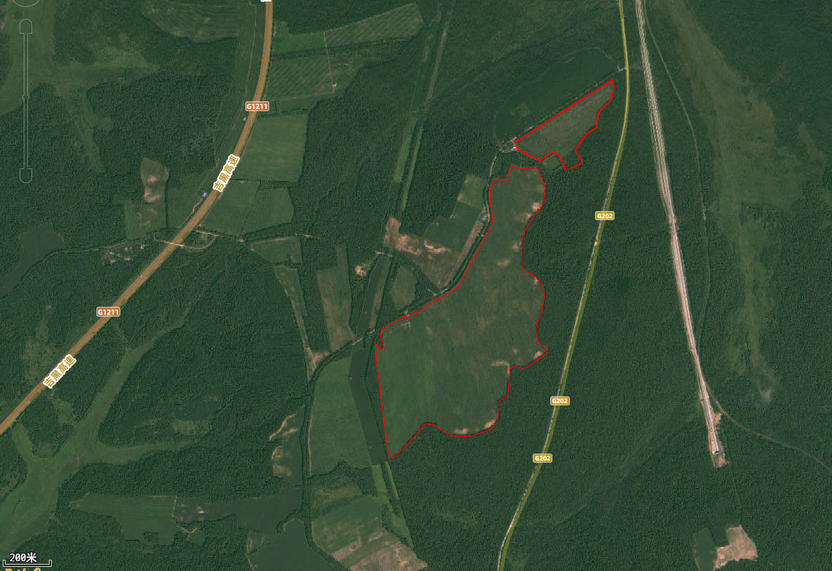

图例
：地下水监测井

图6.2-1地下水跟踪监测井点位图

6.2.2.4信息公开
建设单位在开展地下水跟踪监测的同时要进行地下水跟踪监测信息公开工作，每一期的地下水跟踪监测的数据结果要以公告的形式在场区内张贴出来，公告版应展示近3期的地下水跟踪监测结果，包括污染物的名称、监测数值和监测日期等信息。公众参与的主体是本项目的建设单位，需要对公示的监测数据负责。

6.2.2.5应急响应措施
由于污水渗漏事故发生具有隐蔽性，建设单位应认真落实每季度1次的地下水跟踪监测职责，氨氮评价标准参照《地下水质量标准》（GB/T14848-2017）Ш类标准，运营期的地下水保护目标应定为氨氮监测浓度≤0.5mg/L，COD不属于《地下水质量标准》（GB/T14848-2017）水质指标的评价因子，因此COD评价标准参照《地表水环境质量标准》（GB3838-2002）Ш类标准≤20.0mg/L。如果在跟踪监测的过程氨氮检出浓度大于0.5mg/L，COD监测浓度≥20.0mg/L。则有可能说明污水发生渗漏。建设单位应组织开展检查工作确定是否发生污水渗漏事故。当明确发生污水渗漏事故时，应立即将废水收集池内污水用罐车将污水抽空，同时应委托具有专业资质的环境监测单位进行更全面的地下水污染跟踪监测，以便明确渗漏事故的范围和程度。建设单位应将渗漏事故上报给环境主管部门。同时应并委托有专业技术能力的机构进行地下水影响的修复工作。

6.2.3运行期大气污染防治措施及可行性论证

6.2.3.1恶臭污染防治措施
1.牛舍恶臭
牛舍恶臭及发酵区恶臭属于无组织面源排放，对恶臭的控制主要是通过管理措施和技术措施两方面来进行，管理措施包括：牛舍采用垫草垫料工艺、强化牛舍通风、科学的设计日粮提高饲料利用率、生产设施周边加强绿化、设置合适的防护距离；技术措施主要为对牛舍产生的恶臭喷洒除臭剂进行除臭。
（1）优化饲料
选用饲料，利用生物方法，可将牛体内的NH₃、硫化氢（H₂S）等转化为可供畜体吸收的化合态氮和其他物质，可使排泄物中的营养成分和有害成分都明显降低，从而提高饲料消化利用率，并减少臭气的产生。但值得注意的是：使用添加剂时，应选择微生物、低聚糖等无公害饲料添加剂，以保证畜产品安全和无公害。
项目选用添加剂为EM制剂，EM制剂（Effective Microorganisms）是由大约80种微生物组成，EM菌由日本琉球大学的比嘉照夫教授1982年研究成功，于80年代投入市场。EM制剂是以光合细菌、乳酸菌、酵母菌和放线菌为主的10个属80余个微生物复合而成的一种微生活菌制剂。作用机理是形成EM菌和病原微生物争夺营养的竞争，由于EM菌在土壤中极易生存繁殖，所以能较快而稳定地占据土壤中的生态地位，形成有益的微生物菌的优势群落，从而控制病原微生物的繁殖和对作物的侵袭。是生态农业的发展方向，更有利于农业的可持续发展。80年代末90年代初，EM制剂已被日本、泰国、巴西、美国、印度尼西亚、斯里兰卡等国广泛应用于农业、养殖、种植、环保等领域，取得了明显的经济效益和生态效益。
另外，分阶段饲喂，即用不同养分组成的饲料来饲喂不同生长发育阶段的牛只，使饲料养分更接近牛只的生长需要，可避免养分的浪费和对环境的污染。
（2）生物除臭剂
项目对产生臭气量较大的区域（牛舍等）采用定期喷洒生物除臭剂的方式来抑制臭气的产生。
生物除臭的原理：微生物的细胞壁和细胞膜吸收恶臭物质，为微生物所分解、利用，使臭气得以消除。同时微生物产生的有机酸类、抗菌肽素等物质进一步遏制腐败微生物，从根本上降解可能产生恶臭气体的物质。
使用方法：将除臭剂稀释100倍，用喷雾器均匀喷洒在各部位(包括地面、角落、笼具、粪尿槽等)。初期7天喷一次，连续喷洒2~3次后，待臭味减轻可10~15天喷一次。
（3）强化牛舍消毒措施
项目进出场车辆、员工进入牛舍均需进行消毒且定期需对牛舍进行消毒，进出场车辆采用消毒池进行消毒；员工及牛舍采用喷雾状消毒器进行喷雾消毒，采用喷雾消毒方式可节省消毒水使用量。
（4）科学地设计日粮，提高饲料利用率
牛采食饲料后，饲料在消化道内消化过程中（尤其是后段肠道），因微生物腐败分解而产生臭气；同时没有消化吸收部分在体外被微生物降解，因此提高日粮的消化率、减少干物质（特别是蛋白质）排出量，既减少肠道臭气的产生，又可减少粪便排出后的臭气的产生，这是减少恶臭来源的有效措施。
采用经氨基酸平衡的低蛋白日粮：用合成氨基酸取代日粮中完整蛋白质可有效减少排泄中的氮。在低蛋白日粮中补充氨基酸可使氮的排出量减少3.2%～62%，当日粮粗蛋白降低至10g/kg体重时，氨态氮在排泄物中的含量降低9%。
（5）合理布局
该地区全年主导风向为西南风，为减轻恶臭的影响程度，场区平面布置应将易产生恶臭的牛舍设置在厂区西侧，办公区位于场区东侧，因此项目的平面布置较为合理，并在场区内设置防护林带，以减少恶臭的影响。
（6）加强绿化
绿化工程对改善养殖场的环境质量是十分重要的。场区多种花草树木，道路两边种植乔灌木、松柏等，场界边缘地带形成多层防护林带，以降低恶臭污染的影响程度。绿化带的布置采用多行、高低结合进行，树种选择根据当地习惯多选用吸尘、降噪、防毒树种，一方面可改善厂内环境，另一方面植被具有隔音、净化空气、杀菌、滞尘等功能。同时，由于可阻低风速，减少场区内的扬尘产生量，从而在一定程度上减少污染物对周围环境的影响。企业可适当种植一些具有吸附恶臭气味的植物如夹竹桃等，以净化空气。
参照《排污许可证申请与核发技术规范 畜禽养殖行业》（HJ1029-2019）中表7畜禽养殖行业排污单位恶臭无组织排放控制要求，见下表。
表6-2-4 恶臭无组织控制与《排污许可证申请与核发技术规范-畜禽养殖行业》符合性
主要生产设施 | 无组织排放控制要求 | 本项目情况 | 符合性
养殖栏舍 | （1）选用益生菌配方饲料；  （2）及时清运粪污；  （3）向粪便或舍内投（铺）放吸附剂减少臭气的散发；  （4）投加或喷洒除臭剂；  （5）集中通风排气经处理（喷淋法、生物洗涤法、吸收法）后排放；  （6）集中收集气体经处理（生物过滤法、生物洗涤法、吸收法等）后由排气筒排放。 | 本项目圈舍通风散热良好，控制饲养密度；科学喂养，优化饲料，选用添加消化酶、益生素的饲料；对牛舍喷洒环保型植物除臭剂。 | 符合
固体粪污处理工程 | （1）定期喷洒除臭剂；  （2）及时清运固体粪污；  （3）采用厌氧或好氧堆肥方式；  （4）集中收集气体经处理（生物过滤法、生物洗涤法、吸收法等）后由排气筒排放。 | 废垫草垫料（含粪尿）每个月清理更换一次，每次清理运至堆粪场临时堆存，当日运走，做到日产日清。废垫草垫料外售给阜新北方伟业生物科技有限公司处置。 | 符合
全场 | （1）固体粪污规范还田利用；  （2）场区运输道路全硬化、及时清扫、无积灰扬尘、定期洒水抑尘；  （3）加强场区绿化。 | 废垫草垫料外售给阜新北方伟业生物科技有限公司处置。场区运输道路全硬化、及时清扫；加强场区绿化。 | 符合
根据上表，本项目恶臭气体污染防治措施符合《排污许可证申请与核发技术规范 畜禽养殖行业》（HJ1029-2019）关于恶臭无组织排放控制要求。
根据工程分析，采取以上措施后，项目牛舍无组织排放的H₂S、NH₃满足《恶臭污染物排放标准》（GB14554-93）表1二级标准新改扩建厂界标准限值；无组织排放的臭气浓度满足《畜禽养殖业污染物排放标准》（GB18596-2001）表7中“集约化畜禽养殖业恶臭污染物排放标准”；本项目采取的恶臭气体防治措施可行。
2.堆肥间恶臭
本项目的堆肥车间设置1台风量5000m3/h的风机收集恶臭污染物（收集率为95%），恶臭废气收集后进入处理效率90%活性炭吸附装置净化处理后经15米高排气筒排放。本项目堆肥车间定期喷洒除臭剂，外生物加垫料吸附可使硫化氢、氨排放速率满足《恶臭污染物排放标准》（GB14554-93）表2中15m高排气筒DA001标准要求、臭气浓度满足《恶臭污染物排放标准》（GB14554-93）表2中15m高排气筒标准要求。
3.除臭方案比选
各除臭方式原理、优缺点及适用范围比较见下表。

表6-2-5除臭方法比选
除臭方式 | 除臭原理 | 优点 | 缺点 | 适用臭气源
燃烧法 | 将臭气与氧气(12%以上)混合，在臭气成分的燃点以上(约800℃)使之燃烧，臭气成分氧化分解达到除臭目的 | ①不受臭气成分的限制；  ②分解彻底，高效；  ③抗冲击负荷 | ①投资高；  ②运行费用（燃料费）高；  ③氮氧化物排放量较高，存在二次污染问题 | 适应于高浓度臭气，有燃烧炉的地方优先
生物滴滤塔除臭 | 生物滴滤塔主体为填充塔，内有一层或多层填料，填料表面是由微生物区系形成的几毫米厚的生物膜。含可溶性无机营养液的液体从塔上方均匀地喷洒在填料上，液体自上向下流动,然后由塔底排出并循环利用。有机废气由塔底进入生物滴滤塔，在上升的过程中与润湿的生物膜接触而被净化，净化后的气体由塔顶排出。 | 具有气、液相接触面积大，运行费用低、不需要外加营养物、出路效率高 | 适用于大气量低浓度恶臭气体的处理，东北地区冬季天气寒冷，不适宜微生物的生存 | 适应高中低浓度的臭气
化学药液洗涤法 | 采用酸/碱/氧化剂以不可逆转的化学反应来对恶臭物质进行去除；通常使用复数的药液分阶段地进行反应；易溶于水的臭气成分可直接溶于水，也有水洗  涤法的称谓。 | ①去除效率高、效果稳定；  ②设备占地面积较小；  ③抗冲击负荷 | ①建设投资较高；  ②运行费用（药剂费）较高；  ③存在二次污染隐患（废液）；  ④机械电气设备繁杂，故障率高；  ⑤存在药品（酸碱溶液）安全隐患 | 适应于任何浓度臭气
等离子除臭法 | 通过离子发生装置发射出高能正、负离子，它与空气中的有机挥发气体分子接触，分解臭气中的恶臭物质 | 操作简单、维护方便；可根据实际情况频繁启停设备，且适用于温差及湿度变化大的场合，无须保温保湿，操作管理及维护简便，只需每半年清洁过滤器和离子管即可 | 系统使用寿命不长，更换导致成本较高 | 适应不宜收集，低浓度的地方
活性炭吸附 | 通过活性炭的吸附能力，将臭气分子吸附，从而达到去除臭味的目的 | ①设备简单、投资省；  ②适合去除低浓度臭气；  ③抗冲击负荷。 | ①不适合高浓度臭气；  ②需要定期更换或再生活性炭。 | 适应于任何浓度臭气，但建议作为保障系统

综上所述，冬季东北地区寒冷，不适宜微生物生存，化学除臭法投资较高且对只针对某一种臭气进行，还会产生二次污染，燃烧法投资较高且产生氮氧化物污染环境，活性炭吸附运行成本较低，本项目产生恶臭浓度较低，因此，本项目采用活性炭吸附法作为堆肥间的恶臭净化方法。
（6）除臭原理
本项目固液分离间、堆肥间恶臭采用活性炭吸附处理工艺，由于活性炭固体表面上存在着未平衡和未饱和的分子引力或化学健力，因此当此固体表面与气体接触时，就能吸引气体分子，使其浓聚并保持在固体表面，污染物质及气味从而被吸附。
因此，采取以上措施后，硫化氢、氨排放速率满足《恶臭污染物排放标准》（GB14554-93）表2中15m高排气筒标准要求、臭气浓度满足《恶臭污染物排放标准》（GB14554-93）表2中15m高排气筒标准要求。
4、臭气浓度分析
恶臭产生的浓度、散发量与出栏数量、清粪工艺频率、牛舍通风型式、粪便处理工艺、污水停留时间长短、气象条件及其稳定程度等均密切相关，且恶臭的排放方式是面源无组织形式的，其源强相对来说具有不确定性。恶臭扩散一般有两种形式的衰减：一种是空间扩散物理；另一种为恶臭物质在日照、紫外线等因素作用下经一定时间的化学衰减。由于其机理复杂，源强和衰减量均难以准确量化，因此本次评价采用类比调查的方式说明养殖场恶臭污染源排放强度。在畜禽养殖过程中，圈舍和粪便处理设施附近臭气浓度一般较大，其值约在80～180之间，根据一些已建成的畜禽养殖场运行情况看，在场界处，以及下风向200m处，臭气浓度一般均小于2.0，建设单位通过采取加强管理、及时清理牛舍粪便、物理化学生物除臭、加速空气交换、加强绿化等措施，臭气经吸收及衰减，可大大减少恶臭对环境的影响，场界臭气浓度能满足《畜禽养殖业污染物排放标准》（GB18596-2001）中表7的限值要求。
5、除臭措施可行性分析
根据《排污许可证申请与核发技术规范畜禽养殖业》（HJ1029-2019）中表7提供的污染防治可行技术与本项目采取的恶臭处理措施进行对照，对照表见下表。
表6-2-6污染防治可行技术对照分析表
生产设施 | 无组织排放控制要求 | 本项目 | 是否为可行性技术
养殖栏舍 | （1）选用益生菌配方饲料；  （2）及时清运粪污；  （3）向粪便或舍内投(铺)放吸附剂减少臭气的散发；  （4）投加或喷酒除臭剂；  （5）集中通风排气经处理(喷淋法、生物洗涤法、吸收法等)后排放；  （6）集中收集气体经处理(生物过滤法、生物洗涤法、吸收法等)后由排气简排放。 | （1）在饲料中添加EM制剂，EM制剂是一种新型的复合微生物制剂，其可增加牛消化道内有益微生物的数量，调节体内的微生物生态平衡；  （2）及时清运粪污；  （3）喷酒除臭剂。 | 是
固体粪污处理工程 | （1）定期喷酒除臭剂；  （2）及时清运固体粪污；  （3）采用厌氧或好氧堆肥方式；  （4）集中收集气体经处理(生物过滤法、生物洗涤法、吸收法等)后由排气简排放。 | （1）及时清运固体粪污；  （2）采用好氧堆肥方式；  （3）集中收集气体经处理吸收法处理后由排气简排放。 | 是
废水处理  工程 | （1）定期喷酒除臭剂；  （2）废水处理设施加盖或加罩；  （3）集中收集气体经处理(生物过滤法、生物洗涤法、吸收法等)后由排气简排放。 | 废水处理设施加盖或加罩（黑膜覆盖）。 | 是
全厂 | （1）固体粪污规范还田利用；  （2）场区运输道路全硬化、及时清扫、无积灰扬尘、定期酒水抑尘；  （3）加强场区绿化。 | （1）固体粪污发酵堆肥，合理利用；  （2）场区运输道路全硬化、及  时清扫、无积灰扬尘、定期  酒水抑尘；  （3）加强场区绿化。 | 是
根据上表可知本项目针对恶臭气体采取的污染防止措施均属于可行技术。畜禽养殖行业排污单位在运行过程中应保持恶臭收集系统、除臭系统的工作状态良好。采用物理化学除臭系统时，吸收塔内的吸附剂应定期再生；在使用化学除臭剂过程中不得对设备造成腐蚀；采用生物除臭系统时应定期投加营养物质，保证微生物活性达到设计要求。

6.2.4运行期噪声污染防治措施及可行性论证
项目运行期间产生的噪声主要是风机、水泵等设备产生的机械噪声，为降低噪声对外环境的影响，应采取以下措施：
1、建议在设计和设备采购阶段，充分选用先进的低噪设备，如选用低噪的风机和水泵等，以从声源上降低设备本身噪声；
2、在噪声设备放置的生产车间的建设上，应安装隔声窗、加装吸声材料，避免露天布置；
3、风机、水泵等发声设备应安装高效消声器，机座应设减振垫；消声器需加强维修或更换；加强设备的维护，确保设备处于良好的运转状态，杜绝因设备不正常运转时产生的高噪声现象。
4、着重厂区绿化，既美化环境又减轻噪声对场界环境的影响。
综上所述，本项目采取上述防噪措施后，噪声对周围环境影响较小，场界噪声满足《工业企业厂界环境噪声排放标准》（GB12348-2008）1类标要求。

6.2.5运行期固体废物污染防治措施及可行性论证
运行期固体废弃物主要为含粪污废垫料、病死牛尸体、废活性炭、医疗废物和生活垃圾等。

6.2.5.1牛粪
（1）处理措施
本项目含粪污垫料送到堆肥间发酵。
项目采用畜禽养殖生物发酵床技术，生物发酵床技术是按一定比例将发酵菌种与秸秆、锯末、稻壳以及辅助材料等混合，通过发酵形成有机垫料，将有机垫料置于牛舍内，利用微生物对粪便进行降解、吸氨固氮而形成有机肥。有机废垫料定期更换运至堆肥间后采用好氧发酵工艺进行堆肥产生固体粪肥，固体粪肥使用喷粪车作为肥料施用于配套消纳地进行施肥，非施肥季节储存于堆肥间内。
（2）堆肥处理工程可行性分析
吸收粪污后的垫料是良好的固体粪肥原料，发酵过程中微生物菌群以辅料为载体与粪便组成复杂而稳定的微生态系统，能够快速使粪污及沼渣制成固体粪肥，固体粪肥满足《畜禽养殖业污染物排放标准》（GB18596-2001）、《畜禽粪便无害化处理技术规范》（GB/T36195-2018）后作为肥料进行外售。根据《规模畜禽养殖厂污染防治最佳可行技术指南（试行）》（HJ-BAT-10），堆肥处理最佳可行技术指标见下表。
表6-2-7粪污堆肥处理最佳可行技术指标
处理工艺 | 技术环节 | 最佳可行技术指标
粪污堆肥处理 | 初始有机物含量 | 20%～60%
粪污堆肥处理 | 初始含水率 | 40%～65%
粪污堆肥处理 | 发酵温度 | 50～70℃（高温持续时间7天以上）
粪污堆肥处理 | 初始碳氮比 | 20～40：1
粪污堆肥处理 | 初始pH | 中性或弱碱性
粪污堆肥处理 | 一次发酵 | 10～30d
粪污堆肥处理 | 翻堆频率 | 2～10d/次，发酵过程不少于7次
项目牛舍建设过程中将加入EM发酵菌垫床铺设至牛舍底部，通过牛群踩踏的方式使牛粪、牛尿、EM发酵菌与秸秆充分混合发酵，形成粪床（水分为50%）。发酵过程中粪床内部温度可达到60℃，可以保证杀死各种病原菌，达到《畜禽养殖粪便贮存设施设计要求》（GB/T27622-2011）无害化处理要求后，采用槽式发酵法，将混合粪污的垫料和微生物菌剂等均匀混合铺入堆肥间，定期翻转，发酵过程中对温度、湿度进行监控，并根据要求进行适当调节。好氧发酵时间一般为15-30天，平均2天采用翻堆机翻堆一次，在翻堆过程中边打散，边翻堆、边加微生物菌剂。发酵过程中堆体温度迅速升高并进入高温分解阶段，微生物消耗有机物和养分而大量繁殖，有机质在氧气充足的条件下强烈分解。堆体温度在55℃的条件下即可杀灭堆料中所含的致病微生物，实现无害化处理。发酵过程中微生物菌群以辅料为载体与粪便组成复杂而稳定的微生态系统，能够快速使粪污制成固体粪肥，固体粪肥满足《畜禽养殖业污染物排放标准》（GB18596-2001）、《畜禽粪便无害化处理技术规范》（GB/T36195-2018）、《畜禽粪便还田技术规范》（GB/T25246-2010）后作为肥料施用于配套消纳地进行施肥，非施肥季节储存于储粪间内。

6.2.5.2病死牛尸体
在项目运行期间产生的病死牛分正常死亡和意外死亡两种，对于不同死亡方式产生的病死牛，应严格按照《黑龙江省动物防疫条例（2021年修订版）》采取不同的对策及时处理，严禁随意丢弃，严禁出售或作为饲料再利用。
根据中华人民共和国农业农村部《动物防疫条件审查办法》（2022年9月7日），第八条：
（一）饲养区内设置配备疫苗冷藏冷冻设备、消毒和诊疗等防疫设备的兽医室；
（二）饲养区内清洁道、污染道分设；
（三）配备符合国家规定的病死动物和病害动物产品无害化处理设施设备或者冷藏冷冻等暂存设施设备；
（四）建立动物进出登记、免疫、用药、疫情报告、无害化处理等动物防疫制度。
本项目饲养区内清洁道、污染道分设，配备符合上述要求的兽医室，本项目单独设置冷冻间，位于隔离区，用于暂存产生的病死牛，产生的病死牛不得随意处置，及时委托哈尔滨银山无害化处理有限公司统一处理。

6.2.5.4废活性炭
本项目废活性炭来自堆肥间恶臭的活性炭吸附装置，为保证活性炭吸附装置的有效性，活性炭每季度更换一次，废活性炭由厂家回收处理。

6.2.5.5生活垃圾处置措施
项目运行期间产生的生活垃圾分类收集，设置垃圾箱，由市政部门统一清运处理。

6.2.5.6医疗废物
医疗废物属于危险废物，类别HW01，代码900-001-01，暂存于危险废物贮存点内，交由有资质单位处置，不得自行处置。
危险废物的贮存执行《危险废物贮存污染控制标准》（GB18597-2023）的有关规定，收集、运输、包装等应符合《危险废物污染防治技术政策》中的有关规定。
①医疗废物暂存防治措施
本项目医疗废物暂存于危险废物贮存点内。危险废物贮存点的设置按照《危险废物贮存污染控制标准》（GB18597-2023）的要求进行。危险废物贮存点地面进行防渗；地面与裙脚要用坚固、防渗的材料建造，建筑材料必须与医疗废物相容；必须有泄漏液体收集装置；按照GB15562.2的规定设置警示标志等。
表6-2-8建设项目危险废物贮存场所（设施）基本情况表
序号 | 贮存场所（设施）名称 | 危险废物名称 | 危险废物类别 | 危险废物代码 | 位置 | 占地面积 | 贮存方式 | 贮存  能力 | 贮存  周期
1 | 专用容器 | 医疗废物 | HW01 | 900-001-01 | 危险废物贮存点 | 43.56m² | 隔离贮存 | 10t | 14天
②医疗废物的收集、运输过程的防治措施
医疗废物需分类进行收集，不得将不相容的废物混合或合并存放；作好医疗废物情况入库记录，记录上需注明名称、来源、数量、特征和包装容器的类别、入库日期等内容；医疗废物转移过程中按照《危险废物转移管理办法》（生态环境部、公安部、交通运输部令第23号公布，自2022年1月1日起施行），等有关规定实行，严格落实危险废物转移联单制度；运输过程中采用专用运输车辆，桶装密封。
③医疗废物处置的防治措施
医疗废物属于危险废物，类别HW01，代码900-001-01，单独收集于危险废物贮存点，交由有资质单位统一收取、运输和处置，不得自行处置。
④贮存场所（设施）污染防治措施
本项目危险废物贮存点的设置按照《危险废物贮存污染控制标准》（GB18597-2023）的要求进行。危险废物贮存点地面进行防渗；地面与裙脚要用坚固、防渗的材料建造，建筑材料必须与危险废物相容；按照GB15562.2的规定设置警示标志等，在采取以上措施后，可大大降低对地下水、土壤造成的影响。
⑤运输过程的污染防治措施
根据《危险废物收集 贮存 运输技术规范》（HJ2025-2012），本次环评提出对运输人员加强专业培训、定期对运输车辆进行检修、对储存容器定期检查、配备齐全的安全附件、做好包装外的识别标识等措施，可大大降低危险废物泄露的风险。

6.2.5.7废垫料
本项目养殖使用生物发酵床技术，是按一定比例将发酵菌种与秸秆、锯末、稻壳以及辅助材料等混合，通过发酵形成有机垫料，将有机垫料置于牛舍内，利用微生物对粪便进行降解、吸氨固氮而形成有机肥。垫料一个月清理一次，废垫料运至堆肥间进行堆肥。

6.2.6运行期风险防范措施及可行性论证

6.2.7.1渗漏液收集泄漏应急措施
（1）加强施工期的管理，提高施工质量，确保管线、池体的工程质量，减少泄漏事故的发生；发生泄漏事故时应及时采取措施，将影响降至最低。
（2）在全场范围内修建雨水收集系统，并在渗滤液收集池等易受水流冲击的构建筑物周围加设围堰，降低暴雨对其冲击的风险。
（3）堆肥间、储粪间、初期雨水池、化粪池、危险废物贮存点采用重点防渗。堆肥间、储粪间、化粪池等效粘土层厚度要≥6.0m，满足渗透系数K≤1.0×10⁻⁷cm/s，在做好基层防渗的基础上进行水泥硬化；危险废物贮存点基础防渗层为至少1m厚粘土层（渗透系数K≤10⁻⁷cm/s）或2mm厚高密度聚乙烯或至少2mm厚的其他人工材料（渗透系数K≤10⁻¹⁰cm/s）。
（4）牛舍采取一般防渗措施。地面基础防渗，防渗层为至少1m厚粘土层或2mm厚高密度聚乙烯，需满足等效黏土防渗层Mb≥1.5m，K≤1×10⁻⁷cm/s的要求。在做好基层防渗的基础上进行水泥硬化，则正常情况下不会对地下水环境造成影响。其他建筑物及道路采取简单防渗，对其地面采用混凝土进行一般地面硬化。
（5）要有专人管理污水治理设备，发现设备不能正常运转，立刻停止生产，组织人员抢修，待设备正常运转后，方可生产。

6.2.6.2病疫情风险防范措施
疫病是畜牧业的大敌，直接关系到牛群的安全，甚至人员的健康。项目实施过程中必须贯彻“防重于治”的方针，建立严格的卫生防疫制度。具体采取如下措施：
（1）养殖场周围设围墙与外界隔离；围墙外设防疫林带。
（2）办公管理区、养殖区和污水处理区严格分开，各区之间设隔离林带。
（3）厂区内道路分为净道和污道，相对分开，避免交叉。
（4）舍内定期进行消毒，制定疫情预防措施。
在畜群防疫治病方面应采取多种预防措施，及时发现疫情专职人员处理，保证疫情的及时治疗且能有效防止疾病的蔓延。一旦疫情发生，病牛及时隔离和防疫，万一疫情严重，发生死牛现象，要在当地防疫部门监督下，对病死牛尸体填埋处理，杜绝对环境产生二次污染。
对各种饲养器具及粪便运输车辆及时消毒，对准许进入厂区的人员要严格进行消毒，饲养人员及时检查身体，及时换服装，以减少疫病的发生。
健畜和病畜宜分开放牧，对接触病畜的畜群进行减毒活疫苗接种。
（5）人畜共患传染病的预防措施
人畜共患传染病和寄生虫病可以通过接触传染，也可以通过吃肉或其他方式传染。带病的畜禽、皮毛、血液、粪便、骨骼、肉尸、污水等，往往都会带有各种病菌、病毒和寄生虫、虫卵等，处理不好就会传染给人。人畜共患的传染病的有以下预防措施：
①管理传染源。严格隔离病畜。死畜严禁剥皮或煮食，应焚毁或加大量生石灰深埋在地面2m以下。
②切断传播途径。必要时封锁疫区。对病人的衣服、用具等分别采取煮沸、漂白粉、过氧乙酸等消毒灭菌措施，对染菌及可疑染菌者应予严格消毒。
③保护易感者。加强卫生宣教，养成良好卫生习惯，防止皮肤受伤，如有皮肤破损，立即涂搽3%～5%碘酒，以免感染。
④制定制度。为了防止这些危害，保证食肉的安全卫生，国家规定所有畜禽肉都必须经过指定的检验机构，由专职检验人员检验合格后方能出售，从而保障消费者身体健康，以及防止由于各种污染而造成的对人类健康的危害。

6.2.6.6应急预案
根据环境保护部“环发[2012]77号”文《关于进一步加强环境影响评价管理防范环境风险的通知》要求，通过对事故的风险评价，生产运营企业在投产前，应制定详细的防止重大环境污染事故发生应急预案、消除事故隐患的措施及应急处理办法。
1、事故应急机构、系统及预案
（1）应急指挥机构
为确保发生各类意外事故后能及时组织人员进行抢救，项目建设单位应成立应急指挥小组，由组长或副组长担任应急反应现场指挥员并全面负责发生险情后的现场指挥工作。
（2）应急系统
为防范和应对突发性环境污染事故的发生，要求建立既能对污染隐患进行监控和警告，又能对突发性污染事故实施统一指挥协调、现场快速监测和应急处理的应急系统。应急系统由应急响应、应急监测和应急处理系统三部分组成。
①事故应急响应
突发性环境污染事故应急处置刻不容缓，响应速度至关重要，任何人接到污染事故报警，必须马上报告应急办公室。应急组织各环节相互配合，确保响应迅速。应建立储罐区—厂区—地方三级应急响应防控体系。
为保障抢险过程中信息畅通，指令传达迅速到位，由值班人员负责应急抢险期间全部信息的收集、反馈，确保各种信息上传下达到位及时，并向值班干部直接汇报。
突发性环境污染事故应急通讯系统包括事故报警、应急指挥、应急信息发布三部分。事故报警应设立专用电话，电话号码为大众所熟知，同时充分利用社会上现有的110、119、120等救援电话，做到24h畅通。
②事故应急监测
监测人员快速赶赴现场，根据事故现场的具体情况布点采样，利用快速监测手段判断污染物的种类，给出定性、半定量和定量监测结果，确认污染事故的危害程度和污染范围等。
③应急后勤保障系统
a、项目区应配备符合要求的防毒面具（不少于两具）、防噪耳罩、安全带（不少于两副）、救护绳索及一定量的急救用药品。
b、项目区应备有О₂测试仪、H₂S测试仪、便携式可燃气体测爆仪。
c、当地人民医院是应急救护的最近接受单位，在接到求助信息后保证迅速到位并实施急救措施，负责确定第一抢救方案，并根据伤情提出下步抢救意见。
d、应急调度系统
应设置常设调度中心，负责应急期间车辆、人员、物资器材的抽调和输送工作，直至应急反应状态解除为止。
e、消防系统
当地消防大队是现场消防监护的保障力量，接警后负责联系应急抢险现场火险戒备及扑救，直至应急状态结束。
2、火灾爆炸应急预案
（1）应急抢险原则
①安全第一原则
火灾爆炸事故发生后常会伴随许多重大危险隐患，因此，必须在坚持安全第一的条件下进行应急抢险，防止造成人员伤亡和险情的进一步扩大。
②速战速决原则
应急抢险人员必须行动迅速，接到指定任务后不推委、不冒险，服从统一指挥，作到统一行动、统一撤离，以最短时间完成抢险任务。
（2）应急反应程序
①发生火灾爆炸事故后由第一发现人迅速拨打119火警电话，报警时简要说明出事时间、地点、灾情现状等。向医疗部门求援，简单汇报现场情况并拨打报警电话，同时打开本站大门作好接车准备。
②第一发现人拨打火警电话报警后立即向应急指挥办公室报警，值班干部接警后立即启动应急反应程序并全面处理现场各种复杂情况。
③值班干部布置抢险任务、调查现场有无人员伤亡，组织实施初期扑救工作。
④应迅速可采用泡沫栓接消防水带喷射泡沫控制大火，灭火时可采用前后对射，但对射时人不能正对火焰方向。并采用沙土和灭火器控制地面流动火势。
⑤专业消防队伍抵达现场后，由值班干部介绍火情及扑救情况，协同制定扑救方案，其它人员撤离扑救现场，接受值班干部统一指挥作好灭火的协助工作。
⑥应急指挥组组长或副组长在确保火灾爆炸现场得到彻底控制后，及时清点人数，宣布后续工作、注意事项，组织清理现场，解除应急状态并恢复正常生产。
表6-2-9风险事故应急预案的主要内容
序号 | 项目 | 内容及要求
1 | 应急计划区 | 危险目标：次氯酸钠存储
2 | 应急组织机构、人员 | 公司、地区应急组织机构、人员
3 | 预案分级响应条件 | 规定预案的级别及分级响应程序
4 | 应急救援保障 | 应急设施，设备与器材等
5 | 报警、通讯联络方式 | 规定应急状态下的报警通讯式、通知方式和交通保障、管制
6 | 应急环境监测、抢险、救援及控制措施 | 由专业队伍负责对事故现场进行侦察监测，对事故性质、参数与后果进行评估，为指挥部门提供决策依据
7 | 应急检测、防护措施、清除泄漏措施和器材 | 事故现场、邻近区域、控制防火区域，控制和清除污染措施及相应设备
8 | 人员紧急撤离、疏散，应急剂量控制、撤离组织计划 | 事故现场、输气罐车邻近区域、受事故影响的区域人员及公众对次氯酸钠浓度的控制规定，撤离组织计划及求护，医疗救护与公众安全。
9 | 事故应急救援关闭程序与恢复措施 | 规定应急状态终止程序；事故现场善后处理，恢复措施；邻近区域解除事故警戒及善后恢复措施
10 | 应急培训计划 | 应急计划制定后，平时安排人员培训与演练
11 | 公众教育和信息 | 对沿线地区开展公众教育、培训和发布有关信息
5、发生疫情时的紧急措施
若不慎发生传染病，应立即采取有效地控制措施：
封闭—隔离—每天消毒—根据临床症状、解剖变化进行疾病的初步诊断—病畜的对症治疗—采样送检确诊—紧急预防接种—取各种综合性防治措施。
总之，要做到行动迅速，方法得当，措施有力，尽可能的将损失降到最低。
应立即按照计划组成防疫小组，尽快做出确切诊断，迅速向卫生防疫部门报告疫情。
迅速隔离病牛，对危害较重的传染病应及时划区封锁，建立封锁带，出人人员和车辆要严格消毒，同时严格消毒污染环境。解除封锁的条件是在最后一头病牛痊愈后两个潜伏期内再无新病例出现，经过全面大消毒，报上级主管部门批准，方可解除封锁。
对病牛及封锁区内的牛只实行合理的综合防制措施，包括疫苗的紧急接种、抗生素疗法、高免血清的特异性疗法、化学疗法、增强体质和生理机能的辅助疗法等。

6.2.6.7风险评价结论
本项目环境风险事故主要为渗滤液收集池、消毒剂风险，建设单位运营过程中应从多方面积极采取防护措施，制订环境突发事故应急预案，一旦突发环境风险事故，立即按应急预案提到的紧急处理、救援、监测方案等进行紧急救援，项目可以有效的防范风险事故发生或对事故的发生进行有效处置，项目发生的环境风险可以控制在较低水平。
综上所述，建设项目的事故风险处于可接受水平。本工程建设从环境风险角度分析是可行的。
表6-2-10建设项目环境风险简单分析内容表
建设项目名称 | 黑龙江省黑河市孙吴县黑尊牛(黑龙江)牧业科技有限公司万头安格斯高端肉牛育种养殖项目
建设地点 | 黑龙江省黑河市孙吴县
地理坐标 | E127.34764395° | N49.52305976
主要危险物质及分布 | 渗滤液收集池、消毒剂
环境影响途径及危害后果（大气、地表水、地下水等） | 具体见章节“5.2.8环境风险分析”
风险防范措施要求 | 具体见章节“6.2.6风险防范措施及其可行性分析”

6.2.7土壤保护措施

6.2.7.1源头控制措施
（1）科学饲养
根据不同生理阶段的营养需要搞好营养调控，配置平衡日粮，在保证日粮氨基酸与能量满足需要的条件下，控制日粮蛋白质水平，降低氨等营养素的排出量，从而减少对土壤环境的污染。
（2）应用环保型饲料添加剂
应用环保型饲料添加剂（如微生态制剂、酶制剂、生物活性肽等）能有效替代抗生素、高铜等生长促进剂。它们可消除饲料中抗营养因子，补充畜禽体内的内源酶，提高饲料的利用率，可减少粪便的排出，从而减少对土壤环境的污染。

6.2.7.2过程防控措施
分区治理区要做好防风、防雨、防渗措施，渗滤液收集池做好防渗措施，防止粪污非正常情况下渗漏对土壤的污染。
渗滤液收集池按重点防渗区采取防渗措施，基础防渗层为至少1m厚粘土层（渗透系数K≤10⁻⁷cm/s）或2mm厚高密度聚乙烯或至少2mm厚的其他人工材料（渗透系数K≤10⁻¹⁰cm/s），在做好基层防渗的基础上进行水泥硬化。

6.2.7.3加强管理
建立种养一体化的生态畜牧业、有机畜牧业等生产体系，鼓励畜禽养殖业废弃物资源化、减量化、无害化，增加对有机肥的生产优惠和使用方面的的推广补贴，可有效遏制粪污随意排放对土壤环境的影响。对严重污染环境，污染物不能达标排放的养殖企业依法实行限期治理。

6.3环境保护投资估算
环保投资比按下式计算：
式中：HJ—环保费用投资比，100％；
HT—环保投资，万元；
JI—项目总投资，万元。
根据工程分析和环境影响预测及评价结果，本项目产生的污水、固废、臭气、噪声等对周围环境将会产生一定的影响，因此，必须采取相应的环境保护措施加以控制，并保证相应环保投资的投入，以使项目建成后生产过程中产生的各类污染物对周围环境的影响降低到最小程度。根据初步估算，本项目的环保投资见表6-3-1。
本工程总投资为25000万元，环保投资估算为276.5万元，占总投资的1.1%。
表6-3-1环保投资明细表
项目 | 治理设施内容 |  | 金额  （万元）
施工期 | 噪声 | 施工期设备的消声、减振措施 | 12.0
施工期 | 废水 | 施工废水沉淀池、环保厕所 | 5.5
施工期 | 固废 | 垃圾桶 | 3.5
施工期 | 废气 | 施工材料苫盖、洒水抑尘措施 | 5.0
施工期 | 生态 | 水土流失、生态保护与恢复 | 20.0
废水治理 | 渗滤液收集池、化粪池 |  | 15.0
废水治理 | 初期雨水收集池 |  | 18
防渗工程 | ①初期雨水池、化粪池、危险废物贮存点、储粪间、堆肥间按重点防渗区采取防渗措施。  ②牛舍、青贮窖、精料库、干草棚采取一般防渗措施。  ③办公室等其他建筑物及厂内道路采取简单防渗，对其地面采用混凝土进行一般地面硬化。 |  | 35.0
废气治理 | 牛舍通风换气系统、植物除臭剂喷淋、日粮中添加EM菌的除臭方式、场区绿化。 |  | 43.0
废气治理 | 活性炭吸附装置+15m高排气筒DA001 |  | 7.5
固废治理 | 生活垃圾箱 |  | 4.0
固废治理 | 废活性炭 |  | 5.5
固废治理 | 病死牛尸体 |  | 5.5
固废治理 | 含粪污废垫料（租用8辆50m³运输罐车、喷粪车） |  | 26.0
固废治理 | 医疗废物储存及清运设备 |  | 4.0
噪声治理 | 噪声设备的消声、减振措施 |  | 8.0
绿化工程 | 场内道路、场区内空地及场界植树种草 |  | 20.0
环境监测管理 | 验收监测、地下水监测井及委托监测 |  | 34.0
环保设施运行维护维修费用 | 运行期各环保设施的运行维护维修费用 |  | 5.0
合计 | - |  | 276.5

7环境经济损益分析
环境经济损益分析主要是评价建设项目实施后，对环境造成的损失费用和采取各种环保治理措施所能收到的环保效果及其带来的经济和社会效益，衡量建设项目的环保投资在经济上的合理水平。

7.1项目实施后对环境影响的变化情况
项目通过投入环保投资，采取各种环保措施对废气、废水、噪声、固体废物污染进行控制，实现了废物资源化利用，同时减少了项目对环境造成的污染，达到了削减污染物排放量，保护环境的目的，对环境影响较小。具体表现在以下方面：
（1）项目运行过程中产生的牛尿进入生物垫料中，堆肥间发酵后施用于农田，不外排，对地表水环境影响较小。
（2）项目噪声源经采取隔声减振等消声、降噪处理措施后，场界噪声能达到相关的标准要求，对周围环境影响较小。
（3）项目产生固废均得到了综合利用和合理处置，其中危险废物均按照国家有关管理规定，委托有资质的单位无害化处理，对周围环境影响较小。
由此可见，本项目的环境效益明显，满足达标排放和总量控制要求，并为现有环境所接受。并且，环保设施的经济效益不仅表现在其创造了多少产值，还表现在它的间接经济效益即环保设施的有效运行保证了人类良好的生活条件、生存环境和生产活动的可持续发展以及由此创造的可观经济效益。从该意义上讲，项目环保设施的间接经济效益是非常明显的。

7.2经济效益分析
（1）直接的经济效益分析
本项目运营以后年出栏肉牛10000头，平均每头700公斤，共计700万公斤，按现在市场价格每公斤30元计算，销售收入达21000万元。
（2）间接的经济效益分析
该项目建设有利于调整区域农业结构，带动孙吴县及周边地区种植业、饲料加工业、肥业、运输业及相关产业的发展，形成肉牛养殖产业链，加快农业产业化进程，有效解决“三农”问题，增加当地农民的收入。

7.3环境效益分析

7.3.1有利影响
在规模肉牛养殖场建设上，由于采取了科学的环保措施，在生产过程中所排放粪便、废水都得到了彻底的技术处理，做到了达标排放要求，确保了养牛生产实现了生态化发展。与此同时，肉牛所产粪便和废水，经技术处理后都变成了优质无害的农家有机肥，实现了养殖、种植的良性循环。

7.3.2不利影响
本项目废水均不外排，因此正常情况下对地表水无不利影响。
项目在运行后，堆肥间采取废气收集装置（收集效率95%）经活性炭吸附（去除效率90%）后通过15m高排气筒（DA001）排放。满足《恶臭污染物排放标准》（GB14553-93）中表2标准值要求；堆肥间恶臭气体采用堆肥生物基除臭技术，使用后的生物发酵床有机垫料运送至堆肥间后采取定期喷洒植物除臭剂、复合生物除臭菌粉以及绿化措施以降低恶臭污染的影响，臭气浓度满足《畜禽养殖业污染物排放标准》（GB18596-2001）中表7标准，硫化氢、氨在场界浓度满足《恶臭污染物排放标准》（GB14554-93）表1中二级新扩改建标准。牛舍采用畜禽养殖生物发酵床技术，及时清粪、保持牛舍清洁、合理调配饲料、饲料中添加EM菌、定期喷洒植物除臭剂、绿化措施以降低恶臭污染的影响，臭气浓度满足《畜禽养殖业污染物排放标准》（GB18596-2001）中表7标准，硫化氢、氨在场界浓度满足《恶臭污染物排放标准》（GB14554-93）表1中二级新扩改建标准。
本项目发生渗漏情况下，COD：预测时间100天时，达标距离为地下水下游20m，影响距离最远为22m，22m处污染物的浓度值低于检出下限；预测时间1000天时，达标距离为地下水下游99m，影响距离最远为105m，105m处污染物的浓度值低于检出下限，预测时间10年时，达标距离为地下水下游281m，影响距离最远为293m，293m处污染物的浓度值低于检出下限。氨氮：预测时间100天时，达标距离为地下水下游21m，影响距离最远为24m，24m处污染物的浓度值低于检出下限；预测时间1000天时，达标距离为地下水下游103m，影响距离最远为113m，113m处污染物的浓度值低于检出下限，预测时间10年时，达标距离为地下水下游289m，影响距离最远为309m，309m处污染物的浓度值低于检出下限。本项目地下水流向由西南至东北，渗滤液收集池距离地下水流向下游厂界距离约300米，在污染物泄漏后第3928天，预测COD污染物浓度超标，浓度为2.00E+01mg/L；在污染物泄漏后第3803天，预测氨氮污染物浓度超标，浓度为5.01E-01mg/L。项目评价区域地下水流向下游5km米范围内无地下水饮用水井，所以非正常工况下，污水渗漏不会对地下水流向下游居民点地下饮用水造成影响。项目建设对区域地下水环境影响较小。
本项目噪声源主要为水泵、风机等，建筑上采取隔声、减振措施，设备安装消声器后，项目运行后满足《工业企业厂界环境噪声排放标准》（GB12348-2008）表1中的1类声环境功能区标准限值，区域声环境功能不下降。
项目产生的各项固体废物在采取有效措施后，对环境影响较小。
在采取各项环保措施后，废气、废水、噪声及固废对周围环境影响较小。
由此可见，本项目的环境效益明显，满足达标排放和总量控制要求，并为现有环境所接受。并且，环保设施的经济效益不仅表现在其创造了多少产值，还表现在它的间接经济效益即环保设施的有效运行保证了人类良好的生活条件、生存环境和生产活动的可持续发展以及由此创造的可观经济效益。从该意义上讲，项目环保设施的间接经济效益是非常明显的。

7.3.3环境损失分析
本项目的建设会对生态、声环境、大气环境等产生不利影响，用防护费用法估算环境损失，各环境要素损失如下：
生态损失：本项目用于生态保护及恢复的投资费用为20.0万元；
水环境保护：本项目施工期及营运期废水处理费用为95.5万元，包括施工期废水沉淀池、防渗旱厕，营运期化粪池、渗滤液收集池建设及地下水防渗等工程；
固废处理处置：本项目用于固废处理处置费用为23.5万，包括生活垃圾箱、医疗废物储存及清运设备等；
废气处置：本项目用于废气治理费用为57.5万元，包括施工期废气防治措施、牛舍通风换气系统、植物除臭剂喷淋、日粮中添加EM菌等；
噪声治理：噪声设备的消声、减振措施费用20万。
其他费用：环保设施运行维护维修、环境监测管理、绿化费用60万。

7.3.4环境效益分析
本项目工程环境保护投资约为276.5万元，通过采取可行的环境保护措施，项目建设的环境影响可以接受，环保投资比较明显。
综上所述，由环境影响导致的经济损失较拟建项目带来的环境效益和经济效益要小的多，工程的建设将产生广泛的经济效益，实现粪污的零排放，拉动地区经济增长和社会发展，同时在环境保护方面也是可以接受的。

7.4环境经济损益简要分析
参照《中华人民共和国环境保护税法》，本次评价对本项目环境影响经济损益进行简要分析。
企业事业单位和其他生产经营者向依法设立的城镇污水处理厂、城镇生活垃圾处理场排放应税污染物的，不征收环境保护税。
本项目废水均得到有效处置，不外排。场界噪声不超标，固体废物除外售及回收利用外，其余废弃物交由市政环卫部门统一清运，均无需缴纳相应的环境保护税。
本项目大气污染物包括硫化氢、氨，每一排放口或者没有排放口的应税大气污染物，按照污染当量数从大到小排序，对前三项污染物征收环境保护税。大气污染物每污染当量税额为1.2元~12元，本项目需缴纳的环境保护税见下表。
表7-4-1环境保护税情况一览表
类别 |  | 氨 | 硫化氢 | 合计
污染物排放量（kg/a） |  | 1151 | 55.9 | -
污染当量值（kg） |  | 9.09 | 0.29 | -
污染当量数 |  | 10462.59 | 16.211 | -
税额（元） | 1.2元计 | 12555.108 | 19.4532 | 12574.6
税额（元） | 12元计 | 125551.08 | 194.532 | 125745.6
由表7-4-1可知，本项目需缴纳的环境保护税最低为12574.6元，最高为125745.6元。

7.5结论
综上所述，在落实本评价提出的各项污染防治措施的前提下，本项目的建设能够达到经济效益、社会效益和环境效益的统一，既为地方经济发展做出贡献，又使污染物排放量在环境容量容许的范围内降低到最低。因此本项目的建设从环境影响经济损益的角度分析是可行的。

8环境管理与监测计划

8.1环境管理
环境管理是以环境科学理论为基础，运用经济、法律、技术、行政、教育等手段对经济、社会发展过程中施加给环境的污染和破坏影响进行调节控制，实现经济、社会和环境效益的和谐统一。
为全面贯彻和落实国家及地方环保法律、法规，加强企业内部污染物排放监督控制，本项目将环境保护纳入企业管理和生产计划之中，企业内部必须建立相应的环境管理机构及监控计划。
1、管理机构
工业企业环境管理，就是以管理工程和环境科学的理论为基础，运用技术、经济、法律、行政和教育手段，对损害环境质量的生产经营活动加以限制，协调发展生产与保护环境的关系，使生产目标与环境目标统一起来，经济效益与环境效益统一起来。
根据本项目的污染特点，建设单位应有一名副经理负责环保工作，设立环境保护管理机构，配备专职环保管理人员两人。
2、企业环境管理机构的基本职能与职责
（1）基本职能
企业环境管理机构是企业管理工作的职能部门，其基本职能有以下三方面：
①组织编制环境计划（包括规划）；
②组织环境保护工作的协调；
③实施企业环境监督。
（2）主要工作职责
a、督促、检查本企业执行国家环境保护方针、政策、法规及本企业环境保护制度；
b、拟定本企业环境管理办法，按照国家和地区的规定指定本企业污染物排放指标和污染综合防治的经济技术原则，做好企业升级环保考核工作；
c、负责组织污染源调查，填写环保报表；
d、组织推动本企业在基本建设、技术改造中，贯彻执行“三同时”的规定，并参加有关方案的审定及竣工验收工作；
e、加强与主管环保部们的联系，会同有关单位做好环境预测，制定企业环境保护长远规划和年度计划，并督促实施；
f、组织有关部门和人员，检查企业环境质量状况及发展趋势；
g、监督全厂环境保护设施的运行与污染物的排放；
h、会同有关单位组织和开展企业环境科研工作；
i、负责组织本企业污染事故的调查与处理；
j、做好企业环境统计工作，建立环境保护档案；
k、会同有关单位组织开展清洁生产活动，负责广泛开展环境宣传教育活动，普及环境科学知识，推动清洁生产活动的深度开展。
3、企业管理
（1）确保各项环保设施的正常运转，负责日常维护，并制定事故的应急处理方法；
（2）加强生产原材料管理，提出清洁生产方案，降低了污染物的可能产生量；
（3）加强对生产设备的管理和维护，杜绝跑、冒、滴、漏现象的发生；
（4）负责企业的日常环境监测工作。

8.1.1施工期环境管理计划
1、环境管理机构对施工期环境保护工作全面负责，履行施工期各阶段环境管理职责。
2、对施工队伍实行职责管理，要求施工队伍按要求文明施工，并做好监督、检查和教育工作。
3、按照环保主管部门的要求和本报告书中有关环境保护对策措施对施工程序和场地布置实施统一安排。
4、土建工程需要土石方的挖掘与运输、管道挖沟、施工建材机械等占地，对产生的扬尘应及时洒水，及时清除弃土，避免二次扬尘。
5、合理布置施工厂内的机械和设备，把噪声较大的机械设备布置到远离居民的地点。
施工期环境保护管理及监理的主要内容见下表。
表8-1-1施工期环境管理和监理的主要内容
防治对象 | 防治措施 | 环境管理 | 环境监理
施工扬尘 | 施工场地硬化，使用商品混凝土； | 施工单位环保措施要落实到人，做好施工场地环境管理和保洁工作 | 建设行政管理部门及环境管理部门进行定期检查。
施工扬尘 | 建筑垃圾及多余弃土及时清运； | 施工单位环保措施要落实到人，做好施工场地环境管理和保洁工作 | 建设行政管理部门及环境管理部门进行定期检查。
施工扬尘 | 施工场地车辆出入口设置车辆冲洗及沉淀设施； | 施工单位环保措施要落实到人，做好施工场地环境管理和保洁工作 | 建设行政管理部门及环境管理部门进行定期检查。
施工扬尘 | 对工地及进出口定期洒水抑尘、清扫，保持工地整齐干净； | 施工单位环保措施要落实到人，做好施工场地环境管理和保洁工作 | 建设行政管理部门及环境管理部门进行定期检查。
施工扬尘 | 禁止焚烧熔化沥青； | 施工单位环保措施要落实到人，做好施工场地环境管理和保洁工  不外排 | 建设行政管理部门及环境管理部门进行定期检查
施工扬尘 | 对回填土方进行压实或喷覆盖剂处理； | 施工单位环保措施要落实到人，做好施工场地环境管理和保洁工  不外排 | 建设行政管理部门及环境管理部门进行定期检查
施工扬尘 | 建筑工地按有关规定进行围挡。 | 施工单位环保措施要落实到人，做好施工场地环境管理和保洁工  不外排 | 建设行政管理部门及环境管理部门进行定期检查
施工噪声 | 将投标方的低噪声施工设备和技术作为中标内容； | 施工单位环保措施要落实到人，做好施工场地环境管理和保洁工  不外排 | 环保监理部门对夜间施工噪声进行监督检查
施工噪声 | 施工单位开工15日前，携带施工资料等到当地环保部门申报《建设施工环保审批表》，经批准后方可施工； | 施工单位环保措施要落实到人，做好施工场地环境管理和保洁工  不外排 | 环保监理部门对夜间施工噪声进行监督检查
施工噪声 | 禁止在22：00～6：00进行产生噪声污染的施工作业； | 施工单位环保措施要落实到人，做好施工场地环境管理和保洁工  不外排 | 环保监理部门对夜间施工噪声进行监督检查
施工噪声 | 因施工浇筑需要连续作业的施工前3天内，由施工单位报环保部门审批。 | 施工单位环保措施要落实到人，做好施工场地环境管理和保洁工  不外排 | 环保监理部门对夜间施工噪声进行监督检查
废水 | 施工人员生活污水应集中排入防渗旱厕； | 施工单位环保措施要落实到人，做好施工场地环境管理和保洁工  不外排 | 对于污水收集设施进行认真检查
废水 | 避免在雨季进行基础开挖施工 | 施工单位环保措施要落实到人，做好施工场地环境管理和保洁工  不外排 | 对于污水收集设施进行认真检查
建筑垃圾 | 建筑垃圾及多余弃土及时用于场地平整，及时压实 | 施工单位环保措施要落实到人，做好施工场地环境管理和保洁工  不外排 | 不外排

8.1.2运行期环境管理计划
1、环保管理机构应对厂内环保实行统一管理，并对厂区的环境质量全面进行监测。
2、环保管理机构应做好日常环保设施与生产主体设备的统一管理，加强维护、定期检查，确保污染治理设施与主体设备正常运行。当治理设施及渗滤液收集池发生故障时，应启动应急预案，防止污染事故的发生。
3、定期对各项环保工作情况进行考核，制定考核与奖惩的具体办法，将环保考核纳入生产考核的主要部分。
4、对主要污染源进行定期监测，建立污染源档案。发现污染物非正常排放时，应分析原因，并及时采取相应措施，以控制污染，使污染物满足达标排放要求。
5、接受省市环保部门的检查、指导，参加有关会议及经验交流活动。

8.1.3污染物排放清单及管理要求

8.1.3.1污染物排放清单
本项目污染物排放清单及管理要求详见下表。

表8-1-2污染物排放清单一览表
环境  要素 | 管理项目 |  |  | 污染防治措施 | 排放  浓度 | 排放量 | 执行标准
地表水环境 | 养殖废水 |  | COD | 本项目采取雨污分流的形式，雨水采用明沟排放，初期雨水经四周排水沟汇入厂区一座2300m³初期雨水收集池内，雨水收集后用于厂区内洒水降尘，不外排；生活污水排入化粪池，定期外运，不外排。消毒用水全部损耗，不产生废水。牛饮水大部分被牛只吸收，其余以牛尿形式排出，牛舍采用生物发酵床技术，牛粪污经垫料吸收后，一部分转化为无臭气体（如二氧化碳、水蒸气等）蒸发，剩余被垫料吸收，牛粪污可实现零排放。采取将青贮窖渗滤液与精料按比例配合饲喂肉牛，其味道酸甜，可促进食欲，但须随配随用，以免发霉。冬季不进行玉米秸秆青贮发酵生产，无渗滤液产生。养殖废水均能妥善处置，不外排。 | / | / | /
地表水环境 |  |  | 氨氮 |  | / | / | /
环境  空气 | 牛舍 |  | NH₃ | 采用生物菌床垫料、加强牛舍通风、喷洒植物除臭剂、微生物菌剂 | / | 0.631t/a | 无组织排放臭气浓度《畜禽养殖业污染物排放标准》表7中集约化畜禽养殖业恶臭污染物排放标准值，硫化氢、氨在场界浓度满足《恶臭污染物排放标准》（GB14554-93）表1中二级新扩改建标准。
环境  空气 |  |  | H₂S | 采用生物菌床垫料、加强牛舍通风、喷洒植物除臭剂、微生物菌剂 | / | 0.014t/a
环境  空气 | 堆肥间 | 有组织 | NH₃ | 堆肥间设置负压收集装置，恶臭气体经活性炭吸附装置TA001处理后由15m高排气筒DA001排放。 | / | 0.394t/a | 硫化氢、氨排放速率执行《恶臭污染物排放标准》（GB14554-93）表2中15m高排气筒标准要求、臭气浓度执行《恶臭污染物排放标准》（GB14554-93）表2中15m高排气筒标准要求。无组织排放臭气浓度《畜禽养殖业污染物排放标准》表7中集约化畜禽养殖业恶臭污染物排放标准值，硫化氢、氨在场界浓度满足《恶臭污染物排放标准》（GB14554-93）表1中二级新扩改建标准。
环境  空气 | 堆肥间 | 有组织 | H₂S | 堆肥间设置负压收集装置，恶臭气体经活性炭吸附装置TA001处理后由15m高排气筒DA001排放。 | / | 0.040t/a
环境  空气 | 堆肥间 | 无组织 | NH₃ | 牛舍采用畜禽养殖生物发酵床技术，及时清粪、保持牛舍清洁、合理调配饲料、饲料中添加EM菌、定期喷洒植物除臭剂、绿化措施 | / | 0.126t/a
环境  空气 | 堆肥间 | 无组织 | H₂S | 牛舍采用畜禽养殖生物发酵床技术，及时清粪、保持牛舍清洁、合理调配饲料、饲料中添加EM菌、定期喷洒植物除臭剂、绿化措施 | / | 0.0019t/a
声环境 | 场界噪声 |  |  | 隔声、减振，加强场区绿化 | / | 昼间≤55dB(A)  夜间≤45dB(A) | 满足《工业企业厂界环境噪声排放标准》表1中的1类标准。
固体废物 | 含粪污废垫料 |  |  | 运至堆肥间生产固体粪肥 | / | 0t/a | 固废处置率100%
固体废物 | 生活垃圾 |  |  | 由市政环卫部门统一清运处理 | / | 0t/a | 固废处置率100%
固体废物 | 病死牛 |  |  | 委托有资质单位进行无害化处理 | / | 0t/a | 固废处置率100%
固体废物 | 废活性炭 |  |  | 厂家回收处理 | / | 0t/a | 固废处置率100%
固体废物 | 医疗废物 |  |  | 为危险废物，类别HW01，代码900-001-01，交由有资质单位处置 | / | 0t/a | 固废处置率100%

8.1.3.2排放管理要求
（1）工程组成及原辅材料组分要求
①选用优良新品种，采取适度规模的集约化养殖方式，采用能耗物耗小，污染物排放量少的清洁生产工艺。
②养殖场设施完善，牛舍结构合理。
③牛粪堆肥发酵生产固体粪肥用于农业生产。
④坚持农牧结合、种养平衡原则，做到畜禽养殖废水资源化利用，不向地表水体排放，以控制对环境的污染。
⑤设备选型力求与生产能力相匹配，电器设备均选用节能型设备，包括水泵、电机、灯具等，力求做到用电及电力系统合理匹配，从而降低能耗。
（2）建设项目拟采取的环境保护措施及主要运行参数
①废垫料进行统一收集，作为固体粪肥生产原料，在场区内建设堆肥间，将含粪污废垫料直接堆肥发酵生产固体粪肥用于农业生产，实现固废100%综合利用。
②牛舍采用加强通风、日粮中添加EM菌、喷洒除臭剂、绿化等措施，养殖场恶臭污染物中臭气浓度排放标准执行《畜禽养殖业污染物排放标准》（GB18596-2001）中表7标准，硫化氢、氨在场界浓度执行《恶臭污染物排放标准》（GB14554-93）表1中二级新扩改建标准。
③地下水防渗：初期雨水池、化粪池、危险废物贮存点、储粪间、堆肥间按重点防渗区采取防渗措施；牛舍、青贮窖、精料库、干草棚采取一般防渗措施；其他建筑物及厂内道路采取简单防渗，对其地面采用混凝土进行一般地面硬化。
（3）社会公开的信息内容
企业应积极主动对污染物定期监测信息进行公开，采用张贴公示版等形式对污染物排放情况、污染防治措施运行情况进行公开，保证公众知情权。

8.2环境监测
环境监测是项目环境保护的“眼睛”，是基本的手段和信息基础，环境监测的特点是以样品的监测结果来推断总体环境质量。因此，必须把握好各个技术环节，包括确定环境监测的项目的范围，采样的位置和数量，采样的时间和方法，样品的分析和数据处理等及其质量保证工作。保证监测数据具有完整的质量特征，准确性、精密性、完整性、代表性和可比性。

8.2.1环境监测的必要性
环境监测既是项目执行管理的需要，也是环保部门了解项目执行情况、研究对策，实行宏观指导的依据。通过现场监测，能及时发现问题和了解运行数据是否理想，达到总结经验、解决问题、改善管理的目的，以确保项目顺利实现预期目的。

8.2.2环境监测机构设置
为了及时准确地了解项目的污染物排放情况和污染物治理设施的运行状况，企业应委托有资质的监测机构进行常规监测。

8.2.3环境监测职责
根据国家和主管部门颁布的环保法规、污染物排放标准以及企业内部的要求，制订监测站的工作计划和实施方案。
对生产过程中污染物的排放状况和污染治理设施的处理效果进行定期监测，为设施的运行控制提供依据。
监督排污口污染物排放的达标情况。
对监测仪器设备进行维护和校验，确保监测数据的准确性、可靠性。
作好监测数据的整理记录工作，作好企业污染物排放情况动态变化的档案记载工作。
努力学习，不断提高站内工作人员的业务素质和工作能力。

8.2.4设立排放口（源）标识
本项目的各排污口按照环境管理要求，必须进行规范化建设，在本项目的大气排放源、噪声排放源、固体废物源设立规范的环境保护图形标志，按照《环境保护图形标志―排放口（源）》（GB15562.1-1995、1996-07-11实施）、《环境保护图形标志—固体废物贮存（处置）场》（GB 15562.2-1995）修改单执行，以利于环境保护行政主管部门对各排放口的监督管理。标志牌制作由国家环境保护总局统一监制，标志牌应设置在与之功能相应的醒目处。
表8-2-1排污口图形标志示例一览表
序号 | 提示图像符号 | 警告图像符号 | 名称 | 功能及作用
1 |  |  | 废气排放口 | 表示废气向外环境排放
1 |  |  | 噪声排放源 | 表示噪声向外环境排放
2 |  | 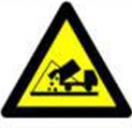 | 一般固体废物 | 表示固废贮存、处置场
3 | / | 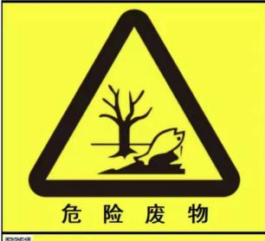 | 危险废物 | 表示危险贮存、处置场

8.2.5环境监测计划
《环保法》第四十二条明确提出“重点排污单位应当按照国家有关规定和监测规范安装使用监测设备，保证监测设备正常运行，保存原始监测记录”；第五十五条要求“重点排污单位应当如实向社会公开其主要污染物的名称、排放方式、排放浓度和总量、超标排放情况，以及防治污染设施的建设和运行情况，接受社会监督”。根据《排污单位自行监测技术指南 总则》（HJ819-2017）、《排污许可证申请与核发技术规范 畜禽养殖行业》（HJ1029-2019），并参考《排污许可证申请与核发技术规范 总则》（HJ942-2018）、《排污单位自行监测技术指南 畜禽养殖行业》（HJ1252-2022），排污单位应掌握本单位的污染排放状况及其对周边环境质量的影响，对污染物排放、周边环境质量影响进行监测。
（1）污染物排放监测
本项目污染源监测计划见表8-2-2。
企业委托有资质的监测单位进行污染源监测，并将监测报告存档。
表8-2-2污染源监测计划一览表
项目 | 污染源 | 监测指标 | 环境保护措施 | 监测点位 | 执行标准 | 监测频次 | 监测技术 | 采样方法 | 监测分析方法
废气 | 牛舍、储粪间恶臭 | 臭气浓度 | 采用生物菌床垫料、日粮中添加EM菌、定期喷洒植物除臭剂 | 场界 | 《畜禽养殖业污染物排放标准》（GB18596-2001）中表7标准，硫化氢、氨在场界浓度满足《恶臭污染物排放标准》（GB14554-93）表1中二级新扩改建标准 | 1次/年 | 手工监测技术 | 参照《畜禽养殖业污染物排放标准》（GB18596-2001）及HJ/T55、HJ733等执行 | 《空气质量 恶臭的测定 三点比较式臭袋法》（GB/T 14675-1993）
废气 | 牛舍、储粪间恶臭 | 硫化氢 | 采用生物菌床垫料、日粮中添加EM菌、定期喷洒植物除臭剂 | 场界 |  | 1次/年 | 手工监测技术 | 参照《恶臭污染物排放标准》(GB14554-93)及GB/T16157、HJ/T397等执行 | 亚甲蓝分光光度法《空气和废气监测分析方法》(第四版增补版)国家环保总局(2003) P171
废气 | 牛舍、储粪间恶臭 | 氨 | 采用生物菌床垫料、日粮中添加EM菌、定期喷洒植物除臭剂 | 场界 |  | 1次/年 | 手工监测技术 | 参照《恶臭污染物排放标准》(GB14554-93)及GB/T16157、HJ/T397等执行 | 环境空气和废气 氨的测定 纳氏试剂分光光度法
废气 | 堆肥间恶臭 | 氨 | 恶臭气体经活性炭吸附装置处理后由15m高排气筒DA001、DA002排放 | DA001 | 硫化氢、氨排放速率满足《恶臭污染物排放标准》（GB14554-93）表2中15m高排气筒标准要求、臭气浓度满足《恶臭污染物排放标准》（GB14554-93）表2中15m高排气筒标准要求。 | 1次/年 | 手工监测技术 | 参照《恶臭污染物排放标准》(GB14554-93)及GB/T16157、HJ/T397等执行 | 废气 氨的测定纳氏试剂分光光度法HJ 533-2009
废气 | 堆肥间恶臭 | 硫化氢 | 恶臭气体经活性炭吸附装置处理后由15m高排气筒DA001、DA002排放 | DA001 |  | 1次/年 | 手工监测技术 | 参照《恶臭污染物排放标准》(GB14554-93)及GB/T16157、HJ/T397等执行 | 污染源废气 硫化氢亚甲基蓝分光光度法《空气和废气监测分析方法》(第四版)国家环境保护总局(2003年)
废气 | 堆肥间恶臭 | 臭气浓度 | 恶臭气体经活性炭吸附装置处理后由15m高排气筒DA001、DA002排放 | DA001 |  | 1次/年 | 手工监测技术 | 参照《恶臭污染物排放标准》(GB14554-93)及GB/T16157、HJ/T397等执行 | 《空气质量 恶臭的测定 三点比较式臭袋法》（GB/T 14675-1993）
厂界噪声 | 厂界 | 昼夜噪声等效A声级 | 为水泵、固液分离机等设备采取隔声、减振降噪措施 | 厂界外1m，高度1.2m以上 | 满足《工业企业厂界环境噪声排放标准》（GB12348-2008）表1中1类标准 | 1次/季度 | 手工监测技术 | 参照《工业企业厂界环境噪声排放标准》（GB12348-2008） | 参照《声环境质量标准》（GB3096-2008）中附录B
地下水 | 地下水跟踪监测井 | pH值、高锰酸盐指数、氨氮、总硬度、硝酸盐（以N计）、亚硝酸盐（以N计）、硫酸盐、氯化物、铁、锰、总大肠菌群、挥发酚（类）、氰化物、砷、汞、六价铬、镉、铅、氟化物、溶解性总固体、细菌总数、石油类、总磷、总氮、化学需氧量、生化需氧量 | ①重点防渗区：初期雨水池、化粪池、危险废物贮存点、储粪间、堆肥间采用重点防渗。初期雨水池、化粪池、储粪间、堆肥间等效粘土层厚度要≥6.0m，满足渗透系数K≤1.0×10⁻⁷cm/s；防渗粘土层（至少1m厚）上部及侧面铺设1.0mm高密度聚乙烯（HDPE）防渗膜（渗透系数K≤10⁻¹²cm/s），在做好基层防渗的基础上进行水泥硬化；危险废物贮存点基础防渗层为至少1m厚粘土层（渗透系数K≤10⁻⁷cm/s）或2mm厚高密度聚乙烯等人工防渗材料（渗透系数K≤10⁻¹⁰cm/s）；  ②牛舍、青贮窖、精料库、干草棚采取一般防渗措施。地面基础防渗，防渗层为至少1m厚粘土层或2mm厚高密度聚乙烯，需满足等效黏土防渗层Mb≥1.5m，K≤1×10⁻⁷cm/s的要求；  ③其他建筑物及厂内道路采用简单防渗，简单防渗区均用水泥进行硬化。 | 场区内粪污处理区下游监测井 | 《地下水质量标准》（GB/T14848-2017）中Ⅲ类标准 | 1次/年 | 手工监测技术 | 参照《生活饮用水标准检验方法》（GB/T5750.5-2006） | 《地下水质量标准》（GB/T14848-2017）
土壤 | 土壤 | pH、铜、锌 |  | 项目用地及占地范围外0.05km范围内耕地 | 占地范围内执行《土壤环境质量 建设用地土壤污染风险管控标准（试行）》（GB36680-2018）第二类用地风险筛选值，占地范围外执行《土壤环境质量 农用地土壤污染风险管控标准（试行）》（GB15618-2018）表1其他农用地风险筛选值 | 必要时监测 | 手工监测技术 | / | 参照《土壤环境质量 建设用地土壤污染风险管控标准（试行）》（GB36680-2018）及《土壤环境质量 农用地土壤污染风险管控标准（试行）》（GB 15618-2018）

（2）信息报告
排污单位应编写自行监测年度报告，年度报告至少应包含以下内容：
a）监测方案的调整变化情况及变更原因；
b）企业及各主要生产设施（至少涵盖废气主要污染源相关生产设施）全年运行天数，
各监测点、各监测指标全年监测次数、超标情况、浓度分布情况；
c）按要求开展的周边环境质量影响状况监测结果；
d）自行监测开展的其他情况说明；
e）排污单位实现达标排放所采取的主要措施。
（3）应急报告
监测结果出现超标的，排污单位应加密监测，并检查超标原因。短期内无法实现稳定达标排放的，应向环境保护主管部门提交事故分析报告，说明事故发生的原因，采取减轻或防止污染的措施，以及今后的预防及改进措施等；若因发生事故或者其他突发事件，排放的污水可能危及城镇排水与污水处理设施安全运行的，应当立即采取措施消除危害，并及时向城镇排水主管部门和环境保护主管部门等有关部门报告。
（4）信息公开
排污单位自行监测信息公开内容及方式按照《企业事业单位环境信息公开办法》（环境保护部令第31号）及《国家重点监控企业自行监测及信息公开办法（试行）》（环发[2013]81号）执行。非重点排污单位的信息公开要求由地方环境保护主管部门确定。

8.3环境保护验收
本项目中的污染防治措施必须与主体工程同时设计、同时施工、同时投产使用。防治污染的设施必须经自主验收合格后，项目方可投入生产和使用。环境保护验收是环境影响评价制度的延伸。
拟建项目建成后，环境保护措施竣工验收情况详见下表。
表8-3-1建设项目竣工环境保护验收一览表
类型 | 类别 | 污染源 | 污染物 | 建设内容 | 验收标准
废水 | 养殖废水 | 牛舍 | COD  氨氮 | 完全被生物菌床垫料吸收，无养殖废水产生 | 渗滤液收集池20m³。
废水 | 地下水防治 | 地下水监测井 | pH值、高锰酸盐指数、氨氮、总硬度、硝酸盐（以N计）、亚硝酸盐（以N计）、硫酸盐、氯化物、铁、锰、总大肠菌群、挥发酚（类）、氰化物、砷、汞、六价铬、镉、铅、氟化物、溶解性总固体、细菌总数、石油类、总磷、总氮、化学需氧量、生化需氧量 | 设置1口地下水跟踪监测井，监测频次1年 | 满足《地下水质量标准》（GB/T14848-2017）中的Ⅲ类标准。
废水 | 地下水防治 | 办公区及其他建筑物、场内运输路面 | - | 简单防渗 | 对其地面采用混凝土进行一般地面硬化。
废水 | 地下水防治 | 牛舍、青贮窖、精料库、干草棚 | - | 一般防渗 | 地面（池底）基础防渗，防渗层为至少1m厚粘土层或2mm厚高密度聚乙烯，需满足等效黏土防渗层Mb≥1.5m，K≤1×10⁻⁷cm/s的要求。
废水 | 地下水防治 | 初期雨水池、化粪池、危险废物贮存点、储粪间、堆肥间 | - | 重点防渗 | 堆肥间、储粪间、初期雨水池、化粪池、危险废物贮存点采用重点防渗。堆肥间、储粪间、化粪池等效粘土层厚度要≥6.0m，满足渗透系数K≤1.0×10⁻⁷cm/s，在做好基层防渗的基础上进行水泥硬化；危险废物贮存点基础防渗层为至少1m厚粘土层（渗透系数K≤10⁻⁷cm/s）或2mm厚高密度聚乙烯或至少2mm厚的其他人工材料（渗透系数K≤10⁻¹⁰cm/s）。。
废气 | 恶臭 | 牛舍 | H₂S  NH₃  臭气浓度 | 生物菌床垫料、喷洒除臭剂、加强通风、日粮中添加EM菌、绿化 | 臭气浓度满足《畜禽养殖业污染物排放标准》（GB18596-2001）中表7标准，硫化氢、氨在场界浓度满足《恶臭污染物排放标准》（GB14554-93）表1中二级新扩改建标准；排气筒硫化氢和氨气排放速率执行《恶臭污染物排放标准》(GB14554-93)表2标准。
废气 | 恶臭 | 堆肥间 | H₂S  NH₃  臭气浓度 | 经活性炭吸附装置处理后由15m高排气筒DA001排放。 | 硫化氢、氨排放速率满足《恶臭污染物排放标准》（GB14554-93）表2中15m高排气筒标准要求、臭气浓度满足《恶臭污染物排放标准》（GB14554-93）表2中15m高排气筒标准要求。
噪声 | 噪声控制 | 生产设备、水泵、牛叫等 | 噪声 | 隔声、减振、厂区绿化 | 场界噪声满足《工业企业厂界环境噪声排放标准》（GB12348-2008）表1中的1类声环境功能区标准限值。
固废 | 养殖区 | 牛舍 | 含粪污废垫料 | 运至堆肥间生产固体粪肥 | 不外排，实现资源化利用。
固废 | 养殖区 | 牛舍 | 病死牛尸体 | 委托哈尔滨银山无害化处理有限公司进行无害化处理。 | 满足《病死及病害动物无害化处理技术规范》（农医发[2017]25号）要求。
固废 | 生活设施 | 办公室 | 生活垃圾 | 垃圾箱收集。 | 市政统一处理。
固废 | 防疫治疗 | 牛舍 | 医疗废物 | 委托有资质的单位处理。 | 不外排。
固废 | 废气处理 | 堆肥间 | 废活性炭 | 厂家回收。 | 不外排。
其它 | 场界、场区绿化 | 场界四周，各功能区间 | / | 场界四周、场区各功能区之间、场区道路乔、灌、草结合绿化 | 改善场区对外、对内环境，绿化率不低于10%。

8.4总量控制

8.4.1总量控制的意义和原则
实施总量控制将促进资源、能源的合量利用和优化配置，加速产业结构的调整，实现经济增长方式的根本转变；实施总量控制可以较好地协调经济发展与环境保护之间的关系，推动可持续发展战略的实行。
本工程属于肉牛养殖项目，总量控制应以黑河市总量控制规划为目标，将本工程投产后排放的污染物总量纳入其总量控制规划中，通过区域调整平衡，实现黑河市污染物排放总量控制的目标。

8.4.2总量控制因子
项目运行后，所产生的污水均能得到妥善处置，全部综合利用不外排，冬季取暖采用电取暖，大气污染物总量控制指标为氮氧化物、二氧化硫，本项目产生的大气污染物为氨、硫化氢、臭气浓度，不在总量控制指标范围内，故本项目无需申请总量控制指标。

8.5与排污许可证制度衔接
目前我国正在推进排污许可制度改革工作。环保部也大力推进排污许可证制度，并作为“十三五”国家固定源环境管理的核心，《国务院办公厅关于印发控制污染物排放许可制实施方案的通知》（国办发[2016]81号）明确将排污许可制建设成为固定污染源环境管理的核心制度，作为企业守法、部门执法、社会监督的依据，为提高环境管理效能和改善环境质量奠定坚实基础。
根据《国务院办公厅关于印发控制污染物排放许可制实施方案的通知》〔2016〕81号，（九）分步实现排污许可全覆盖，按行业分步实现对固定污染源的全覆盖，率先对火电、造纸行业企业核发排污许可证，2017年完成《大气污染防治行动计划》和《水污染防治行动计划》重点行业及产能过剩行业企业排污许可证核发，2020年全国基本完成排污许可证核发。
本项目应严格按照国家排污许可证改革的要求，推进刷卡排污及污染源“一证式”管理工作，并作为建设单位在生产运营期接受环境监管和环境保护部门实施监管的主要法律文书，单位依法申领排污许可证，按证排污，自证守法。环境保护部门基于企事业单位守法承诺，依法发放排污许可证，依证强化事中事后监管，对违法排污行为实施严厉打击。
根据《关于做好环境影响评价制度与排污许可制衔接相关工作的通知》（环办环评[2017]84号），建设项目发生实际排污行为之前，排污单位应当按照国家环境保护相关法律法规以及排污许可证申请与核发技术规范要求申请排污许可证，不得无证排污或不按证排污。环境影响报告书（表）2015年1月1日（含）后获得批准的建设项目，其环境影响报告书（表）以及审批文件中与污染物排放相关的主要内容应当纳入排污许可证。为此，下阶段应将项目建设内容、产品方案、建设规模，采用的工艺流程、工艺技术方案，污染预防和清洁生产措施，环保设施和治理措施，各类污染物排放总量，在线监测和自主监测要求，环境安全防范措施，环境应急体系和应急设施等，全部按装置、设施载入排污许可证，具体内容详见报告书各章节。企业在设计，建设和运营过程中，需按照许可证管理要求进行监测和申报，自证守法；许可证内容发生变更应进行申报，重大变更应重新环评和申请许可证变更。环保管理部门对许可证内容进行定期和不定期的监督核查。
根据《排污许可管理办法》（试行），第三条：环境保护部依法制定并公布固定污染源排污许可分类管理名录，明确纳入排污许可管理的范围和申领时限。纳入固定污染源排污许可分类管理名录的企业事业单位和其他生产经营者（以下简称排污单位）应当按照规定的时限申请并取得排污许可证；未纳入固定污染源排污许可分类管理名录的排污单位，暂不需申请排污许可证。第二十四条：在固定污染源排污许可分类管理名录规定的时限前已经建成并实际排污的排污单位，应当在名录规定时限申请排污许可证；在名录规定的时限后建成的排污单位，应当在启动生产设施或者在实际排污之前申请排污许可证。
根据《固定污染源排污许可分类管理名录》（2019年版），本项目为“一、畜牧业03、1牲畜饲养031”中“无污水排放口的规模化畜禽养殖场、养 殖小区，设有污水排放口的规模以下畜禽养殖场、养殖小区”，拟采取登记管理方式。
实行登记管理的排污单位，不需要申请取得排污许可证，应按照《排污许可申请与核发技术规范 畜禽养殖行业》（HJ1029-2019）中要求标准，在全国排污许可证管理信息平台申报系统中填报排污登记表，登记基本信息、污染物排放去向、执行的污染物排放标准以及采取的污染防治措施等信息。

9环境影响评价结论

9.1评价结论

9.1.1建设概况
本项目建设地点位于黑龙江省黑河市孙吴县，占地面积56.4161万平方米，建筑面积为75461.42平方米，项目占地类型为设施农业用地，项目拟建年存栏6000头，出栏10000头肉牛养殖场一座。

9.1.2项目符合性结论

9.1.2.1产业政策符合性结论
根据《产业结构调整指导目录（2024年本）》有关条款，在目录中第一类鼓励类农林业项第14条规定：畜禽标准化规模养殖技术开发与应用。
本项目肉牛养殖规模常年出栏总数为10000头、存栏6000头肉牛，属标准化规模养殖项目，项目建设符合该产业政策的要求。

9.1.2.2场址选择合理性结论
项目评价区域内无生活饮用水水源保护区、风景名胜区、自然保护区，符合《畜禽养殖业污染防治技术规范》（HJ/T81-2001）中规定的“新建改建、扩建的畜禽养殖场选址应避开以上禁建区域。在禁建区域附近建设的，应设在禁建区域常年主导风向的下风向或侧风向处，场界与禁建区域边界的最小距离不得小于500m”的要求；选址不涉及城市和城镇中居民区等人口集中地区、不属于当地政府划定的禁养区区域、也不属于法律法规规定需特殊保护的其他区域。
项目选址符合《畜禽规模养殖污染防治条例》、《畜禽养殖业污染防治技术规范》（HJ/T81-2001）及《畜禽养殖污染防治管理办法》等相关规定的要求。因此，项目选址从环境影响评价的角度分析，是合理可行的。

9.1.3环境质量现状评价结论

9.1.3.1大气环境质量现状评价结论
根据《2025年黑龙江省生态环境质量状况》，各污染物均能达到《环境空气质量标准》（GB3095-2026）二级过渡阶段浓度限值要求。
根据其他污染物补充监测结果可知，硫化氢、氨气满足《环境影响评价技术导则大气环境》（HJ2.2-2018）附录D其他污染物空气质量浓度参考限值要求。

9.1.3.2地表水环境质量现状评价结论
项目所在区域涉及地表水体为逊别拉河，根据《全国重要江河湖泊水功能区划（2011-2030年）》，项目所在区域松花江所在一级水功能区名称为逊别拉河逊克县、孙吴县开发利用区，起始断面为平山林场，终止断面为逊河镇，水质标准为IV类，故本项目执行《地表水环境质量标准》（GB3838-2002）IV类标准。
根据《2024年黑龙江省生态环境质量状况》中的数据可知，黑河市参与国家考核计算的断面共14个，Ⅰ~Ⅲ类水质比例为78.6%，无劣V类水质断面。与上年同期相比，Ⅰ~Ⅲ类水质比例保持不变，均无劣V类水质断面。

9.1.3.3地下水环境质量现状评价结论
根据地下水标准指数分析可知，在监测时段内，本项目地下水各项水质指标均满足《地下水质量标准》（GB/T14848-2017）中的Ⅲ类标准要求。

9.1.3.4声环境质量现状评价结论
项目区评价范围内各监测点昼间及夜间等效连续A声级均无超标现象，达标率100%，评价区噪声背景值满足《声环境质量标准》（GB3096-2008）1类标准。

9.1.3.5土壤环境质量现状评价结论
根据补充监测结果可知，本项目占地范围内各土壤监测因子满足《土壤环境质量 建设用地土壤污染风险管控标准（试行）》（GB36680-2018）第二类用地风险筛选值。

9.1.4污染防治措施可行性结论
（1）大气
①恶臭
通过保持牛舍的清洁，定时冲洗牛舍，加强恶臭污染源管理、加强绿化、合理布置场区结构等办法减少臭气扩散。在日粮中添加EM菌，牛舍采取定期喷洒植物除臭剂等方式。
②堆肥恶臭
项目堆肥间设置集气罩废气收集效率达95%，恶臭气体经活性炭吸附装置TA001处理后由15m高排气筒DA001排放。硫化氢、氨排放速率满足《恶臭污染物排放标准》（GB14554-93）表2中15m高排气筒标准要求、臭气浓度满足《恶臭污染物排放标准》（GB14554-93）表2中15m高排气筒标准要求。
（2）废水
本项目采取雨污分流的形式，雨水采用明沟排放，初期雨水经四周排水沟汇入厂区一座2300m³初期雨水收集池内，雨水收集后用于厂区内洒水降尘，不外排；生活污水排入化粪池，定期外运，不外排。消毒用水全部损耗，不产生废水。牛饮水大部分被牛只吸收，其余以牛尿形式排出，牛舍采用生物发酵床技术，牛粪污经垫料吸收后，一部分转化为无臭气体（如二氧化碳、水蒸气等）蒸发，剩余被垫料吸收，牛粪污可实现零排放。采取将青贮窖渗滤液与精料按比例配合饲喂肉牛，其味道酸甜，可促进食欲，但须随配随用，以免发霉。冬季不进行玉米秸秆青贮发酵生产，无渗滤液产生。
（3）噪声
项目在建筑上采取隔声、吸声措施，在场区内外种植树木，以降低噪声向外辐射；通过合理布局生产车间，达到阻隔、衰减噪声的目的。降噪后预计场界噪声值可达到《工业企业厂界环境噪声排放标准》（GB12348-2008）表1中的1类标准。
（4）固废
本项目含有牛粪尿的垫料在牛舍发酵后，运至堆肥间进一步发酵制成固体粪污，固体粪肥使用喷粪车作为肥料施用于配套消纳地进行施肥，非施肥季节储存于储粪间内；病死牛委托哈尔滨银山无害化处理有限公司进行无害化处理；医疗废物暂存于危险废物贮存点，定期交由有资质的单位处理；废活性炭由厂家回收处理；生活垃圾及时清运，由市政部门统一处理。
综合分析，本项目所采取的各项污染防治措施从技术经济角度分析均具有可行性，且在项目建设方认真落实报告所述各项污染防治措施后，可使区域环境质量得到明显改善。
综合分析，本项目所采取的各项污染防治措施从技术经济角度分析均具有可行性，且在项目建设方认真落实报告所述各项污染防治措施后，可使区域环境质量得到明显改善。

9.1.5经济损益分析结论
本项目的建设具有良好的社会效益和经济效益，不会对当地环境产生明显不利影响，因此该项目的实施做到了社会效益、经济效益和环境效益的同步发展。

9.1.6环境管理与监测结论
项目运行期通过加强建设和试运行期间的环境管理与监控，建立健全安全生产管理制度，制订科学严谨的操作规程，通过职工操作技能培训，提高危险识辨、防护和保护能力，落实责任到人。同时加强厂内各类设备包括污染治理设施的日常运行管理和维护，对生产设备进行定期检测，对关键设备进行不定期探伤测试。增强岗位职责和环保、安全意识，保证生产设施和环保治理设施运行的可靠性、稳定性。

9.1.7公众意见采纳情况
建设单位按要求通过网上公示、报纸公示、布告栏公示的形式开展了公众参与，在公示过程中未收到反馈意见。
网络公示起到了应有的告知作用，让附近居民充分了解本项目的各项情况。选择了《黑龙江新闻网》进行公示，布告栏公示选择距离场址较近的公示栏，起到了网络和报纸传播较广，受众广泛的作用；在网上三次公示过程中、报纸公示期间及布告栏公示过程中没有接到任何人反映意见或建议的电话和邮件、传真等。
从公众参与角度看，本项目建设是可行的。

9.1.8总结论
本项目符合国家产业政策要求，工程污染治理措施符合《畜禽养殖业污染防治技术规范》的技术要求，项目对肉牛集约养殖产生的粪污采取的源头污染控制工程措施切实可行，可实现污水零排放、粪污得到资源化综合利用，在认真落实报告书所述各项污染防治措施后，可实现污染物稳定达标排放，不会对周围环境产生明显不利影响。
因此，从环境保护角度分析，本项目具有可行性。

9.2建议
（1）建设单位在项目实施过程中，应认真落实本项目的各项治理措施，加强对环保设施的运行管理，制定有效的管理规章制度，建立环保管理机制。
（2）建设单位在项目实施过程中应严格执行《畜禽养殖业污染防治技术规范》（HJ/T81-2001）中相关要求。
（3）严格执行“三同时”制度，落实各项环保措施，平时注意各项环保设施的维护，及时发现处理设备的隐患，确保处理系统正常运行；开、停、检修要有预案，有严密周全的计划，确保不发生非正常排放。
（4）饲养人员每年应至少进行一次身体检查，如发现患有危害人、畜禽的传染病者，应及时调离，以防传染。
（5）尽可能多的吸收场区周围农民为本项目工作人员，并对其进行技术培训，提高当地居民的收入。

附件

附件1营业执照
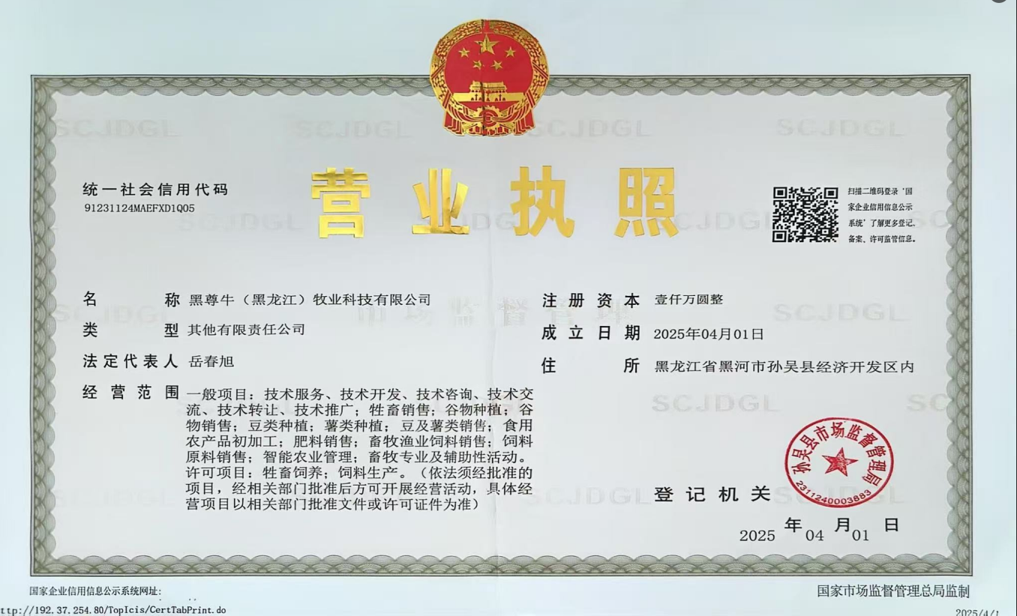

附件2检测报告

附件3生态环境分区管控分析报告
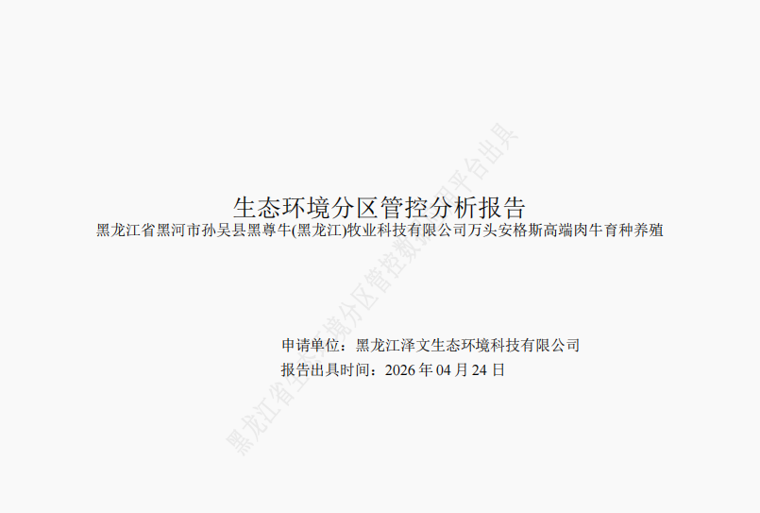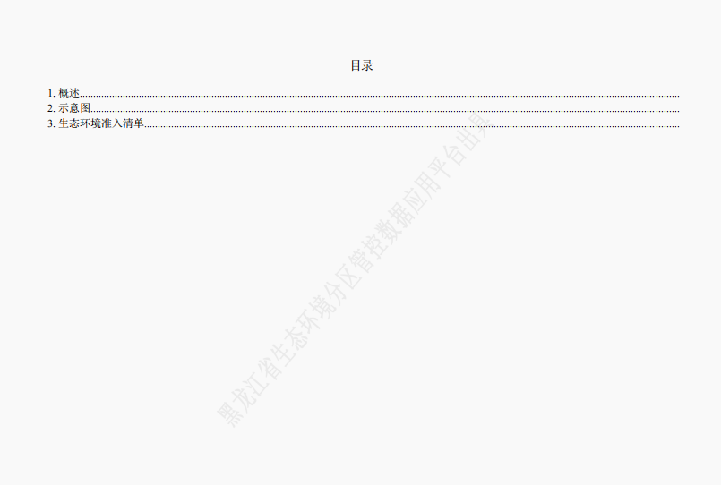
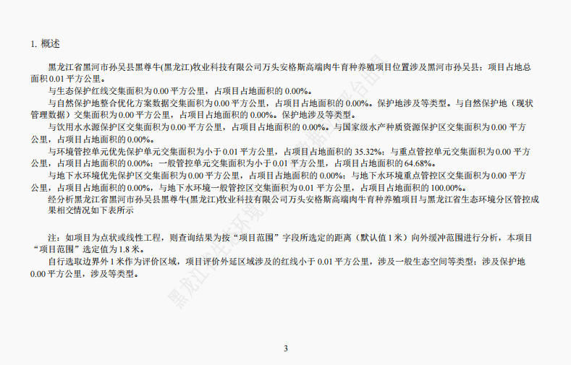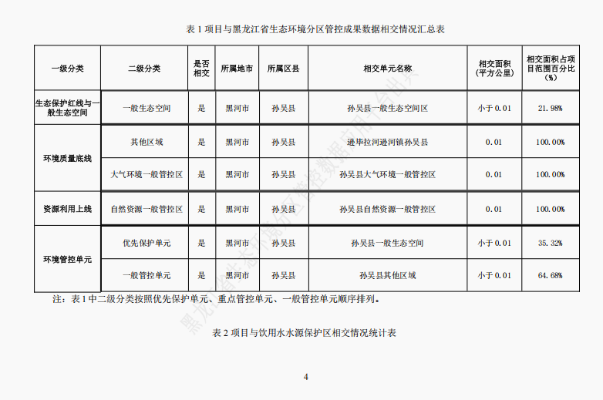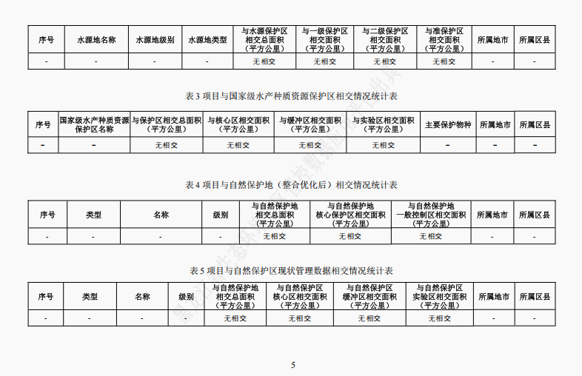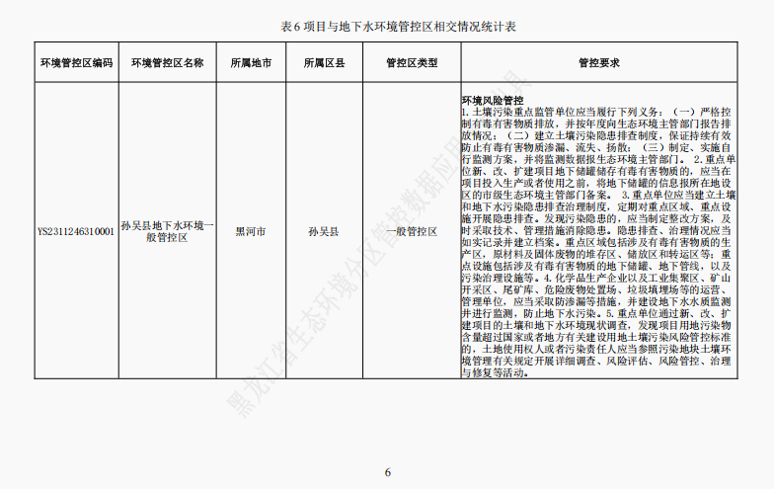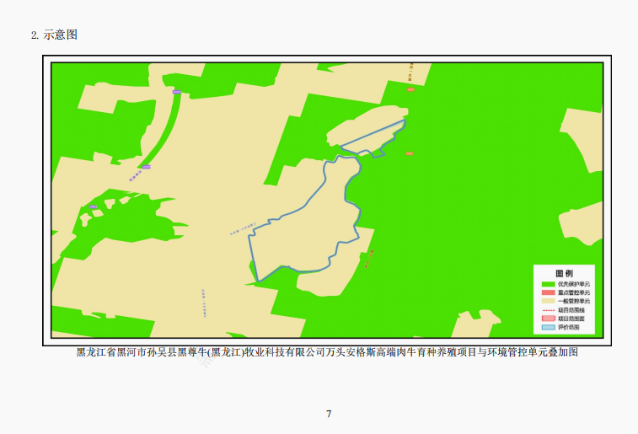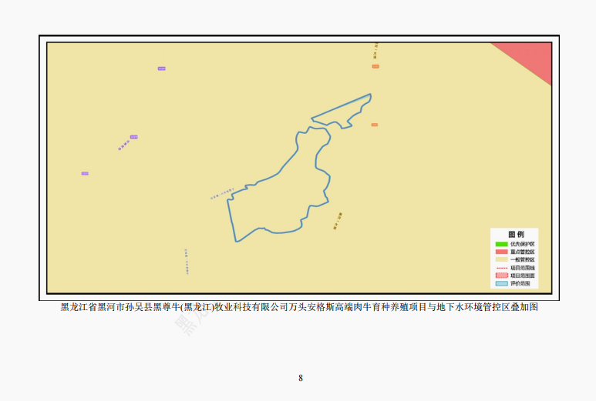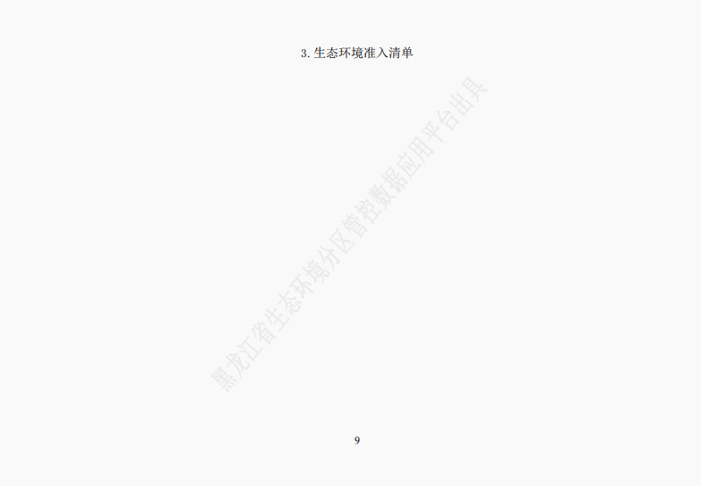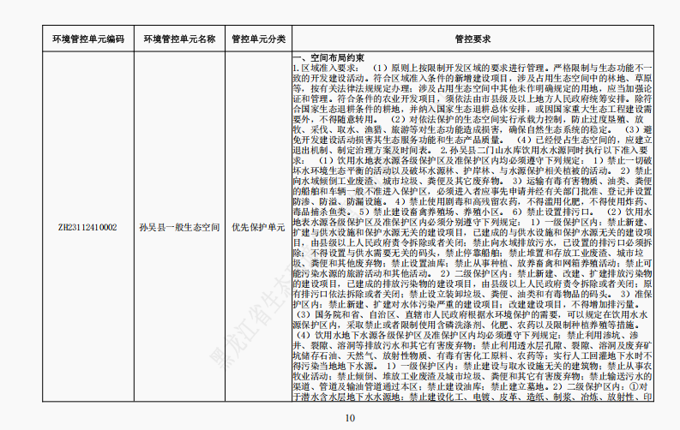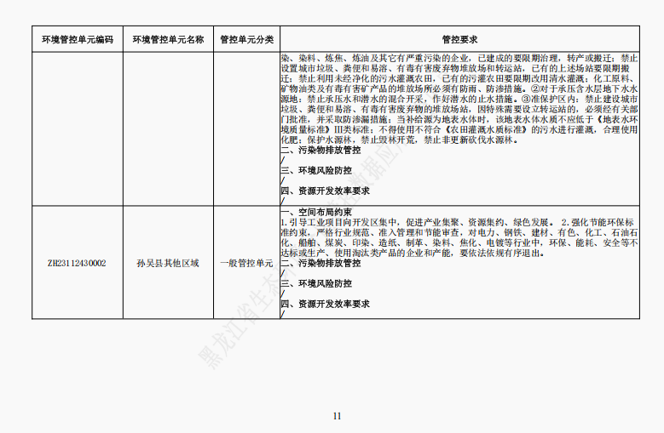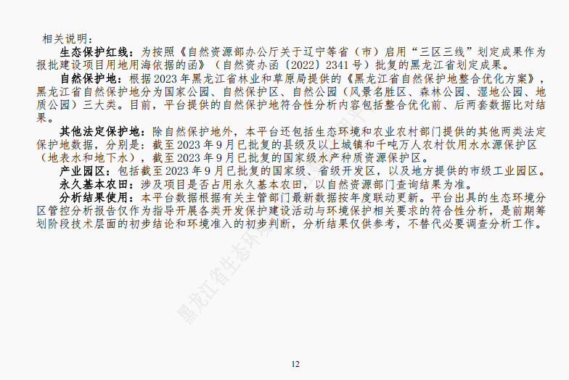

附件4粪污还田协议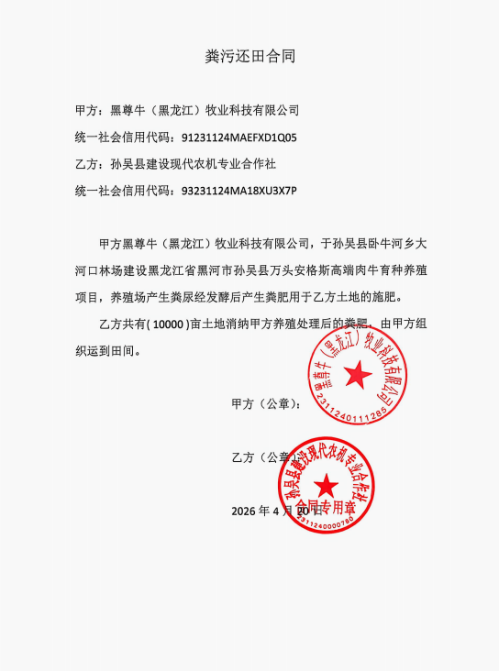

附件5 备案承诺书
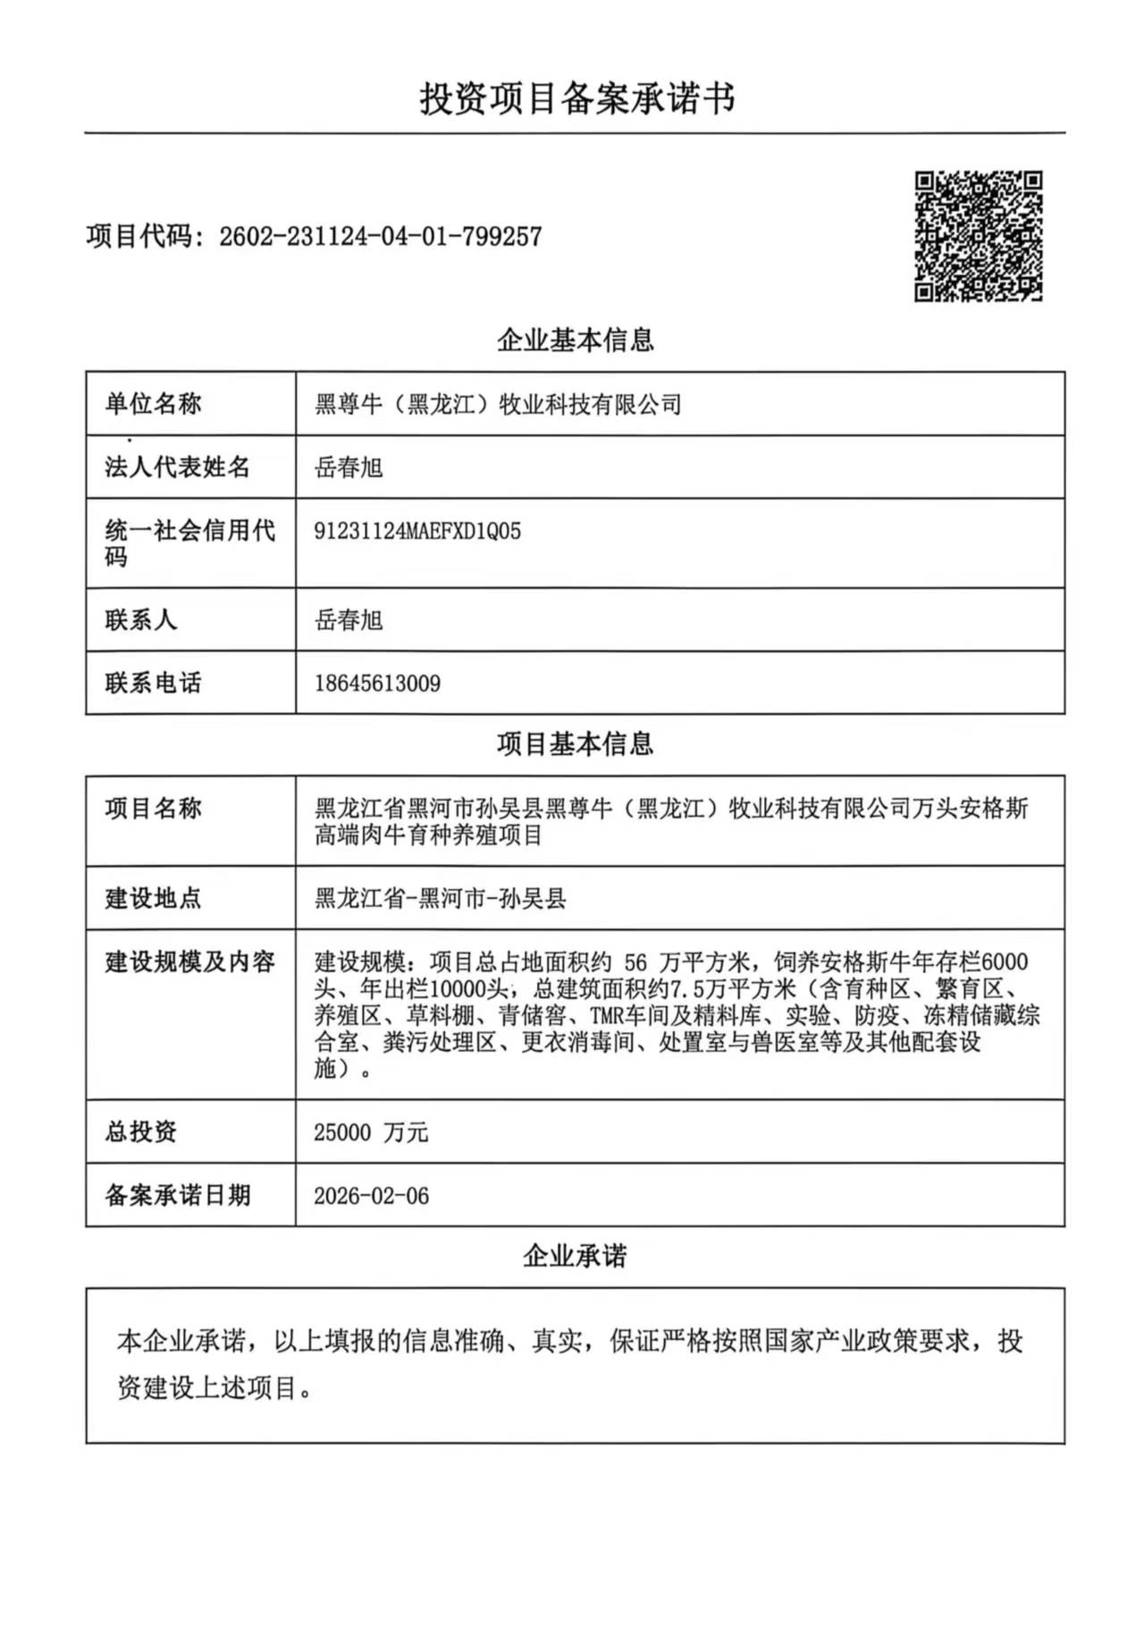

附件6 用地手续
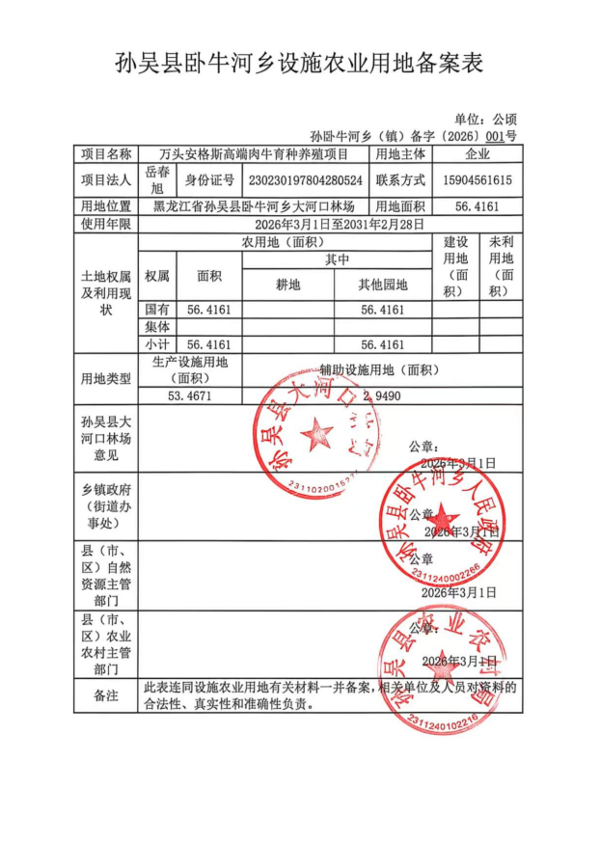

附件7 无害化处理协议
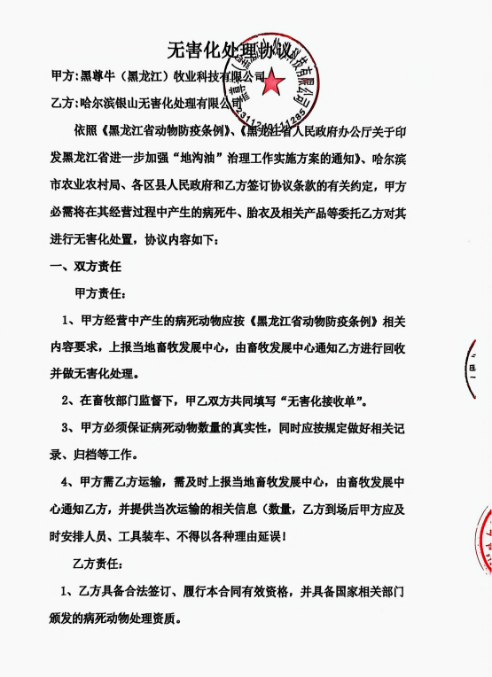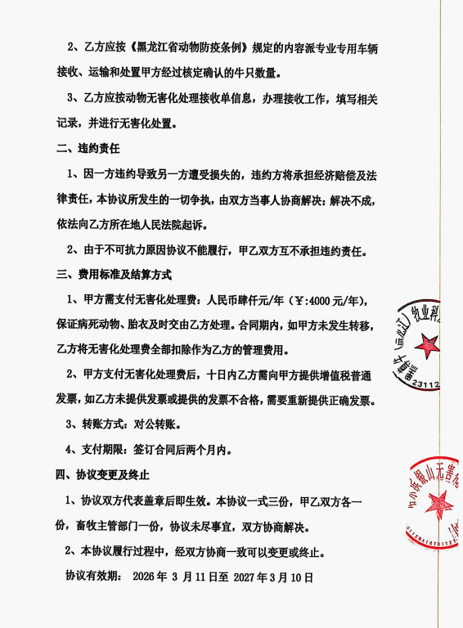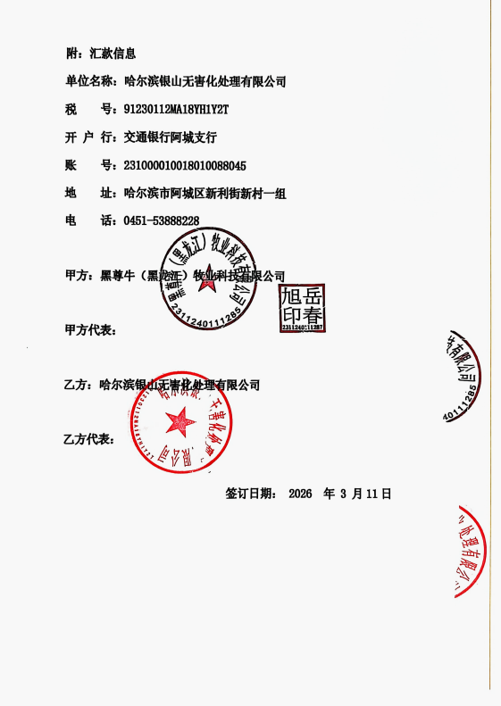

附图

附图1平面布置图
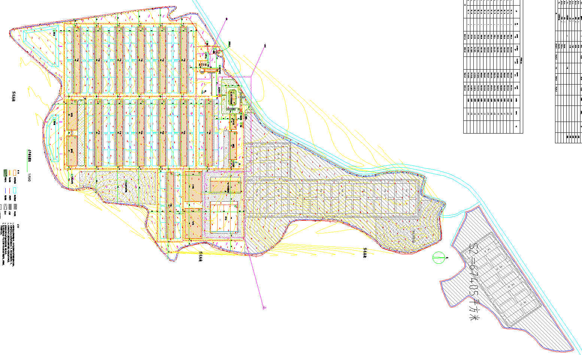
初期雨水
收集池
DA001
图例
：本次建设内容
：预留场地

附图2本次建设区域分区防渗图
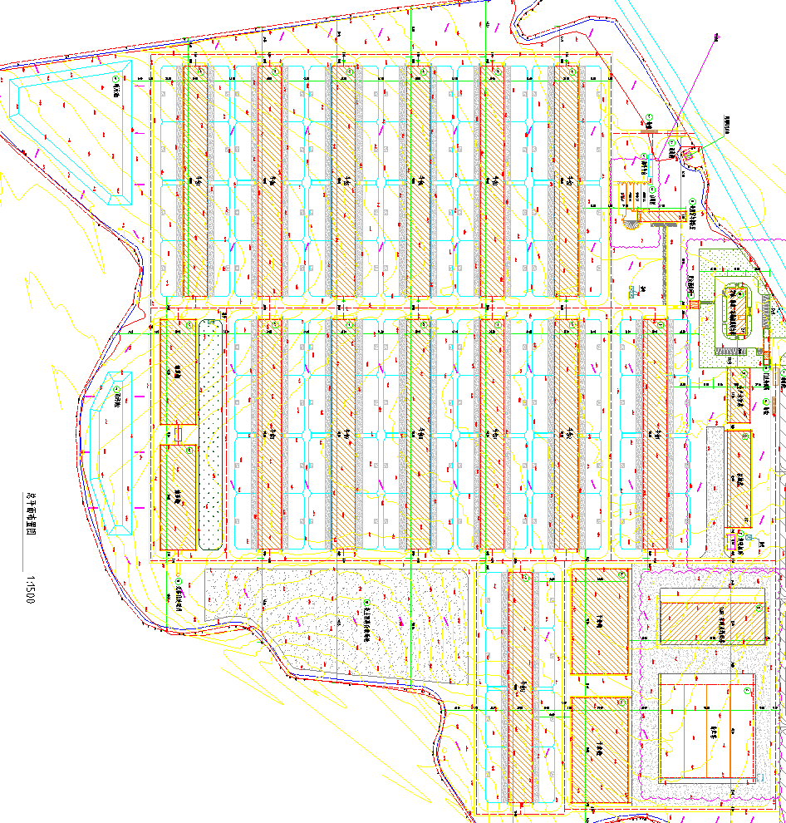
图例
：重点防渗
：一般防渗
：简单防渗
图例
重点防渗区
一般防渗区
简单防渗区

附图3黑河市畜禽禁养区分布总图
本项目位置
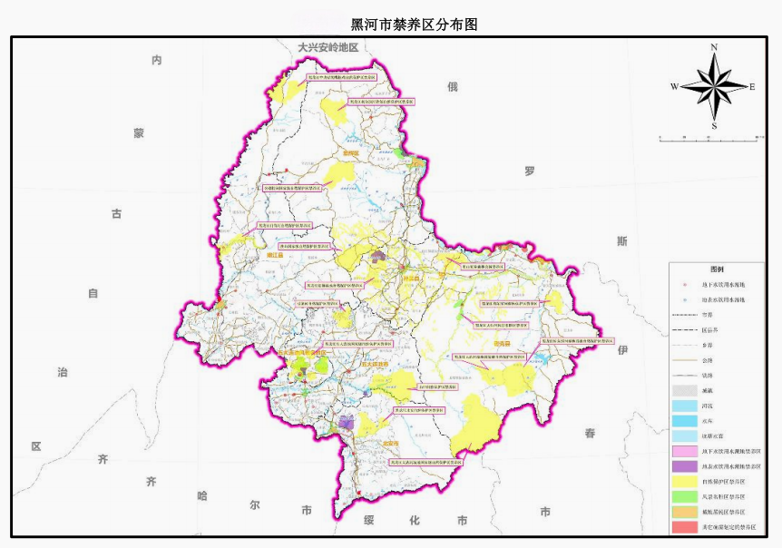

附图4黑龙江省主体功能区划图
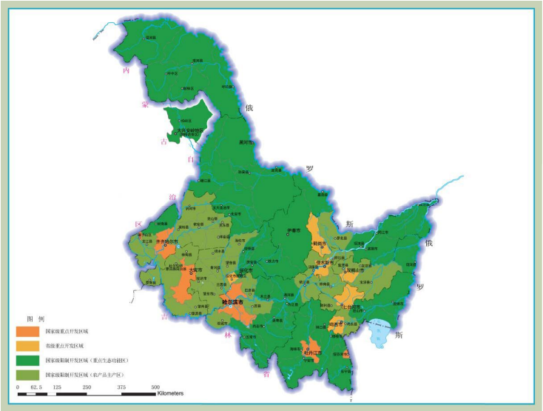
项目所在地

附图5 黑龙江省生态功能区划图
项目所在地

附表

附表1建设项目大气环境影响评价自查表
工作内容 |  | 自查项目
评价等级与范围 | 评价等级 | 一级☑ |  |  |  |  | 二级□ |  |  |  |  | 三级□
评价等级与范围 | 评价范围 | 边长=50km□ |  |  |  |  | 边长=5~50km□ |  |  |  |  | 边长=5km√
评价因子 | SO₂+NOx | ≥2000t/a□ |  |  |  |  | 500~2000t/a□ |  |  |  |  | ＜500t/a√
评价因子 | 评价因子 | 基本污染物（SO₂、NO₂、PM₁₀、PM_{2.5}、O₃、CO）其他污染物（H₂S、NH₃、臭气浓度、TSP） |  |  |  |  |  |  |  |  |  | 包括二次PM_{2.5}□不包括PM_{2.5}√
评价标准 | 评价标准 | 国家标准√ |  |  |  |  | 地方标准□ |  |  |  |  | 附录D√ |  |  | 其他标准□
现状评价 | 评价功能区 | 一类区□ |  |  |  |  | 二类区√ |  |  |  |  | 一类和二类区□
现状评价 | 评价基准年 | （2025）年
现状评价 | 环境空气质量现状调查数据来源 | 长期例行监测数据□ |  |  |  |  | 主管部门发布的数据√ |  |  |  |  | 现状补充监测√
现状评价 | 现状评价 | 达标区☑ |  |  |  |  |  |  |  |  |  | 不达标区□
污染源  调查 | 调查内容 | 本项目正常排放√  本项目非正常排放源√ |  |  |  |  |  | 现有污染源□  拟替代的污染源□ |  |  |  | 其他在建、拟建项目污染源□ |  |  | 区域污染源□
大气环境影响预测与评价 | 预测模型 | AERMOD□ | ADMS□ |  |  | AUSTAL2000□ |  |  | ENMSS/AEDT□ |  |  | CALPUFF□ |  | 网格模型□ |  | 其他□
大气环境影响预测与评价 | 预测范围 | 边长=50km☑ |  |  |  |  | 边长=5~50km□ |  |  |  |  | 边长=5km□
大气环境影响预测与评价 | 预测因子 | 预测因子（H₂S、NH₃） |  |  |  |  |  |  |  |  | 包括二次PM_{2.5}□  不包括PM_{2.5}☑
大气环境影响预测与评价 | 正常排放短期浓度贡献值 | C_{本项目}最大占标率≤100%☑ |  |  |  |  |  |  |  |  | C_{本项目}最大占标率＞100%□
大气环境影响预测与评价 | 正常排放年均浓度贡献值 | 一类区 |  | C_{本项目}最大占标率≤10%□ |  |  |  |  |  |  |  | C_{本项目}最大占标率＞10%□
大气环境影响预测与评价 | 正常排放年均浓度贡献值 | 二类区 |  | C_{本项目}最大占标率≤30%☑ |  |  |  |  |  |  |  | C_{本项目}最大占标率＞30%□
大气环境影响预测与评价 | 非正常排放1h浓度贡献值 | 非正常持续时长（1）h |  |  |  |  | C_{非正常}占标率≤100%☑ |  |  |  |  | C_{非正常}占标率＞100%□
大气环境影响预测与评价 | 保证率日平均浓度和年平均跌价值 | C_{叠加}达标☑ |  |  |  |  |  |  |  | C_{叠加}不达标□
大气环境影响预测与评价 | 区域环境质量的正太变化情况 | K≤-20% |  |  |  |  |  |  |  | K＞-20%
环境监测计划 | 污染源监测 | 监测因子：（H₂S、NH₃、臭气浓度）  有组织废气监测√ |  |  |  |  |  |  |  | 无组织废气监测√ |  |  | 无监测□
环境监测计划 | 环境质量监测 | 监测因子：（H₂S、NH₃） |  |  |  |  | 监测点位（厂区） |  |  |  |  | 无监测□
评价结论 | 环境影响 | 可以接受√ |  |  |  |  |  |  |  | 不可以接受□
评价结论 | 大气环境防护距离 | 距（）厂界最远（）m
评价结论 | 污染源年排放量 | SO₂  （ ）t/a |  |  | NO_{X}  （ ）t/a |  |  |  |  | 颗粒物  （ ）t/a |  |  |  | VOC_{s}  （ ）t/a
注：“□”为勾选项，填“√”；“（ ）”为内容填写项

附表2建设项目地表水环境影响评价自查表
工作内容 |  | 自查项目
影响识别 | 影响类型 | 水污染影响型 √；水文要素影响型 □
影响识别 | 水环境保护目标 | 饮用水水源保护区 □；饮用水取水口 □；涉水的自然保护区 □；重要湿地 □；重点保护与珍稀水生生物的栖息地 □；重要水生生物的自然产卵场及索饵场、越冬场和洄游通道、天然渔场等渔业水体 □；涉水的风景名胜区 □；其他□
影响识别 | 影响途径 | 水污染影响型 |  |  |  |  | 水文要素影响型
影响识别 | 影响途径 | 直接排放 □；间接排放□；其他√ |  |  |  |  | 水温 □；径流 □；水域面积 □
影响识别 | 影响因子 | 持久性污染物 □；有毒有害污染物 □；非持久性污染物√；pH值 □；热污染 □；富营养化 □；其他□ |  |  |  |  | 水温 □；水位（水深） □；流速 □；流量 □；其他 □
评价等级 |  | 水污染影响型 |  |  |  |  | 水文要素影响型
 |  | 一级□；二级□；三级A □；三级B√ |  |  |  |  | 一级□；二级□；三级□
现状调查 | 区域污染源 | 调查项目 |  |  |  |  | 数据来源
现状调查 | 区域污染源 | 已建 □；在建 □；拟建 □；其他 □ |  | 拟替代的污染源 □ |  |  | 排污许可证 □；环评 □；环保验收 □；既有实测 □；现场监测 □；入河排放口数据 □；其他 □
现状调查 | 受影响水体水环境质量 | 调查时期 |  |  |  |  | 数据来源
现状调查 | 受影响水体水环境质量 | 丰水期□；平水期□；枯水期□；冰封期□春季□；夏季□；秋季□；冬季□ |  |  |  |  | 生态环境保护主管部门√ 补充监测 ☑；其他 □
现状调查 | 区域水资源开发利用状况 | 未开发 □；开发量40%以下 □；开发量40%以上 □
现状调查 | 水文情势调查 | 调查时期 |  |  |  |  | 数据来源
现状调查 | 水文情势调查 | 丰水期 □；平水期 □；枯水期 □；冰封期 □春季 □；夏季 □；秋季 □；冬季 □ |  |  |  |  | 水行政主管部门 □；补充监测 □；其他 □
现状调查 | 补充监测√ | 监测时期 |  |  |  |  | 监测因子 |  | 监测断面或点位
现状调查 | 补充监测√ | 丰水期 □；平水期 □；枯水期 □；冰封期 □春季 □；夏季 □；秋季 □；冬季 □ |  |  |  |  | / |  | /
现状评价 | 评价范围 | 河流：长度（ ）km；湖库、河口及近岸海域：面积（ ）km²
现状评价 | 评价因子 | （pH、溶解氧、COD、高锰酸盐指数、BOD5、氨氮、总氮、SS、总磷、粪大肠菌群）
现状评价 | 评价标准 | 河流、湖库、河口：Ⅰ类 □；Ⅱ类□；Ⅲ类□；Ⅳ类√；Ⅴ类 □  近岸海域：第一类 □；第二类 □；第三类 □；第四类 □  规划年评价标准（Ⅳ类）
现状评价 | 评价时期 | 丰水期□；平水期□；枯水期□；冰封期□  春季□；夏季 □；秋季□；冬季□
现状评价 | 评价结论 | 水环境功能区或水功能区、近岸海域环境功能区水质达标状况 □：达标√；不达标□  水环境控制单元或断面水质达标状况 □：达标√；不达标□  水环境保护目标质量状况 □：达标 □；不达标 □  对照断面、控制断面等代表性断面的水质状况 □：达标 □；不达标 □  底泥污染评价 □  水资源与开发利用程度及其水文情势评价 □  水环境质量回顾评价□  流域（区域）水资源（包括水能资源）与开发利用总体状况、生态流量管理要求与现状满足程度、建设项目占用水域空间的水流状况与河湖演变状况 □ |  |  |  |  |  |  |  | 达标区√  不达标区□
影响预测 | 预测范围 | 河流：长度（ ）km；湖库、河口及近岸海域：面积（ ）km²
影响预测 | 预测因子 | （ ）
影响预测 | 预测时期 | 丰水期 □；平水期 □；枯水期 □；冰封期 □  春季 □；夏季 □；秋季 □；冬季 □  设计水文条件 □
影响预测 | 预测情景 | 建设期 □；生产运行期 □；服务期满后 □  正常工况 □；非正常工况 □  污染控制和减缓措施方案 □  区（流）域环境质量改善目标要求情景 □
影响预测 | 预测方法 | 数值解 □：解析解 □；其他 □  导则推荐模式 □：其他 □
影响评价 | 水污染控制和水环境影响减缓措施有效性评价 | 区（流）域水环境质量改善目标 □；替代削减源 □
影响评价 | 水环境影响评价 | 排放口混合区外满足水环境管理要求 □  水环境功能区或水功能区、近岸海域环境功能区水质达标 □  满足水环境保护目标水域水环境质量要求 □  水环境控制单元或断面水质达标 □  满足重点水污染物排放总量控制指标要求，重点行业建设项目， 主要污染物排放满足等量或减量替代要求 □  满足区（流）域水环境质量改善目标要求 □  水文要素影响型建设项目同时应包括水文情势变化评价、主要水文特征值影响评价、生态流量符合性评价 □  对于新设或调整入河（湖库、近岸海域）排放口的建设项目，应包括排放口设置的环境合理性评价 □  满足生态保护红线、水环境质量底线、资源利用上线和环境准入清单管理要求 □
影响评价 | 污染源排放量核算 | 污染物名称 |  |  | 排放量/（t/a） |  |  |  | 排放浓度/（mg/L）
影响评价 | 污染源排放量核算 | （ ）
影响评价 | 替代源排放情况 | 污染源名称 | 排污许可证编号 |  |  | 污染物名称 |  | 排放量/（t/a） |  | 排放浓度/（mg/L）
影响评价 | 替代源排放情况 | （ ） | （ ） |  |  | （ ） |  | （ ） |  | （ ）
影响评价 | 生态流量确定 | 生态流量：一般水期（ ）m³/s；鱼类繁殖期（ ）m³/s；其他（ ）m³/s  生态水位：一般水期（ ）m；鱼类繁殖期（ ）m；其他（ ）m
防治措施 | 环保措施 | 污水处理设施 □；水文减缓设施 □；生态流量保障设施 □；区域削减 □；依托其他工程措施 □；其他√
防治措施 | 监测计划 |  |  | 环境质量 |  |  |  | 污染源
防治措施 | 监测计划 | 监测方式 |  | 手动 □；自动 □；无监测 □ |  |  |  | 手动 □；自动 □；无监测√
防治措施 | 监测计划 | 监测点位 |  | （ ） |  |  |  | （ ）
防治措施 | 监测计划 | 监测因子 |  | （ ） |  |  |  | （ ）
防治措施 | 污染物排放清单 | √
评价结论 |  | 可以接受√；不可以接受 □
注：“□”为勾选项，可√；“（ ）”为内容填写项；“备注”为其他补充内容。

附表3建设项目环境风险环境影响评价自查
工作内容 |  | 完成情况
风险调查 | 危险物质 | 名称 | 次氯酸钠 |  |  |  | 收集池渗滤液（有机废液） |  |  | 收集池渗滤液（高浓度废液）
风险调查 | 危险物质 | 存在总量/t | 2.0 |  |  |  | 2.42 |  |  | 0.25
风险调查 | 环境敏感性 | 大气 | 500m范围内人口数 人 |  |  |  |  |  |  | 5km范围内人口数 人
风险调查 | 环境敏感性 | 大气 | 每公里管段周边200m范围内人口数（最大） |  |  |  |  |  |  |  |  |  |  | 人
风险调查 | 环境敏感性 | 地表水 | 地表水功能敏感性 |  |  |  | F1 □ |  |  | F2 □ |  |  |  | F3 □
风险调查 | 环境敏感性 | 地表水 | 环境敏感目标分级 |  |  |  | S1 □ |  |  | S2 □ |  |  |  | S3 □
风险调查 | 环境敏感性 | 地下水 | 地下水功能敏感性 |  |  |  | G1 □ |  |  | G2 □ |  |  |  | G3 □
风险调查 | 环境敏感性 | 地下水 | 包气带防污性能 |  |  |  | D1 □ |  |  | D2 □ |  |  |  | D3 □
物质及工艺系统  危险性 |  | Q值 | Q＜1 □ |  |  |  | 1≤Q＜10 ☑ |  |  | 10≤Q＜100□ |  |  |  | Q＞100 □
 |  | M值 | M1 □ |  |  |  | M2 □ |  |  | M3 □ |  |  |  | M4 □
 |  | P值 | P1 □ |  |  |  | P2 □ |  |  | P3 □ |  |  |  | P4 □
环境敏感  程度 |  | 大气 | E1 □ |  |  |  | E2 □ |  |  |  |  | E3 □
 |  | 地表水 | E1 □ |  |  |  | E2 □ |  |  |  |  | E3 □
 |  | 地下水 | E1 □ |  |  |  | E2 □ |  |  |  |  | E3 □
环境风险  潜势 |  | Ⅳ⁺ □ |  | Ⅳ □ |  |  | Ⅲ □ |  | Ⅱ □ |  |  |  |  | I
评价等级 |  | 一级 □ |  |  | 二级 □ |  |  | 三级 □ |  |  |  |  | 简单分析
风  险  识  别 | 物质危险性 | 有毒有害 ☑ |  |  |  |  |  | 易燃易爆
风  险  识  别 | 环境风险类型 | 泄漏 √ |  |  |  |  |  | 火灾、爆炸引发伴生/次生污染物排放
风  险  识  别 | 影响途径 | 大气 |  |  |  | 地表水 □ |  |  |  |  | 地下水 √
事故情形分析 |  | 源强设定方法 |  |  | 计算法 □ |  |  | 经验估算法 □ |  |  |  |  | 其他估算法 □
风险预测与评价 | 大气 | 预测模型 |  |  | SLAB □ |  |  | AFTOX □ |  |  |  |  | 其他 □
风险预测与评价 | 大气 | 预测结果 |  |  | 大气毒性终点浓度-1 最大影响范围 m
风险预测与评价 | 大气 |  |  |  | 大气毒性终点浓度-2 最大影响范围 m
风险预测与评价 | 地表水 | 最近环境敏感目标 ，到达时间 h
风险预测与评价 | 地下水 | 下游厂区边界到达时间 d
风险预测与评价 | 地下水 | 最近环境敏感目标 ，到达时间 d
重点风险防范措施 |  | （1）污水事故排放风险防范措施：  ①加强施工期的管理，提高施工质量，确保管线等的工程质量，减少渗漏事故的发生；发生渗漏事故时应及时采取措施，将影响将至最低。  ②在全场范围内修建雨水收集系统，降低暴雨对其冲击的风险。  ③渗滤液收集池、危险废物贮存点按重点防渗区采取防渗措施。  ④要有专人管理污水处理设备，发现设备不能正常运转，立刻停止生产，组织人员抢修，待设备正常运转后，方可生产。  （2）危险废物泄漏风险防范措施  ①危险废物要分类装入回收专用桶，放到指定地点存放；  ②危险废物有专人负责清理、搬运、存放，负责危险废物管理处置的人员应经培训，考核合格才能上岗；  ③危险废物运输过程中禁止野蛮装卸，防止洒落，以免造成不良影响。搬运危险废物时，必须使用防护用具。需要转移、运输危险废物时，应选择安全和不污染的材料和方式，采用有效措施防止泄漏、散逸和破损。
评价结论与建议 |  | 本项目在下一步设计中应按照本报告中的要求、建议进一步完善其环境风险防范措施。如能在施工、运行过程中切实落实本报告中所提出的环境风险防范对策措施，则运行后，从环境风险的角度考虑本项目是可行的。
注：“□”为勾选项，“ ”为填写项。

附表4建设项目土壤环境影响评价自查表
工作内容 |  | 完成情况 |  |  |  | 备注
影响识别 | 影响类型 | 污染影响型；生态影响型□；两种兼有□
影响识别 | 土地利用类型 | 建设用地；农用地；未利用地
影响识别 | 占地规模 | （56.43）hm²
影响识别 | 敏感目标信息 | 敏感目标（公益林）、方位（四周）、距离（20m）
影响识别 | 影响途径 | 大气沉降☑；地面漫流；垂直入渗；地下水位□；其他（ ）
影响识别 | 全部污染物
影响识别 | 特征因子
影响识别 | 所属土壤环境影响  评价项目类别 | Ⅰ类□；Ⅱ类□；Ⅲ类√；Ⅳ类□
影响识别 | 敏感程度 | 敏感□；较敏感☑；不敏感□
评价工作等级 |  | 一级□；二级□；三级√
现状调查内容 | 资料收集 | a）□；b）□；c）□；d）□
现状调查内容 | 理化特性 |  |  |  |  | 同附录C
现状调查内容 | 现状监测点位 |  | 占地范围内 | 占地范围外 | 深度 | 点位布置图
现状调查内容 | 现状监测点位 | 表层样点数 | 3 |  | 20cm | 点位布置图
现状调查内容 | 现状监测点位 | 柱状样点数 |  |  |  | 点位布置图
现状调查内容 | 现状监测因子 | pH、砷、镉、铬（六价）、铜、铅、汞、镍、锌、石油烃。
现状评价 | 评价因子 | pH、砷、镉、铬（六价）、铜、铅、汞、镍、锌、石油烃。
现状评价 | 评价标准 | GB15618；GB36600☑；表D.1□；表D.2□；其他（）
现状评价 | 现状评价结论 | 达标
影响预测 | 预测因子
影响预测 | 预测方法 | 附录 E□；附录 F□；其他（ ）
影响预测 | 预测分析内容 | 影响范围（ ） 影响程度（ ）
影响预测 | 预测结论 | 达标结论：a）□；b）□；c）□ 不达标结论：a）□；b）□
防治措施 | 防控措施 | 土壤环境质量现状保障□；源头控制□；过程防控□；其他（）
防治措施 | 跟踪监测 | 监测点数 | 监测指标 | 监测频次
防治措施 | 信息公开指标
评价结论
注 1：“□”为勾选项，可√；“（ ）”为内容填写项；“备注”为其他补充内容。
注 2：需要分别开展土壤环境影响评级工作的，分别填写自查表。

附表5建设项目声环境影响评价自查表
工作内容 |  | 自查项目
评价等级  与范围 | 评价等级 | 一级□ 二级√ 三级□
评价等级  与范围 | 评价范围 | 200m√ 大于200m□ 小于200□
评价等级  与范围 | 评价因子 | 等效连续A声级√ 最大A声级□ 计权等效连续感觉噪声级□
评价等级  与范围 | 评价标准 | 国家标准√ 地方标准□ 国外标准□
现状评价 | 环境功能区 | 0类区□ 1类区√ 2类区 □ 3类区□ 4a类区□ 4b 类区□
现状评价 | 评价年度 | 初期□ 近期√ 中期□ 远期□
现状评价 | 现状调查方法 | 现场实测法√ 现场实测加模型计算法□ 收集资料□
现状评价 | 现状评价 | 达标百分比 | 100%
噪声源调查 | 噪声源调查方法 | 现场实测√ 已有资料□ 研究成果□
声环境影响预测与评价 | 预测模型 | 导则推荐模型√ 其他□
声环境影响预测与评价 | 预测范围 | 200m√ 大于200m□ 小于200m□
声环境影响预测与评价 | 厂界噪声贡献值 | 达标√ 不达标□
声环境影响预测与评价 | 声环境保护目标处 | 达标□ 不达标□
环境监测  计划 | 排放监测 | 厂界监测√ 固定位置监测□ 自动监测□ 手动监测√ 无监测□
环境监测  计划 | 声环境保护目标处噪声监测 | 监测因子：（厂界噪声） |  | 点位数（4） | 无监测√
评价结论 | 环境影响 | 可行√ 不可行□
注：“□” 为勾选项，可√ ；“（）” 为内容填写项。

附表6建设项目生态环境影响评价自查表
工作内容 |  | 自查项目
生态影响  识别 | 生态保护目标 | 重要物种；国家公园； 自然保护区； 自然公园；世界自然遗产；生态保护红线；重要生境；其他具有重要生态功能、对保护生物多样性具有重要意义的区域；其他
生态影响  识别 | 影响方式 | 工程占用；施工活动干扰；改变环境条件；其他
生态影响  识别 | 评价因子 | 物种 （分布范围、种群数量、种群结构、行为等）  生境 （生境面积、质量、连通性等）  生物群落 （物种组成、群落结构）  生态系统 （植被覆盖度、生产力、生物量、生态系统功能等）  生物多样性（物种丰富度、均匀度、优势度等）  生态敏感区（ ）  自然景观 （景观多样性、完整性等）  自然遗迹 （ ）  其他 （ ）
评价等级 |  | 一级 二级 三级 生态影响简单分析
评价范围 |  | 陆域面积：（0.564161）km² ；水域面积：（ ）km²
生态现状  调查与  评价 | 调查方法 | 资料收集；遥感调查；调查样方、样线；调查点位、断面；专家和公众咨询法；其他
生态现状  调查与  评价 | 调查时间 | 春季；夏季；秋季；冬季  丰水期；枯水期；平水期
生态现状  调查与  评价 | 所在区域的生态问题 | 水土流失；沙漠化；石漠化；盐渍化；生物入侵；污染危害；其他
生态现状  调查与  评价 | 评价内容 | 植被/植物群落；土地利用；生态系统；生物多样性；重要物种；生态敏感区；其他
生态影响  预测与  评价 | 评价方法 | 定性；定性和定量
生态影响  预测与  评价 | 评价内容 | 植被/植物群落；土地利用；生态系统；生物多样性；重要物种；生态敏感区；生物入侵风险；其他
生态保护 对策措施 | 对策措施 | 避让；减缓；生态修复；生态补偿；科研；其他
生态保护 对策措施 | 生态监测计划 | 全生命周期；长期跟踪；常规；无
生态保护 对策措施 | 环境管理 | 环境监理；环境影响后评价；其他
评价结论 | 生态影响 | 可行；不可行
注： “□” 为勾选项 ，可 √ ；“（ ）” 为内容填写项。

